Finansdepartementet
Meld. St. 9
(2025–2026)
Melding til Stortinget
Finansmarkedsmeldingen 2026
Finansdepartementet
Meld. St. 9
(2025–2026)
Melding til Stortinget
Finansmarkedsmeldingen 2026
Tilråding fra Finansdepartementet 24. april 2026,
godkjent i statsråd samme dag.
(Regjeringen Støre)

Hovedinnhold og sammendrag
Innledning
Regjeringen legger her frem den årlige meldingen til Stortinget om finansmarkedene. Kapittel 2 redegjør for regjeringens arbeid med å legge til rette for gode og forutsigbare rammevilkår for finansnæringen. Kapittel 3 gjennomgår utsiktene for finansiell stabilitet. Kapittel 4 fokuserer på markedsstruktur i ulike deler av finansmarkedene samt kapitaltilgang for husholdninger og bedrifter. I tråd med sentralbankloven § 1-8 redegjør Finansdepartementet i kapittel 5 for virksomheten til Norges Bank i 2025. Norges Banks årsrapport følger som utrykt vedlegg til meldingen. Kapittel 6, 7 og 8 gir oversikt over virksomheten til henholdsvis Finanstilsynet, Folketrygdfondet og Det internasjonale valutafondet (IMF) i 2025. Hvert år legger regjeringen også frem en egen melding for Stortinget om forvaltningen av Statens pensjonsfond.
Dette kapittelet gir oversikt over hovedinnholdet i Finansmarkedsmeldingen 2026.
Rammer for finansnæringen (kapittel 2)
I kapittel 2 følger regjeringen blant annet opp anmodningsvedtak 995 om finansnæringens rammevilkår. Departementet har mottatt innspill fra aktører i finansnæringen og andre interessenter til gjennomgangen av rammevilkårene, både gjennom et åpent innspillsmøte og skriftlig. Innspillene berører blant annet tempo på gjennomføring og innlemming av EU/EØS-regelverk, nasjonale tilpasninger i sektorregelverk, tilsynspraksis, forenklinger, kapitalkrav i bankene, sparebankenes adgang til å betale kundeutbytte og kapitaltilgang for oppstarts- og vekstselskaper. I en del innspill er det argumentert for at det er en konkurranseulempe med strengere regulering og tilsynspraksis i Norge enn i andre land innenfor EØS-området.
Mål og hensyn for finansmarkedsreguleringen
Utformingen av finansnæringens rammevilkår har betydning for næringens konkurranseevne, vekst og omstilling. Regjeringen er opptatt av en robust og konkurransedyktig finansnæring.
Myndighetenes viktigste bidrag til gode og stabile rammevilkår for finansnæringen skjer gjennom det løpende arbeidet med å sikre at regelverket er oppdatert og gir likest mulig konkurransevilkår som det som gjelder i EU, samtidig som en ut fra forholdene i egen økonomi legger til rette for finansiell stabilitet, velfungerende markeder og forbrukervern. Myndighetene må regelmessig vurdere kostnadene ved regulering opp mot gevinstene.
Arbeid med EU/EØS-regelverk på finansmarkedsområdet
Gjennom EØS-avtalen er norsk finansmarkedsregulering tett knyttet opp mot finansmarkedsreguleringen i EU. De siste årene har EU rettet oppmerksomheten mot forenklinger og mot tiltak som kan styrke finansnæringens konkurranseevne. Et grunnleggende prinsipp i EØS-samarbeidet er at EØS-avtalen skal videreutvikles i takt med utviklingen i regelverket for EUs indre marked for å sikre rettslig homogenitet. Dette er avgjørende for norsk næringslivs mulighet til å konkurrere på mest mulig like vilkår med næringslivet i EU-landene. Regjeringen prioriterer arbeidet med innlemmelse i EØS-avtalen og nasjonal gjennomføring av EØS-rettsakter høyt. I 2025 tok Norge og EØS-landene inn 107 finansmarkedssaker i EØS-avtalen. Departementet vil i det kommende året fortsette arbeidet med å sikre at norske finansmarkedsaktører så langt som mulig står overfor samme regler som aktører i EU. I begynnelsen av april 2026 var det 84 EØS-relevante finansmarkedsrettsakter som var vedtatt og i kraft i EU, men som ennå ikke var tatt inn i EØS-avtalen.
Departementet er opptatt av å identifisere prosesser i EU som kan være av særlig betydning for norske interesser og aktører på et tidlig tidspunkt, slik at norske vurderinger og synspunkter kan spilles inn til EU-kommisjonen før denne fremmer forslag til regelverk. Den 19. august 2025 arrangerte departementet et innspillsmøte om EU/EØS-saker på finansmarkedsområdet. Departementet har også nylig arrangert et eget innspillsmøte om EUs markedsintegrasjonspakke.
Forenklinger
Arbeid med forenklinger av regelverk er prioritert både i Norge og i EU. Finansdepartementet har i tildelingsbrevene for 2025 og 2026 bedt Finanstilsynet om å legge til rette for forenklinger og effektivisering for foretak under tilsyn. Finanstilsynet har sammen med næringen identifisert en rekke områder med potensial for forenkling og arbeider nå videre med konkrete tiltak. Gjennomførte tiltak publiseres i en «forenklingslogg» på Finanstilsynets nettsider. Parallelt med forenklingsarbeidet nasjonalt bidrar Finanstilsynet inn i forenklingsarbeidet til de europeiske tilsynsmyndighetene EBA, ESMA og EIOPA.
Finansdepartementet arbeider med forenkling av regelverk som påvirker norsk finansnæring. Forslag til lovendringer som gjennomfører forenklinger i EU-krav om bærekraftsrapportering har nylig vært på høring. Departementet har videre bedt Finanstilsynet om å vurdere forenklinger for eiendomsmegling. Departementet har også foreslått å lovfeste krav om bruk av elektronisk faktura og digital bokføring i næringslivet, noe som vil gi effektivisering og tidsbesparelser i næringslivet. På oppdrag fra departementet skal Skattedirektoratet utrede behovet for ytterligere krav om bruk av e-faktura, for eksempel ved fakturering av forbrukere, i tillegg til krav om bruk av standardiserte, digitale salgskvitteringer.
Kapitalkrav for banker
Banknæringen trekker frem kapitalkrav som avgjørende for konkurranseevnen. Departementet er opptatt av at norske banker skal ha gode rammebetingelser og kunne konkurrere med utenlandske banker. Departementet har samtidig lagt vekt på at banknæringen skal være solid, slik at den er godt rustet til å håndtere tap og samtidig opprettholde utlånskapasiteten. Norske myndigheter har innenfor rammen av EØS-regelverket blant annet fastsatt krav til kapitalbuffere og krav til såkalte risikovektgulv for lån med pant i fast eiendom. Disse kravene gjelder også for utenlandske banker som opererer i Norge. Utenlandske banker med begrenset virksomhet i Norge er imidlertid, i tråd med praksis innenfor EØS, unntatt systemrisikobuffer og risikovektgulv for lån med pant i fast eiendom. Departementet vil i videre prosesser med EU og nordiske land argumentere for å endre dette, slik at også banker med begrenset virksomhet i Norge omfattes av de samme makrotilsynsvirkemidlene som norske foretak.
Næringen peker videre på at ulik tilsynspraksis kan gi forskjeller i kapitalkrav. Departementet merker seg at tilsynspraksis for fastsettelse av bankspesifikke kapitalkrav (pilar 2-krav) synes å variere innenfor EØS, og også innad i Norden. Det er relativt små variasjoner i pilar 2-kravene for de største bankene, mens for enkelte mindre banker gir ulik tilsynspraksis markante forskjeller i kapitalkrav. Departementet vil understreke viktigheten av at tilsynsmyndighetene arbeider videre med harmonisering, samtidig som Finanstilsynet må fastsette krav som reflekterer risikoen i hver enkelt bank.
Departementet har for øvrig merket seg at næringen venter på departementets oppfølging av Sparebankutvalgets utredning. For regjeringen er det viktig at utredningen blir fulgt opp på en grundig og god måte. Departementet vil komme tilbake til Stortinget med en oppfølging av utredningen på egnet måte.
Rammevilkår for forsikring og pensjon
En effektiv og velregulert forsikrings- og pensjonsnæring er viktig for å kunne håndtere og avlaste risiko og forvalte langsiktige sparemidler på en god måte. På forsikringsområdet er soliditetsreglene i hovedsak fullharmonisert på tvers av EØS-landene gjennom Solvens II-regelverket.
Som følge av at norske myndigheter over tid har lagt vekt på at lik risiko bør reguleres likt, uavhengig av institusjonsform, er pensjonskasser i Norge også underlagt soliditetskrav i tråd med prinsippene i Solvens II. Innen det private pensjonsområdet er reguleringen i hovedsak nasjonalt bestemt og henger tett sammen med innretningen på pensjonssystemet for øvrig og den særskilte skattemessige behandlingen av tjenestepensjonsordninger.
Rammevilkår på verdipapirfondsområdet
Verdipapirfondsmarkedet er tett integrert mellom land. På dette området fastsetter EU/EØS-regelverket i flere tilfeller minimumskrav, og det enkelte land kan vurdere ytterligere regulering for å legge til rette for et velfungerende marked og ivareta investorbeskyttelse. Regjeringen er opptatt av å sikre gode konkurransevilkår for fondsforvaltningsbransjen i Norge. I statsbudsjettet for 2026 ble det vedtatt endringer i skattereglene for verdipapirfond og fondskonto, som har blitt positivt mottatt av næringen. Etter anmodning fra Stortinget, og i tråd med innspill til Finansmarkedsmeldingen 2026, har departementet blant annet nylig bedt Finanstilsynet om å utrede mulighet for fondsstrukturer med variabel kapital samt om å utrede eventuelle forskriftsendringer for valutasikring av andelsklasser. Departementet tar også sikte på å legge frem en lovproposisjon for Stortinget før sommeren om inntektsdelingsavtaler mellom forvaltningsselskap og andelseiere.
              - Finansnæringens rammevilkår – sentrale tiltak fra kapittel 2
Regjeringen har i det siste året blant annet:
- Arbeidet for å innlemme EU-regler i EØS-avtalen og i nasjonal rett. I 2025 tok Norge og EØS-landene inn 107 finansmarkedssaker i EØS-avtalen.
- Foreslått endringer i skattereglene for verdipapirfond og fondskonto, samt å øke grensen for innbetaling til IPS fra 15 000 kroner til 25 000 kroner i statsbudsjettet for 2026. Begge forslagene ble vedtatt av Stortinget.
- Bedt Finanstilsynet om å vurdere reglene om valutasikring av andelsklasser, noe som har resultert i en noe mer fleksibel tilsynspraksis innenfor gjeldende regulering. Departementet har bedt Finanstilsynet om å vurdere om det kan være behov for ytterligere forskriftsendringer.
- Bedt Finanstilsynet om å utrede fondsstrukturer med variabel kapitalstruktur.
- Bedt Finanstilsynet om å vurdere forenklinger for eiendomsmegling.
- Bedt Finanstilsynet om å fortsette arbeidet med å legge til rette for endringer i egen virksomhet og egne prosesser som kan innebære forenklinger og effektivisering for foretak under tilsyn.
- Lagt frem et lovforslag som blant annet søker å legge til rette for økt fleksibilitet og lønnsomhet i leverandørenes forvaltning av garanterte pensjonsprodukter.
- Avholdt tre innspillsmøter på finansmarkedsområdet.
Regjeringen vil fremover blant annet:
- Fortsette å prioritere det løpende arbeidet med å innlemme EU-regler i EØS-avtalen og i nasjonal rett høyt, slik at norske aktører kan konkurrere på samme vilkår som aktører i EU. Se liste over regelverk som departementet skal jobbe med fremover i punkt 2.3.3.
- Arbeide for å tidlig identifisere prosesser i EU som kan være av interesse for norske interessenter og aktører.
- Jobbe videre med forenklingstiltak, se boks 2.1 om aktuelle forenklingsprosesser.
- Jobbe for at banker med begrenset virksomhet i Norge omfattes av de samme makrotilsynsvirkemidlene som norske foretak.
- Fortsette arbeidet med å sørge for gode konkurransevilkår for fondsforvaltningsbransjen i Norge, herunder følge opp utredning om fondsstrukturer med variabel kapital og legge frem proposisjon om inntektsdelingsavtaler for Stortinget.
- Fastsette utfyllende forskrifter til endringer i finansforetaksloven som utvider dekningsområdet for Garantiordningen for skadeforsikring.
- Følge opp Sparebankutvalgets utredning og komme tilbake til Stortinget om dette.
[Boks slutt]
Utsiktene for finansiell stabilitet (kapittel 3)
Stabil tilgang til finansielle tjenester er viktig for at moderne økonomier skal fungere godt. De samfunnsmessige kostnadene ved uro og kriser i finansmarkedene kan være store og langvarige. Regjeringen arbeider for å legge til rette for effektive finansmarkeder og finansiell stabilitet, og legger stor vekt på at finansmarkedene skal være robuste mot forstyrrelser og ha evne til å opprettholde tjenestetilbudet også i dårligere tider. Utsiktene for finansiell stabilitet i Norge påvirkes av utviklingen i norsk og internasjonal økonomi og i internasjonale finansmarkeder.
Risiko og lønnsomhet i det norske banksystemet
Norske banker har styrket sin soliditet betydelig siden finanskrisen i 2008, i takt med økte kapitalkrav. Gode resultater over mange år har satt norske banker i stand til å styrke sin soliditet med tilbakeholdt overskudd, og ikke ved å redusere utlånene, slik en har sett i enkelte andre land i årene etter finanskrisen.
Bankenes lønnsomhet var noe lavere i 2025 enn de tre foregående årene. Samlet egenkapitalavkastning falt fra 15,3 pst. i 2024 til 14,0 pst. i 2025. Den viktigste forklaringen på resultatnedgangen var lavere netto renteinntekter enn året før. Utlånstapene økte noe fra året før, men er fortsatt på et lavt nivå. Egenkapitalavkastningen i norske banker har over flere år vært vesentlig høyere enn i europeiske banker.
Den gjennomsnittlige rene kjernekapitaldekningen for norske banker var 18,5 pst. ved utgangen av 2025, som er noe lavere enn året før. Det er viktig at bankene holder tilstrekkelige kapitalbuffere for å motstå fremtidige tilbakeslag, slik at bankene kan opprettholde utlånstilbudet også i urolige tider.
Boligprisene i Norge er stadig på historisk høye nivåer. Utviklingen i husholdningenes gjeld henger tett sammen med boligprisutviklingen, og de to størrelsene kan gjensidig forsterke hverandre. Etter å ha falt betydelig de siste årene har veksten i husholdningenes gjeld tatt seg noe opp de siste to årene. Gjeldsbelastningen er på et høyt nivå, både historisk og sammenlignet med andre land. Norges Bank og Finanstilsynet har i flere år trukket frem høye eiendomspriser og høy gjeldsbelastning som viktige sårbarheter i det norske finansielle systemet. IMF og OECD har pekt på det samme. Utlånsforskriften skal bidra til finansiell stabilitet gjennom å forebygge finansiell sårbarhet i husholdninger og finansforetak.
Lån med pant i næringseiendom står for nær halvparten av bankenes utlån til bedrifter, og er historisk det segmentet som har gitt de største utlånstapene. Utviklingen i næringseiendomsprisene utgjør derfor en betydelig sårbarhet i det norske finanssystemet. Prisene på næringseiendommer har vært relativt stabile de siste par årene, etter å ha falt kraftig gjennom 2022 og første halvdel av 2023. Økt etterspørsel fra forsikringsforetak og pensjonskasser som har gått inn i markedet av diversifiseringshensyn, har bidratt til å holde prisene oppe.
Norske banker hadde på tross av geopolitisk uro god tilgang til finansering gjennom 2025. Innskudd har vist seg som en relativt stabil finansieringskilde også i perioder med uro i markedene, blant annet på grunn av innskuddsgarantien.
En god innskuddsgarantiordning gir bankkundene trygghet for sine innskudd også i urolige tider, og bidrar til at innskudd er en stabil finansieringskilde for bankene. Den norske innskuddsgarantien gjelder generelt innskudd opptil 2 mill. kroner per kunde per bank, og det er en ubegrenset garanti i inntil 12 måneder for visse typer innskudd.
Endringer i EUs krisehåndterings- og innskuddsgarantiregelverk innebærer behov for endringer i det norske regelverket. Det er også nødvendig å vurdere enkelte problemstillinger knyttet til eksisterende rammeverk som ikke påvirkes av de nye EU-reglene. Finansdepartementet satte derfor 20. mars 2026 ned et utvalg (CMDI-utvalget) for å utrede behovet for endringer i regelverket for krisehåndtering og innskuddsgaranti. Utvalget skal levere sin utredning innen 30. mars 2027.
Sikkerhet og beredskap i den finansielle infrastrukturen
Den finansielle infrastrukturen i Norge kjennetegnes av stabil drift og få avbrudd. Tilstanden i den finansielle infrastrukturen vurderes regelmessig som robust, effektiv og stabil. Foretakene i finanssektoren arbeider kontinuerlig med å styrke forsvarsverket, og digitale angrep avverges som oftest før de får konsekvenser for foretaket og foretakets kunder.
Finansnæringen i Norge har lenge vært underlagt et regelverk for håndtering av digitale sårbarheter, der det enkelte foretak har ansvar for å sikre akseptabel risiko i egen virksomhet og innrette systemene slik at sannsynligheten for uønskede hendelser er lav. Kravene foretakene står overfor, er nylig ytterligere styrket gjennom lov om digital operasjonell motstandskraft i finanssektoren (DORA-loven).
Den sikkerhetspolitiske situasjonen stiller nye krav til hvordan finansnæringen og myndighetene forholder seg til beredskap. I den nasjonale sikkerhetsstrategien for Norge slår regjeringen fast at samfunnet må bli mer motstandsdyktig, og at evnen til å håndtere mer alvorlige hendelser må styrkes. I finanssektoren pågår det arbeid langs flere dimensjoner for å ytterligere styrke beredskapen i betalingssystemet. Blant annet arbeider næringen og myndighetene med å følge opp anbefalinger som skal styrke beredskapen ved mer alvorlige scenarioer.
Bekjempelse av økonomisk kriminalitet
Finansforetakene har en viktig rolle i å avdekke og stanse hvitvasking av midler som stammer fra kriminalitet. Gjennom innsatsen mot hvitvasking og terrorfinansiering reduseres insentivene og mulighetene for kriminelle til å misbruke legitime aktører til illegitime formål. Ved mangelfull innsats kan transaksjoner fra Norge bli møtt med mistenksomhet, og tilliten til det norske finanssystemet som helhet kan svekkes. For finansforetak kan mangelfull etterlevelse av hvitvaskingsregelverket føre til store bøter, tap av omdømme og i ytterste konsekvens tap av konsesjon. Det er flere eksempler på at banker, også i Norge, har fått store bøter på grunn av manglende etterlevelse av anti-hvitvaskingsregler.
Regjeringen har trappet opp kampen mot økonomisk kriminalitet og har foreslått en rekke tiltak som er tenkt å bli gjennomført over en periode på fire år. Blant de viktigste temaene for å styrke forebyggingen og bekjempelsen av økonomisk kriminalitet, er informasjonsdeling og samarbeid, og i mars 2026 fremmet derfor regjeringen forslag til endringer i finansforetaksloven for å åpne for mer deling av informasjon i arbeidet mot økonomisk kriminalitet. Innsatsen mot økonomisk kriminalitet, og etterlevelse av hvitvaskingsregelverket, er ett av seks hovedmål for Finanstilsynet.
Markedsstruktur og kapitaltilgang (kapittel 4)
Kapitalmarkedene skal bidra til at lønnsomme prosjekter har tilgang til kapital hvor prisene gjenspeiler risikoen, at risiko fordeles på en hensiktsmessig måte, og at husholdninger får tilgang til lån og investeringsmuligheter. God konkurranse mellom tilbyderne av finansielle tjenester bidrar til mer kostnadseffektiv drift, lavere priser og bedre løsninger. Samtidig fremmer velfungerende markeder mer effektiv konkurranse, omstilling og vekst, og styrker bedriftenes konkurranseevne i internasjonale markeder.
Markedsstruktur og forbrukere i bankmarkedet
Det norske bankmarkedet er en del av det indre markedet i Europa, og aktører med tillatelse fra et annet EØS-land kan fritt tilby tjenester i Norge. Norske banker opererer i hovedsak i det norske markedet, mens mange banker i andre land har en betydelig internasjonal virksomhet. Det norske bankmarkedet er kjennetegnet ved et begrenset antall store aktører, både norske banker og filialer av de større nordiske bankene, kombinert med mange regionale og lokale sparebanker. Utenlandske banker har en betydelig markedsandel, i stor grad gjennom filialetableringer i Norge, men markedsandelen til norske banker har økt de siste årene, både på bedrifts- og personkundeområdet.
Norske boliglånskunder flytter sine boliglån relativt hyppig sammenlignet med i andre land. Om lag en tredjedel av de spurte med boliglån i Forbrukerrådets årlige bytteundersøkelse, opplyste at de flyttet eller reforhandlet boliglånet sitt i 2025. Det er likevel behov for å legge til rette for økt konkurranse mellom bankene. Ny funksjonalitet i Finansportalen gjør det lettere for forbrukere å finne og sammenligne banker som tilbyr lån der de ønsker å kjøpe bolig. Det er ventet at en modell med sentral utstedelse av BankID vil være ferdigstilt i 2026, noe som forventes å senke terskelen for å bytte bank og bedre konkurranse i bankmarkedet. Departementet vurderer videre om det bør være forbudt å stille vilkår om lønnskonto for at kunden skal få bedre lånebetingelser for boliglån, og om det er behov for tiltak for å styrke forbrukervernet i innskuddsmarkedet.
Betalingsmarkedet
Nesten alle betalinger i Norge gjennomføres digitalt, ved bruk av betalingskort eller gjennom direkte overføringer mellom bankkontoer (kontobetalinger). Kun 2 pst. av betalinger gjennomføres med kontanter, og dette tallet har holdt seg stabilt lavt de siste årene. Samtidig er betalingslandskapet i endring og preges av internasjonalisering, nye aktører og nye måter å betale på. I tillegg utvikles regelverket i EU, blant annet motivert av ønske om større grad av europeisk autonomi i betalingsmarkedet, likere konkurranseforhold mellom ulike aktører i betalingsmarkedet, samt mer ensartet regulering og tilsyn på tvers av EØS.
Forsikringsmarkedet
Livsforsikringsmarkedet og skadeforsikringsmarkedet har noe ulik markedsstruktur. Livsforsikringsmarkedet preges blant annet av at en stor del av virksomheten er knyttet til forvaltning av private og kommunale tjenestepensjonsordninger der det er arbeidsgiverforetak som er kundene. Disse forsikringsproduktene inneholder et betydelig spareelement, og forvaltningskapitalen er derfor høy sammenlignet med skadeforsikringsforetakene. Det norske livsforsikringsmarkedet betjenes i hovedsak av et mindre antall livsforsikringsforetak med store markedsandeler. I skadeforsikringsmarkedet opererer flere mindre foretak, både norske og utenlandske, men fire av aktørene har til sammen en markedsandel på over to tredeler målt som andel av forsikringsinntekter.
Tjenestepensjonsmarkedet
Arbeidsgivere i privat sektor må ha en tjenestepensjonsordning som gir alderspensjonsopptjening for sine ansatte. Alderspensjon fra de private ordningene supplerer alderspensjonen fra folketrygden, men er også fullt fonderte ordninger som skal forvaltes og forsikres i et privat marked. Markedet domineres av innskuddspensjonsordninger, som de senere årene har gjennomgått store endringer som kan bidra til flere aktører i markedet og økt konkurranse, blant annet ved innføring av egen pensjonskonto. For pensjonsprodukter med garanterte ytelser har det vært et mål å legge til rette for effektiv forvaltning av pensjonskapital med mulighet for noe høyere forventet avkastning, samtidig som kundene beholder tryggheten for opptjente pensjoner.
Verdipapirfond
Et verdipapirfond er en kollektiv investeringsform hvor flere sparere går sammen om å investere i verdipapirmarkedet. Et forvaltningsselskap forvalter midlene i porteføljen, og forvaltningsselskapet kan være eid av banker, forsikringsforetak eller andre. Det er mange fondsforvaltere som er aktive i det norske markedet, og hvert forvaltningsselskap forvalter som regel et stort antall fond med ulike investeringsprofiler. Nettotegning i norske forvaltningsselskapers verdipapirfond økte betydelig fra 2024 til 2025.
Kapitaltilgang
I Norge har vi et bredt finansieringstilbud for næringslivet. Bedrifter av alle størrelser låner hos bankene. Større bedrifter benytter seg i tillegg av obligasjonsmarkedet. Norske banker er svært digitaliserte, og bankenes tilbud har gode forutsetninger for å nå frem i alle deler av landet. Verdipapirmarkedene har også en viktig rolle som en effektiv finansieringskilde for næringslivet, der ulike markedsplasser tilrettelegger for effektiv handel og kapitalfordeling. Kapitaltilgangen til det norske næringslivet synes samlet sett å være god. Kredittverdige bedrifter og lønnsomme prosjekter i hele landet har generelt god tilgang på finansiering på markedsmessige vilkår.
Det kan likevel ikke utelukkes at det finnes enkelte lønnsomme prosjekter som ikke finner finansiering til rett pris. For gründere og oppstartsbedrifter kan det være mer krevende enn for andre foretak å få tilgang til kapital, men det er utfordrende å gi et entydig svar på størrelsen på et eventuelt udekket kapitalbehov for oppstartsbedrifter. Det kan også være høy usikkerhet om fremtidig lønnsomhet som kan gi høyere finansieringskostnader sammenliknet med finansiering av virksomheter med lavere risiko, uten at dette representerer en markedssvikt. Internasjonale sammenligninger indikerer at kapitaltilgangen til næringslivet i Norge totalt sett er god, men at investeringsaktiviteten i tidligfase er lavere enn i en del sammenlignbare land. Regjeringen har satt i gang et arbeid med sikte på bedre kunnskap om kapitaltilgangen til denne delen av næringslivet.
Virksomheten til Norges Bank i 2025 (kapittel 5)
Norges Bank skal fremme økonomisk stabilitet og forvalter store verdier på vegne av fellesskapet. Banken skal sikre prisstabilitet, finansiell stabilitet, merverdi i kapitalforvaltningen og bidra til robuste og effektive betalingssystem og finansmarkeder. Norges Bank forvalter egne valutareserver og statens pensjonsfond utland på vegne av staten. Det viktigste virkemiddelet i utøvelsen av pengepolitikken er styringsrenten. Kapittelet inneholder departementets vurdering av Norges Banks utøvelse av pengepolitikken i 2025.
Virksomheten til Finanstilsynet i 2025 (kapittel 6)
Finanstilsynet skal bidra til finansiell stabilitet og velfungerende markeder gjennom å føre tilsyn med og veilede aktørene i finanssektoren, gjøre analyser og utredninger samt utvikle og håndheve regelverk. Ny finanstilsynslov trådte i kraft 1. april 2025. Loven viderefører bestemmelser om hvem finanstilsynet fører tilsyn med, og lovfester at formålet med Finanstilsynets virksomhet er å bidra til finansiell stabilitet og velfungerende markeder. Overvåking av systemrisiko utgjør en viktig del av tilsynets virksomhet. I en tid med geopolitiske spenninger og stor usikkerhet om den økonomiske utviklingen fremover, ble dette arbeidet prioritert også i 2025. Finanstilsynets innsats mot hvitvasking ble styrket i 2025, blant annet ved opprettelse av et nytt tjenestested på Hamar fra 1. september 2025 med ni fast ansatte ved utgangen av året.
Virksomheten til Folketrygdfondet i 2025 (kapittel 7)
Folketrygdfondet forvalter Statens pensjonsfond Norge (SPN) med mål om høyest mulig avkastning over tid, målt i norske kroner og etter kostnader. Ved utgangen av 2025 var markedsverdien av SPN 417 mrd. kroner. Avkastningen av fondet var i 2025 på 12,7 pst., som er 0,8 prosentpoeng høyere enn avkastningen av referanseindeksen fastsatt av Finansdepartementet. Fra og med statsbudsjettet for 2025 ble det innført en regel for årlige uttak fra SPN på 3 pst. av fondsverdien ved årets start. For 2025 utgjorde dette 11,7 mrd. kroner. Folketrygdfondet utfører også andre forvalteroppgaver som Finansdepartementet pålegger selskapet. I 2024 fikk Folketrygdfondet i oppgave å forvalte Statens fond i Tromsø (SFT) innenfor en ramme for investeringene på 15 mrd. kroner, og de første ansatte startet våren 2025. Fondet skal plasseres i mindre nordiske børsnoterte selskaper som ikke inngår i SPNs aksjeindeks. Per årsslutt 2025 var det ansatt fem personer til å forvalte fondet fra Tromsø, og fondet hadde investert 11,8 mrd. kroner i aksjemarkedet.
Virksomheten til det internasjonale valutafondet (IMF) (kapittel 8)
Det internasjonale valutafondet (IMF) skal fremme samarbeid om det internasjonale monetære systemet, styrke finansiell stabilitet globalt og regionalt samt støtte opp under internasjonal handel. Dette gjør IMF gjennom økonomisk overvåkning, faglig assistanse og råd til medlemslandene og ved å gi lån til medlemsland som har problemer med betalingsbalansen. IMF fungerer som en kredittunion der medlemslandene stiller deler av sine valutareserver til disposisjon for utlån til medlemslandene. Lånene skal tilbakebetales så snart landets betalingsbalanse og valutasituasjon gjør det mulig. I samarbeid med G20 og Verdensbanken fortsetter IMF arbeidet med å styrke rammeverket for gjeldsrestrukturering med sikte på å legge grunnlag for mer effektive og forutsigbare prosesser og sikre likebehandling mellom land og mellom kreditorer. I 2025 har IMF også videreført arbeidet med å innarbeide tidligere vedtatte strategier innen handel, teknologi, klima og likestilling i analyser, overvåkning og i låneprogrammer. IMF har gjennomført flere analyser av hvilke konsekvenser kunstig intelligens kan ha for arbeidsmarked, produktivitet og finansiell sektor. De har også vurdert hvordan kryptovalutaer, herunder «stablecoins», kan påvirke det globale finansielle systemet. Videre er arbeidet med å analysere virkningene av globale ubalanser og handelshindringer trappet opp.

Rammer for finansnæringen

Innledning
Under behandlingen av Meld. St. 26 (2024–2025) Finansmarkedsmeldingen 2025, jf. Innst. 513 S (2024–2025), traff Stortinget 11. juni 2025 anmodningsvedtak 994 om finansnæringens rammevilkår:
«Stortinget ber regjeringen i forbindelse med Finansmarkedsmeldingen for 2026 foreta en helhetlig gjennomgang av rammevilkårene for finansnæringen i Norge og skissere eventuelle behov for å justere disse. Regjeringen skal innhente innspill fra og ha dialog med relevante aktører i næringa om hvilke områder det er hensiktsmessig å prioritere i en slik gjennomgang.»
Vedtaket følges opp i dette kapittelet, hvor det redegjøres for arbeidet med EU/EØS-saker på finansmarkedsområdet samt nærmere om rammevilkår for ulike deler av finansnæringen.
Under behandlingen av Meld. St. 9 (2024–2025) Totalberedskapsmeldingen, jf. Innst. 242 S (2024–2025), traff Stortinget 6. mai 2025 anmodningsvedtak 648 om rammebetingelser og beredskap:
«Stortinget ber regjeringen sørge for at det finnes tilstrekkelig finansiell beredskap, og særlig sørge for rammebetingelser som gjør at Norge har norskeide banker og finansinstitusjoner som betjener det norske markedet.»
Vedtak 648 følges også opp i den følgende redegjørelsen for regjeringens arbeid for å sikre en konkurransedyktig og robust finansnæring i Norge, og gjennom beskrivelsen av utsiktene til finansiell stabilitet, og sikkerhet og beredskap i den finansielle infrastrukturen.
Finansdepartementet har mottatt omfattende innspill fra aktører i finansnæringen og andre interessenter til gjennomgangen av rammevilkårene i Finansmarkedsmeldingen 2026, både gjennom et åpent innspillsmøte 15. desember 2025 og skriftlig. Innspillene berører blant annet tempo på gjennomføring og innlemming av EU/EØS-regelverk, nasjonale tilpasninger i sektorregelverk, tilsynspraksis, forenklinger, kapitalkrav i bankene, sparebankenes adgang til å betale kundeutbytte og kapitaltilgang for oppstarts- og vekstselskaper. I en del innspill er det argumentert for at det er en konkurranseulempe med strengere regulering og tilsynspraksis i Norge enn i andre land innenfor EØS-området.
Næringen er opptatt av rask gjennomføring av EU/EØS-regelverk på finansmarkedsområdet, særlig med tanke på EUs vektlegging av forenklinger og å styrke den europeiske finansnæringens konkurranseevne. Regjeringen prioriterer EU/EØS-arbeidet høyt. Myndighetenes viktigste bidrag til gode og stabile rammevilkår for finansnæringen skjer gjennom det løpende arbeidet med å sikre at regelverket er oppdatert og gir likest mulig konkurransevilkår som det som gjelder i EU, samtidig som en ut fra forholdene i egen økonomi legger til rette for finansiell stabilitet, velfungerende markeder og forbrukervern. Den 19. august 2025 arrangerte departementet et eget innspillsmøte om EU/EØS-saker på finansmarkedsområdet. Departementet har også nylig arrangert et eget innspillsmøte om EUs markedsintegrasjonspakke for berørte aktører, og departementet planlegger å arrangere flere slike innspillsmøter fremover. Mål og hensyn for finansmarkedsreguleringen er nærmere omtalt i kapittel 2.2, mens kapittel 2.3 redegjør for arbeidet med EU/EØS-regelverk på finansmarkedsområdet.
I kapittel 2.4 følger en nærmere gjennomgang av rammevilkår og innspill fra ulike deler av finansnæringen. Næringen opplever regelverket på finansmarkedsområdet som omfattende og komplisert, og at rapporteringsbyrden er tung. På initiativ fra Finansdepartementet, og i samarbeid med næringen, gjennomfører Finanstilsynet flere forenklingstiltak i egen virksomhet som kan gi vesentlige forenklinger for foretakene under tilsyn. Noen av disse tiltakene og andre forenklingstiltak som departementet og Finanstilsynet jobber med, er omtalt i punkt 2.4.2.
Banknæringen trekker frem kapitalkrav som avgjørende for konkurranseevnen. Departementet er opptatt av at norske banker skal ha gode rammebetingelser og kunne konkurrere med utenlandske banker. Departementet har samtidig lagt vekt på at banknæringen skal være solid, slik at den er godt rustet til å håndtere tap og samtidig opprettholde utlånskapasiteten. Norske myndigheter har innenfor rammen av EØS-regelverket blant annet fastsatt krav til kapitalbuffere og krav til såkalte risikovektgulv for lån med pant i fast eiendom. Disse kravene gjelder også for utenlandske banker som opererer i Norge. Utenlandske banker med begrenset virksomhet i Norge er imidlertid, i tråd med praksis innenfor EØS, unntatt systemrisikobuffer og risikovektgulv for lån med pant i fast eiendom. Departementet vil i videre prosesser med EU og nordiske land argumentere for å endre dette, slik at også banker med begrenset virksomhet i Norge omfattes av de samme makrotilsynsvirkemidlene som norske foretak.
Næringen peker videre på at ulik tilsynspraksis kan gi forskjeller i kapitalkrav. Departementet merker seg at tilsynspraksis for fastsettelse av bankspesifikke kapitalkrav (pilar 2-krav) synes å variere innenfor EØS, og også innad i Norden. Det er relativt små variasjoner i pilar 2-kravene for de største bankene, mens for enkelte mindre banker gir ulik tilsynspraksis markante forskjeller i kapitalkrav. Departementet vil understreke viktigheten av at tilsynsmyndighetene arbeider videre med harmonisering, samtidig som Finanstilsynet må fastsette krav som reflekterer risikoen i hver enkelt bank. Se nærmere omtale av bankenes kapitalkrav i punkt 2.4.3.
Departementet har for øvrig merket seg at næringen venter på departementets oppfølging av Sparebankutvalgets utredning. For regjeringen er det viktig at utredningen blir fulgt opp på en grundig og god måte. Departementet vil komme tilbake til Stortinget med en oppfølging av utredningen på egnet måte.
En effektiv og velregulert forsikrings- og pensjonsnæring er viktig for å kunne håndtere og avlaste risiko og forvalte langsiktige sparemidler på en god måte. På forsikringsområdet er soliditetsreglene i hovedsak fullharmonisert på tvers av EØS-landene gjennom Solvens II-regelverket. Departementet har nylig sendt på høring to høringsnotater fra Finanstilsynet om gjennomføring av endringer i Solvens II-regelverket og et nytt rammeverk for krisehåndtering av forsikringsforetak (IRRD).
Som følge av at norske myndigheter over tid har lagt vekt på at lik risiko bør reguleres likt, uavhengig av institusjonsform, er pensjonskasser i Norge også underlagt soliditetskrav i tråd med prinsippene i Solvens II. Innen det private pensjonsområdet er reguleringen i hovedsak nasjonalt bestemt og henger tett sammen med innretningen på pensjonssystemet for øvrig og den særskilte skattemessige behandlingen av tjenestepensjonsordninger. For nærmere omtale av rammevilkår på forsikrings- og pensjonsområdet, se punkt 2.4.4.
Verdipapirfondsmarkedet er tett integrert mellom land. På dette området fastsetter EU/EØS-regelverket i flere tilfeller minimumskrav, og det enkelte land kan vurdere ytterligere regulering for å legge til rette for et velfungerende marked og ivareta investorbeskyttelse. Regjeringen er opptatt av å sikre gode konkurransevilkår for fondsforvaltningsbransjen i Norge. I statsbudsjettet for 2026 ble det vedtatt endringer i skattereglene for verdipapirfond og fondskonto, som har blitt positivt mottatt i næringen. Etter anmodning fra Stortinget, og i tråd med innspill til Finansmarkedsmeldingen 2026, har departementet blant annet nylig bedt Finanstilsynet om å utrede mulighet for fondsstrukturer med variabel kapital samt om å utrede eventuelle forskriftsendringer for valutasikring av andelsklasser. Departementet tar også sikte på å legge frem en lovproposisjon for Stortinget før sommeren om inntektsdelingsavtaler mellom forvaltningsselskap og andelseiere. Se nærmere omtale av rammevilkår på verdipapirfondsområdet i punkt 2.4.5.
Rammebetingelsene til finansnæringen påvirkes også av en rekke andre forhold i det enkelte land, som graden av digitalisering i samfunnet, tilgangen til kompetent arbeidskraft og tilliten mellom samfunnsaktører. Innspill om endringer i utdanningssystemet, arbeidspolitikken og generelle skatter må vurderes med et bredere utgangspunkt enn virkningene på finansnæringen, og omtales ikke videre i denne meldingen.
Utsiktene til finansiell stabilitet, sikkerhet og beredskap i den finansielle infrastrukturen og bekjempelse av økonomisk kriminalitet omtales nærmere i kapittel 3. Markedsstruktur og kapitaltilgang er videre dekket i kapittel 4.

Mål og hensyn for finansmarkedsreguleringen
Finansmarkedene er en sentral del av norsk økonomi. I 2025 sto finansnæringen for om lag 4 pst. av bruttoproduktet i Fastlands-Norge og om lag 2 pst. av landets sysselsetting. En velfungerende og robust finansnæring tilrettelegger for aktivitet og omstilling i hele samfunnet, blant annet ved å sørge for at husholdninger og bedrifter kan spare, investere, hente finansiering, gjennomføre betalinger og håndtere risiko effektivt.
Finansmarkedsreguleringen skal bidra til finansiell stabilitet, til å verne forbrukernes posisjon ved kjøp av finansielle tjenester og til at finansmarkedene er velfungerende. Historien viser at finans- og bankkriser kan gi dype og langvarige tilbakeslag i økonomien. Svikt i finanssystemet kan føre til at kredittilbudet tørker inn, redusere aktiviteten i økonomien og svekke tilliten til det finansielle systemet.
Etter finanskrisen i 2008 ble reglene internasjonalt og i Norge utviklet for å redusere sannsynligheten for, og begrense kostnadene ved, nye kriser. Det har gitt vesentlige forbedringer på viktige områder, blant annet ved at finansforetak har blitt bedre i stand til å håndtere økonomiske svingninger. Samtidig har omfanget og kompleksiteten i regelverkene økt vesentlig. De siste årene har EU rettet oppmerksomheten mot forenklinger og mot tiltak som kan styrke finansnæringens konkurranseevne. Også i USA og Storbritannia er det iverksatt eller foreslått tiltak som skal styrke særlig bankenes konkurranseevne overfor banker i andre regioner.
Utformingen av finansnæringens rammevilkår har betydning for næringens konkurranseevne, vekst og omstilling. Regjeringen er opptatt av en robust og konkurransedyktig finansnæring, og jobber kontinuerlig med rammebetingelser på finansmarkedsområdet. Norske myndigheters bidrag til en konkurransedyktig finanssektor som støtter opp om økonomisk vekst og omstilling, er først og fremst forutsigbar regulering som fremmer finansiell stabilitet og velfungerende markeder, og innbyr til at aktørene i markedet har tillit til det finansielle systemet. Det vil blant annet si at finansforetakene er solide og motstandsdyktige slik at de har evne til å opprettholde tjenestetilbudet og tilby kapital også i dårlige tider, at forutsetningene for velfungerende konkurranse er til stede, at relevant informasjon er tilgjengelig for aktørene på like vilkår, og at forbrukervernet er tilstrekkelig. Videre er det viktig at regelverket bygger opp under velfungerende tilgang til internasjonale finansmarkeder. Kundene er tjent med en mangfoldig tilbudsside bestående av foretak med ulike produkter, forretningsmodeller og strategier. Små og store norske og utenlandske foretak fyller ulike roller, i tillegg til å konkurrere med hverandre i flere segmenter.
Lange perioder der norske aktører må forholde seg til regler som ikke er oppdatert i tråd med utviklingen i EU, vil kunne ha negative konsekvenser for norske markeder. Det kan være tilfeller der norske foretaks markedsadgang eller andre rettigheter i EU kan trues, for eksempel fordi europeiske aktører har begrensninger på handel med foretak som ikke er underlagt den seneste utgaven av et EU-regelverk. Dersom norske foretak i en periode er underlagt strengere regler fordi lempeligere EU-regler ikke er tatt inn i EØS-avtalen, vil foretak underlagt lempeligere EU-regler kunne få en konkurransefordel sammenliknet med norske aktører. Lempeligere regler i Norge enn i EU kan gi fare for opphopning av risiko i Norge og øke risikoen for at norske aktører ikke får adgang til å tilby tjenester i andre EØS-land. Se nærmere omtale av arbeidet med EU/EØS-saker i kapittel 2.3. Reguleringen av finansmarkedene er omfattende, og myndighetene må regelmessig vurdere kostnadene ved regulering opp mot nytten i form av finansiell stabilitet, velfungerende markeder og styrket kundevern. Norsk finansnæring har i hovedsak meget god lønnsomhet, og foretakene har klart å utvikle næringen gjennom blant annet bruk av ny teknologi.
Regjeringen vurderer i arbeidet med finansmarkedsreguleringen kostnadene ved både reguleringer og forenklinger opp mot gevinstene. Lempeligere reguleringer i ett land sammenlignet med andre land vil kunne tiltrekke finansiell aktivitet, men også føre til oppbygging av risiko som kan utløse eller forsterke et økonomisk tilbakeslag. Konkurranse om stadig gunstigere reguleringer mellom land, kan føre til en dynamikk der landene stadig lemper på reguleringer for å tiltrekke seg finansiell aktivitet, samtidig som det finansielle systemet stadig blir mer sårbart. Det er derfor myndighetenes oppgave å sørge for at reguleringen av finansmarkedene balanserer de ulike hensynene på en god måte, både generelt og i møte med ulike aktørers initiativ til regelverksendringer.

Arbeid med EU/EØS-regelverk på finansmarkedsområdet

Rammene for finansmarkedsregulering
Norske finansmarkeder er særlig dypt integrert med markedene i Norden, og gjennom EØS-avtalen er norsk finansmarkedsregulering tett knyttet opp mot finansmarkedsreguleringen i EU. EU legger vekt på like regler, men rettsaktene kan etter omstendighetene åpne for nasjonale valg for å ta hensyn til nasjonale forhold.
EU-kommisjonen har i de siste årene lagt stor vekt på å styrke europeisk konkurransekraft. Finanssektoren har blitt pekt på som en viktig del av dette, blant annet i EU-kommisjonens konkurranseevnekompass, som ble lagt frem i januar 2025. Her trekkes EUs strategi for en spare- og investeringsunion (SIU) frem som et virkemiddel for å styrke konkurranseevnen i alle sektorer. Strategien for en spare- og investeringsunion ble lagt frem av EU-kommisjonen i mars 2025, og varsler en rekke tiltak. Gjennom 2025 har EU-kommisjonen fulgt opp med flere regelverksforslag, anbefalinger og spesifikke strategier, blant annet i form av regler om verdipapirisering, supplerende pensjonsordninger, spare- og investeringskontoer og finansielle ferdigheter. EU-kommisjonen la i desember 2025 frem en omfattende markedsintegrasjonspakke («Market Integration Package») med flere regelverksforslag. Formålet med pakken er å styrke integrasjonen i de europeiske kapitalmarkedene, fjerne hindringer for grensekryssende virksomhet, fremme innovasjon og strømlinjeforme tilsynet med finansmarkedsaktører, se nærmere omtale i boks 4.7 i kapittel 4.
EU-kommisjonen ser også på konkurranseevnen i banksektoren og har varslet at den vil legge frem en rapport om europeiske bankers konkurranseevne i løpet av 2026. EU-kommisjonen startet i februar en offentlig konsultasjon som vil inngå i det videre arbeidet med rapporten.
Forenkling av regelverk er sentralt i EUs arbeid for å styrke konkurranseevnen. EU-kommisjonen har i løpet av 2025 lagt frem flere forenklingspakker («omnibus-er»). Noen av disse inneholder endringer i finansmarkedsregulering, som til dels er vedtatt og i kraft i EU. Omnibus I ble endelig vedtatt i EU i februar 2026 og innebærer forenklinger innen bærekraftsrapportering. Den 21. mai 2025 la EU-kommisjonen frem Omnibus IV, som særlig er rettet mot små og mellomstore foretak. EU-kommisjonen ser samtidig på retningslinjene sine for utforming av lovgivning («Better Regulation Guidelines»), og har nylig gjennomført en høring for å vurdere mulighetene for mer effektiv, treffsikker og forholdsmessig regulering. EUs finansministre godkjente også rådskonklusjoner om forenkling av EUs regelverk for finansielle tjenester under møtet i ECOFIN i desember 2025, og anerkjente at alle aktørene i regelverksprosessen har et felles ansvar for forenklingsarbeidet.

Utforming av EUs regelverk
Et grunnleggende prinsipp i EØS-samarbeidet er at EØS-avtalen skal videreutvikles i takt med utviklingen i regelverket for EUs indre marked for å sikre rettslig homogenitet. Dette er avgjørende for norsk næringslivs mulighet til å konkurrere på mest mulig like vilkår med næringslivet i EU-landene. Noe av det viktigste myndighetene gjør for å gi norske aktører gode og forutsigbare rammevilkår, er derfor å sikre at norske foretak og markeder kan fortsette å ha en velfungerende tilknytning til det europeiske markedet.
Departementet er opptatt av å identifisere prosesser i EU som kan være av særlig betydning for norske interesser og aktører på et tidlig tidspunkt, slik at norske vurderinger og synspunkter kan spilles inn til EU-kommisjonen før denne fremmer forslag til regelverk. Departementet publiserer nyhetssaker på regjeringens nettsider, hvor det informeres om EU-kommisjonens høringer på finansmarkedsområdet og om muligheter til å gi innspill. Berørte aktører oppfordres til å benytte seg av høringsrundene for å gi innspill, både til EU-kommisjonen og til departementet. Den 19. august 2025 arrangerte departementet et innspillsmøte om EU/EØS-saker på finansmarkedsområdet. Departementet har også nylig arrangert et eget innspillsmøte om EUs markedsintegrasjonspakke for berørte aktører, og departementet planlegger å arrangere flere slike innspillsmøter fremover.
I tillegg til å drive tidlig påvirkning gjennom skriftlige innspill, deltar departementet i EU-kommisjonens ulike ekspertgrupper på finansmarkedsområdet. I ekspertgruppene diskuteres gjennomføring av vedtatt regelverk, evaluering, samt nye regelverksforslag. Norge kan fremme faglige synspunkter og delta i diskusjoner i ekspertgruppene, men har ikke stemmerett.
De europeiske finanstilsynsmyndighetene EBA, ESMA og EIOPA skal bidra til likere tilsynspraksis, blant annet ved å legge til rette for samarbeid og felles metodikk for de nasjonale tilsynene. Finanstilsynet deltar i de europeiske finanstilsynsmyndighetenes ulike fora, noe som gir en viktig mulighet til medvirkning i en tidlig fase når utkast til regelverk, retningslinjer og anbefalinger utarbeides.

Innlemming av EU-regler i EØS-avtalen
Den formelle prosessen for å innlemme relevant EU-regelverk i EØS-avtalen starter normalt etter at EU har vedtatt et regelverk og EU-rettsakten er publisert. Dette betyr at det alltid vil være en viss forsinkelse mellom regelverksutviklingen i EU og EØS/EFTA-landene. Departementet arbeider sammen med de andre EFTA-landene, og med bistand fra Finanstilsynet, med å tilpasse EØS-relevante rettsakter på finansmarkedsområdet slik at disse kan innlemmes i EØS-avtalen så fort som mulig etter at de er vedtatt i EU. Parallelt med dette forbereder departementet nasjonal gjennomføring med sikte på vedtak i norsk rett raskest mulig etter innlemmelse i EØS-avtalen.
Mer av EU-regelverket gis nå i forordninger, som gjelder direkte i EU-landene, og som gjennomføres ved henvisning (inkorporasjon) i norsk lov eller forskrift. Selv om det oftest gis en overgangsperiode for aktørene til å tilpasse seg nye krav, er det liten tid til nødvendige nasjonale regelverksprosesser i Norge og de andre EØS/EFTA-landene dersom nasjonalt regelverk som gjennomfører rettsaktene, skal tre i kraft samtidig som en forordning kommer til anvendelse i EU.
En forsinket innlemmelse i EØS-avtalen kan være en særlig utfordring når viktig regelverk for norske aktører vedtas med rask ikrafttredelse eller korte overgangsfrister i EU.
Regjeringen er opptatt av at den norske finansnæringen skal ha gode rammebetingelser og kunne konkurrere med aktører i Europa på likest mulig grunnlag. Regjeringen prioriterer arbeidet med innlemmelse i EØS-avtalen og nasjonal gjennomføring av EØS-rettsakter høyt.
I begynnelsen av april 2026 var det 84 EØS-relevante finansmarkedsrettsakter som var vedtatt og i kraft i EU, men som ennå ikke var tatt inn i EØS-avtalen. Dette er i hovedsak nye rettsakter, og antall utestående rettsakter gjenspeiler derfor takten i EUs regelverksutforming. I 2025 tok Norge og EØS-landene inn 107 finansmarkedssaker i EØS-avtalen. Departementet vil i det kommende året fortsette arbeidet med å sikre at norske finansmarkedsaktører så langt som mulig står overfor samme regler som aktører i EU.
I 2026 vil departementet arbeide med innlemmelse og gjennomføring i norsk rett av blant annet:
- Revisjon av kapitalkravsdirektivet for banker (CRD6), som blant annet inneholder harmoniserte krav til egnethetsvurderinger av styret og ledelsen i banker, krav til søknader eller meldinger om ulike transaksjoner, krav til kontrollfunksjoner og skjerpede krav til foretakenes vurdering og håndtering av risiko knyttet til bærekraftsforhold. Finansdepartementet la 20. mars 2026 frem Prop. 39 L (2025–2026) med forslag til lovendringer for å gjennomføre det meste av direktivet.
- Endringsdirektiv til verdipapirmarkedsdirektivet (MiFID II) og endringsforordning til verdipapirmarkedsforordningen (MiFIR), som har som mål å forbedre transparens og tilgang til markedsdata, forbedre konkurransevilkårene for handelsplattformer, samt sikre at EUs markedsinfrastruktur forblir konkurransedyktig internasjonalt. Nasjonal gjennomføring av rettsaktene er utredet av verdipapirlovutvalget i NOU 2024: 16. Utredningen var på høring med frist 26. mai 2025.
- Forordning som endrer de tre forordningene som opprettet de europeiske finanstilsynsmyndighetene (EUs finanstilsyn). Forordningen gjør også endringer i verdipapirmarkedsforordningen (MiFIR) og referanseverdiforordningen (BMR). Nasjonal gjennomføring av regelverket er utredet av Finanstilsynet. Et høringsnotat utarbeidet av Finanstilsynet med forslag til nasjonal gjennomføring av forordningen, var på høring med frist 26. mai 2025.
- Endringer i EMIR-forordningen (European Market Infrastructure Regulation) og tilhørende regelverk, som i særlig grad angår sentrale motparter. Rettsaktene skal blant annet bidra til å sikre de kritiske funksjonene til sentrale motparter i krisesituasjoner, og bedre identifisere, overvåke og redusere risikoer knyttet til sentrale motparter fra tredjeland som tilbyr sine tjenester i EØS. Nasjonal gjennomføring av regelverket er utredet av Finanstilsynet og har vært på høring med høringsfrist 10. mai 2021 og 26. mai 2025.
- Regelverkspakken «Listing Act» med formål om å lette på administrative byrder for foretak og bidra til lettere tilgang til finansiering gjennom notering på handelsplasser. Finansdepartementet har hatt på høring to høringsnotater utarbeidet av Finanstilsynet om gjennomføring av regelverkspakken i norsk rett med høringsfrist 31. mars 2025 og 5. januar 2026.
- Forordning som endrer verdipapirsentralforordningen («CSDR Refit») med sikte på å forenkle regelverket. Departementet har hatt på høring et høringsnotat utarbeidet av Finanstilsynet om nasjonal gjennomføring av forordningen med høringsfrist 25. juni 2025.
- Direktiv (EU) 2024/927 om endring av direktiv 2011/61/EU (AIFMD) og 2009/65/EC (UCITS direktivet) som tar sikte på ytterligere harmonisere reglene om forvaltning og markedsføring av alternative investeringsfond (AIF) og UCITS fond. Et høringsnotat utarbeidet av Finanstilsynet har vært på høring med frist 9. januar 2026.
- Tre rettsakter som etablerer et felleseuropeisk tilgangspunkt (European Single Access Point – ESAP) for selskapsinformasjon. Et høringsnotat utarbeidet av Finanstilsynet om gjennomføring av ESAP-regelverket har vært på høring med frist 13. januar 2026.
- Direktivet om selskapers bærekraftsrapportering (CSRD), som er gjennomført i norsk rett, men ennå ikke innlemmet i EØS-avtalen. Endringer i direktivreglene om bærekraftsrapportering (Omnibus I-direktivet) ble vedtatt i EU 26. februar 2026. Finansdepartementet har nylig hatt på høring utkast til lovendringer som gjennomfører direktivendringene i norsk rett, med høringsfrist 17. april 2026, se også boks 2.1.
- Nytt antihvitvaskingsregelverk, bestående av en forordning om en ny antihvitvaskingsmyndighet (Anti-Money Laundering Authoritiy – AMLA), en forordning om pliktene for privat sektor (AMLR) og et nytt direktiv om statenes mekanismer mv. for å forebygge og bekjempe hvitvasking og terrorfinansiering (AMLD6). Finansdepartementet etablerte i november 2024 en arbeidsgruppe med deltakere fra Finansdepartementet, Justis- og beredskapsdepartementet, Finanstilsynet og Økokrim for å vurdere norsk gjennomføring av EUs nye antihvitvaskingspakke. Arbeidsgruppen avga sin utredning til Finansdepartementet i januar 2026. Departementet har sendt utredningen på høring med frist 30. april 2026.
- Revisjon av solvensregelverket for forsikringsforetak (Solvens II) og direktiv om krisehåndtering av forsikringsforetak (IRRD) som pålegger å etablere et rammeverk for krisehåndtering av forsikrings- og gjenforsikringsforetak. To høringsnotater utarbeidet av Finanstilsynet om nasjonal gjennomføring av regelverkene er sendt på høring med høringsfrist 14. juli 2026.
- Direktiv om kredittjenestefirmaer og kredittkjøpere (NPL), som krever nasjonale regler som legger til rette for salg og forvaltning og inndriving av misligholdte lån utstedt av kredittinstitusjoner. Deler av direktivet er foreslått gjennomført i forslaget til ny inkassolov som Justis- og beredskapsdepartementet la frem i oktober 2025. Finansdepartementet sendte i juni 2025 på høring et utkast utarbeidet av Finanstilsynet til gjennomføring i norsk rett av regler i direktivet om kredittkjøpere. Justis- og beredskapsdepartementet forbereder høring av utkast til gjennomføring av gjenstående deler av direktivet.
- Nytt direktiv og forordning om betalingstjenester (PSD3 og PSR), som skal avløse PSD2. PSD3 inneholder krav til autorisasjon av og tilsyn med betalingsforetak, inkludert e-pengeforetak. PSR inneholder regler for hvordan betalingstjenester skal utøves, herunder forhold til kontotilbyderes API-er, krav om tilgang til betalingssystemer, og regler om kundeautentisering og overvåking av transaksjoner. Formålet med de nye reglene er blant annet å motvirke betalingssvindel, få likere konkurranseforhold mellom banker og betalingstjenesteytere som ikke er banker, og å få mer ensartet regulering og tilsyn. Det ble oppnådd politisk enighet mellom Rådet og Parlamentet om de nye reglene i november 2025, og de ventes endelig vedtatt i tredje kvartal 2026. Gjennomføringsfristen for direktivet og tidspunktet for når forordningen skal anvendes ser ut til å bli 21 måneder etter at rettsaktene trer i kraft.
- I tilknytning til arbeidet med nytt regelverk for betalingstjenester er det også aktuelt å gjennomføre endringer som følger av EUs forordning 2024/886 om straksbetalinger i euro. Straksbetalingsforordningen gjør endringer i SEPA-forordningen, forordningen om grensekryssende betalinger, andre betalingstjenestedirektiv og oppgjørsdirektivet. Formålet med endringene er å gjøre straksbetalinger i euro tilgjengelig for alle som har en bankkonto i et EU-land. I EU-land som ikke har euro som valuta, skal endringene i hovedsak anvendes fra januar 2027. Straksbetalingsforordningen er ikke tatt inn i EØS-avtalen.
- EU-kommisjonen la i juni 2023 frem et forslag til en forordning med krav til betalingstjenesteytere etablert i EU-land som ikke har euro som valuta, og som tilbyr digitale eurotjenester. Forslaget er markert som EØS-relevant. Det kan være aktuelt å vurdere også denne forordningen i forbindelse med vurderingene av hvordan PSD3 og PSR bør gjennomføres. Forslaget har nær sammenheng med et samtidig forslag til forordning om innføring av digital euro, som ikke er markert som EØS-relevant.
- Endringer i krisehåndteringsdirektivet (BRRD) og innskuddsgarantidirektivet (DGSD), samlet omtalt som CMDI-regelverket («Crisis Management and Deposit Insurance») ble vedtatt i EU 26. mars 2026. Regjeringen satte 20. mars 2026 ned et offentlig utvalg som blant annet skal foreslå regler om gjennomføring av direktivendringene i norsk rett. Utvalget skal avgi sin utredning innen 30. mars 2027.

Nærmere om finansnæringens rammevilkår

Innledning
Generelt om reguleringer
Finansnæringen har stor betydning for resten av samfunnet og er derfor underlagt omfattende regulering. Som omtalt i kapittel 2.3, er reguleringen av norske finansmarkeder gjennom EØS-avtalen tett knyttet opp mot reguleringer i EU. På noen områder skiller likevel det norske regelverket seg fra reguleringen i andre EØS-land, enten på grunn av nasjonale tilpasninger, egne nasjonale regler, eller ved at regler som andre land har valgt å innføre, ikke er innført i norsk rett.
Et formål med EU/EØS-regelverket er harmonisering på tvers av land, men sektorregelverkene åpner i ulik grad for nasjonale tilpasninger, enten ved å hensynta strukturelle forskjeller i markedene eller for å hensynta ulikheter i den økonomiske utviklingen. Sistnevnte gjelder spesielt makrotilsynsvirkemidler som er innført i ulike sektorregler. EU/EØS-regelverket på fondsområdet har i stor grad kun stilt krav om minimumsharmonisering, mens reguleringen av forsikringsvirksomhet (Solvens II) har færre valg overlatt til nasjonale myndigheter.
Enkelte regelverk gjelder på tvers av finanssektoren, slik som lov om tiltak mot hvitvasking og terrorfinansiering, lov om offentliggjøring av bærekraftsinformasjon, rammeverk for bærekraftige investeringer og lov om digital operasjonell motstandsdyktighet.
Generelt om tilsyn
Finanstilsynet bidrar til finansiell stabilitet og velfungerende markeder ved å føre tilsyn med og veilede aktører i finanssektoren, utarbeide analyser og utredninger samt utvikle og håndheve regelverk. Foretakene følges blant annet opp gjennom innrapportering, stedlige tilsyn, bredere tematilsyn og markedsundersøkelser.
Finanstilsynet samarbeider nært med finanstilsynsmyndighetene i EØS om tilsyn og regelverksutvikling, og deltar også i tilsynssamarbeid globalt. De europeiske finanstilsynsmyndighetene EBA, ESMA og EIOPA har tilsynsoppgaver og regelverksoppgaver som supplerer de nasjonale tilsynsmyndighetene. De europeiske finanstilsynsmyndighetene kan fastsette retningslinjer rettet mot nasjonale tilsynsmyndigheter eller mot finansforetak for å bidra til at det er et hensiktsmessig og effektivt tilsyn i hele EØS-området. Nasjonale tilsynsmyndigheter er pålagt å rapportere til de europeiske finanstilsynsmyndighetene i EU om de vil følge retningslinjene eller ikke.
For nærmere omtale av Finanstilsynets virksomhet i 2025, se kapittel 6.
Generelt om skatt på finansmarkedsområdet
Finansiell sektor beskattes i utgangspunktet som annen næringsvirksomhet. Et skattesystem basert på prinsipper om brede skattegrunnlag og likebehandling av næringer, virksomhetsformer og investeringer, bidrar til å holde kostnadene ved skattlegging nede og til at ressursene benyttes der de kaster mest av seg.
Det er imidlertid ett viktig unntak for finansnæringen. Omsetning og formidling av finansielle tjenester er unntatt fra den generelle merverdiavgiftsplikten, jf. merverdiavgiftsloven § 3-6. Dette betyr at det ikke skal beregnes utgående merverdiavgift på omsetning av finansielle tjenester. Motstykket er at det ikke foreligger rett til fradrag for inngående merverdiavgift på anskaffelser til bruk i virksomheten. Merverdiavgiftsunntaket gir en underbeskatning av finansnæringen som bidrar til å vri produksjon og forbruk mot finansielle tjenester, og bort fra avgiftsbelagte varer og tjenester. Videre gjør unntaket det lønnsomt for finansforetak å produsere varer og tjenester i egen regi, selv om det ville vært samfunnsøkonomisk lønnsomt om disse ble kjøpt av andre.
Bakgrunnen for unntaket er først og fremst at det er vanskelig å fastsette et egnet grunnlag for å beregne avgift på marginbaserte tjenester (eksempelvis bankenes rentemarginer), herunder identifisere og måle merverdien for slike tjenester. Det ble i 2017 innført en finansskatt for å delvis motvirke merverdiavgiftsunntaket. Finansskatten består av to elementer. For det første betaler finansnæringen 5 pst. skatt av lønnsgrunnlaget (samme grunnlag som arbeidsgiveravgiften). For det andre er skattesatsen på selskapsoverskudd 3 prosentpoeng høyere enn for andre næringer. I 2026 har finansnæringen en selskapsskattesats på 25 pst. Merverdiavgiftsunntaket for finansnæringen ble i 2025 beregnet å utgjøre en skatteutgift på om lag 19,8 mrd. kroner. Finansskatten ble anslått å gi 6,7 mrd. kroner i påløpte skatteinntekter i 2025.

Forenkling
Som nevnt i punkt 2.3.1 er forenklinger høyt på agendaen i EU. I løpet av 2025 ble det lagt frem flere «omnibus-er» med forslag til forenklinger.
Finansdepartementet ba i tildelingsbrevet for 2025 Finanstilsynet om å legge til rette for endringer i egen virksomhet og egne prosesser som kan innebære forenklinger og effektivisering for foretak under tilsyn. Det ble presisert at Finanstilsynet skal legge vekt på innspill fra finansnæringen om hvordan man sammen kan jobbe for å oppnå høyere effektivitet. Forenklingsarbeidet er fortsatt høyt prioritert og er også trukket frem i tildelingsbrevet for 2026.
Finanstilsynet har sammen med næringen identifisert en rekke områder med potensial for forenkling og jobber nå videre med konkrete tiltak, se boks 2.1. Finanstilsynet prioriterer på kort sikt tiltak som tilsynet selv kan gjennomføre, og som ikke bidrar til å svekke samfunnsoppdraget. Tilsynet har også samarbeidet med andre tilsynsmyndigheter og finansnæringen om hvordan regelverket kan bidra til bedre samhandling og datadeling for å bekjempe økonomisk kriminalitet, se også punkt 3.6.3.
Parallelt med forenklingsarbeidet nasjonalt bidrar Finanstilsynet inn i forenklingsarbeidet til de europeiske tilsynsmyndighetene EBA, ESMA og EIOPA. De nordiske tilsynsmyndighetene sendte i 2024 et felles brev til de europeiske tilsynsmyndighetene om at det felleseuropeiske finansmarkedsregelverket har blitt for komplekst.
              - Aktuelle forenklingsprosesser
Bærekraftsrapportering
Finansdepartementet sendte 16. februar 2026 på høring utkast til lovendringer som gjennomfører forenklinger i EU-krav om bærekraftsrapportering (Omnibus I-direktivet) i norsk rett. Endringene innebærer at direktivreglene, som er gjennomført i regnskapsloven, vil gjelde for betydelig færre norske foretak, se figur 2.1. Endringene forventes å gi betydelige besparelser for om lag 40 norske foretak som etter departementets forslag i høringsnotatet ikke lenger vil ha rapporteringsplikt fra og med regnskapsåret 2026. Om lag 950 norske foretak som etter gjeldende regler skulle ha rapportert fra og med regnskapsåret 2027, men som etter forslaget ikke får rapporteringsplikt, forventes å unngå betydelige engangskostnader og årlige kostnader knyttet til rapporteringen. Høringsfristen var 17. april 2026. Departementet tar sikte på å fremme et lovforslag for Stortinget våren 2026.
Åpning for årsberetning og årsregnskap på engelsk
I høringsnotatet om gjennomføring av Omnibus I-direktivet har Finansdepartementet bedt om innspill til om hjemmelen i regnskapsloven § 3-4 til å tillate at årsregnskapet eller årsberetningen kan være på et annet språk enn norsk bør benyttes.
Listing Act
EUs regelverkspakke «Listing Act» skal gjøre verdipapirmarkedene mer attraktive og bedre kapitaltilgangen for små og mellomstore foretak, blant annet ved å lette på foretakenes administrative byrder. Et høringsnotat utarbeidet av Finanstilsynet om gjennomføring av endringer i prospektforordningen, markedsmisbruksforordningen og verdipapirmarkedsforordningen (forordning (EU) 2024/2809) ble sendt på høring 22. januar 2025. Det gjøres en rekke utvidelser av unntakene fra plikten til å utarbeide prospekt, herunder en betydelig heving av den nedre beløpsgrensen for plikt til å utarbeide EØS-tilbudsprospekt. I tillegg forenkles og standardiseres kravene til innhold i og sammendrag av EØS-prospektene. Finanstilsynet foreslår i høringsnotatet også forenklinger i reglene om nasjonale prospekter, blant annet ved å erstatte reglene om innhold i nasjonale tilbudsprospekter med innholdskravene til sammendrag i EØS-tilbudsprospekter. Forslaget er for tiden til behandling hos departementet, og endringsforordningen er foreløpig ikke tatt inn i EØS-avtalen.
Referanseverdiforordningen
Finansdepartementet sendte 26. juni 2025 på høring Finanstilsynets høringsnotat om gjennomføring av forordning (EU) 2025/914 om revisjon av referanseverdiforordningen. Formålet med revisjonen er å lette administrative byrder og sikre at reglene ikke går lenger enn formålet tilsier, blant annet ved at kategorien ikke-betydningsfulle referanseverdier bortfaller. Endringsforordningen har hatt virkning i EU siden 1. januar 2026, men er foreløpig ikke tatt inn i EØS-avtalen.
Eiendomsmegling
Eiendomsmeglingsutvalget evaluerte i NOU 2021: 7 Trygg og enkel eiendomsmegling eiendomsmeglingsloven. Utvalget foreslo enkelte forenklinger, herunder å fjerne krav om timepristilbud og å skrive regning på medgått tid, og lettelser i konsesjonskrav til næringsmegling og utleiemegling. Finansdepartementet ba i mars 2026 Finanstilsynet om å vurdere om utvalgets forslag til forenklinger bør følges opp. Finanstilsynet skal også vurdere om lov- eller forskriftskrav kan lempes for utleiemegling. Finanstilsynet skal prioritere forslag som kan gi besparelser for foretakene uten at det går på bekostning av forbrukernes interesser. Finanstilsynet skal gi sine vurderinger innen 14. august 2026.
Elektronisk fakturering og digital bokføring
Finansdepartementet har i Prop. 44 L (2025–2026) foreslått å lovfeste krav om bruk av elektronisk faktura og digital bokføring i næringslivet. Den samfunnsøkonomiske gevinsten anslås til 9,7 mrd. kroner over 20 år. Gevinstene kommer i hovedsak fra effektivisering og automatisering av faktura- og bokføringsprosesser, som gir store tidsbesparelser i næringslivet. I tillegg forventes det økt etterlevelse av regelverk og mindre økonomisk kriminalitet.
Videre regelverksutvikling kan legge ytterligere til rette for bruk av digitale handelsdokumenter. Finansdepartementet har derfor bedt Skattedirektoratet om å utrede om det bør innføres krav om bruk av e-faktura også på andre områder enn ved fakturering mellom bokføringspliktige virksomheter, som ved fakturering av forbrukere, samt bruk av standardiserte, digitale salgskvitteringer (e-kvitteringer). Skattedirektoratet skal levere sin utredning innen 15. desember 2026. Bruk av e-kvitteringer kan innebære gevinster utover automatisering i bokførings- og regnskapsfunksjonen, blant annet når det kommer til bruk i digitale lommebøker og ut fra miljøhensyn.
Finanstilsynets forenklingstiltak
Den senere tiden har Finanstilsynet gjennomført flere tiltak som skal bidra til forenklinger for foretakene under tilsyn. Tiltakene er publisert i en «forenklingslogg» på Finanstilsynets nettsider. Finanstilsynet har blant annet avviklet flere krav til jevnlig rapportering fra foretak under tilsyn, herunder besluttet at regelmessig og omfattende dokumentasjonsinnhenting fra om lag 12 000 statsautoriserte regnskapsførere skal erstattes av risikobasert tilsynsoppfølging.
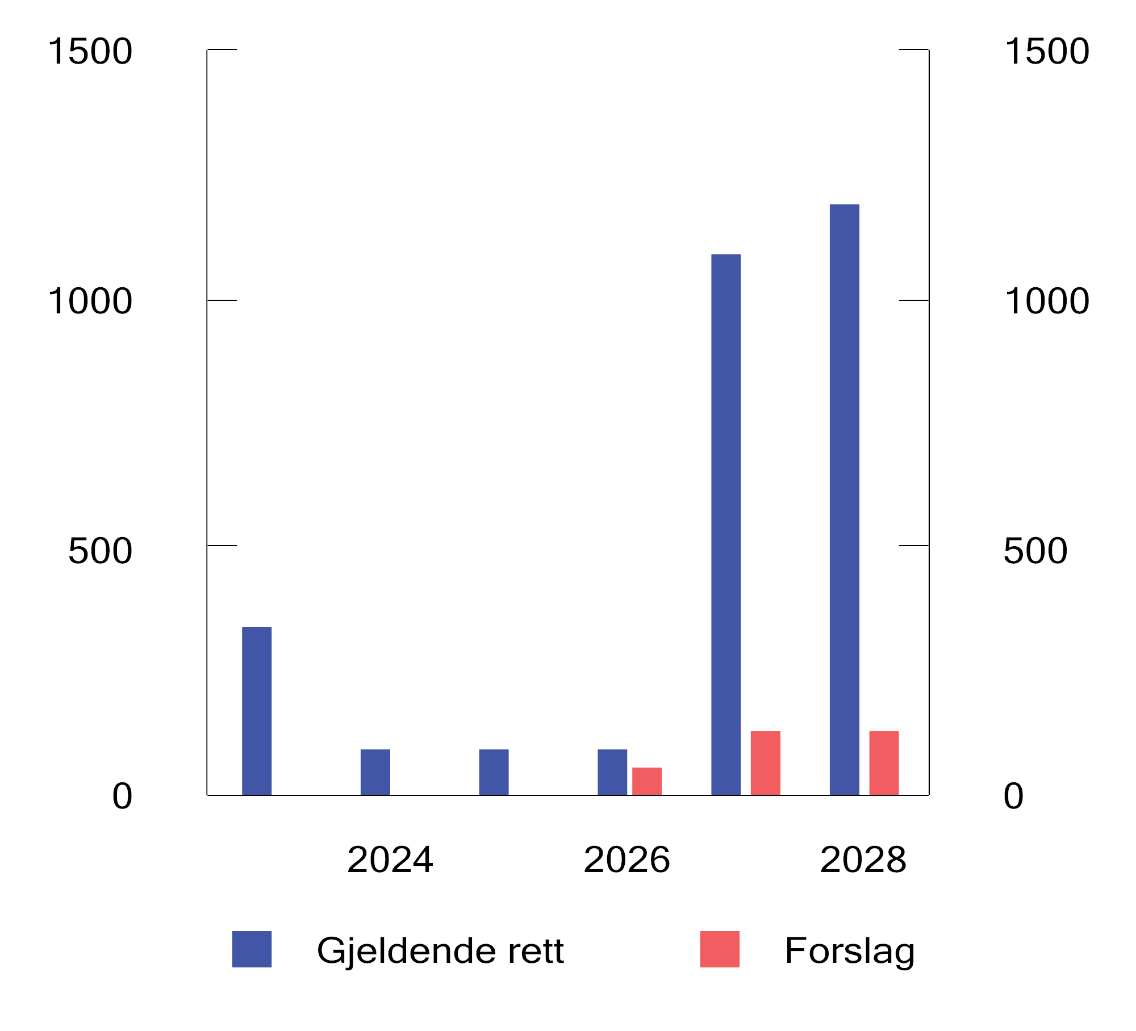
          - Antall norske foretak med plikt til å utarbeide bærekraftsrapportering1
1 Regnskapsloven § 3-3 c (2023) og § 2-4 (2024–2028)
Kilde: Finansdepartementet og Verdipapirlovutvalget.
[Boks slutt]

Kapitalkrav for banker

Behov for å stille krav til bankenes egenkapital
Bankenes rammebetingelser påvirkes av mange forhold, herunder graden av digitalisering i samfunnet, tilgangen til kompetent arbeidskraft, tilliten mellom samfunnsaktører og lovgivning på ulike områder. Finansmarkedsreguleringen skal ivareta ulike hensyn, og sentralt i reguleringen av banker står krav om at bankene har tilstrekkelig egenkapital til å dekke uventede tap. Slike krav skal for det første sikre at bankene kan gjøre opp for seg overfor innskytere og andre kreditorer, og for det andre at bankene kan opprettholde kredittilbudet i dårlige tider. Økonomiske problemer i bankene kan utløse eller forsterke et tilbakeslag i økonomien. Erfaringer fra tidligere kriser i banksystemet viser at kostnadene for samfunnet kan bli svært store.
Banker finansieres gjennom innskudd, låneopptak i verdipapirmarkedet og egenkapital. Hvor mye egenkapital en bank har som andel av sin totale finansiering, har under gitte forutsetninger ikke betydning for verdien av banken, fordi kostnadene både for gjeld og egenkapital generelt går ned når egenkapitalandelen går opp. For banker kan blant annet innskuddsgarantien og en forventning om statlig inngripen i systemkriser («implisitt statsgaranti») imidlertid medføre at kostnadene ved gjeldsfinansiering blir lavere enn de ellers ville vært. Fra bankens perspektiv kan i så fall krav til egenkapital øke den samlede finansieringskostnaden. Bankene kan, avhengig av konkurransesituasjonen, overføre denne kostnaden til kundene i form av for eksempel høyere utlånsrenter og gebyrer uten at det representerer noen samfunnsøkonomisk kostnad, jf. drøftingen i Prop. 96 L (2012–2013), kapittel 5.
              - Studier av effekten av kapitalkrav
Dagens europeiske kapitalkravsregelverk bygger på internasjonale standarder fastsatt av Baselkomiteen i kjølvannet av den internasjonale finanskrisen (Basel III-standardene). Det er foretatt flere studier av de samfunnsøkonomiske effektene av reformene etter finanskrisen. Baselkomiteen vurderte i 2021 effektene av Basel III gjennom simuleringer ved bruk av ulike makroøkonomiske modeller, inkludert resultater fra Norge basert på modellene til Norges Bank. Baselkomiteen viser til at resultatene er følsomme for de forutsetningene som gjøres, blant annet om omfanget av og sannsynligheter for kriser. Den samlede makroøkonomiske effekten av Basel III er beregnet å være positiv, herunder blant annet positiv effekt på brutto nasjonalprodukt, redusert krisesannsynlighet, økning i rentedifferansen mellom utlån og innskudd, og økning i totale utlån. Baselkomiteen har også vurdert de faktiske effektene gjennom en empirisk studie («Evaluation of the impact and efficacy of the Basel III reforms», desember 2022), der et av hovedformålene var å vurdere om reformene har økt motstandskraften og redusert systemrisikoen i banksektoren. Rapporten finner at mer egenkapital gjennom høyere kapitalkrav bidrar til redusert systemrisiko, slik at det finansielle systemet er mindre sårbart for hendelser i enkeltbanker. Resultatene indikerer også at systemrisikoen øker mindre i perioder med økonomisk stress etter at reformene ble innført. Rapporten finner at det ikke er en robust sammenheng mellom økte kapitalkrav og redusert utlånsvekst, bare en svak indikasjon på lavere utlånsvekst for banker som startet opptrappingen til økte kapitalkrav med lav kapitaldekning. Det er heller ingen indikasjon på at Basel III har svekket den samlede kredittilgangen i økonomien. Resultatene indikerer også at Basel III har redusert bankenes kostnader knyttet til både gjeld og egenkapital. Denne nedgangen var mer uttalt for banker som startet opptrappingen med lav kapitaldekning, som kan tyde på at markedsaktørene vurderte bankene som mindre risikable etter økningen i kapitaldekning, og derfor reduserte avkastningskravet til både egen- og fremmedkapital. Det er ikke gjort tilsvarende studier for norske banker, men bankene hadde gode forutsetninger for å møte de økte kravene etter 2013 gjennom høy lønnsomhet og mulighet for tilbakeholdte overskudd.
Den europeiske sentralbanken publiserte i 2025 en studie av hvordan kapitalkrav påvirker bankenes konkurranseevne, der konkurranseevne ble målt ved evnen til å oppnå lønnsomhet effektivt («profit efficiency»). Analysen viser at høyere kapitalkrav opp til 18 pst. ren kjernekapitaldekning, er forbundet med høyere lønnsomhetseffektivitetdekning. Det gis i publikasjonen uttrykk for at studien viser at reformene som har blitt gjennomført siden den globale finanskrisen har gjort banksektoren mer motstandsdyktig og forbedret bankenes evne til å finansiere realøkonomien i alle faser av den finansielle- og økonomiske syklusen, uten vesentlig effekt på konkurranseevnen.
De britiske økonomene David Aikman og John Vickers har i en artikkel i VOX CEPR 15. januar 2026 redegjort for «the supposed GDP trade off» ved høyere kapitalkrav. Økonomene mener Bank of Englands reduksjon av kapitalkrav som ble varslet i desember 2025, ikke kan begrunnes faglig, og viser i den sammenheng til at sentralbankens eget analytiske grunnlag tilsier at kravet, blant annet ut fra økt risiko, heller burde vært satt opp enn ned. De britiske økonomene mener den primære effekten av lavere kapitalkrav vil være høyere utdelinger til eierne, og at effekten på utlån og vekst vil være begrenset.
Norske myndigheter har med bakgrunn i erfaringer fra tidligere kriser og i lys av særskilte sårbarheter i norsk økonomi lagt stor vekt på å sikre soliditet i banksystemet. Solide banker har vært en styrke for norsk økonomi, og er også viktig for tilliten til banksystemet ved uro i markedene, slik som i 2023 da enkelte amerikanske og europeiske banker hadde økonomiske problemer. Det er gjennomført flere studier av hvor høye kapitalkrav banker bør ha. Slike studier bygger på en rekke forutsetninger som innebærer betydelig usikkerhet i anslagene. Nivået på kapitalkravene for banker i Norge ligger likevel innenfor spennet av de fleste av disse anslagene.
[Boks slutt]

Generelle krav og bankspesifikke tilleggskrav
Regelverket stiller krav om at bankene har «ren kjernekapital», som enkelt sagt tilsvarer bankens egenkapital. Den rene kjernekapitalen skal minst tilsvare en viss prosentandel av bankens risikovektede beregningsgrunnlag, som noe forenklet fastsettes ved å justere verdien av utlån og andre eiendeler ut fra antatt risiko. En banks rene kjernekapitaldekning gir et bilde på bankens evne til å tåle uventede tap. For norske banker samlet økte den rene kjernekapitaldekningen mye i årene etter den internasjonale finanskrisen, se figur 2.2, som følge av økte krav i regelverket. Økningen har ikke vært like stor målt ved den såkalte uvektede kjernekapitalandelen, som er et enklere mål på bankens soliditet, uten justering for antatt risiko på eiendelene. Utviklingen kan gjenspeile både at bankene har redusert sin risiko, for eksempel ved å øke andelen pantesikrede boliglån (som har lav tapsrisiko og dermed lav risikovekt), og at metodene for risikojustering er endret.
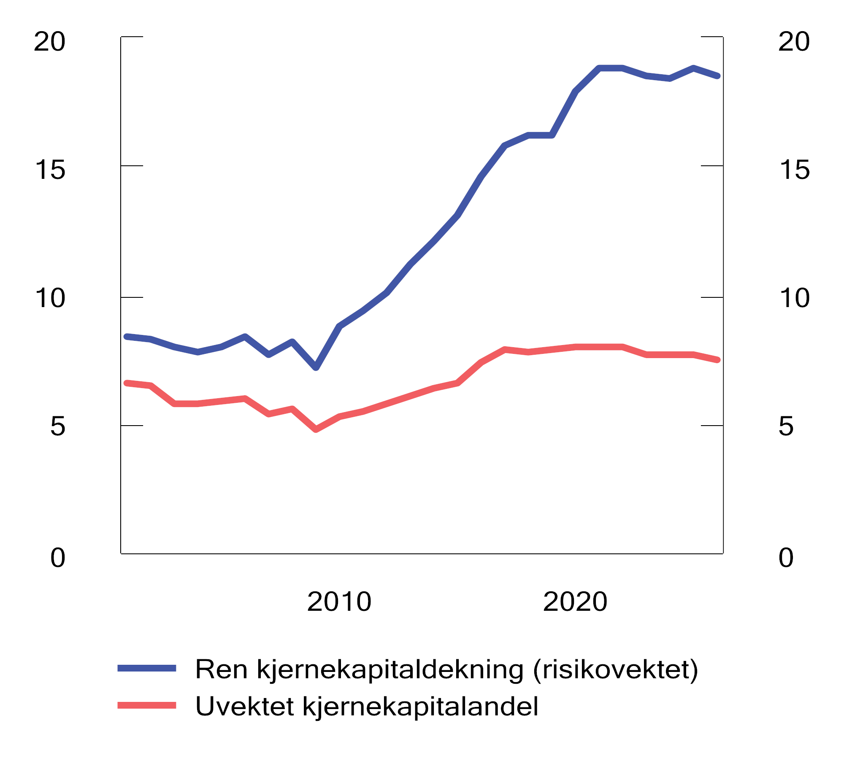
          - Risikovektet kapitaldekning og uvektet kjernekapitalandel norske banker. Prosent.
Kilde: Finanstilsynet
Kapitalkravsregelverket består av generelle krav for alle banker (såkalte pilar 1-krav), og bankspesifikke tilleggskrav for hver enkelt bank fastsatt av Finanstilsynet (såkalte pilar 2-krav).
Foruten et absolutt minstekrav til ren kjernekapitaldekning på 4,5 pst., består de generelle kravene av flere bufferkrav som ble innført etter lærdommer fra den internasjonale finanskrisen. Tanken er at bankene skal bygge opp buffere i gode tider og tære på dem når risikoen materialiserer seg, slik at man unngår konjunkturforsterkende effekter av kapitalkrav i en nedgangsperiode. I EU/EØS-regelverket er det regler om fem ulike buffere: kapitalbevaringsbuffer, motsyklisk buffer, systemrisikobuffer, buffer for nasjonalt systemviktige banker og buffer for globalt systemviktige banker. Krav til kapitalbevaringsbuffer er på 2,5 pst. i hele EØS, mens nasjonale myndigheter fastsetter nivået på øvrige buffere innenfor rammer i regelverket:
- Finansdepartementet har etter råd fra Norges Bank fastsatt at bankene skal ha en systemrisikobuffer på 4,5 pst. for utlån og andre eiendeler i Norge. Nivået skal etter EØS-regelverket vurderes minimum hvert annet år, og ble senest vurdert i 2024. I vurderingen av systemrisikobufferen er det lagt vekt på strukturelle sårbarheter i det norske finansielle systemet ved at mange husholdninger har høy gjeld, og at bankene har høy eksponering mot næringseiendom. Det er også sett hen til at bankene har store utlån til kunder utsatt for klimaomstilling, og til at koblinger mellom bankene utgjør en sårbarhet.
- Norges Bank fastsetter nivået på det motsykliske bufferkravet. Nivået skal vurderes hvert kvartal og ligger nå på 2,5 pst. for engasjementer i Norge. Kravet bygger på vurderinger av syklisk sårbarhet, kredittilgang og bankenes evne til å tåle tap. Bufferen skal være i intervallet 0 til 2,5 pst., og Norges Bank uttaler at en normalt vil fastsette bufferkravet i øvre del av dette intervallet. Før pandemien var det mange land som ikke hadde krav til motsyklisk buffer eller hadde et veldig lavt krav. Etter dette har flere land lagt vekt på å etablere motsyklisk buffer i gode tider, som kan reduseres ved økonomiske tilbakeslag for å motvirke at bankene strammer inn på sin utlånspraksis.
- Finansdepartementet beslutter etter råd fra Finanstilsynet hvilke banker og kredittforetak som skal anses som systemviktige, og hvilken buffersats disse skal ilegges. DNB Bank ASA, SpareBank1 Sør-Norge ASA, Sparebanken Norge (fra 31. mars 2027), Nordea Eiendomskreditt AS og Kommunalbanken AS er utpekt som systemviktige og ilagt et særskilt kapitalbufferkrav på 2 pst. (DNB Bank ASA) eller 1 pst. (øvrige).
- Sammenlignet med bufferkravene i andre EØS-land skiller Norge seg ut med et relativt høyt systemrisikobufferkrav, selv om Danmark har et høyere bufferkrav for lån til eiendomsselskaper, se tabell 2.1. Ellers er norske bufferkrav på nivå med det som er vanlig ellers i Norden. Mens det norske bufferkravet for systemviktige banker ligger på 1–2 pst. og gjelder fem foretak, er det større variasjon i Danmark og Finland. Siden systemrisikobufferen i Sverige kun er pålagt de tre største svenske bankene, har disse i realiteten et slikt bufferkrav på 4 pst., se tabell 2.1.
            - Motsyklisk buffer, systemrisikobuffer og systemviktighetsbuffer per 31. desember 2025, i prosent av beregningsgrunnlaget
05J1xx2
 | Norge | Sverige | Danmark | Finland
Motsyklisk buffer | 2,5 pst. | 2,0 pst. | 2,5 pst. | 0 pst.
Systemrisikobuffer | 4,5 pst. for norske engasjement1 | 3 pst. for alle  engasjement, kun  tre største banker | 7 pst. for  eksponering mot eiendomsselskap1 | 1 pst. for alle  engasjement
Systemviktighetsbuffer | 1–2 pst.  (5 foretak) | 1 pst.  (4 foretak) | 1–3 pst.  (8 foretak) | 0,5–2,5 pst.  (3 foretak)
1 Resiprositet, dvs. at kravet er anerkjent av andre land og gjelder utenlandske banker som opererer i det aktuelle landet.
Det er stor forskjell i bankenes risiko, og de generelle kapitalkravene fanger ikke opp alle typer risiko. Finanstilsynet kan derfor fastsette bankspesifikke tilleggskrav (pilar 2-krav) som gjenspeiler den faktiske risikoen i hver enkelt bank. Finanstilsynet må da foreta en vurdering av ulike risikoer for banken, herunder forretningsmessig og strategisk risiko, kredittrisiko og konsentrasjonsrisiko, markedsrisiko, operasjonell risiko og likviditets- og finansieringsrisiko, samt av om det foreligger svakheter i styring og kontroll i banken. Selv om finanstilsynene i EØS-landene forholder seg til det samme regelverket, synes det å være vesentlige forskjeller i metodikk og tilnærming for fastsettelse av slike krav. Ifølge en rapport fra den europeiske banktilsynsmyndigheten EBA lå gjennomsnittlig pilar 2-krav i EU-landene per 2023 på 2,8 pst., men med betydelige forskjeller mellom banker underlagt ulike tilsynsmyndigheter, se figur 2.3. EBAs rapport viser også at det er stor variasjon i pilar 2-kravene for banker som er underlagt samme tilsynsmyndighet. For norske banker varierer pilar 2-kravet i dag mellom 1 pst. og 6,6 pst. Svenske tilsynsmyndigheter har publisert tall for de største bankene (kategori 1 og 2) som ved utgangen av 2025 viser pilar 2-krav mellom 1,0 og 5,0 pst. Det er liten forskjell i pilar 2-kravene for de større nordiske bankene, men til dels betydelig forskjell for en del mindre banker (såkalte nisjebanker).
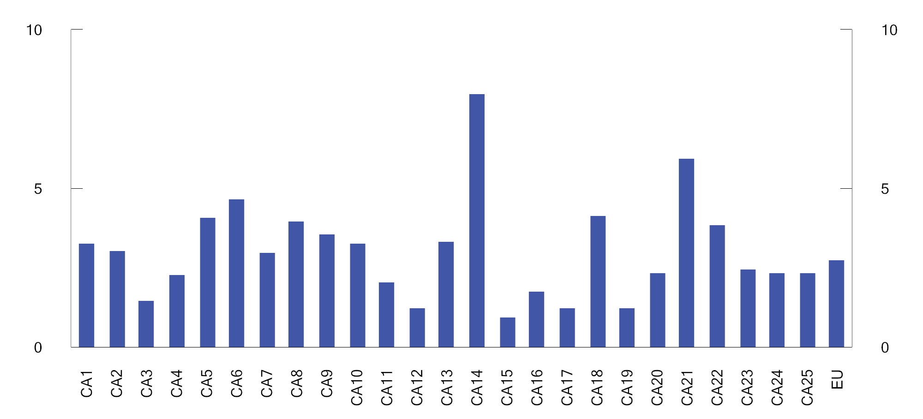
          - Gjennomsnittlig pilar 2-krav fastsatt av ulike tilsynsmyndigheter i EU. Prosent
Utvalget omfatter 194 banker av varierende størrelse (70 «store» institusjoner, 54 «mellomstore» institusjoner og 70 «små» institusjoner) underlagt tilsyn av 25 ulike tilsynsmyndigheter.
Kilde: EBA Report on convergence of supervisory practices in 2023, July 2024 (EBA/REP/2024/13)
              - Kapitalkrav for nisjebanker
Nisjebanker defineres ofte som banker som utelukkende retter seg mot en avgrenset kundegruppe eller en del av markedet med spesielle behov. En slik bred definisjon vil inkludere banker med stor variasjon i forretningsmodell og utlånsporteføljer, der noen retter seg mot personkundemarkedet, og noen retter seg mot bedriftsmarkedet.
I de senere årene har fire norske forbrukslånsbanker enten blitt kjøpt opp av svenske banker eller flyttet hovedkontoret til Sverige, og slik at den norske delen av virksomheten drives videre gjennom en norsk filial av den svenske banken. Bank Norwegian og Bank2 ble kjøpt opp av svenske banker, mens Morrow Bank og Lea Bank har fått svensk bankkonsesjon og flyttet hovedkontoret til Sverige. Felles for disse bankene er at de tilbyr usikrede lån til forbrukere (forbrukslån), eventuelt også refinansieringslån og topplån med pant i bolig til den samme kundegruppen, og at de har mye av virksomheten sin utenfor Norge. Bankene som har flyttet, har blant annet pekt på at de får lavere kapitalkrav i Sverige. Ytterligere én forbrukslånsbank, Instabank, har søkt konsesjon i Finland, mens en bank i SMB-markedet, Aprila Bank, har kommunisert utad at den ønsker å søke konsesjon i et annet land.
De nevnte bankene som har flyttet til Sverige, har fått vesentlig lavere pilar 2-krav enn det de hadde som norsk bank, og de nye pilar 2-kravene for disse bankene ligger også i det nedre sjiktet av pilar 2-krav for europeiske banker. Så lenge bankenes risikovektede eksponering i Norge er under 5 mrd. kroner, vil de heller ikke være underlagt den norske systemrisikobufferen som følge av at denne ikke gjelder for utenlandske banker med begrenset eksponering i Norge, i tråd med praksis for gjensidig anerkjennelse i EU/EØS. Reduksjonen i pilar 2-krav synes å gjenspeile at norske og svenske tilsynsmyndigheter har ulik vurdering av risikoen i bankenes virksomhet og i hvilken grad de generelle kapitalkravene (pilar 1-krav) fanger opp denne risikoen.
Det norske Finanstilsynets tilsynspraksis bygger på at banker som kun opererer i et smalt segment, vil kunne være mer utsatt for svingninger i resultatet som følge av endringer i rammevilkår eller konkurranse. For nisjebanker som ikke har en diversifisert forretningsmodell, vil ofte kapitalkrav knyttet til strategisk og forretningsmessig risiko, inkludert omdømmerisiko, bli høyere enn for en mer veldiversifisert bank. Forhold knyttet til blant annet utlånsvekst, tapsmodeller, nøkkelpersonrisiko og etterlevelse kan også gi grunnlag for økt kapitalkrav. En vurdering av risikoen i den enkelte bank krever innsikt i en rekke forhold som tilsynsmyndighetene er nærmest til å vurdere. Tilsynsmyndighetene kan ha ulike metoder og ulike tilnærminger for ulike typer foretak, også ut fra proporsjonalitetsvurderinger. Finanstilsynet har nylig vurdert sin praksis for å fastsette pilar 2-krav og foretatt enkelte endringer som innebærer visse lettelser. Blant annet er det tatt høyde for at banker i en vekstfase kan ha behov for hyppigere gjennomgang av pilar 2-krav.
EUs Economic Governance and EMU Scrutiny Unit (EGOV) har i et notat til Europaparlamentet i mars 2026 redegjort for betydningen av nye digitale nisjebanker («neobanks») i det indre markedet og pekt på særlige risikoer knyttet til slike banker.1 Det vises blant annet til at bankene primært finansierer seg gjennom innskudd, og at de på grunn av kundeforholdets art kan være mer utsatt for innskuddsflukt enn tradisjonelle banker. Videre pekes det på risikoen knyttet til at virksomheten er lite diversifisert, og til at sterk vekst gir god inntjening på kort sikt, mens tap først vil kunne vise seg frem i tid.
Prisingen av norske og svenske bankers fondsobligasjoner viser at markedet oppfatter at risikoen i norske og svenske nisjebanker er noe høyere enn i andre banker.2
1 Neobanks: Relevance, benefits and challenges for the Banking Union, Briefing note til EU Parlamentet, mars 2026.
2 Basert på opplysninger i Stamdata.
[Boks slutt]
Kapitalkravene er som nevnt noe forenklet uttrykt som en prosentandel av bankens risikovektede eiendeler. Risikovektingen kan gjøres etter en «standardmetode» med sjablongmessige vekter, eller med interne modeller («IRB-metoden») basert på bankens data og beregningsmetodikk, under forutsetning av at tilsynsmyndigheten godkjenner dette.
EU/EØS-regelverket åpner på enkelte områder for nasjonale valg, herunder å øke risikovektene begrunnet i nasjonale forhold. Myndighetene kan for eksempel justere risikovektene for eiendomslån i standardmetoden. Norske myndigheter har innenfor disse rammene valgt noe høyere risikovekt (eller strengere krav til belåningsgrad for en gitt risikovekt) for fritidseiendommer og visse type næringseiendomseksponeringer. Disse risikovektene gjelder etter regelverket også utenlandske banker som opererer i det norske markedet. Myndighetene kan også fastsette et nedre gulv for risikovekter beregnet med intern modell begrunnet i makroøkonomiske forhold. Norske og svenske myndigheter har fastsatt et slikt gulv for risikovekter både for utlån med pant i bolig og utlån med pant i næringseiendom i sine nasjonale markeder. Svenske, danske, finske og norske myndigheter er enige om at disse gulvene skal gjelde alle de nordiske bankene som opererer i de respektive markedene, så lenge bankenes eksponeringer er over grenser for vesentlighet som følger av ordningen med gjensidig anerkjennelse, se omtale nedenfor.
En stor andel av bankenes utlån er lån med pant i bolig. Det har tidligere vært stor oppmerksomhet rundt forskjeller i risikovekter for slike lån som følger av standardmetoden sammenliknet med IRB-bankenes risikovekter. I 2025 ble det innført en ny mer risikosensitiv standardmetode som blant annet reduserte kapitalkravet for godt sikrede boliglån. Samtidig ble gulvet for IRB-bankenes utlån med pant i boliglån hevet, begrunnet i makroøkonomiske forhold. Endringene medførte at forskjellene i risikovekter mellom standardmetodebanker og IRB-banker ble redusert.

Likest mulig krav for norske og utenlandske banker i Norge
Dersom banker som konkurrerer i det samme markedet, står overfor vesentlige forskjeller i kapitalkrav, kan det medføre at banker med lavere krav tilbyr gunstigere vilkår og på kort sikt vinner markedsandeler. Norske banker opererer nasjonalt og i andre land i konkurranse med utenlandske aktører. Kapitalkravene for norske banker fastsettes av norske myndigheter i tråd med et felleseuropeisk regelverk som skal legge til rette for at aktørene kan operere på like vilkår i det indre markedet i EØS. Det indre markedet består av flere nasjonale delmarkeder. Som beskrevet over, åpner regelverket på enkelte områder for at landene kan stille krav av hensyn til særskilte forhold i et lands økonomi (såkalte makrotilsynsvirkemidler), og det kan derfor være forskjeller i kapitalkravene som bankene står overfor i ulike delmarkeder. Alle bankene som opererer i det aktuelle delmarkedet, skal i utgangspunktet omfattes av de samme kravene for sine eksponeringer i dette markedet. Forskjeller i nasjonal gjennomføring av det felleseuropeiske regelverket og forskjeller når det gjelder gjensidig anerkjennelse av nasjonale krav («resiprositet»), kan likevel medføre at det er forskjeller i kapitalkrav mellom banker som opererer i det samme markedet.
Utenlandske banker, og da i all hovedsak nordiske banker, har en betydelig markedsandel i Norge. Utenlandske banker som opererer i det norske markedet, og som har virksomhet over et visst nivå, omfattes av de samme kapitalkravene som norske banker. Dette bidrar til finansiell stabilitet og til like rammevilkår. Det er opp til de enkelte lands myndigheter om de vil anerkjenne andre lands krav til systemrisikobuffer (resiprositet), slik at bufferkravet gjelder for de utenlandske bankenes virksomhet i det landet som har fastsatt kravet. ESRB anbefaler normalt resiprositet av krav til systemrisikobuffer når virksomheten i et land overstiger en nærmere fastsatt terskel. Begrunnelsen for å unnta banker med begrenset virksomhet er at det ikke skal bli for byrdefullt for disse ved at de må følge med på hvilke systemrisikobuffere som gjelder til enhver tid i ulike land. Utenlandske banker med under 5 mrd. kroner i risikovektede eksponeringer i Norge er i dag ikke omfattet av det norske systemrisikobufferkravet. Denne terskelen er langt lavere enn det ESRB anbefaler og det som er vanlig ellers i Europa, det vil si at det norske systemrisikobufferkravet i større grad omfatter utenlandske bankers virksomhet enn det som er «standard» for denne typen krav.
Figur 2.4 viser krav til ren kjernekapitaldekning for utlån i Norge for et utvalg norske og svenske banker. Forskjellene mellom bankene knytter seg særlig til at større banker (som DNB, Sparebank 1 Sør-Norge og Handelsbanken) har litt ulike bufferkrav for systemviktighet, og at mindre såkalte nisjebanker har ulike pilar 2-krav og ikke nødvendigvis er omfattet av det norske systemrisikobufferkravet. Bortsett fra enkelte av de såkalte nisjebankene, har norske og utenlandske banker generelt om lag de samme kapitalkravene for utlån i Norge, hensyntatt bankenes størrelse, systemviktighet mv.
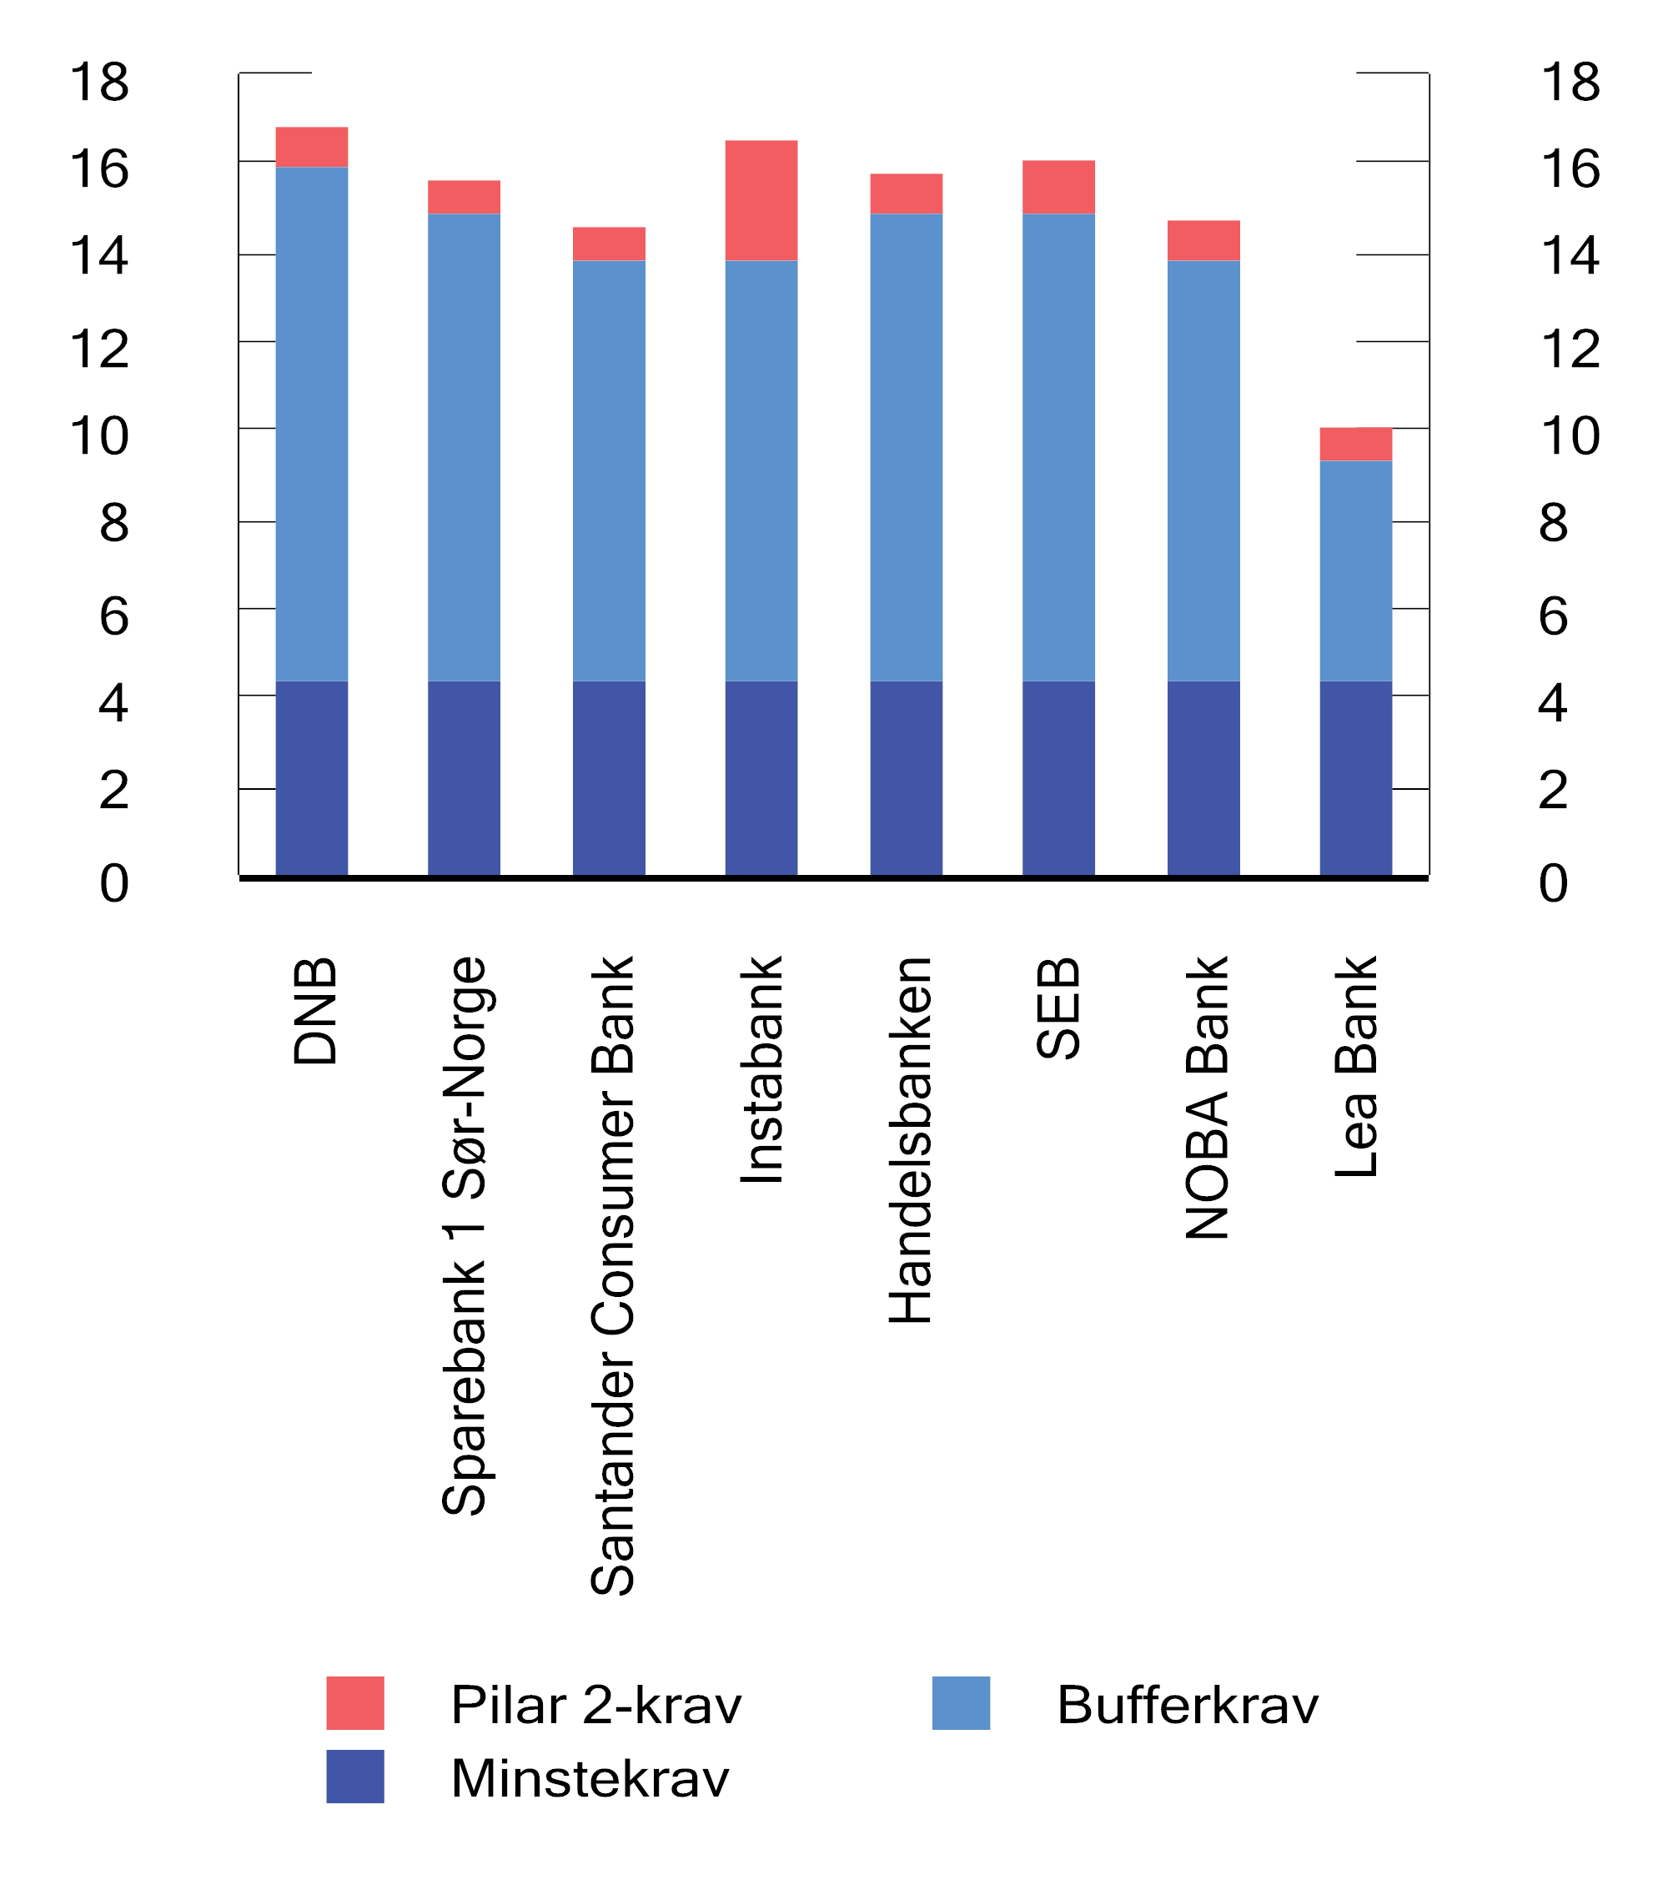
          - Krav til ren kjernekapitaldekning for utlån i Norge for et utvalg norske og svenske banker. Mars 2026. Prosent
DNB Bank, Sparebank 1 Sør-Norge, Santander Consumer Bank og Instabank er norske banker under tilsyn av Finanstilsynet, mens Handelsbanken, SEB, NOBA Bank og Lea Bank er svenske banker under svensk tilsyn.
Kilde: Finansdepartementet og Finanstilsynet
Rammeverket for bruk av såkalte makrotilsynsvirkemidler i EU-regelverket (økte risikovekter, bufferkrav, risikovektgulv mv.) har blitt kritisert for å være for komplekst og for å svekke grunnlaget for harmonisering på tvers av landene. Rammeverket er nå til vurdering. EU-kommisjonen har varslet at den i andre halvår 2026 vil legge frem en rapport om tilstanden i bankunionen og om europeiske bankers konkurranseevne. EU-kommisjonen har nylig gjennomført en høring om temaet og bedt om innspill. EU-kommisjonen viste i den forbindelse til at reformene etter finanskrisen har bidratt til å styrke finansiell stabilitet, men at banksektoren forblir fragmentert på tvers av landene, med et komplekst regelverk og ulik gjennomføring av enkelte regler. EU-kommisjonen understreker at formålet med gjennomgangen er å styrke Europas konkurranseevne og det indre markedet for finansielle tjenester, og sikre at det regulatoriske rammeverket er konsistent, effektivt og proporsjonalt.

Krav for norske banker i utlandet
Norske banker som har betydelig virksomhet utenfor Norge, synes å hevde seg i konkurransen med andre aktører i utenlandske markeder. Det vises i den sammenheng til at blant annet DNB Bank ASA og Santander Consumer Bank ASA har betydelig virksomhet i utlandet, og flere av nisjebankene som har flyttet, hadde før flyttingen en vesentlig større virksomhet i utlandet enn i Norge. Ulik bruk av systemrisikobufferkravet innebærer at banker som opererer i det samme markedet, kan stå overfor ulike kapitalbufferkrav. Et eksempel på dette er at store norske banker (som for eksempel DNB Bank ASA) som opererer i Sverige, ikke er underlagt det svenske systemrisikobufferkravet, som bare gjelder de tre største svenske bankene.
Figur 2.5 viser krav til ren kjernekapitaldekning for eventuelle utlån i Sverige for et utvalg norske og svenske banker. Siden det norske systemrisikobufferkravet ikke gjelder i utlandet, og norske banker ikke må oppfylle det svenske systemrisikobufferkravet, er norske bankers krav i det svenske markedet relativt lave sammenlignet med de store svenske bankene, og mindre norske banker har om lag samme krav som mindre svenske banker, bortsett fra at pilar 2-kravene kan være høyere for såkalte nisjebanker.
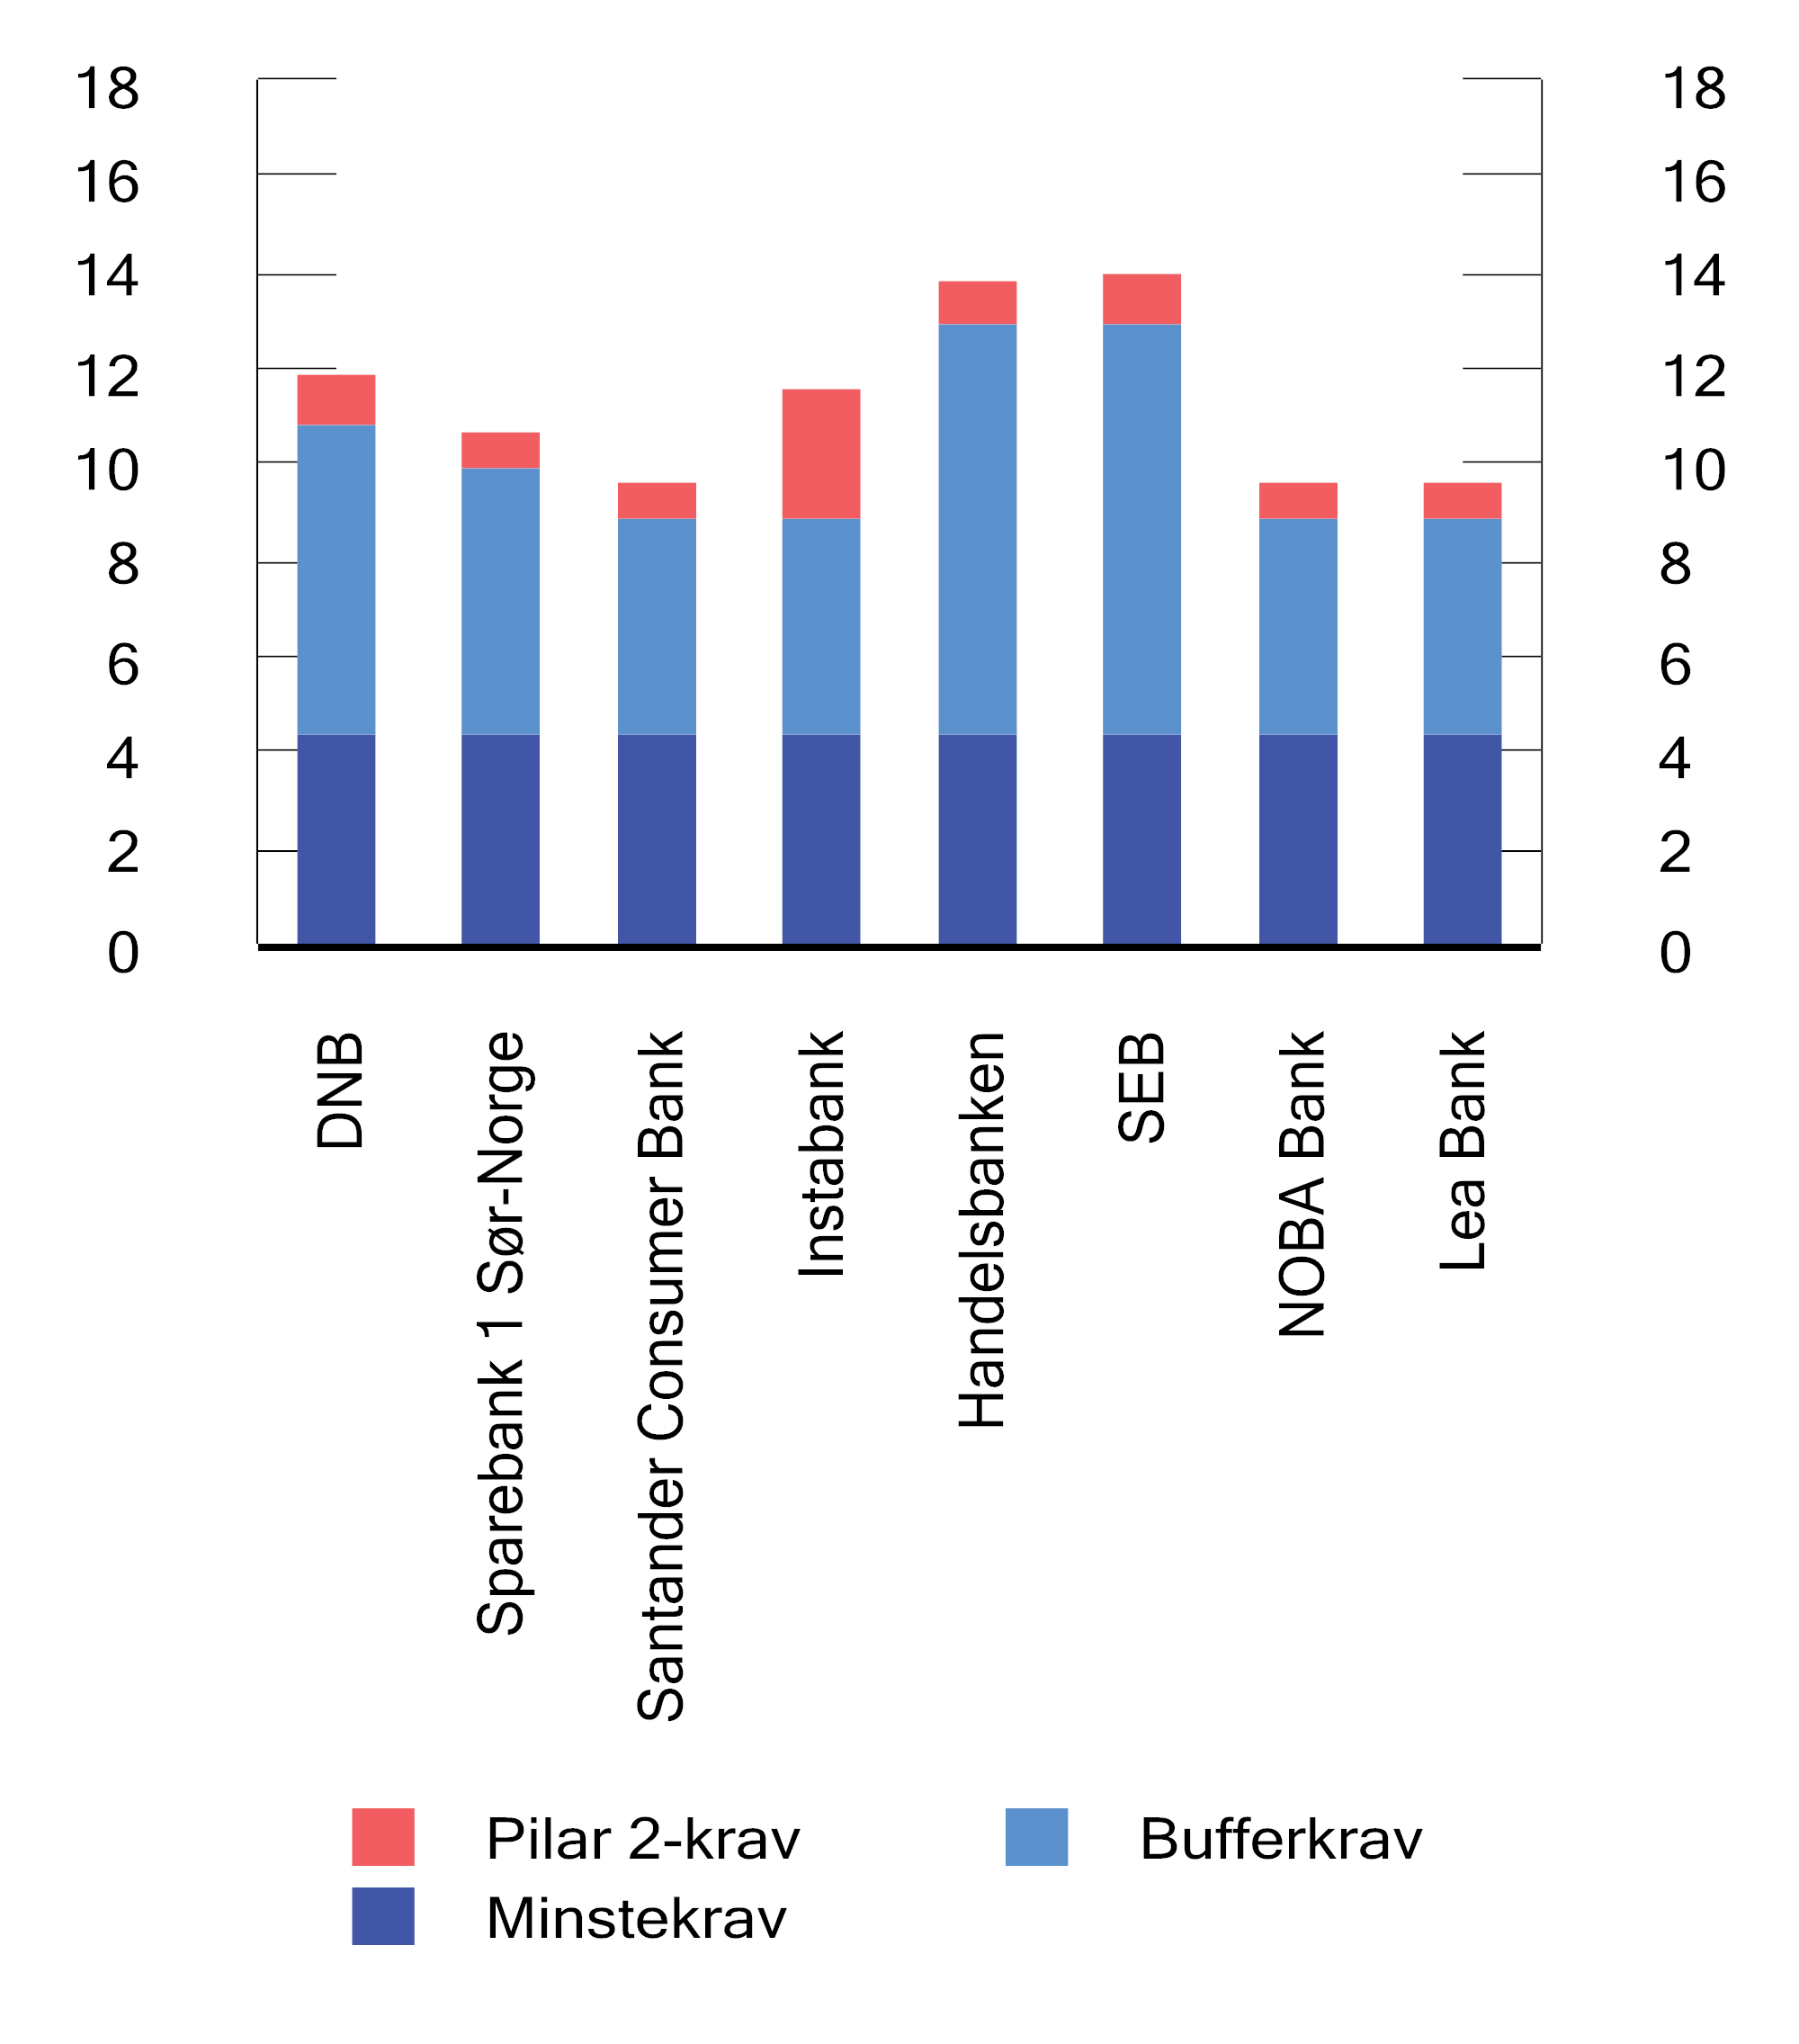
          - Krav til ren kjernekapitaldekning for utlån i Sverige for et utvalg norske og svenske banker. Mars 2026. Prosent
DNB Bank, Sparebank 1 Sør-Norge, Santander Consumer Bank og Instabank er norske banker under tilsyn av Finanstilsynet, mens Handelsbanken, SEB, NOBA Bank og Lea Bank er svenske banker under svensk tilsyn.
Kilde: Finansdepartementet og Finanstilsynet

Utviklingen for norske banker
Norske banker har siden starten av 2000-tallet opprettholdt sine markedsandeler i det norske markedet. De siste par årene har markedsandelen til norske banker økt, både på bedrifts- og personkundeområdet. Norske banker har hatt god lønnsomhet, jf. figur 2.6. Tilgangen på kreditt har vært god og har støttet opp om en positiv utvikling i norsk økonomi. Dersom risikoer skulle materialisere seg, har myndighetene handlingsrom til å tilpasse kapitalkravene (bufferkravene).
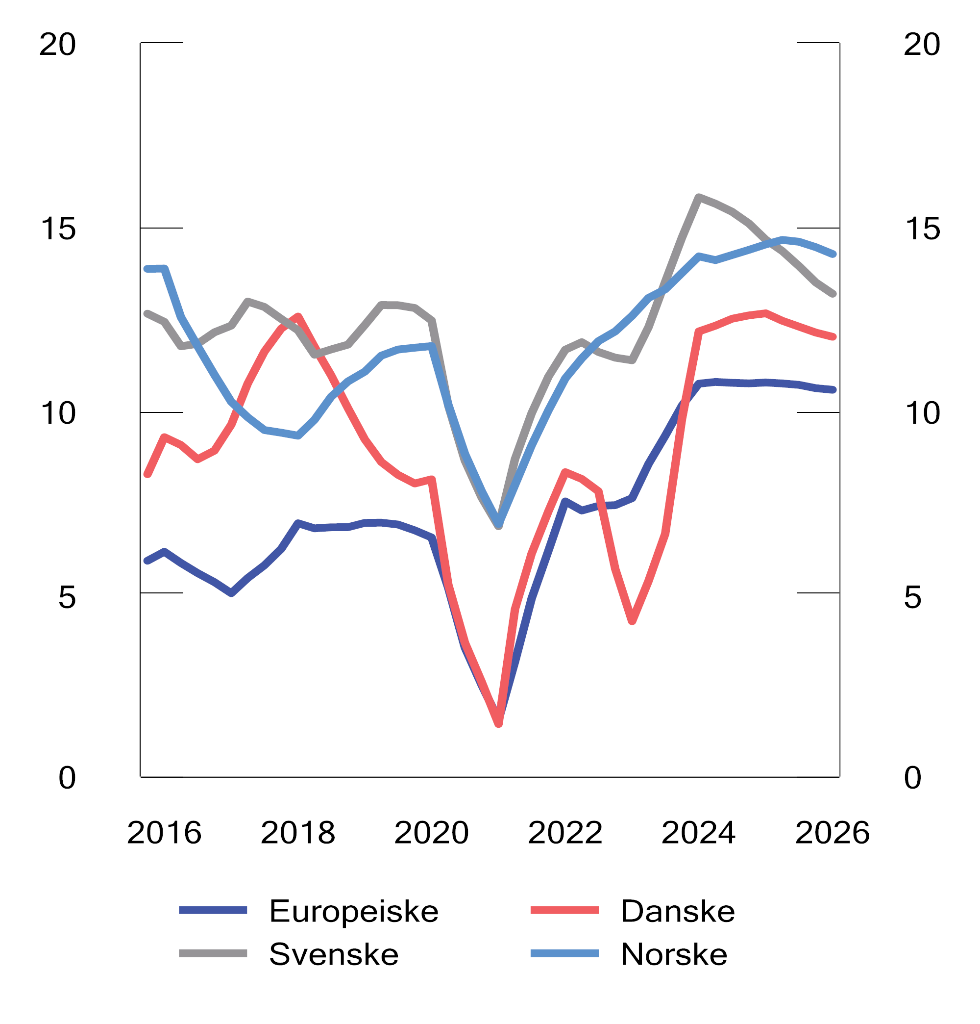
          - Egenkapitalavkastning i de største norske og europeiske bankene. Prosent
Kilde: EBA Risk Dashboard
Omtalen ovenfor viser at det generelt er noe høyere kapitalkrav (bufferkrav) for utlån og annen virksomhet i Norge, og siden norske banker primært har virksomhet i Norge, blir deres samlede kapitalkrav også høyere enn de samlede kravene for utenlandske banker, som har hoveddelen av sin virksomhet i land med lavere kapitalkrav. Norske banker står altså likevel i hovedsak overfor de samme kravene som utenlandske banker i de enkelte markedene.
Forskjellen i faktisk kapitaldekning mellom norske og utenlandske banker er også liten som følge av at norske banker generelt har mindre margin til kravet enn banker i mange andre land, se figur 2.7.
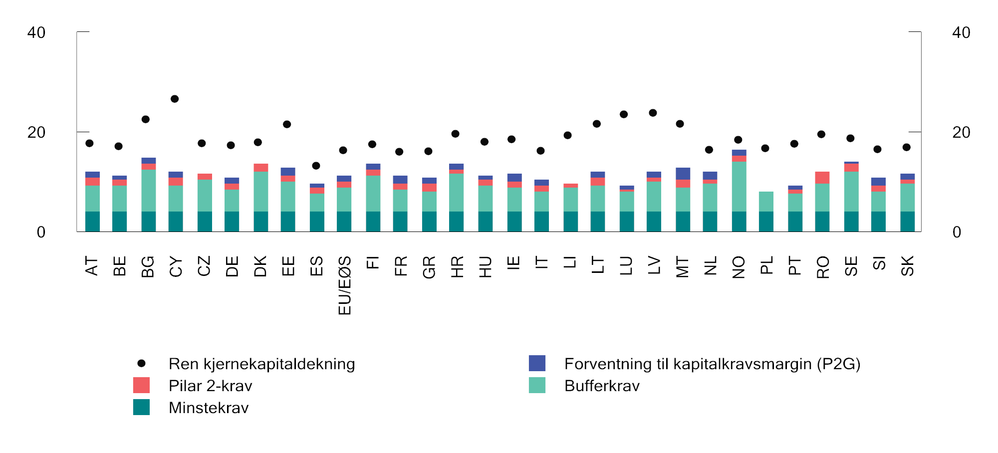
          - Kapitalkrav og faktisk kapitaldekning i ulike land. 30. juni 2025. Prosent
Basert på et utvalg banker i hvert land. Det norske utvalget består av DNB Bank, Sparebank 1 Sør-Norge og Sparebank 1 SMN. Tall for EU/EØS er et vektet snitt av alle bankene som inngår i utvalget.
Kilde: EBA og Finanstilsynet
Finanstilsynet publiserte 10. november 2025 en rapport om norske bankers rammevilkår. I rapporten står det blant annet:
«Norske og utenlandske banker er underlagt omfattende regulering for å bidra til finansiell stabilitet og velfungerende markeder. Selv om den europeiske bankreguleringen er felles, bidrar blant annet ulike vurderinger av risiko mellom landene til forskjeller i den faktiske implementeringen. I noen grad utlignes forskjellene ved at nasjonale krav gjøres gjeldende også for utenlandske banker som opererer i det samme markedet. Videre påvirkes bankenes rammebetingelser av en lang rekke andre forhold i det enkelte land, herunder lovgivning på ulike områder, graden av digitalisering i samfunnet og tilgangen til kompetent arbeidskraft. Betydningen av de ulike forholdene vil kunne variere mellom banker og over tid, blant annet som følge av ulike eksponeringer eller endringer i nasjonal og internasjonal økonomi (…).»
For å belyse om ulikheter i rammevilkår har påvirket norske bankers konkurranseevne, har Finanstilsynet sett på utvikling i markedsandeler, lønnsomhet og aksjemarkedstall. Finanstilsynet mener gjennomgangen tyder på at bankene samlet sett har hatt konkurransedyktige rammevilkår i Norge. Det vises til at norske banker har opprettholdt markedsandelene for både utlån og innskudd, og at norske banker har hatt minst like god avkastning på egenkapitalen som banker med hovedkontor i Danmark, Sverige og Finland. Finanstilsynet mener videre at analysene tyder på at aksjeinvestorene vurderer vilkårene for norske banker som gode både relativt til andre skandinaviske storbanker og i forhold til norske ikke-finansielle foretak. Finanstilsynet påpeker samtidig at analysene i rapporten i stor grad er basert på gjennomsnittstall og at bankene som opererer i det norske markedet, varierer i størrelse og har ulike forretningsmodeller.
Finans Norge bemerker i et brev til Finansdepartementet 4. februar 2026 at analysene fra Finanstilsynet og ECB (jf. omtale i boks 2.2) bidrar med viktige perspektiver, men at de ikke sammenlikner rammevilkår mellom land, og heller ikke vurderer de samfunnsøkonomiske kostnadene ved kapitalkrav. Finans Norge viser videre til at bankenes resultater kan forklares med andre forhold enn rammevilkår, og at reguleringen kan ha samfunnsøkonomiske kostnader som ikke vises direkte i bankenes lønnsomhetstall. Det er ifølge Finans Norge derfor viktig at bankregulering balanserer hensynene til finansiell stabilitet og verdiskaping. Departementet viser i den forbindelse til omtalen i punkt 2.4.3.1 og boks 2.2 ovenfor.

Krav for andre aktører som tilbyr kreditt
Også andre aktører enn banker kan tilby kreditt og dels være i konkurranse med bankene, dels være et supplement. Historisk har det i Norge vært forsikringsforetak og finansieringsforetak, i tillegg til banker, som har kunnet tilby lån. Norske myndigheter har lagt vekt på å tilstrebe likest mulige krav for samme type eksponering for å unngå arbitrasjemotiverte tilpasninger. Forsikringsforetakene har kapitalkrav for boliglån på linje med bankene, og finansieringsforetakene er underlagt de samme kapitalkravene som bankene.
EU-regler som innlemmes i EØS-avtalen, åpner for at også andre aktører enn forsikringsforetak og finansieringsforetak kan yte eller formidle lån. Dette gjelder blant annet spesialforetak for verdipapirisering og alternative investeringsfond der nye regler vil utvide adgangen til å yte lån. I tillegg er det vedtatt EU-regler om folkefinansiering, som åpner for direkte formidling av lån til næringsvirksomhet uten konsesjon. Disse reglene er vedtatt av Stortinget, men ikke trådt i kraft i Norge.
Internasjonalt har bekymringen for systemrisikoen knyttet til finansiell sektor utenfor banksektoren («non-bank financial intermediaries», NBFIs) økt, og det er foreslått eller vedtatt regler om bruk av makrotilsynsvirkemidler for flere av disse aktørene, se blant annet EU-kommisjonens sider om «Macroprudential policies for non-bank financial intermediation».

Behov for endringer
Finansdepartementet er opptatt av at norske banker skal ha gode rammebetingelser og kunne konkurrere med utenlandske banker. Departementet vurderer at det i all hovedsak er like konkurransevilkår i det norske bankmarkedet, men at det innenfor visse segmenter oppstår forskjeller som følge av ufullstendig anerkjennelse av bufferkrav fra andre lands myndigheter (resiprositet) og ulik tilsynspraksis. Enkelte nisjebanker konkurrerer i det norske markedet med utenlandske aktører med vesentlig lavere kapitalkrav, og noen norske nisjebanker har valgt å flytte fra Norge til andre land, under henvisning blant annet til at dette gir dem bedre rammevilkår. Bankene peker særlig på forskjeller i kapitalkrav som følge av den norske systemrisikobufferen og pilar 2-krav.
Viktige tiltak for å oppnå like rammevilkår i disse segmentene, er fullstendig anerkjennelse for systemrisikobufferen for alle banker som driver virksomhet i Norge, og økt grad av harmonisering av tilsynspraksis for pilar 2-krav.
Departementet merker seg at flere, herunder Den europeiske sentralbanken, har tatt til orde for obligatorisk anerkjennelse for bufferkrav, uavhengig av omfanget av virksomheten i det enkelte land. I påvente av eventuelle regelendringer i EU vil departementet ta opp spørsmålet om anerkjennelse av det norske systemrisikobufferkravet med relevante myndigheter innenfor dagens regelverk. Nivået og innretningen på dette bufferkravet må uansett notifiseres til de relevante EU/EØS-myndighetene i løpet av 2026, og i den sammenheng vil det være naturlig for norske myndigheter å ta opp de uheldige sidene ved dagens vesentlighetsgrense for anerkjennelse av det norske bufferkravet. Departementet vil basere det videre arbeidet i denne saken på Norges Banks neste råd om nivå og innretning på det norske systemrisikobufferkravet, som skal foreligge senere i vår.
Når det gjelder fastsettelse av pilar 2-krav, er det tilsynsmyndighetene som vurderer risikoforholdene i den enkelte bank. Utflyttingen av noen nisjebanker til andre land illustrerer imidlertid forskjeller i tilsynspraksis innenfor det europeiske rammeverket, som ikke er forenlig med ambisjonen om like rammevilkår. Departementet mener samtidig at det er viktig å unngå et «kappløp mot bunnen» ved at land med strengere krav tilpasser seg land med lempeligere krav. Forskjellen i tilsynspraksis for nisjebanker med grensekryssende aktivitet diskuteres i de felles organene som europeiske (og norske) tilsynsorgan deltar i, med sikte på økt grad av harmonisering. Finanstilsynet vil arbeide videre med harmonisering, samtidig som tilsynet må fastsette krav som reflekterer risikoen i hver enkelt bank.
Departementet understreker samtidig viktigheten av å bevare soliditeten i norske banker. Dagens situasjon er preget av blant annet geopolitisk usikkerhet, store bevegelser i energi- og finansmarkedene og usikkerhet om den videre utviklingen i inflasjon og renter. Norges Bank skal som nevnt snart gi nytt råd til Finansdepartementet om systemrisikobufferen, og departementet vil vurdere dette rådet i lys av utviklingen i risikobildet. Videre gir Finanstilsynet hvert år råd om hvilke foretak som er systemviktige og derfor bør ha et forhøyet kapitalkrav, og Norges Bank vurderer hvert kvartal nivået på det motsykliske bufferkravet. Gulvene for IRB-bankenes risikovekting av eiendomslån skal også vurderes i løpet av 2026.
Det pågår generelt en diskusjon internasjonalt om små banker bør underlegges enklere krav enn de store bankene, og det er ulike vurderinger av hvorvidt problemer i små banker kan få betydning for finansiell stabilitet. Hendelsene i USA våren 2023 viste at problemer i relativt små enkeltbanker (etter amerikansk skala) kan skape uro og usikkerhet om bankene generelt. I det norske finansielle systemet er små og store banker sammenkoblet blant annet gjennom allianser og felles eierskap, noe som øker risikoen for at uro i en bank vil kunne smitte over på en annen bank. Differensiering av kapitalkrav avhengig av om en bank har utlånsvirksomhet over eller under en viss grense, vil samtidig kunne gi uheldige terskeleffekter og forsøk på omgåelser. Departementet mener derfor at det bør utvises varsomhet med å differensiere kapitalkrav mellom store og små banker utover den differensieringen som allerede er gjennom systemviktighetsbufferen.
Det europeiske finansregulatoriske rammeverket, herunder makrotilsynsrammeverket og rammene for fastsettelse av pilar 2-krav, er til vurdering. Departementet er positiv til at det foretas en slik vurdering med sikte på å forenkle regelverket.
I diskusjonene om forenklinger vil departementet legge vekt på at robustheten i systemet ikke bør svekkes. I lys av at landene har ulik økonomisk utvikling og ulike sårbarheter i økonomien, mener departementet det også er viktig å bevare nasjonal handlefrihet i fastsettelse av bufferkrav og andre makrotilsynsvirkemidler. Solide norske banker har vært et gode for norsk økonomi og vil ikke minst være en styrke i møte med eventuelle svakere makroøkonomiske forhold eller ved hendelser som påvirker finansmarkedene.
Departementet vil samtidig legge vekt på at makrotilsynsvirkemidlene må innrettes slik at alle banker som opererer i det samme markedet, underlegges samme krav, noe som forutsetter anerkjennelse av kravene, også for banker med begrenset virksomhet, og at arbeidet med å harmonisere tilsynspraksis for fastsettelse av pilar 2-krav intensiveres.
Finanstilsynet bidrar i arbeidet med harmonisering av tilsynspraksis gjennom tilsynssamarbeidet i EU. Dette er det sentrale forumet for utvikling av felles tilsynspraksis i EØS, og det naturlige stedet der eventuelle nye regler vil følges opp gjennom etablering av retningslinjer mv. for ny tilsynspraksis. I tillegg vil tett samarbeid med de nordiske tilsynsmyndighetene og ECB være viktig for å sikre mest mulig lik tilsynspraksis i det nordiske markedet, som har stor betydning for norske finansforetak og brukerne av deres tjenester. Finanstilsynet vurderer løpende egen tilsynspraksis mot eksisterende regelverk, anbefalinger fra de europeiske tilsynsmyndighetene og tilsynspraksis i andre land.

Rammevilkår for forsikring og pensjon
Gode reguleringer og tilsyn bidrar til at forsikringsforetak, forsikringsformidlingsforetak og pensjonskasser er solide og har god styring på risikoene. Dette er sentralt for å sikre at disse foretakene er i stand til å oppfylle forpliktelsene sine og ivareta kundenes interesser.
I reglene for forsikringsforetak skilles det mellom livs- og skadeforsikring, som må drives i adskilte foretak. Forsikringsforetak er underlagt generelle virksomhetskrav og krav til kapital, soliditet, risikostyring mv. Se kapittel 4.4 for nærmere omtale av markedene for skade- og livsforsikring.
EUs Solvens II-direktiv fastsetter et i hovedsak fullharmonisert soliditetsregelverk for europeiske forsikringsforetak, hvor det er lite rom for nasjonale valg. I Norge har pensjonskassene vært underlagt forenklede kapitalkrav etter Solvens II-prinsipper siden 1. januar 2019. Pensjonskasser tar i stor grad på seg samme risiko som livsforsikringsforetakene, og de bør derfor være regulert på omtrent samme måte. Lik regulering bidrar også til like rammebetingelser for pensjonskasser og livsforsikringsforetak. Se nærmere omtale av soliditet innen forsikring og pensjon i kapittel 3.3.
På det private pensjonsområdet er produktreguleringen i hovedsak nasjonalt bestemt og henger tett sammen med innretningen på pensjonssystemet for øvrig og den særskilte skattemessige behandlingen av tjenestepensjonsordninger. Privat tjenestepensjon er pensjonsavtaler som kommer i tillegg til folketrygden, men som er fullt fonderte og forsikringsbaserte. Regelverket for forvaltning av pensjonskapital i disse ordningene er vesentlig også for pensjonsleverandørenes lønnsomhet og konkurransekraft. Regjeringen la i desember 2025 frem Prop. 31 L (2025–2026) med et lovforslag som blant annet søker å legge til rette for økt fleksibilitet og lønnsomhet i leverandørenes forvaltning av garanterte pensjonsprodukter. Se nærmere omtale av regelverksutviklingen for tjenestepensjonsordninger og konkurransen i pensjonsmarkedet i kapittel 4.5.
Endringer i Solvens II-direktivet og nytt krisehåndteringsregelverk for forsikring (IRRD)
Finansdepartementet sendte 21. april 2026 på høring to notater utarbeidet av Finanstilsynet om endringer i Solvens II-direktivet og om et nytt krisehåndteringsregelverk for forsikring (IRRD). Høringsfristen er 14. juli 2026.
Endringene i Solvens II-regelverket skal blant annet styrke forsikringsforetakenes rolle som institusjonell investor i kapitalmarkedene, ta større hensyn til proporsjonalitet og styrke tilsynet med forsikringsforetak og -markeder. Endringene innebærer også justeringer i beregningen av solvenskapitalkrav.
IRRD har som formål å harmonisere nasjonale regler for krisehåndtering av forsikringsforetak, slik det allerede er gjort for banksektoren gjennom krisehåndteringsregelverket for banker (BRRD). IRRD innebærer blant annet opprettelse av en krisehåndteringsmyndighet for forsikringsforetak og innføring av ulike krisehåndteringsverktøy. Finansnæringen har vært opptatt av at det norske regelverket på dette området tar hensyn til særtrekk ved det norske markedet og sikrer like konkurransevilkår mellom norske og utenlandske aktører.
Finansdepartementet vil følge opp høringsinnspill om endringene i Solvens II-direktivet og IRRD på vanlig måte når høringene er avsluttet.
Garantiordningen for skadeforsikring
Stortinget vedtok i desember 2025 endringer i finansforetaksloven som utvidet dekningsområdet for Garantiordningen for skadeforsikring til å omfatte forsikringskrav ved konkurs mv. i forsikringsforetak som driver grensekryssende virksomhet i Norge. Lovvedtaket ble fattet på bakgrunn av et forslag i Prop. 164 L (2024–2025), jf. Innst. 43 L (2025–2026) fra Stortingets finanskomité. Det er behov for å fastsette utfyllende forskrifter til loven før lovendringen settes i kraft.
Individuell pensjonssparing
Personlige skattytere som har fylt 18 år, kan inngå avtale om individuell sparing til pensjon (IPS). Det kan gis fradrag i alminnelig inntekt for premie, innskudd og kostnader knyttet til administrasjon av avtaler om IPS med inntil 15 000 kroner per år. Utbetalinger kan tidligst skje fra fylte 62 år. Uttak fra ordningen skattlegges som kapitalinntekt. Innestående midler er fritatt for løpende inntektsbeskatning og formuesskatt.
I avtale 29. februar 2024 mellom de daværende regjeringspartiene (Arbeiderpartiet og Senterpartiet) og partiene Høyre, Sosialistisk Venstreparti, Venstre, Kristelig Folkeparti og Miljøpartiet De Grønne om pensjonssystemet, jf. Innst. 233 S (2023–2024) til Meld. St. 6 (2023–2024) Et forbedret pensjonssystem med en styrket sosial profil, ble det enighet om at grensen for maksimalt fradrag for IPS skal være minst 25 000 kroner fra og med statsbudsjettet for 2026.
I tråd med enigheten fra 2024 fremmet regjeringen i Prop. 1 LS (2025–2026) Skatter og avgifter 2026 forslag om å øke grensen for maksimalt fradrag for innbetaling til IPS fra 15 000 kroner til 25 000 kroner. Forslaget ble vedtatt av Stortinget.

Rammevilkår på verdipapirfondsområdet
Verdipapirmarkedene har en viktig rolle i å legge til rette for blant annet privat sparing og finansiering til næringslivet. Fondsnæringen bidrar med å kanalisere sparemidler til investeringer og er i seg selv en lønnsom næring som bidrar til økonomisk vekst, sysselsetting og kompetanse på kapitalforvaltningsområdet.
Et verdipapirfond er en kollektiv investeringsordning der mange andelseiere sammen har plassert midler i verdipapirmarkedet. De vanligste typene av verdipapirfond er aksjefond, rentefond og kombinasjonsfond.
På verdipapirfondsområdet fastsetter EU/EØS-regelverket i flere tilfeller kun minimumskrav til reguleringen, og det er opp til det enkelte land å innføre ytterligere regulering. Det er derfor mange ulikheter i hvordan ulike land regulerer verdipapirfondsvirksomhet.
Verdipapirfondloven og AIF-loven er sentrale regelverk på fondsområdet. Regelverkene gjennomfører EU-rettsakter som er inntatt i EØS-avtalen, henholdsvis UCITS-direktiver og AIFMD med gjennomføringsrettsakter. Regelverket stiller blant annet krav om myndighetsgodkjenning og konsesjon for å drive fondsvirksomhet. En vesentlig forskjell mellom de to regelsettene er at AIFMD regulerer markedsføring til profesjonelle investorer, mens UCITS-fond skal kunne egne seg for forbrukere og andre ikke-profesjonelle investorer. Det er derfor lagt stor vekt på forbrukervern på UCITS-området. Det felleseuropeiske regelverket på fondsområdet skal bidra til et effektivt indre marked i Europa for forvaltning og markedsføring av fond. Forvaltere som har tillatelse i ett EØS-land, skal enkelt kunne markedsføre og forvalte fond i andre EØS-land.
Regjeringen er opptatt av å sikre gode konkurransevilkår for fondsbransjen i Norge, samtidig som forbrukernes rettigheter og hensynet til finansiell stabilitet ivaretas. Fondsmarkedet kjennetegnes både av at norske investorer lett kan plassere midler i fond etablert i andre EØS-land, og at utenlandske investorer kan plassere midler i fond etablert i Norge. Hensynet til et oppdatert og likest mulig regelverk er derfor viktig også for denne delen av finansnæringen.
I arbeidet for en harmonisert tilsynspraksis i Europa utarbeider Den europeiske verdipapir- og markedstilsynsmyndighet (ESMA) retningslinjer om tilsynspraksis og forståelsen av regelverket. Finanstilsynet legger retningslinjene til grunn i tilsynspraksisen og har overfor ESMA bekreftet at retningslinjene vil følges.
Regjeringen har gjort mye på fondsområdet den siste tiden og vil også fremover følge med på utviklingen i fondsnæringen og vurdere dens rammevilkår. Det er vedtatt endringer i skattereglene for verdipapirfond og fondskonto med virkning fra 1. januar 2026. Endringene motvirker dobbeltbeskatning, gir norske fond bedre rammevilkår og reduserer mulighetene for utilsiktede tilpasninger. Se boks 2.4 for detaljer om skatteendringene. I tillegg er endringer som følger av EUs ELTIF 2.0-forordning gjennomført i AIF-loven og ble satt i kraft 1. april 2026. Videre arbeider departementet med oppfølging av høring om gjennomføring i norsk rett av AIFMD 2.0. Også på fondsområdet er det viktig at det norske regelverket er mest mulig oppdatert med rettstilstanden i EU.
Inntektsdelingsavtaler
Aktører i fondsnæringen har trukket frem behovet for å kunne inngå inntektsdelingsavtaler med store kunder som en viktig faktor med hensyn til valg av etableringsland for fond.
Departementet sendte 27. mars 2025 på høring et forslag utarbeidet av Finanstilsynet om adgang til å inngå inntektsdelingsavtaler etter norsk rett. Et hovedformål med forslaget er å styrke norske forvaltningsselskapers konkurranseevne. Høringen ble avsluttet 23. mai 2025. Departementet arbeider nå med oppfølging av høringen med sikte på å legge frem en lovproposisjon for Stortinget før sommeren.
Fondsstrukturer med variabel kapital
Aktører i fondsnæringen har også trukket frem at norske myndigheter bør åpne for en egen selskapsform for alternative investeringsfond med variabel kapital (SIKAV). Variabel kapital innebærer at selskapets kapital økes eller reduseres automatisk ved kjøp eller salg av aksjer, uten krav om vedtak fra generalforsamling eller minimumskapital.
I blant annet Irland og Luxembourg har fondsstrukturer med variabel kapital for alternative investeringsfond vært utbredt i lang tid, og Danmark har nylig innført en egen selskapsform med variabel kapital for alternative investeringsfond.
I Sverige har et regjeringsutnevnt utvalg gjennom to offentlige utredninger i 2025 foreslått endringer for å styrke det svenske fondsmarkedet. Det er blant annet foreslått å innføre en ny fondsstruktur med variabel kapital. Under behandlingen av dok 8: 38 S (2025–2026), jf. Innst. 120 S (2025–2026), traff Stortinget 3. mars 2026 anmodningsvedtak 499 om de to svenske offentlige utredningene om fond:
«Stortinget ber regjeringen legge frem en vurdering av forslagene i SOU 2025:60 og SOU 2025:117 og komme tilbake til Stortinget om hvordan forslagene bør følges opp i Norge, senest i forbindelse med statsbudsjettet for 2027.»
Det er foreløpig ingen særskilt organisasjonsform for fondsstrukturer i Norge, utover verdipapirfond etter verdipapirfondloven. Alternative investeringsfond etableres derfor i henhold til den generelle selskapslovgivningen, typisk som et aksjeselskap eller indre selskap. Disse selskapsformene har begrensninger når de anvendes som innretninger for kollektive investeringer, særlig ved endringer i fondets kapital i forbindelse med innskudd og utbetalinger, og departementet ser at det kan ha fordeler ved seg dersom det åpnes for en egen selskapsform for alternative investeringsfond med variabel kapital også i Norge.
Departementet har på denne bakgrunn nylig sendt et oppdrag til Finanstilsynet der det bes om en vurdering av forslagene i de to svenske utredningene, SOU 2025:60 og SOU 2025:117, herunder hvordan forslagene bør følges opp i Norge.
Valutasikring av andelsklasser
Under behandlingen av Finansmarkedsmeldingen 2025, jf. Innst. 513 S (2024–2025), traff Stortinget 11. juni 2025 anmodningsvedtak 995 om valutasikring av andelsklasser:
«Stortinget ber regjeringen følge opp forskriftsendringene rundt valutasikring av andelsklasser og vurdere eventuelle endringer og rapportere tilbake til Stortinget om dette seinest i forbindelse med neste års finansmarkedsmelding.»
Ved bruk av andelsklasser kan andelseiere investere i ett og samme fond, men få sine investeringer knyttet opp til vilkår som gjelder for sin andelsklasse. Om et norsk fond skal markedsføres i både Norge og Sverige, kan det for eksempel være praktisk med en andelsklasse utstedt i svenske kroner, i tillegg til en andelsklasse utstedt i norske kroner. Når andelsklasser utstedes i ulike valutaer, eksponeres andelseierne i de ulike andelsklassene for ulik valutarisiko.
Det ble i november 2024 fastsatt endringer i verdipapirfondforskriften om adgang til valutasikring på andelsklassenivå. Forskriftsendringene hadde bakgrunn i innspill fra næringen og Finanstilsynets høringsnotat av 30. oktober 2017. Finanstilsynets forslag hadde støtte fra næringen. Det har i ettertid vært noe uklarhet om det kun er investorenes innskudd som kan valutasikres på andelsklassenivå, slik Finanstilsynet foreslo i høringsnotatet, eller om også fondets investeringer kan valutasikres på andelsklassenivå.
Med utgangspunkt i prinsippet om at et fond skal ha én felles investeringsstrategi og forvaltes som én enkelt portefølje, foreslo Finanstilsynet i høringsnotatet at det ikke skulle være adgang til valutasikring av fondets investeringer på andelsklassenivå, kun investorenes innskudd. Dette har vært gjeldende tilsynspraksis siden forskriftsendringene. Praksisen ble vurdert å være i tråd med en uttalelse fra ESMA 30. januar 2017 som var ment å bidra til lik tilsynspraksis om andelsklasser i EØS.
Etter tilbakemeldinger fra næringen og brev fra Finansdepartementet 28. november 2025, har Finanstilsynet vurdert reglene om valutasikring av andelsklasser på nytt. Valutasikring av fondets investeringer på andelsklassenivå tillates blant annet i Sverige og i Luxemburg. Finansinspektionen i Sverige bruker ESMAs uttalelse om andelsklasser som veiledende for sin praksis. På bakgrunn av andre lands praksis har Finanstilsynet gjennomgått ESMAs uttalelse fra 2017 på nytt, og tilsynet har vurdert at det er grunnlag for en noe mer fleksibel praksis innenfor gjeldende regulering. Finanstilsynet vurderer at det i et fond med andelsklasser inndelt med ulik utstedelsesvaluta, kan tillates valutasikring av fondets investeringer mot andelsklassens utstedelsesvaluta innenfor dagens forskrift.
Finansdepartementet har nylig bedt Finanstilsynet om å utrede behovet for ytterligere forskriftsendringer, for eksempel om det også bør åpnes for valutasikring av fondets investeringer på andelsklassenivå når andelsklassene ikke har ulik utstedelsesvaluta.
Tilgang til opplysninger fra Folkeregisteret
Finansdepartementet ba 17. januar 2025 Finanstilsynet om å lage utkast til høringsnotat om tilgang til opplysninger fra Folkeregisteret. Bransjen har etterspurt en slik tilgang for å forenkle blant annet etablering av kundeforhold og oppfyllelse av plikter etter hvitvaskingsloven. For at Finanstilsynet også skulle kunne vurdere tilgang til opplysninger om fosterforeldres omsorgsansvar, ble fristen for å overlevere høringsnotatet utsatt til høringsnotatet Registrering av opplysninger om omsorgsansvar i Folkeregisteret ble offentliggjort. Høringsnotatet Registrering av opplysninger om omsorgsansvar i Folkeregisteret ble sendt på høring 20. april 2026. Finansdepartementet mottok Finanstilsynets høringsnotat Tilgang til opplysninger fra Folkeregisteret 21. april 2026.
              - Endringer i skattereglene for verdipapirfond og fondskonto
Verdipapirfond skattlegges etter særskilte regler, jf. skatteloven § 10-20. Reglenes utgangspunkt er at beskatningen skal følge samme prinsipper som om investor hadde gjort investeringen direkte. I enkelte sammenhenger er det likevel avvikende løsninger for fondsinvesteringer. De skal ivareta spesielle hensyn som gjør seg gjeldende ved slike investeringer.
Med virkning fra og med inneværende inntektsår er det gjort flere endringer i skattereglene for verdipapirfond. Målet med endringene har vært å få regler som ivaretar fondenes behov på en god måte, men som samtidig er forankret i grunnprinsippene i det norske skattesystemet. Skattereglene for verdipapirfond er nå avgrenset til å gjelde for UCITS-fond, norske nasjonale fond og fond etablert i andre EØS-land som tilsvarer norske nasjonale fond.
Verdipapirfond er egne skattesubjekter. I fondet regnes nå 1 pst. av mottatt utbytte som skattepliktig brutto inntekt. I denne inntekten gis fradrag for fondets forvaltningskostnader. Eventuelt underskudd kan fremføres i maksimalt fem år. Øvrig beskatning skjer hos andelseierne i fondet.
Andelseierne skattlegges ved utdelinger fra fondet og ved gevinstoppgjør ved innløsning av andeler i fondet. Skattleggingen skjer sjablongmessig ut fra aksjeandelen i fondet:
- Er aksjeandelen mer enn 80 pst. følges reglene for aksjeinntekt (fritaksmetode for andelseiere som er selskaper, og aksjonærmodell for andelseiere som er personer)
- Er aksjeandelen mindre enn 20 pst. følges reglene for renteinntekt (kapitalinntekt som skattlegges med 22 pst.)
- Er aksjeandelen mellom 20 og 80 pst., skattlegges en forholdsmessig del som henholdsvis aksjeinntekt og renteinntekt.
Aksjeandelen beregnes ut fra forholdet mellom verdien av aksjer og andre verdipapirer ved inntektsårets begynnelse.
Investering i fondskonto skattlegges på tilsvarende måte når forsikringselementet er lite. Forsikringselementet anses som lite når det ved den forsikredes død eller uførhet vil bli utbetalt mindre enn 50 pst. tillegg til gjenstående sparebeholdning, eller et fast beløp som utgjør mindre enn 100 pst. tillegg til innbetalte sparebeløp.
[Boks slutt]

Utsiktene for finansiell stabilitet

Innledning
Stabil tilgang til finansielle tjenester er viktig for at moderne økonomier skal fungere godt. De samfunnsmessige kostnadene ved uro og kriser i finansmarkedene kan være store og langvarige. Særlig kan samspillet mellom banksektoren og resten av økonomien gi oppbygging av finansielle ubalanser og utløse kraftige forstyrrelser og dype økonomiske tilbakeslag. Regjeringen arbeider for å legge til rette for effektive finansmarkeder og finansiell stabilitet, og legger stor vekt på at finansmarkedene skal være robuste mot forstyrrelser og ha evne til å opprettholde tjenestetilbudet også i dårligere tider.
Utsiktene for finansiell stabilitet i Norge påvirkes av utviklingen i norsk og internasjonal økonomi og i internasjonale finansmarkeder. Etter to år med forholdsvis lav vekst tok veksten i norsk økonomi seg klart opp i fjor.
Konsumprisveksten har kommet betydelig ned siden toppen i 2022, men har tiltatt noe det siste året. Usikkerheten om det transatlantiske samarbeidet har økt, og storkrigen i Midtøsten har ført til knapphet på olje og gass, sterk oppgang i petroleumspriser og store bevegelser i finansmarkedene. Økt uro i finansmarkedene vil også kunne gi endringer i aktivapriser og kronekursen, som i sin tur kan påvirke både prisveksten og aktiviteten her hjemme. Uforutsigbarhet i internasjonal politikk øker også usikkerheten for norsk økonomi. Finansdepartementet vil legge frem sine vurderinger av de økonomiske utsiktene i Norge og internasjonalt i revidert nasjonalbudsjett.
I dette kapitlet omtales norske bankers soliditet, lønnsomhet og likviditetssituasjon. Videre drøftes risikobildet og fremtredende sårbarheter i finanssystemet.

Risiko og lønnsomhet i det norske banksystemet

Risikobildet
Boligmarkedet og husholdningenes gjeld
Utviklingen i husholdningenes gjeld henger tett sammen med prisutviklingen i boligmarkedet, og de to størrelsene kan gjensidig forsterke hverandre. Økte boligpriser gir høyere panteverdier på boliger og kan gi husholdningene større tilgang på lån. Det kan igjen bidra til økte boligpriser. Erfaringer tilsier at slike vekselvirkninger kan trekke boligpriser og gjeld opp på nivåer som ikke er bærekraftige over tid.
Til tross for en liten nedgang de siste par årene er husholdningenes gjeld fremdeles høy målt i forhold til inntekt, både historisk og sammenlignet med andre land, se figur 3.1. Norges Bank og Finanstilsynet har i flere år trukket frem høye eiendomspriser og høy gjeldsbelastning som viktige sårbarheter i det norske finansielle systemet, og IMF og OECD har pekt på det samme.
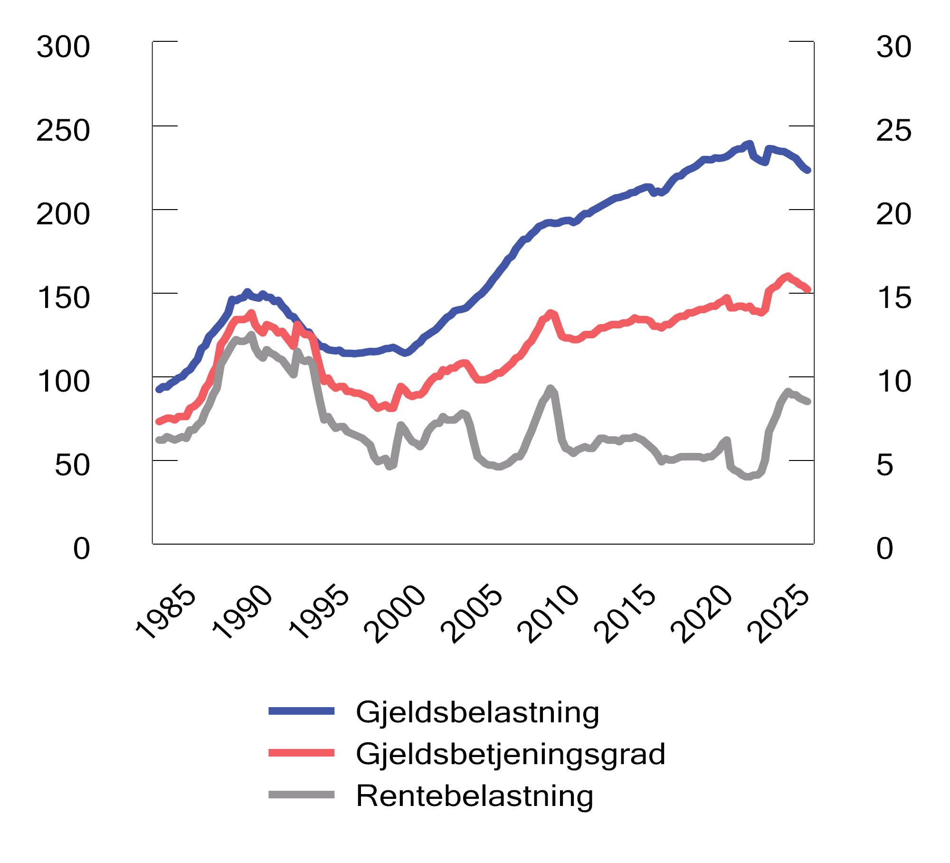
          - Husholdningenes gjeldsbelastning1 (venstre akse), gjeldsbetjeningsgrad2 (høyre akse) og rentebelastning3 (høyre akse). Prosent
1 Gjeldsbelastning er lånegjeld i prosent av disponibel inntekt. Disponibel inntekt er inntekt etter skatt og renteutgifter.
2 Gjeldsbetjeningsgraden er renteutgifter og anslåtte avdrag for et annuitetslån i prosent av inntekt etter skatt.
3 Rentebelastning er renteutgifter i prosent av inntekt etter skatt.
Kilde: Norges Bank
De siste årene har gjeldsbelastningen gradvis avtatt. Andelen av husholdningenes inntekter som går til å betjene renter og avdrag, er likevel høyere nå enn under bankkrisen på slutten av 1980-tallet og finanskrisen i 2008. En høy andel flytende rente på boliglån bidrar til at renteendringer slår raskt ut i husholdningenes økonomi. Samtidig dempes virkningen av at de fleste husholdninger har annuitetslån, der avdragene reduseres når rentene settes opp, og motsatt når rentene settes ned.
Utlånsforskriften stiller krav om at det ved innvilgelse av lån må tas høyde for at låntaker skal evne å betjene lånet også ved økende renter, se nærmere omtale i punkt 3.2.4. Det har bidratt til at de fleste husholdninger som har fått innvilget lån, har god betjeningsevne og lav risiko for mislighold av gjeld. Likevel kan høy gjeld føre til at husholdningene må stramme kraftig inn på forbruket i møte med økte utgifter eller uventet bortfall av inntekt. Dette kan i neste omgang påvirke bedrifters inntjening og deres evne til å betjene gjeld. Det kan igjen føre til økte tap på bankenes lån til bedrifter, og bidra til at bankene strammer inn sin kredittpraksis og slik forsterker en nedgang i økonomien. Renteøkningene i perioden 2021–2023 førte imidlertid ikke til store endringer i husholdningenes forbruk. Det må ses i sammenheng med et sterkt arbeidsmarked og at husholdningene kunne trekke på oppsparte midler fra pandemien.
Etter å ha falt betydelig de siste årene har veksten i husholdningenes gjeld tatt seg noe opp de siste to årene. Samtidig gjør videreføringen av utlånsforskriften fra 1. januar 2025, med redusert egenkapitalkrav for boliglån fra 15 til 10 pst., at noen husholdninger kan ta opp større lån enn tidligere. Effekten av endringen begrenses av at forskriften også stiller krav til gjeldsgrad og betjeningsevne.
Etter en lengre periode med sterk vekst, vokste boligprisene mer i takt med konsumprisene og husholdningenes inntekter under perioden med renteøkninger, se figur 3.2. Boligprisveksten tok seg opp i fjor. Det må ses i sammenheng med mindre usikkerhet om norsk økonomi, realinntektsvekst for husholdningene og utsikter til lavere boliglånsrenter. Utviklingen har trolig også sammenheng med endringen i utlånsforskriften nevnt ovenfor.
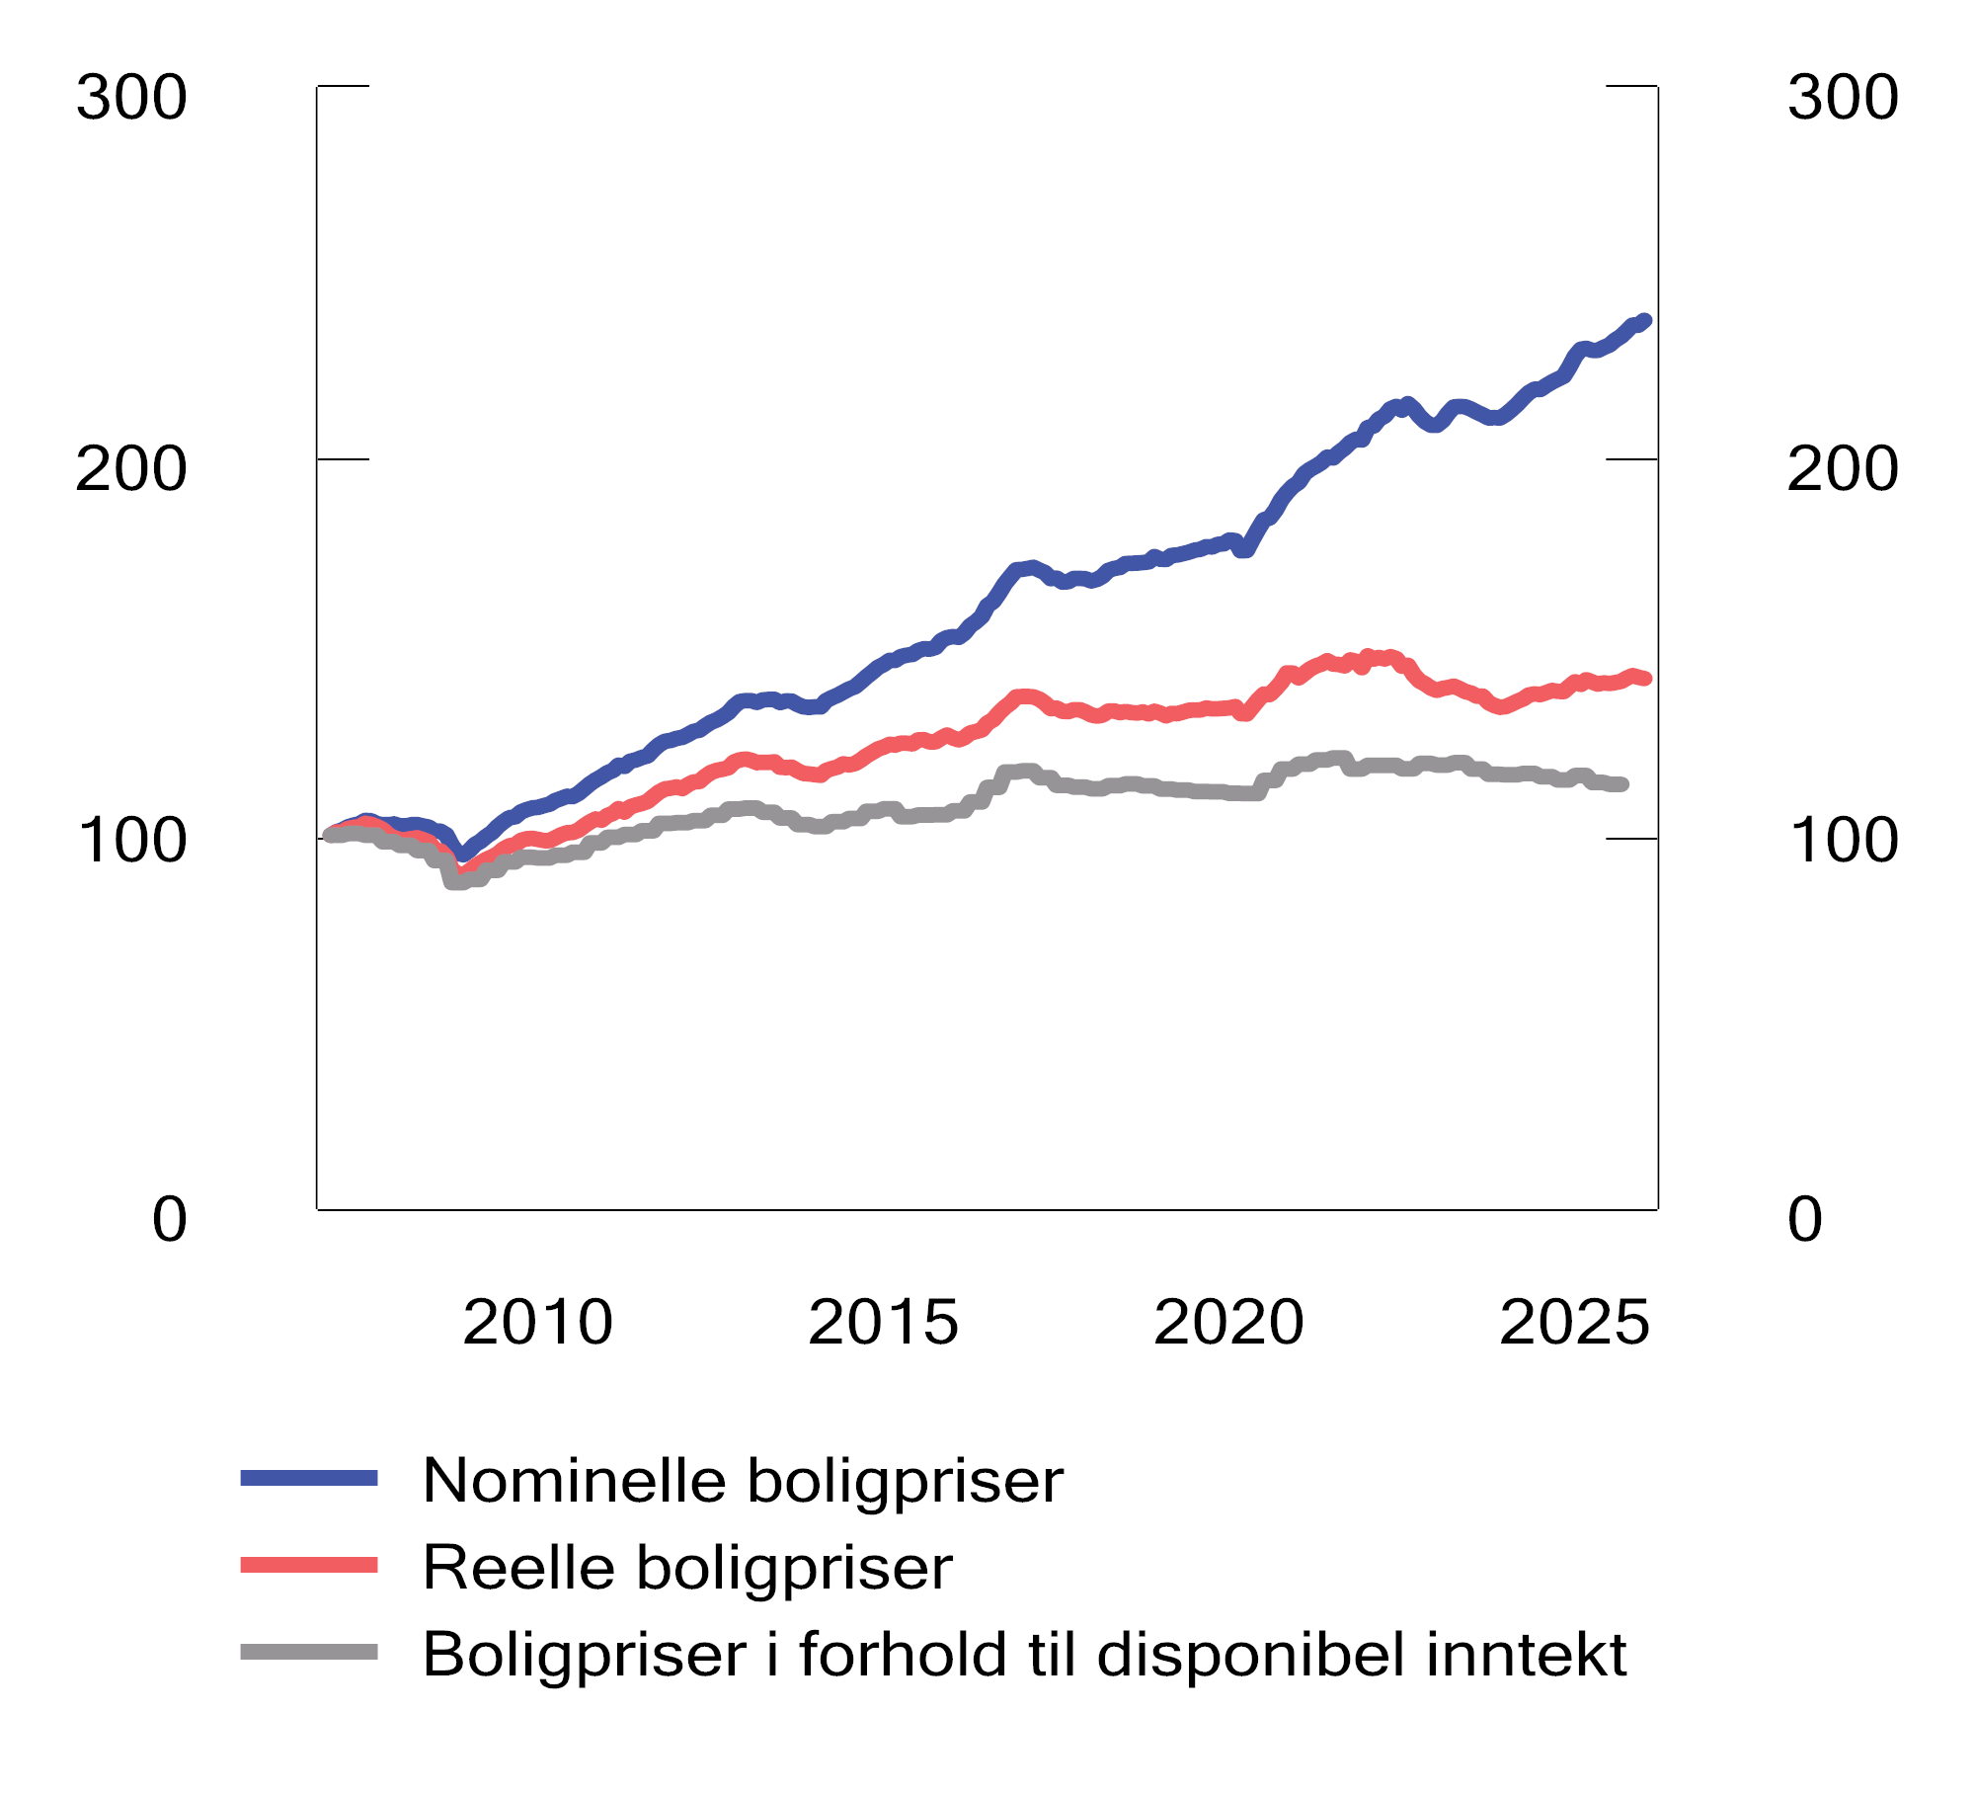
          - Boligpriser og boligpriser i forhold til disponibel inntekt per innbygger. Indeks. Jan. 2007 = 100. Jan. 2007–jan. 2026.
Kilder: Eiendom Norge, Statistisk sentralbyrå, Norges Bank og Finansdepartementet
Bedriftslån og næringseiendom
Lån med pant i næringseiendom står for nær halvparten av bankenes utlån til bedrifter, og er historisk det segmentet som har gitt de største utlånstapene. Utviklingen i næringseiendomsprisene utgjør derfor en betydelig sårbarhet i det norske finanssystemet.
Næringseiendomsselskap har høy gjeld i forhold til inntjening, og de siste års renteoppgang og prisfall på eiendommer har svekket selskapenes soliditet. Mislighold av lån har likevel holdt seg lavt. Det må ses i sammenheng med god vekst i leieinntekter, at flere selskaper har bedret likviditeten ved å selge eiendommer, og at mange långivere har praksis om å gi næringseiendomsselskaper avdragsfrihet på sine lån. Videre har økt etterspørsel fra forsikringsforetak og pensjonskasser, som har gått inn i markedet av diversifiseringshensyn, bidratt til å holde prisene oppe. Disse har generelt lang investeringshorisont og stabil finansiering, og har bidratt til å dempe sårbarheten i en periode med høye finansieringskostnader.
Prisene på næringseiendommer har vært relativt stabile de siste par årene, etter å ha falt kraftig gjennom 2022 og første halvdel av 2023. Samtidig er den løpende avkastningen på investeringer i næringseiendom fortsatt lav sammenlignet med renten på sikre plasseringer, som statsobligasjoner. Om rentenivået holder seg oppe eller øker, risikoviljen faller eller leieprisene utvikler seg svakere enn ventet, kan verdien av næringseiendommer falle ytterligere.

Solide og lønnsomme banker
Norske banker har styrket sin soliditet betydelig siden finanskrisen i 2008, i takt med økte kapitalkrav. Gode resultater over mange år har satt norske banker i stand til å styrke sin soliditet med tilbakeholdt overskudd, og ikke ved å redusere utlånene, slik en har sett i enkelte andre land i årene etter finanskrisen.
Norske bankers samlede resultat i 2025 var noe lavere sammenlignet med 2024, se figur 3.3. Den viktigste forklaringen på resultatnedgangen var lavere netto renteinntekter enn året før. Samlet egenkapitalavkastning falt fra 15,3 til 14,0 pst., men varierte betydelig mellom bankene. Tap på utlån var noe høyere i 2025 enn året før, men er likevel fortsatt på et lavt nivå, se figur 3.3.
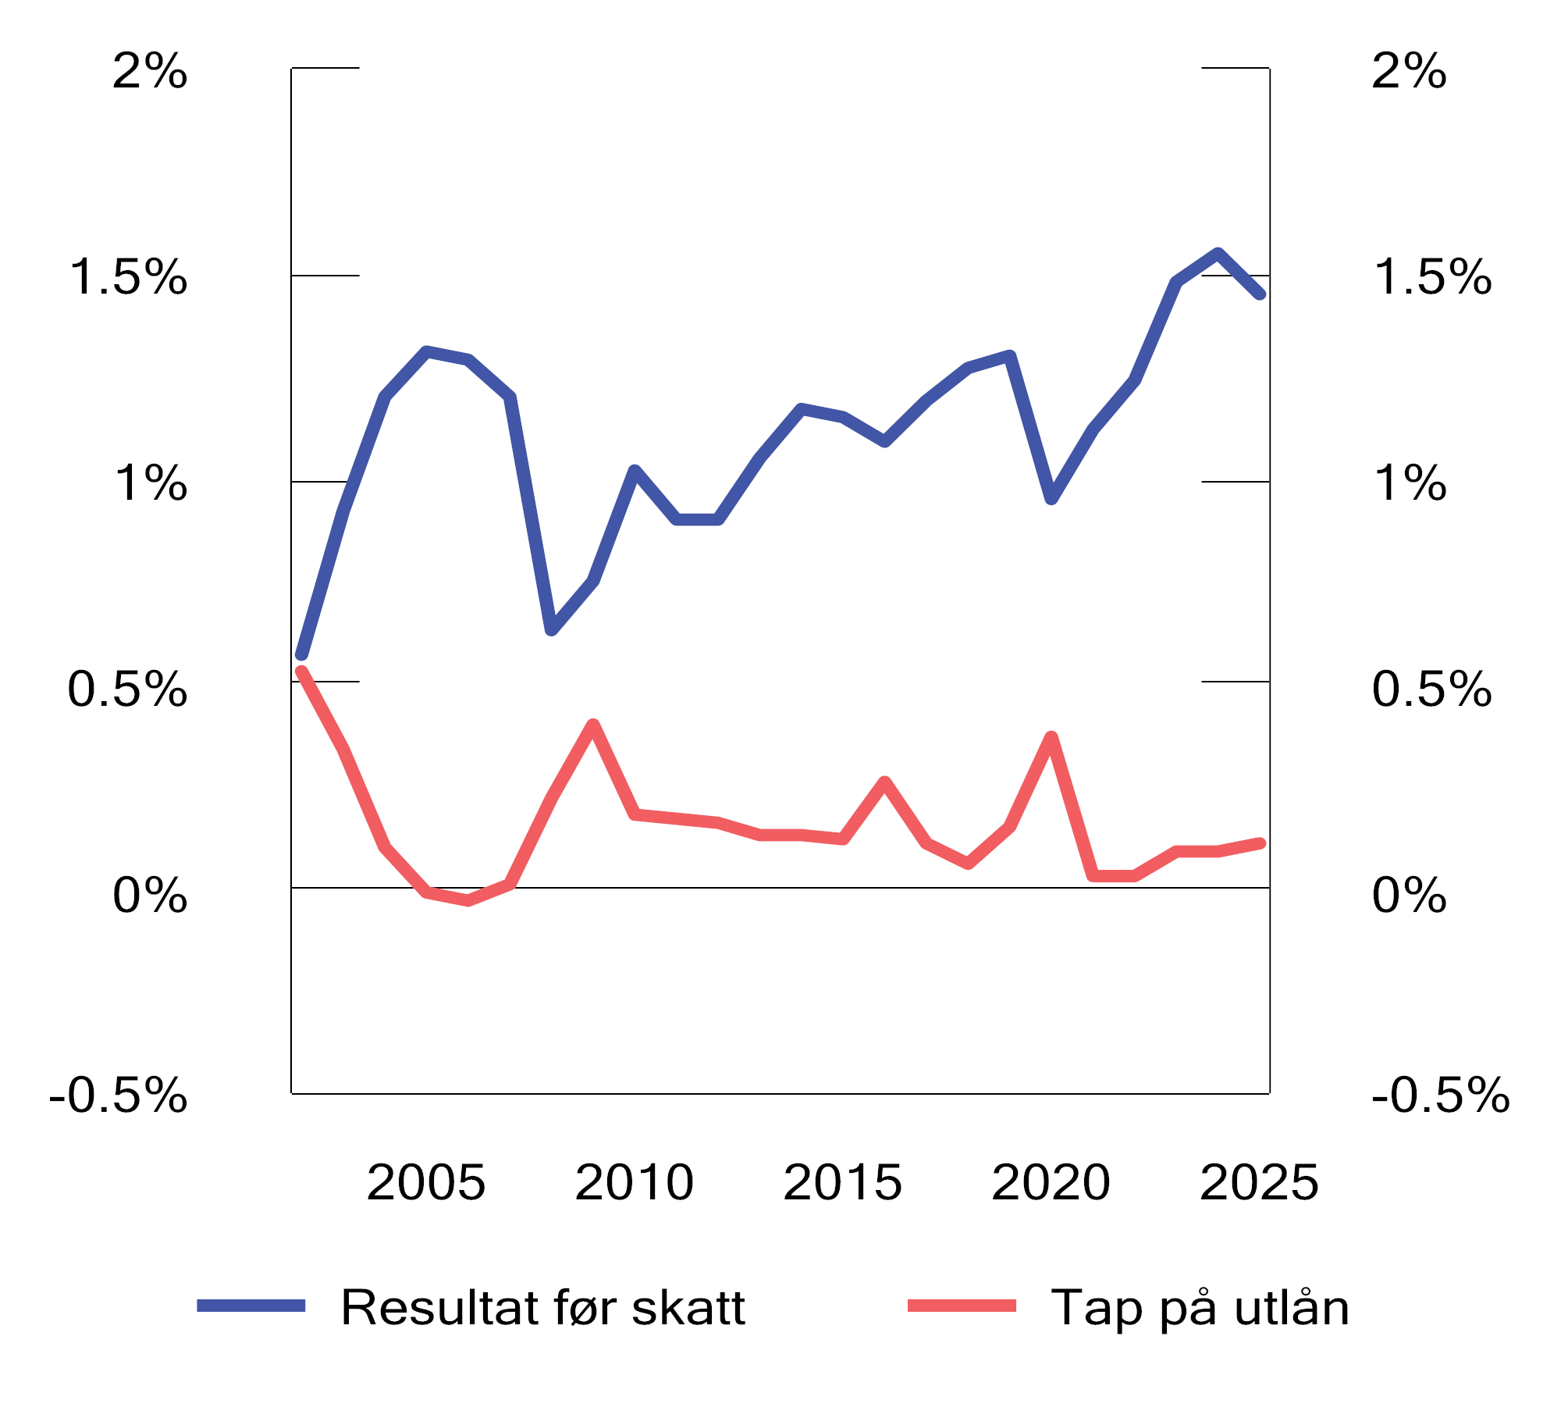
          - Resultat og utlånstap i bankene. Prosent
Kilde: Finanstilsynet
Bankene må oppfylle minstekrav til egenkapital, også kalt «ren kjernekapital», se nærmere omtale av kapitalkrav i punkt 2.4.3.2. Den gjennomsnittlige rene kjernekapitaldekningen for norske banker var 18,5 pst. ved utgangen av 2025, som er 0,3 prosentpoeng lavere enn året før, se figur 2.2. Det er viktig at bankene holder tilstrekkelige kapitalbuffere for å kunne motstå fremtidige tilbakeslag med økte tap, slik at bankene kan opprettholde utlånstilbudet også i urolige tider.

Bankenes finansiering og likviditet
Norske banker hadde på tross av geopolitisk uro god tilgang til finansiering gjennom 2025. Bankenes finansiering består i hovedsak av kundeinnskudd og innlån i penge- og verdipapirmarkedene (markedsfinansiering), se figur 3.4. Innskudd har vist seg som en relativt stabil finansieringskilde også i perioder med uro i markedene, blant annet på grunn av innskuddsgarantien. Markedsfinansiering lar bankene styre likviditetsrisikoen på en måte de ikke kan med innskudd, men kan også gjøre dem mer sårbare for markedsuro.
Obligasjoner med fortrinnsrett (OMF) utgjør om lag halvparten av bankenes markedsfinansiering. Prisen på OMF-finansiering er lav sammenlignet med andre finansieringskilder, siden OMF er sikret med porteføljer av boliglån med lav belåningsgrad og annen sikkerhet. Fremveksten av OMF har bidratt til at den gjennomsnittlige løpetiden på bankenes markedsfinansiering har økt, slik at likviditetsrisikoen har blitt lavere.
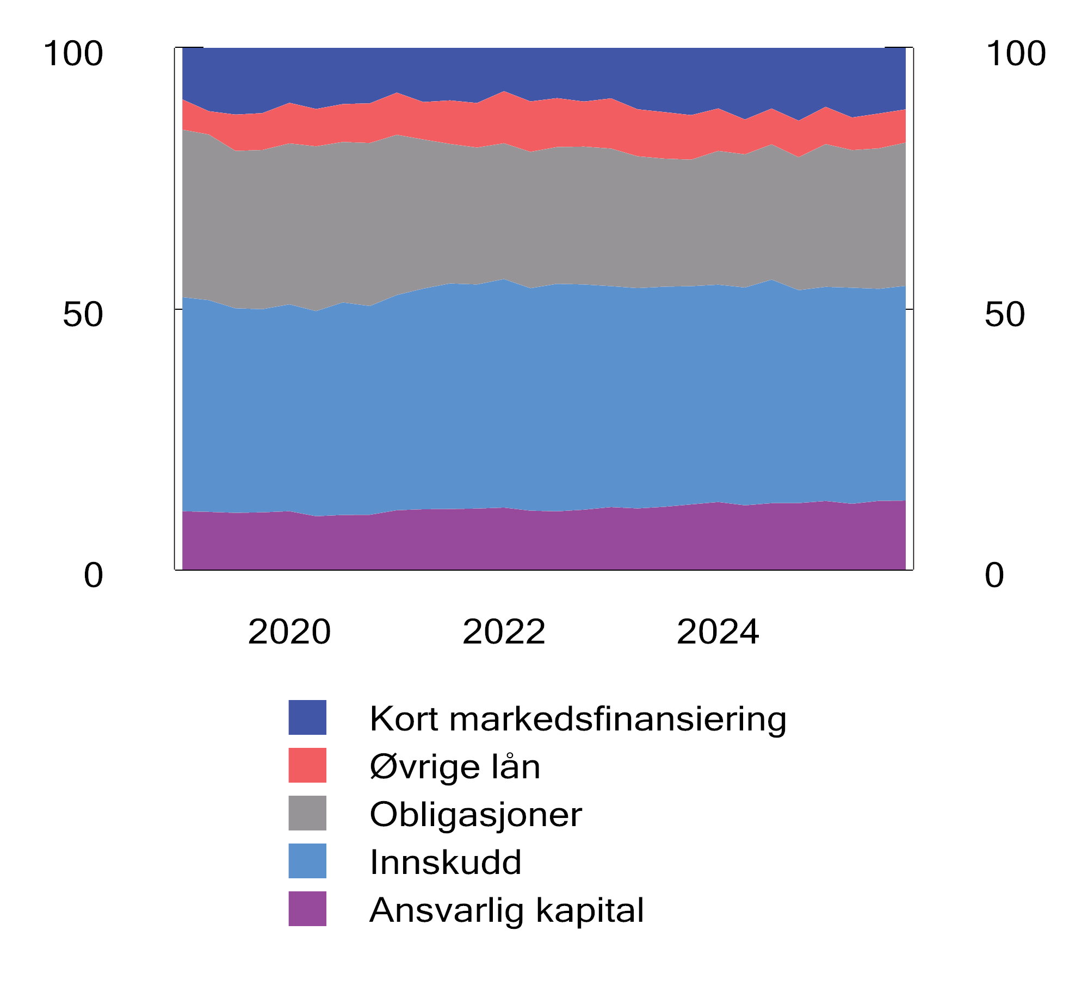
          - Norske banker og kredittforetaks finansieringskilder i prosent av total finansiering
Kilde: Finanstilsynet
Et krav til likviditetsreserve («liquidity coverage ratio», LCR) innebærer at bankene må ha en reserve av høylikvide eiendeler som er tilstrekkelig til å dekke 100 pst. av utbetalingene gjennom en 30-dagers hypotetisk stressperiode i finansieringsmarkedene. Ved å selge verdipapirer fra reserven kan bankene utsette behovet for å hente inn ny finansiering. Bankene blir dermed bedre i stand til å takle en situasjon med svakere finansieringstilgang. Likviditetsreserven i norske banker var i gjennomsnitt om lag 148 pst. ved utgangen av 2025, se figur 3.5.
Et krav om stabil og langsiktig finansiering av lite likvide eiendeler («net stable funding ratio», NSFR) innebærer at verdien av antatt stabil finansiering, som egenkapital, obligasjonslån med lang løpetid og visse kundeinnskudd, må overstige verdien av utlån til kunder og andre lite likvide eiendeler. Norske banker hadde ved utgangen av 2025 en NSFR-dekning på 121 pst., se figur 3.5.
Kravene til likviditetsreserve og finansieringsstruktur er viktige tiltak for å redusere systemrisiko, selv om de i første rekke skal sikre forsvarlig drift i den enkelte bank. Bankene kan trekke på likviditetsreserven i perioder med uro i finansieringsmarkedene, noe som kan motvirke at problemer sprer seg og forsterkes i det finansielle systemet.
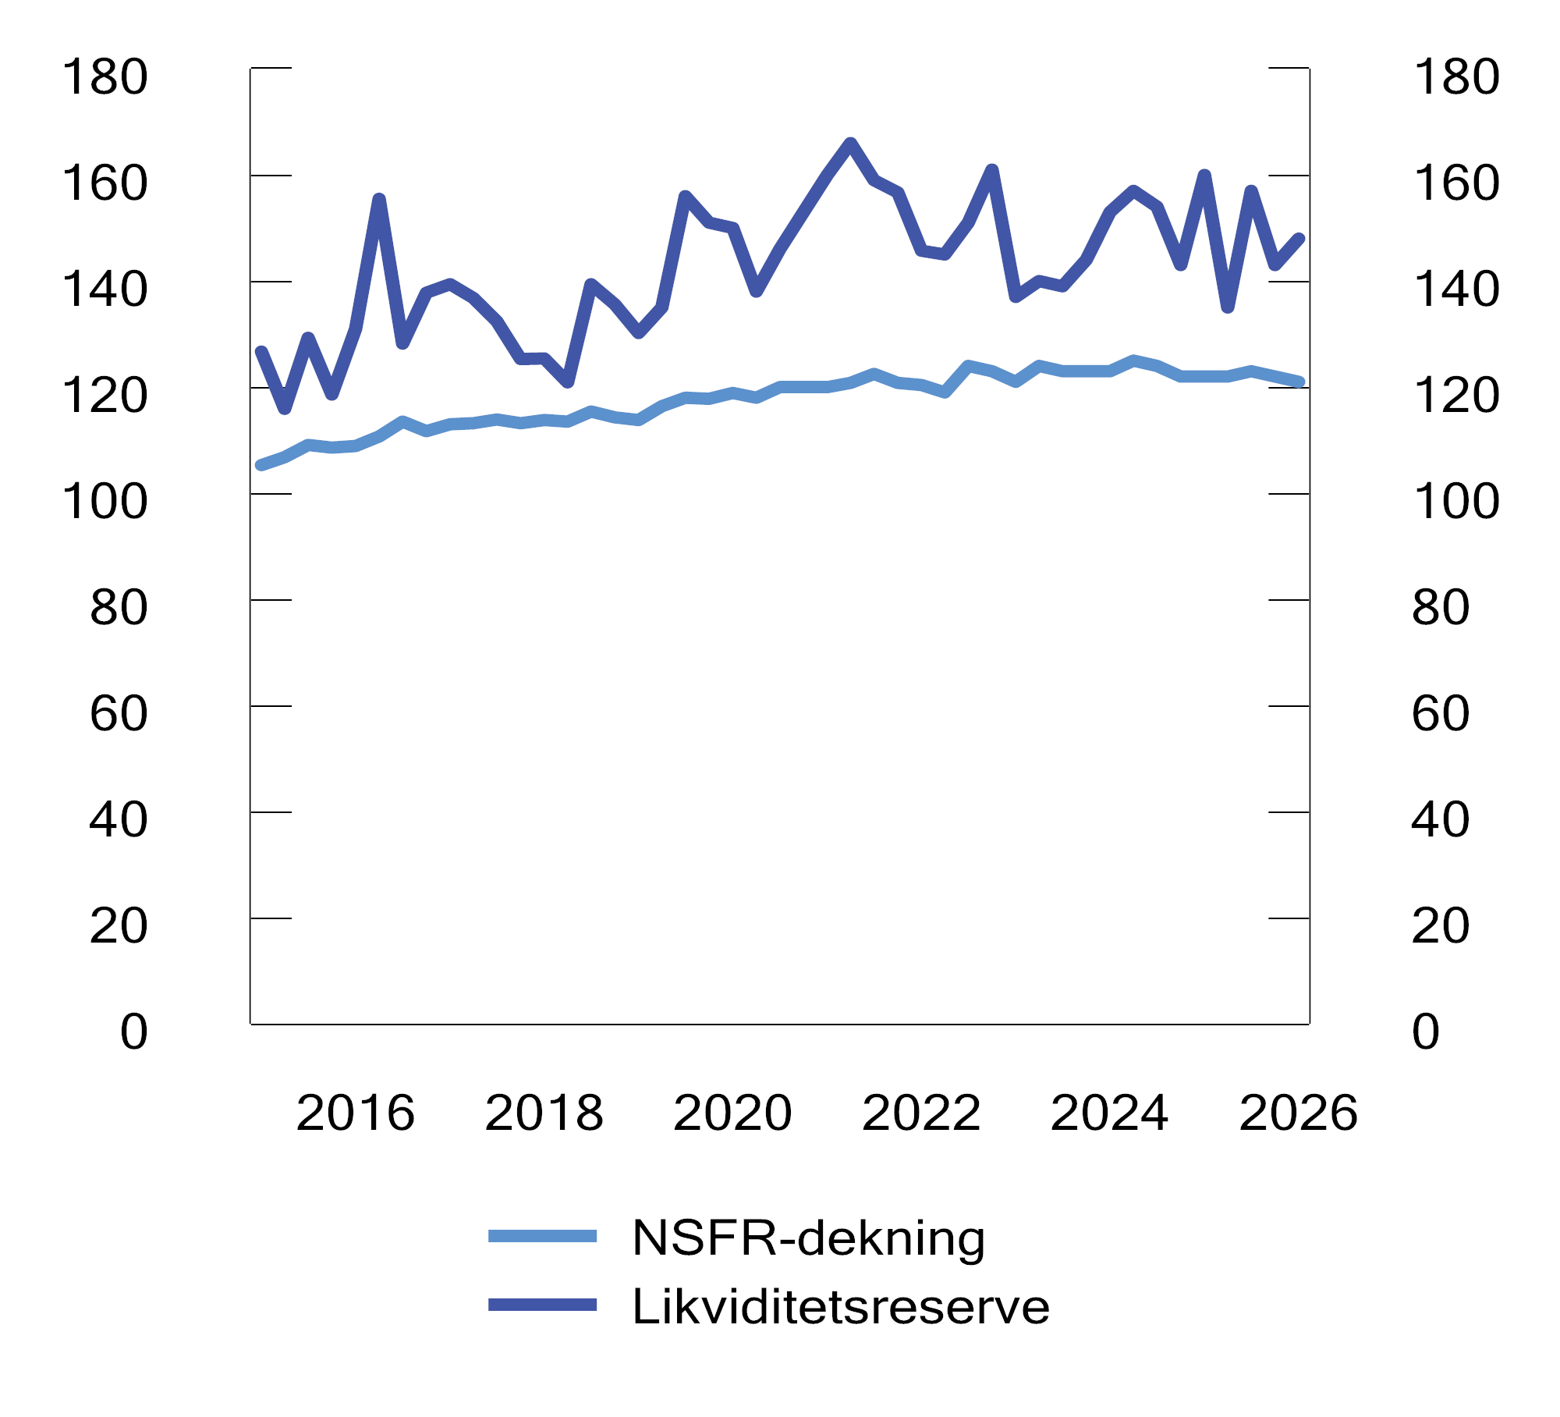
          - Likviditetsreserve og langsiktig finansiering i prosent av lite likvide eiendeler (NSFR-dekning) i norske banker
Kilde: Finanstilsynet

Krav til utlånspraksis
Utlånsforskriften skal bidra til finansiell stabilitet gjennom å forebygge finansiell sårbarhet i husholdninger og finansforetak. Forskriften setter rammer for hvor store boliglån kan være i forhold til boligverdi (belåningsgrad), og hvor mye gjeld forbrukere kan ha i forhold til inntekt (gjeldsgrad). Kunden skal tåle en renteøkning (stresstest av betjeningsevne), og banken skal kreve avdragsbetaling for boliglån med høy belåningsgrad og for alle forbrukslån.
Reguleringen av utlånspraksis for boliglån ble innført i 2015 og har vært evaluert jevnlig. Reguleringen ble utvidet til å gjelde forbrukslån i 2019 og lån med annet pant enn bolig i 2023. Da utlånsforskriften ble evaluert høsten 2024, besluttet regjeringen, i tråd med anbefalinger fra Finanstilsynet og Norges Bank, å videreføre reguleringen uten utløpsdato. Finansdepartementet varslet samtidig at innrettingen av reglene vil bli vurdert jevnlig.
Bankene kan hvert kvartal innvilge en viss andel lån som ikke oppfyller alle kravene i utlånsforskriften (fleksibilitetskvoter). For boliglån er kvotene 10 pst. utenom Oslo og 8 pst. i Oslo. Med unntak av andre og tredje kvartal 2020, da kvotene for boliglån ble økt til 20 pst., har bruken av kvotene for boliglån vært nokså stabil, se figur 3.6.
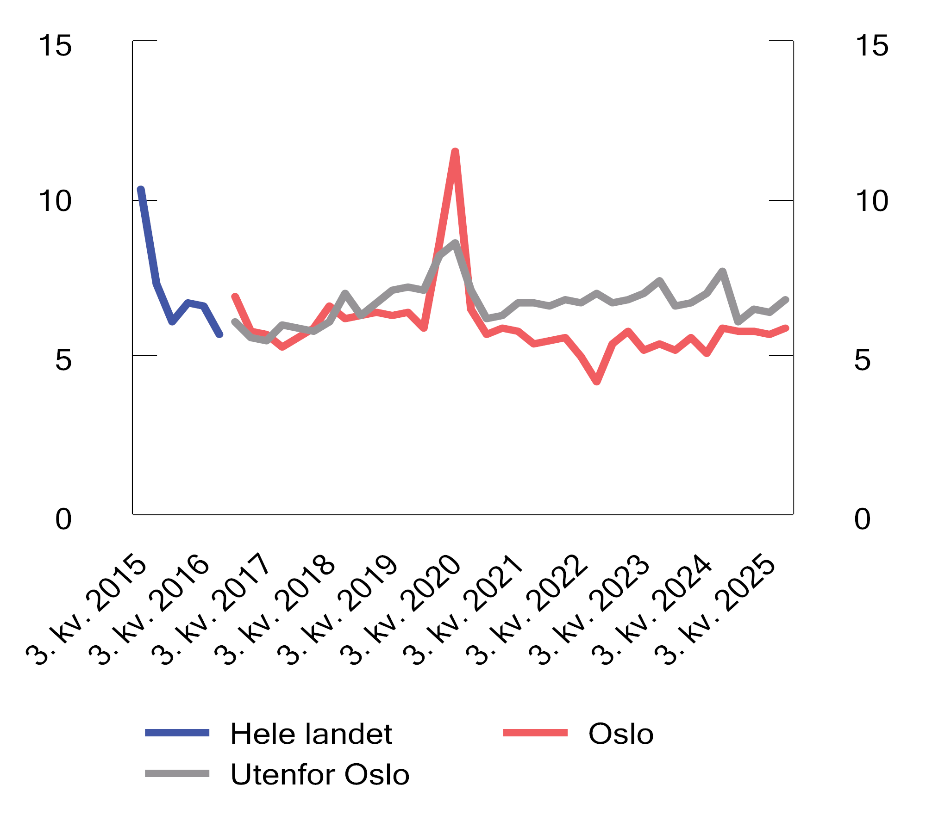
          - Andel nye utlån med avvik fra krav til boliglån. Prosent
Kilde: Finanstilsynet
Norges Bank vurderte i rapporten «Finansiell stabilitet 2. halvår 2025» at utlånsforskriften bidrar til motstandskraften i det finansielle systemet ved å sette rammer for bankenes utlånspraksis og dempe oppbygging av sårbarheter i husholdningssektoren. En forskrift uten utløpsdato vil ifølge Norges Bank bidra til forutsigbarhet og motvirke en fremtidig utglidning av bankenes utlånspraksis.
Etter Finansdepartementets vurdering er utlånsforskriftens innretting godt tilpasset situasjonen i norsk økonomi.

Innskuddsgaranti og bankkrisehåndtering
En god innskuddsgarantiordning gir bankkundene trygghet for sine innskudd også i urolige tider, og bidrar til at innskudd er en stabil finansieringskilde for bankene. Den norske innskuddsgarantien gjelder generelt innskudd opptil 2 mill. kroner per kunde per bank. Det er også en ubegrenset garanti i inntil 12 måneder for visse typer innskudd, slik som midlertidig høye innskudd i forbindelse med salg av bolig. Dersom en bank skulle bli rammet av en økonomisk krise, og det ikke er utsikter til en løsning i regi av eierne eller andre, skal Finansdepartementet bestemme om virksomheten skal avvikles eller søkes videreført med såkalte krisetiltak.
Innskuddsgarantien og krisehåndteringen av banker støttes opp av to fond, innskuddsgarantifondet og krisetiltaksfondet, som bankene betaler årlige bidrag til. Kapitalen i de to fondene utgjorde henholdsvis 26,5 og 33,4 mrd. kroner ved utgangen av 2025, se figur 3.7. Som andel av garanterte innskudd er de norske fondene langt større enn minstekravet etter EUs regler. Godt kapitaliserte fond bidrar til tillit og til at eventuelle problemer i banksektoren kan håndteres på en hensiktsmessig måte.
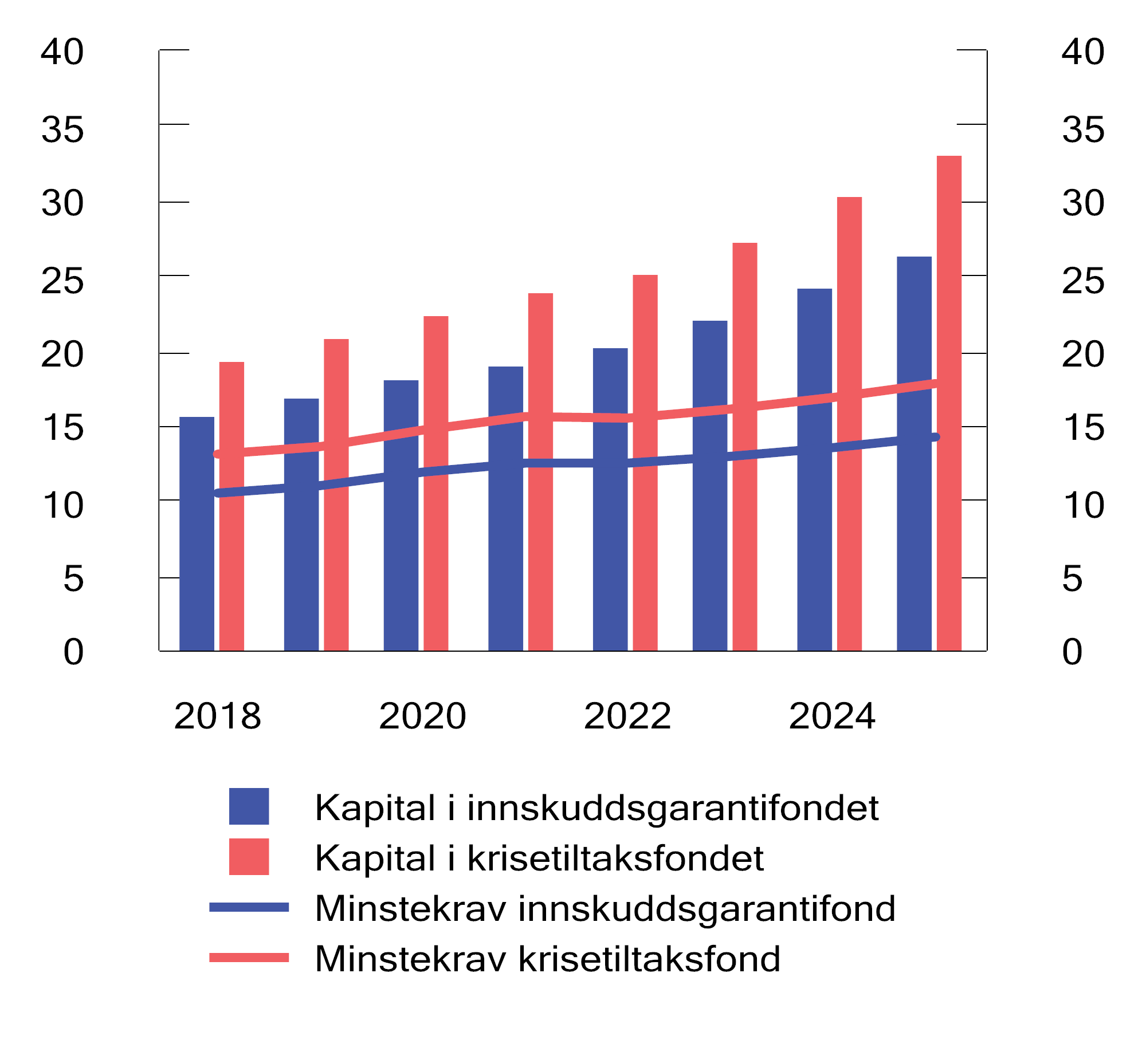
          - Kapital i innskudds- og krisetiltaksfondet. Mrd. kroner
Kilde: Bankenes sikringsfond
EU-kommisjonen la 18. april 2023 frem forslag til revisjon av krisehåndteringsdirektivet (BRRD) og innskuddsgarantidirektivet (DGSD), som ofte omtales samlet som CMDI-regelverket («crisis management and deposit insurance framework»). I juni 2025 ble det oppnådd politisk enighet om endringene i Rådet og EU-parlamentet. De viktigste endringene sammenholdt med gjeldende regelverk kan oppsummeres slik:
- Endrede rammer for håndtering av (spesielt) små og mellomstore banker i krise med formål om å legge bedre til rette for alternative løsninger til avvikling, dersom dette er i allmenhetens interesse.
- Muligheten til å bruke krisetiltaksfond eller innskuddsgarantifond i kriseløsninger utvides og vilkår for bruk av innskuddsgarantifondet harmoniseres.
- Det innføres en øvre grense for innskuddsgaranti for midlertidig høye innskudd (innskudd relatert til kjøp og salg av privatbolig, forsikringsutbetalinger mv.), som i dag kan ha ubegrenset dekning.
Det etableres nærmere vilkår for når statlige tiltak kan benyttes. Statlig støtte kan bare ytes for å unngå alvorlige forstyrrelser i økonomien som er eksepsjonell eller av systemisk art.
Endringene i EUs krisehåndterings- og innskuddsgarantiregelverk innebærer behov for endringer i det norske regelverket. Det er også avdekket behov for å se nærmere på enkelte problemstillinger knyttet til eksisterende rammeverk som ikke påvirkes av de nye EU-reglene som organisering av myndighetsoppgaver, samt de rettslige rammene for og størrelsen på de norske innskuddsgaranti- og krisetiltaksfondene. Finansdepartementet satte derfor 20. mars 2026 ned et utvalg (CMDI-utvalget) for å utrede behovet for endringer i regelverket for krisehåndtering og innskuddsgaranti. Utvalget skal levere sin utredning innen 30. mars 2027.

Soliditet innen forsikring og pensjon
Livsforsikringsforetak og pensjonskasser forvalter store verdier på vegne av husholdningene gjennom ulike pensjons- og livsforsikringsprodukter. Levealderen blant de forsikrede og rentenivået har dermed stor betydning for disse foretakenes risiko. Rentenivået påvirker risikoen blant annet ved at en vesentlig andel av forpliktelsene er kontrakter med en årlig rentegaranti. Gjennomsnittlig rentegaranti for livsforsikringsforetak kan anslås til om lag 2,05 pst. ved utgangen av 2025, mens renten på 10-årige norske statsobligasjoner på samme tidspunkt var 4,16 pst.
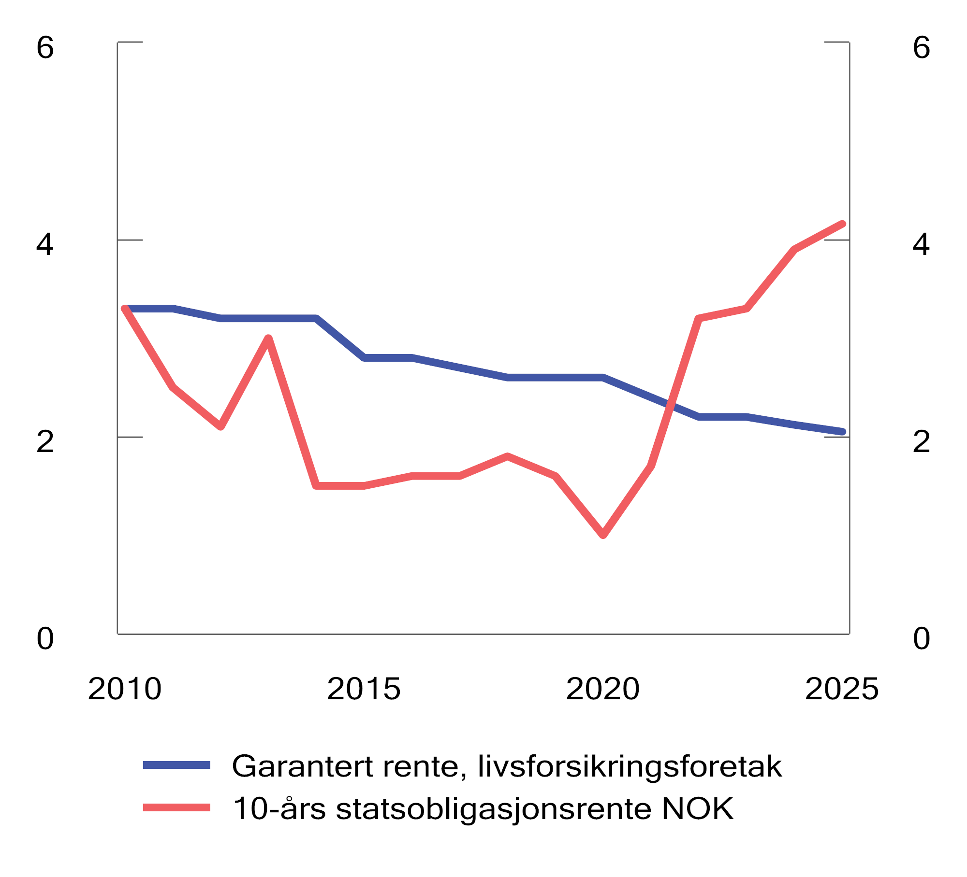
          - Gjennomsnittlig rentegaranti i norske livsforsikringsforetak og rente på 10-årige statsobligasjoner. Prosent
Kilde: Finanstilsynet og Infront
Etter en lang periode der rentenivået var lavere enn den garanterte avkastningen, bidrar det økte rentenivået de senere årene til å redusere risikoen for ikke å oppnå garantert avkastning på kontraktene. Rentegarantiene er typisk høyere i fripoliser, hvor det ikke skjer ny opptjening, enn i aktive ytelsesordninger, som kommunale tjenestepensjonsordninger. Risikoen knyttet til de forsikredes levealder håndteres ved at foretakene har beregningsgrunnlag som tar høyde for økende levealder mellom årskull.
Norske forsikringsforetak er underlagt soliditetskrav som følger av EUs Solvens II-regelverk. Regelverket innebærer blant annet at foretakene må ha eiendeler som er tilstrekkelig til å dekke verdiene av kundenes krav, og et solvenskapitalkrav som skal sikre at foretakene med 99,5 pst. sannsynlighet har ansvarlig kapital til å dekke alle tap i 12 måneder. Ved utgangen av 2025 hadde livsforsikringsforetakene samlet en ansvarlig kapital på 266 pst. av solvenskapitalkravet (solvenskapitaldekning), mot 280 pst. ved utgangen av 2024. Pensjonskasser tar i stor grad på seg samme risiko som livsforsikringsforetakene, og er derfor også underlagt soliditetsregler i tråd med prinsippene i Solvens II. Pensjonskassenes solvenskapitaldekning har gått noe ned, fra 178 pst. ved utgangen av 2024 til 176 pst. ved utgangen av 2025. Siden pensjonsleverandørenes forpliktelser måles til markedsverdi i solvensberegningen, innebærer økte markedsrenter reduserte forpliktelser, som isolert sett bedrer leverandørenes solvenssituasjon.
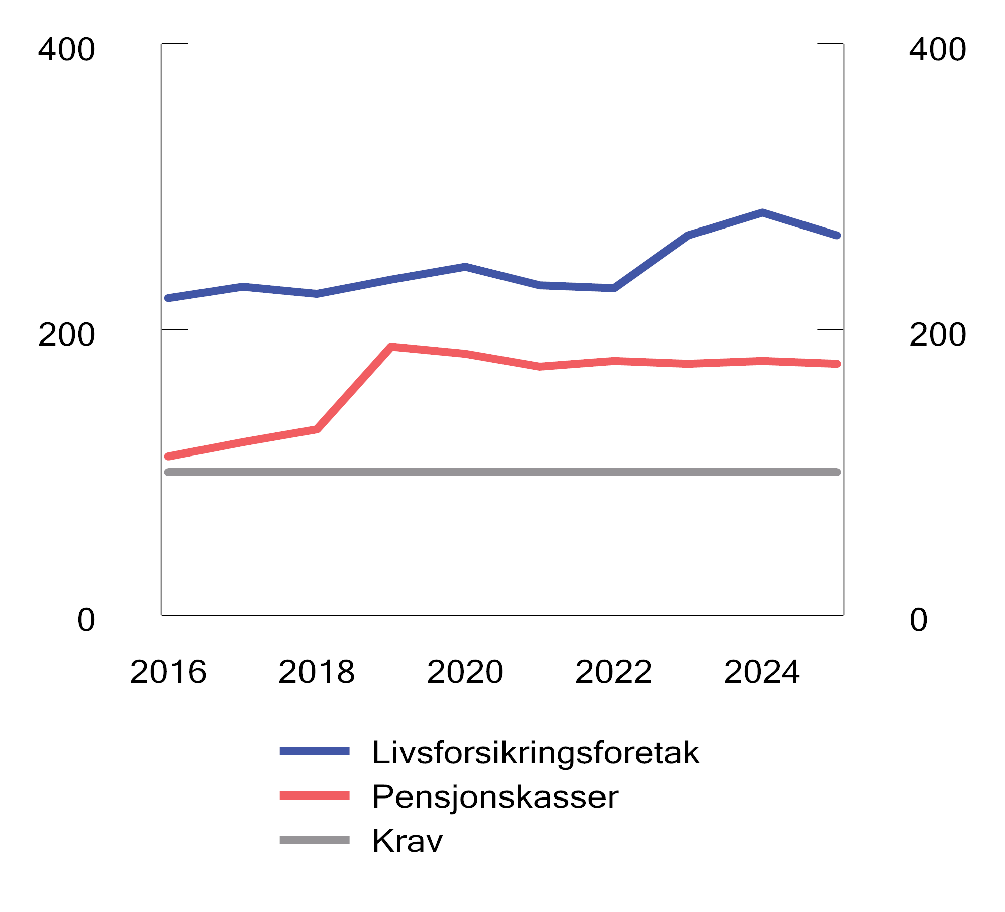
          - Tellende ansvarlig kapital i prosent av solvenskapitalkravet (solvenskapitaldekningen) med overgangsregel. Norske livsforsikringsforetak og pensjonskasser
Før 2019 var det ikke krav om dekningsprosent over 100 for pensjonskasser.
Kilde: Finanstilsynet
Skadeforsikringsforetakenes risiko er i hovedsak knyttet til ettårige forsikringer, og de seneste årene har det blant annet vært en økning i naturskadeerstatninger og værrelaterte skader som har påvirket foretakenes resultater. Skadeforsikringsforetakene er også underlagt Solvens II-regelverket og hadde samlet en solvenskapitaldekning på 209 pst. ved utgangen av 2025, en nedgang på 13 pst. gjennom året.
Forsikringsforetak og pensjonskasser har en sentral rolle i å forvalte sparemidler og å avlaste og fordele risiko. For at disse funksjonene skal kunne løses effektivt, må kundene ha tillit til at disse foretakene kan stå ved forpliktelsene sine. Det er viktig at forsikringsforetak og pensjonskasser også fremover løpende sørger for at de har god evne til å bære den risikoen de tar på seg gjennom virksomheten.

Bærekraftsrisiko

Innledning
De fysiske virkningene av klimaendringene og tap av natur, og tiltak for å redusere klimaendringer og naturpåvirkning, påvirker norsk og internasjonal økonomi. Finansdepartementet har i de senere års finansmarkedsmeldinger redegjort for hvordan klimaendringene, tap av natur og omstillingen til en mer bærekraftig økonomi kan påvirke lønnsomheten til selskaper, og innebærer risiko for aktører i finansmarkedene.

Nye krav til håndtering av bærekraftsrisiko
Med endringer i EUs kapitalkravsdirektiv (CRD6) innføres det nye og mer omfattende regler om håndtering av bærekraftsrisiko i det felleseuropeiske regelverket for banker. Endringene innebærer blant annet at bankene får en uttrykkelig plikt til å inkludere bærekraftsrisiko i sin virksomhetsstyring, vurderinger av risiko og kapitalbehov og godtgjørelsesordninger. Bærekraftsrisiko skal vurderes både over en kort, mellomlang og lang tidshorisont. Bankene må også utarbeide omstillingsplaner for å overvåke de finansielle risikoene som oppstår som følge av bærekraftsrisikoer. Endringene innebærer i tillegg at tilsynsmyndighetene skal kunne pålegge foretak å redusere risikoer som oppstår som følge av bærekraftsfaktorer. Finansdepartementet har i Prop. 39 L (2025–2026) foreslått lovendringer for å gjennomføre direktivendringene i norsk rett.

Naturrisiko
I en rapport som ble lagt frem i februar 2026, peker FNs naturpanel på at alt næringsliv er avhengig av naturmangfold og påvirker naturmangfold. Ifølge panelet utgjør tap av naturmangfold en systemrisiko for økonomien, finansiell stabilitet og velferd. Naturrisiko er negative konsekvenser for aktører og samfunn ved tap og forringelse av natur og naturmangfold. For aktører i finansmarkedene kan naturrisiko både materialisere seg gjennom negative økonomiske konsekvenser når natur og naturmangfold svekkes (fysisk risiko), og gjennom virkninger av tiltak for å redusere naturpåvirkning for å sikre at vi holder oss innenfor naturens tålegrenser (overgangsrisiko ). Naturrisiko omfatter altså både hvordan tap av natur og økosystemtjenester kan påvirke selskaper og finansforetaks porteføljer, og hvordan selskapers naturpåvirkning kan utgjøre en risiko for deres forretningsmodell.
For finansforetak kan naturrisiko materialisere seg som økt kredittrisiko, markedsrisiko, operasjonell risiko, forsikringsrisiko eller strategisk risiko. Eksempler inkluderer verdifall på pantesikkerheter, redusert inntjening hos lånekunder eller brå endringer i etterspørsel og regulering. Tap av økosystemtjenester som pollinering, vannrensing eller flomdemping kan også gi systemiske effekter som påvirker hele sektorer, og dermed porteføljer og potensielt også finansiell stabilitet.
Regjeringen oppnevnte i juni 2022 et utvalg som skulle vurdere hvordan næringer og sektorer i Norge er og kan bli berørt av tap av natur og naturmangfold, og se på hvordan aktører i offentlig og privat sektor kan analysere og håndtere naturrisiko på best mulig måte. Naturrisikoutvalget leverte sin utredning NOU 2024: 2 I samspill med naturen i februar 2024. Finansdepartementet omtalte og ga en vurdering av utvalgets vurderinger og anbefalinger på finansmarkedsområdet i Finansmarkedsmeldingen 2024. Departementet pekte da på at arbeidet med å vurdere hvordan naturrisiko kan påvirke finansiell stabilitet, er i en startfase internasjonalt, og sluttet seg til utvalgets vurdering om at relevante norske myndigheter bør bygge opp kunnskap om naturrisiko og delta i internasjonalt arbeid.
Norges Bank og Finanstilsynet deltar i et nettverk av sentralbanker og tilsynsmyndigheter som arbeider for et grønnere finanssystem («Network of Central Bank and Supervisors for Greening the Financial System», NGFS). NGFS publiserte sommeren 2024 et rammeverk som skal hjelpe sentralbanker og tilsynsmyndigheter med å identifisere og vurdere de naturrelaterte finansielle risikoene som er vesentlige for deres økonomi og finanssystem. NGFS arbeider med å utvikle globale scenarioer for naturrisiko, tilsvarende klimascenarioene som NGFS i lengre tid har utarbeidet, men dette arbeidet er fortsatt i en tidlig fase.
Finansdepartementet deltar i et internasjonalt nettverk for bærekraftig finans («International Platform on Sustainable Finance», IPSF). IPSFs arbeid har i 2024 og 2025 blant annet vært fokusert på hvordan biologisk mangfold kan integreres i rammeverk for bærekraftig finans. IPSF la i november 2025 frem en rapport om hvordan hensyn til biologisk mangfold og naturen kan integreres i rammeverk for finansiering av omstilling.
Det følger av Finanstilsynets tildelingsbrev for 2026 at tilsynet skal følge opp finansforetakenes håndtering av klimarisiko og annen bærekraftsrelatert risiko, som naturrisiko. Vurderinger av bærekraftsrisiko inngår i Finanstilsynets praksis for vurderinger av finansforetakenes samlede risikonivå og kapitalbehov. Bærekraftsrisiko har vært tema under Finanstilsynets ordinære tilsyn med banker og forsikringsforetak de senere årene, men det har så langt ikke vært gjennomført tilsyn hvor naturrisiko har vært et særskilt tema. Finanstilsynet observerer samtidig at flere banker kartlegger naturrisikoen i utlånsporteføljen ved kredittvurdering av bedriftskunder.
              - Arbeid med naturrisiko i OECD og i europeiske tilsynsmyndigheter
OECD la i 2023 frem et tilsynsrammeverk for hvordan sentralbanker, finanstilsyn og kommersielle banker kan identifisere, analysere og overvåke naturrisiko i finanssektoren. OECD anbefaler at myndigheter og tilsynsorganer utvikler tydeligere forventninger og veiledning om hvordan naturrisiko bør håndteres, gjennom blant annet å integrere naturrisiko i eksisterende rammeverk for finansielt tilsyn, stresstesting og scenarioanalyse, samt å sikre bedre tilgang til relevante data. OECD har også arbeidet med vannrelatert risiko i finansielle systemer.1
I EU har den europeiske banktilsynsmyndigheten EBA fastsatt retningslinjer om håndtering av bærekraftsrisiko i finansforetak.2 Det følger av retningslinjene at selv om metoder for å måle klimarisiko har kommet lengst, må bankene gradvis bygge opp metoder for å vurdere et bredere spekter av bærekraftsrisikoer. EBA mener at det er viktig at bankene også forstår risikoer som kan følge av naturforringelse og av tiltak for å beskytte og gjenoppbygge natur. Den europeiske tilsynsmyndigheten for forsikring og tjenestepensjon (EIOPA) la i juni 2025 frem en rapport om forsikringsforetaks håndtering av naturrisiko.3 I rapporten peker EIOPA på at klimarisiko og naturrisiko er tett sammenvevd, og at det er krevende å skille risikoene fra hverandre og å måle og utarbeide risikoparametere for naturrisiko. EIOPA gir i rapporten veiledning til foretakene om hvordan de kan identifisere, måle, styre og overvåke naturrisiko.
1 Se rapporten «Embedding Water-related Risks in Financial Stability Frameworks».
2 Retningslinjene trer i kraft i EU 11. januar 2026. For små og ikke-komplekse foretak trer retningslinjene i kraft 11. januar 2027.
3 Se rapporten «Report on biodiversity risk management by insurers».
[Boks slutt]
Sammenlignbar beslutningsrelevant informasjon om naturrisiko som selskaper er eksponert for, og om hvordan selskapene påvirker naturen, kan gjøre det lettere for finansforetak å identifisere og håndtere naturrisiko de er eksponert for. Taskforce on Nature-related Financial Disclosures (TNFD) publiserte i 2023 et frivillig globalt rammeverk for rapportering om naturrelaterte risikoer. TNFD har også utarbeidet særskilt veiledning for finansforetak. Foretak som omfattes av regnskapslovens regler om bærekraftsrapportering, skal rapportere om vesentlige påvirkninger, risikoer og muligheter knyttet til biologisk mangfold, arealbruk og økosystemer. Bevaring av naturmangfold og økosystemer er også ett av miljømålene i EUs taksonomi for bærekraftig økonomisk aktivitet. Finanstilsynet fører kontroll med bærekraftsrapporteringen, herunder taksonomirapporteringen, fra noterte foretak.
Finanstilsynet har i 2025 kartlagt om, og i hvilket omfang, et utvalg norske banker skriver om naturrisiko i sine bærekraftsrapporter og i vurderinger av egen risiko og kapitalbehov («Internal Capital Adequacy Assessment Process», ICAAP)). Kartleggingen viser at de mindre bankene i begrenset grad har omtalt naturrisiko, og at de større bankene ikke har en omfattende omtale av naturrisiko i sine ICAAP-er. De store bankene gir mer utfyllende beskrivelser av naturrisiko i bærekraftsrapportene. Seks større banker med hovedkontor i Norge og de tre største filialene av utenlandske banker omtaler alle naturrisiko i sine bærekraftsrapporter.
EU-kommisjonen arbeider med forenklinger i taksonomien og i de europeiske standardene for bærekraftsrapportering (ESRS), herunder i krav knyttet til natur og økosystemer. Målet for forenklingene i taksonomien er å gjøre kriteriene klarere, mer brukervennlige og bedre tilpasset endringer i annet relevant lovverk. Forenklingene i de europeiske standardene for bærekraftsrapportering skal bidra til å redusere rapporteringsbyrden for foretakene, herunder gjennom å redusere antallet pliktige rapporteringspunkter. Regjeringen er positiv til at EU-kommisjonen ønsker å forenkle regelverket for bærekraftig finans, og har gitt innspill til arbeidet. Det er samtidig viktig at regelverket fortsatt bidrar til tilgang til beslutningsrelevant, sammenlignbar og pålitelig informasjon om hvordan store selskaper påvirker, og påvirkes av, natur og andre bærekraftsforhold.
I EU er det vedtatt et endringsdirektiv («Omnibus I-direktivet») som innebærer at færre foretak vil omfattes av direktivregler om bærekraftsrapportering. Finansdepartementet har sendt på høring et forslag om å gjennomføre direktivendringene i norsk rett, se også boks 2.1. Uavhengig av regelverksendringene vil banker, investorer og andre interessenter fremover ha behov for sammenlignbar informasjon om hvordan norske selskaper påvirker og påvirkes av bærekraftsforhold som klima og natur. Departementet forventer derfor at mange norske foretak uten rapporteringsplikt vil utarbeide bærekraftsrapportering på frivillig basis for å møte etterspørselen etter slik informasjon, eller fordi de anser at rapporteringen som et nyttig verktøy for styring og risikohåndtering. Enhetlig rapporteringspraksis kan øke nytten ved frivillig bærekraftsrapportering for brukerne av informasjonen. Finansdepartementet oppfordrer derfor norske foretak som utarbeider bærekraftsrapportering på frivillig basis til å rapportere i tråd med etablerte rapporteringsstandarder som VSME og ESRS.

Sikkerhet og beredskap i den finansielle infrastrukturen

Utviklingstrekk
Finansiell infrastruktur er det nettverket av systemer, teknologier og institusjoner som sørger for at finansielle transaksjoner gjennomføres sikkert og effektivt. Den finansielle infrastrukturen i Norge kjennetegnes av stabil drift og få avbrudd. Tilstanden i den finansielle infrastrukturen vurderes regelmessig, blant annet i de årlige rapportene Finansiell infrastruktur fra Norges Bank og Risiko- og sårbarhetsanalyse fra Finanstilsynet. Den norske finansielle infrastrukturen vurderes som robust, effektiv og stabil.
Finanstilsynet peker i Risiko- og sårbarhetsanalyse 2025 på at det digitale trusselnivået er høyt og i kontinuerlig endring, og viser blant annet til at kriminelle aktører utvikler nye metoder, samhandler på nye måter og tar i bruk ny teknologi. Videre peker Finanstilsynet på at endringene i det geopolitiske landskapet reiser spørsmål om konsentrasjonsrisiko og avhengigheter til et fåtall leverandører fra samme region, både for det enkelte foretak og for finanssektoren samlet, og at komplekse leverandørkjeder øker faren for verdikjedeangrep og operasjonelle hendelser.
Foretakene i finanssektoren arbeider kontinuerlig med å styrke forsvarsverket, og digitale angrep avverges som oftest før de får konsekvenser for foretaket og foretakets kunder. I 2025 rapporterte foretakene i finanssektoren 313 IKT-relaterte hendelser til Finanstilsynet, se figur 3.10. Av disse er 14 betegnet som sikkerhetshendelser, mot 20 året før. Finanstilsynet opplyser at de rapporterte sikkerhetshendelsene i hovedsak gjaldt løsepengeangrep mot underleverandører og såkalte tjenestenektangrep, der en angriper forsøker å hindre tilgang til eller utførelse av en tjeneste, for eksempel gjennom å overbelaste tjenesten.
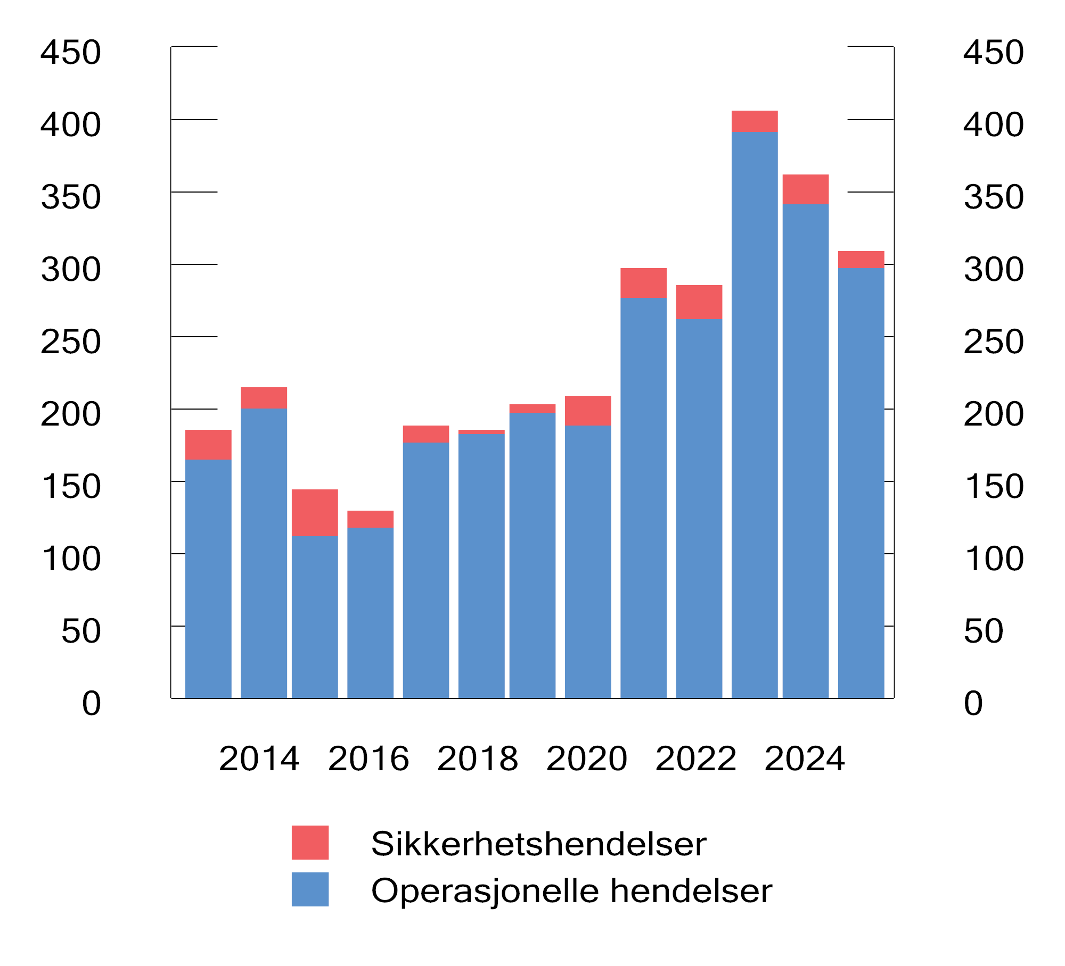
          - Antall rapporterte IKT-hendelser fra foretakene til Finanstilsynet
Kilde: Finanstilsynet
Finansnæringen i Norge har lenge vært underlagt et regelverk for håndtering av digitale sårbarheter, der det enkelte foretak har ansvar for å sikre akseptabel risiko i egen virksomhet og innrette systemene slik at sannsynligheten for uønskede hendelser er lav. Fra 1. juli 2025 ble kravene foretakene står overfor styrket, gjennom lov om digital operasjonell motstandskraft i finanssektoren (DORA-loven). DORA-loven gjennomfører felleseuropeiske krav til blant annet styring av og kontroll med IKT-risiko, tilsyn med sentrale IKT-tjenesteleverandører og rapportering av alvorlige IKT-hendelser, og legger i tillegg til rette for mer omfattende myndighetssamarbeid og informasjonsdeling på tvers av landegrenser. DORA-regelverket stiller mer detaljerte krav enn det tidligere regelverket, og Finanstilsynet har gjennom 2025 lagt stor vekt på å veilede foretakene, blant annet gjennom en egen temaside om DORA på Finanstilsynets hjemmeside og flere webinarer.
Digitalsikkerhetsloven og -forskriften trådte i kraft 1. oktober 2025. Regelverket gjennomfører NIS-direktivet i norsk rett, og stiller blant annet grunnleggende krav til digital sikkerhet i virksomheter med særlig betydning for samfunnet. Innen finansnæringen er systemviktige banker og finansmarkedsinfrastruktur med vesentlig betydning for det norske kapitalmarkedet omfattet av regelverkets virkeområde. Ettersom DORA-regelverket stiller tilsvarende eller strengere krav enn digitalsikkerhetsloven, skal foretakene i finanssektoren etterleve sektorlovgivningen, jf. digitalsikkerhetsloven § 5.
Finansdepartementet har utpekt Finanstilsynet som ansvarlig tilsynsmyndighet etter digitalsikkerhetsforskriften § 21, og Finanstilsynet er sammen med Nordic Financial CERT utpekt som sektorresponsmiljø i henhold til forskriftens § 16.

Pågående arbeid
Den sikkerhetspolitiske situasjonen stiller nye krav til hvordan finansnæringen og myndighetene forholder seg til beredskap. I den nasjonale sikkerhetsstrategien for Norge slår regjeringen fast at samfunnet må bli mer motstandsdyktig, og at evnen til å håndtere mer alvorlige hendelser må styrkes. I strategien pekes det blant annet på viktigheten av at grunnleggende tjenester, som finansielle tjenester, må være mulig å gjenopprette.
Finanssektoren er en del av Norges kritiske infrastruktur, og må derfor opprettholde høy motstandsdyktighet mot IKT-hendelser, operasjonell svikt og sikkerhetstruende aktiviteter, også i møte med et trusselbilde i endring. Dette understrekes av at finansielle tjenester nylig er utpekt av regjeringen som ett av ni samfunnskritiske områder, som en oppfølging av Meld. St. 9 (2024–2025) Totalberedskapsmeldingen.
I finanssektoren pågår det arbeid langs flere dimensjoner for ytterligere å styrke beredskapen i betalingssystemet. Næringen og myndighetene følger opp anbefalinger fra en arbeidsgruppe med deltakere fra myndighetene og næringen, som skal styrke beredskapen blant annet ved mer alvorlige scenarioer. Som et ledd i dette etablerte Finansdepartementet i juni 2025 et prosjekt om uavhengig bankberedskap, også bestående av deltakere fra myndighetene og næringen, som har utredet løsninger som skal gi styrket beredskap for situasjoner der en bank blir utilgjengelig over tid, for eksempel som følge av cyberangrep.
              - Oppfølging av tiltak for å styrke beredskapen i det digitale betalingssystemet
En arbeidsgruppe nedsatt av Finansdepartementet for blant annet å foreslå tiltak for å styrke beredskapen i det digitale betalingssystemet, leverte sine anbefalinger til departementet i februar 2025. De 18 tiltakene som arbeidsgruppen anbefaler, skal både styrke publikums mulighet til å betale med kort, og muligheten for gjennomføring av kontobetalinger, avregning og oppgjør i ulike scenarioer. For kortbetaling har arbeidsgruppen lagt vekt på tiltak for å forsterke BankAxept-reserveløsningen, fremfor å etablere reserveløsninger for alle typer kortordninger. Mange av tiltakene innebærer styrking av eksisterende reserveløsninger eller etablering av nye. Tiltakene er i hovedsak i tråd med anbefalingene fra Betalingsutvalget i NOU 2024: 21.
Gjennom 2025 og 2026 har departementet gjennomført flere møter og mottatt rapporteringer fra finansnæringen, Norges Bank og Finanstilsynet om oppfølgingen av tiltakene foreslått av arbeidsgruppen for beredskap i det digitale betalingssystemet.
Finansdepartementets inntrykk er at det jobbes godt med å operasjonalisere og gjennomføre tiltak. Tiltakene har ulik grad av kompleksitet, og mange av tiltakene krever ytterligere utredning av næringen eller myndighetene før de eventuelt kan gjennomføres. Overordnet status for oppfølging av tiltakene er per 31. mars som følger:
            - Oversikt over status for tiltak anbefalt av arbeidsgruppen som vurderte beredskapen i det digitale betalingssystemet
03J1xx2
Status | Tiltak | Eier1
Påbegynt | Daglig rapportering av kundedata fra bankene  til et felles datalager | Finansdepartementet
Påbegynt | Uavhengig beredskap for kort- og kontoadministrasjon | Finansdepartementet
Påbegynt | Myndighetsanbefaling til brukersteder om å ha  alternative betalingsløsninger | Norges Bank
Påbegynt | Myndighetsanbefaling til brukersteder om å ha  alternativ kommunikasjon til sin betalingsløsning | Norges Bank
Påbegynt | Etablere uavhengig beredskap for Norges Banks  oppgjørssystem (NBO) | Norges Bank
Ikke påbegynt | Tilgang til digitale banktjenester ved større kriser  og krig | Norges Bank
Ferdig | Norges Bank oppdaterer egenberedskapsråd med  anbefaling om å ha tilgjengelig et fysisk debet  betalingskort | Norges Bank
Påbegynt | Alternative løsninger for identifikasjon | Finanstilsynet
Påbegynt | Uavhengig beredskapskommunikasjon for  betalinger og kontoinformasjon | Finanstilsynet
Påbegynt | Forbedre STIP-tjenesten for BankAxept for  nødvendighetsvarer | Finansnæringen/Bits AS
Påbegynt | Utvide BankAxept utvidet reserveløsning fra 1  til 4 uker | Finansnæringen/Bits AS
Påbegynt | Tillate BankAxept reserveløsninger i ubetjente  terminaler for drivstoff (og elbillading) | Finansnæringen/Bits AS
Påbegynt | Innføre reserveløsning for BankAxept mobil  NFC-betaling | Finansnæringen/Bits AS
Ikke påbegynt | Brukerstedsoppgjør for kortbetalinger i  offline-situasjoner | Finansnæringen/Bits AS
Påbegynt | Kartlegge om brukersteder midlertidig kan  endre foretrukken kortordning når denne ikke  er tilgjengelig | Finansnæringen/Bits AS
Påbegynt | Bankene etablerer mulighet for å sende  Swift-transaksjoner til NICS Netto på gjeldende  interbankformat | Finansnæringen/Bits AS
Påbegynt | Uavhengig beredskapsløsning for NICS Netto | Finansnæringen/Bits AS
1 Med «Eier» menes her hvilken aktør arbeidsgruppen la til grunn at var nærmest å følge opp tiltaket.
Flere av tiltakene arbeidsgruppen foreslår, er av forholdsvis teknisk karakter. Et sammendrag av tiltakene er tilgjengelig på regjeringen.no.
[Boks slutt]
Se boks 3.2 for nærmere informasjon om status i oppfølgingen av arbeidsgruppens anbefalinger, og boks 3.3 om egenberedskapsråd fra Norges Bank.
Regjeringen varslet i Totalberedskapsmeldingen at det skal etableres en ny rådsstruktur for departementenes arbeid med beredskapsplanlegging og tilstandsvurderinger i sivile sektorer. Finansielle tjenester er ett av samfunnsområdene hvor det skal være et slikt råd. Finansdepartementet vurderer nå, i samråd med Finanstilsynet og Norges Bank, hvordan formålet med beredskapsråd kan oppfylles på beste måte i finanssektoren, og herunder i hvilken grad etablerte rådsstrukturer som Beredskapsutvalget for finansiell infrastruktur kan bygges videre på.
              - Egenberedskap for betalinger
Norges Bank har lenge publisert praktiske råd om egenberedskap for betalinger til befolkningen på sine nettsider, som viderepubliseres av Direktoratet for samfunnssikkerhet og beredskap (DSB). Rådene ble oppdatert i juni 2025, etter anbefaling fra arbeidsgruppen som skal styrke beredskapen i betalingssystemet, med råd om å ha et fysisk debetkort tilgjengelig. Norges Banks egenberedskapsråd til befolkningen er nå:
- Ha flere betalingskort, inkludert et fysisk BankAxept-kort.
- Ha noen kontanter tilgjengelig.
- Ha konto i flere banker, og noe innskudd på hver konto.
Norges Bank utarbeider også, i samarbeid med representanter fra ulike butikkjeder, egenberedskapsråd for betalinger rettet mot brukersteder. Slike råd forventes å bli publisert nærmere sommeren.
[Boks slutt]
I 2026 vil Finanstilsynet og Norges Bank fortsette arbeidet med å vurdere såkalt systemisk IKT-risiko. Dette er risikoen for at en alvorlig operasjonell hendelse eller cyberangrep skaper ustabilitet i finansmarkedet. Finanstilsynet og Norges Bank har i samarbeid med næringen utviklet et eget rammeverk for å vurdere systemisk IKT-risiko, som i 2025 ble videreutviklet og testet med ulike scenarioer.
Regjeringen har besluttet at 2026 er Totalforsvarsåret. I november 2025 deltok finanssektoren i Øvelse Digital 2025, som var den første av flere planlagte tverrsektorielle øvelser rettet mot å styrke totalforsvarets evne til å håndtere sikkerhetspolitiske kriser og krig. Totalforsvarsåret planlegges og gjennomføres av Forsvaret og Direktoratet for samfunnssikkerhet og beredskap (DSB).

Bekjempelse av økonomisk kriminalitet

Finansforetakenes ansvar og risiko
Finansforetakene har en viktig rolle i å avdekke og stanse hvitvasking av midler som stammer fra kriminalitet. Gjennom innsatsen mot hvitvasking og terrorfinansiering reduseres insentivene og mulighetene for kriminelle til å misbruke legitime aktører til illegitime formål. Ved mangelfull innsats kan transaksjoner fra Norge bli møtt med mistenksomhet, og tilliten til det norske finanssystemet som helhet kan svekkes. For finansforetak kan mangelfull etterlevelse av hvitvaskingsregelverket føre til store bøter, tap av omdømme og i ytterste konsekvens tap av konsesjon. Det er flere eksempler på at banker, også i Norge, har fått store bøter på grunn av manglende etterlevelse av anti-hvitvaskingsregler. Hvitvaskingsrisikoen er generelt høyest hos banker og betalingsforetak, og da særlig knyttet til internasjonale betalinger.
Norsk økonomi er mer digitalisert enn mange andre økonomier, og digitalisering og teknologisk utvikling har økt handlingsrommet også for kriminelle aktører. Kunstig intelligens har gitt kriminelle nye metoder for å gjennomføre svindel og bedragerier, blant annet i form av såkalte deepfakes til manipulasjon og til å gjennomføre flere og mer presise bedrageriforsøk.
I 2022 utgjorde bedrageri 79 pst. av alle etterforskede saker innenfor økonomisk kriminalitet, jf. Meld. St. 15 (2023–2024) Felles verdier – felles ansvar kapittel 3.2. Siden behandlingen av stortingsmeldingen har det vært stor oppmerksomhet om behovet for bedre å forebygge og bekjempe bedragerier og svindel.
Det samlede, brutto svindelbeløpet ved kontooverføringer og bruk av betalingskort var for første halvår 2025 (siste tilgjengelige tall) på 404 mill. kroner, ifølge Finanstilsynets rapport om svindelstatistikk. Det er en nedgang på 217 mill. (35 pst.) fra andre halvår 2024. Beløpet er dermed tilbake på samme nivå som i første halvår 2023. Målt som andel av transaksjonsverdien utgjør dette 0,0014 pst., mot 0,0020 pst. i andre halvår 2024. For svindel ved sosial manipulering der kontoeier/betaler blir manipulert til å initiere transaksjonen, var det en nedgang i svindlet beløp på 103 mill. kroner til 204 mill. kroner. Fra rapporten fremgår det videre at nedgangen i rapportert svindel ikke gjelder for alle banker, men at det i noen banker også rapporteres en økning.
Den betydelige nedgangen i svindlet beløp kan indikere økt effektivitet i forebyggende tiltak. Ekomleverandører stopper en betydelig mengde svindeltrafikk, og betalingstjenestetilbydere stopper svindelaktivitet både før transaksjoner initieres og etter at de er initierte. Endringene kan også være knyttet til endringer i svindelaktørenes metoder, og at digital svindel flytter seg til andre områder der motstandsverket er lavere. Å forhindre svindelforsøk gjør at kriminelle ikke berikes på bekostning av foretak og kunder. Betalingstjenestetilbydernes arbeid med løpende forebygging og tidlig avdekking er viktig for å redusere omfanget av svindel. Et annet viktig tiltak er Det digitale skjoldet, som er ledet av Nasjonal kommunikasjonsmyndighet (Nkom) i samarbeid med blant annet Økokrim, Finanstilsynet, Finans Norge og private mobiloperatører, og som skal bidra til å blokkere falske anrop («spoofing»), hvor svindlere utgir seg for å ringe fra norske telefonnumre (for eksempel fra bank eller politi). I 2025 blokkerte Det digitale skjoldet over 80 mill. svindelforsøk via mobilnettet. Mandatet for Det digitale skjoldet er nå utvidet til også å omfatte svindel via internettbaserte tjenester, ettersom svindlerne i økende grad tar i bruk kunstig intelligens og opererer på sosiale medier, falske nettbutikker og internettbaserte meldingstjenester.
Det ble avverget et betydelig antall svindelforsøk i første halvår 2025. Totalt ble det forhindret svindel med kontooverføringer og kortbetalinger for 1 517 mill. kroner. For ytterligere å forbedre finansforetakenes muligheter til å forebygge svindel har regjeringen tidligere i 2026 foreslått endringer i finansforetakslovens regler om taushetsplikt og informasjonsdeling, se omtale i punkt 3.6.3.

Økt innsats fra myndighetene
Regjeringen har trappet opp kampen mot økonomisk kriminalitet, jf. Meld. St. 15 (2023–2024) Felles verdier – felles ansvar. I meldingen ble det foreslått en rekke tiltak som er tenkt å bli gjennomført over en periode på fire år, og regjeringen er også i gang med å følge opp anmodningsvedtakene som ble fattet under behandlingen av meldingen. Justis- og beredskapsdepartementet publiserte en første fremdriftsrapport om oppfølgingen av stortingsmeldingen i august 2025. For tiltak der Finansdepartementet er hovedansvarlig, er de viktigste tiltakene for finansmarkedsaktører knyttet til oppfølging av EUs antihvitvaskingspakke fra 2024. Denne omtales nedenfor, mens departementet viser til at det vil komme nye fremdriftsrapporter om oppfølgingen av stortingsmeldingen som vil gi innblikk i status for arbeidet som helhet.
Innsatsen mot økonomisk kriminalitet, og etterlevelse av hvitvaskingsregelverket, er ett av seks hovedmål for Finanstilsynet. Finanstilsynet har et bredt tilsynsansvar som går ut over finanssektoren. Dette gir et godt grunnlag for å forebygge, avdekke og bekjempe økonomisk kriminalitet. For å styrke Finanstilsynets innsats ble det i budsjettet for 2025 bevilget midler for å opprette en ny enhet på Hamar med inntil 20 ansatte. Bevilgningen ble videreført i 2026.
Enheten skal bidra til å styrke tilsynet med regnskapsførere og revisorer, styrke gjennomføringen av hvitvaskingstilsyn i ulike typer foretak, styrke oppfølging av ulovlig virksomhet som investeringsbedrageri og lånesvindel samt styrke samarbeidet med politiet og andre offentlige kontrolletater. Siden åpningen 1. september 2025 har Finanstilsynet med den økte satsingen blant annet gjennomført flere tilsyn innenfor enhetens fokusområder, fulgt opp ulovlig virksomhet som investeringsbedrageri, lånesvindel og regnskapsføring for andre uten nødvendig godkjenning, bidratt til risikovurderinger og utvikling av modeller for risikoklassifisering knyttet til antihvitvaskingstilsyn samt inngått flere samarbeidsavtaler med øvrige offentlige myndigheter.
Registeret over reelle rettighetshavere skal gi bedre tilgang til opplysninger om hvem som eier og kontrollerer selskaper og juridiske personer, og dermed forebygge at de misbrukes til kriminalitet, og samtidig være et viktig verktøy i forebyggingen og bekjempelsen av økonomisk kriminalitet. Registeret ble etablert 1. oktober 2024, med en innfasing av plikten til å registrere opplysninger frem til 1. august 2025. Registeret er åpnet for tilgang for nærmere bestemte offentlige myndigheter, rapporteringspliktige etter hvitvaskingsloven og media og sivilsamfunnsorganisasjoner. I slutten av november 2025 var det over 92 pst. av alle registreringspliktige som hadde registrert opplysninger. Brønnøysundregistrene rapporterer også at det er stabil drift.
Finansdepartementet sendte 23. januar 2026 på høring en arbeidsgrupperapport om norsk gjennomføring av EUs nye antihvitvaskingspakke, se boks 3.4.
              - Arbeidsgrupperapport om EUs antihvitvaskingspakke
Finansdepartementet etablerte i november 2024 en arbeidsgruppe med deltakere fra Finansdepartementet, Justis- og beredskapsdepartementet, Finanstilsynet og Økokrim for å vurdere norsk gjennomføring av EUs nye antihvitvaskingspakke, som ble vedtatt tidligere i 2024. Antihvitvaskingspakken består av en antihvitvaskingsforordning, et antihvitvaskingsdirektiv samt en forordning om en ny antihvitvaskingsmyndighet. Innholdet i antihvitvaskingspakken er nærmere redegjort for i punkt 4.4.3 i Meld. St. 23 (2024–2025) Finansmarkedsmeldingen 2024, mens etableringen av arbeidsgruppen ble omtalt i punkt 2.5.2 i Meld. St. 26 (2024–2025) Finansmarkedsmeldingen 2025.
Arbeidsgruppen avga sin utredning til Finansdepartementet i januar 2026. Arbeidsgruppen foreslår en ny antihvitvaskingslov som gjennomfører antihvitvaskingsforordningen og forordningen om en ny antihvitvaskingsmyndighet. Lovforslaget innebærer også en helhetlig regulering av aktiviteten til Financial Intelligence Unit (tidligere Enheten for finansiell etterretning) i Økokrim. I rapporten drøftes ulike modeller for å fordele ansvaret for tilsyn med nye aktører som underlegges regelverket, og det anbefales å samle ansvaret i Finanstilsynet eller i en ny etat (med mulig unntak av tilsynet med advokater). Det foreslås å fjerne en egen norsk regulering av skadeforsikringsforetak som er underlagt hvitvaskingsregelverket. Arbeidsgruppen peker på at det er nødvendig med nye løsninger som gir relevante offentlige myndigheter tilgang til kontoinformasjon og informasjon om eierskap av fast eiendom, men har ikke fullt ut utredet slike løsninger i rapporten.
Arbeidsgruppen foreslår regler om tilgang til registeret over reelle rettighetshavere i tråd med kravet i direktivet, slik at flere med legitim interesse kan få tilgang til opplysningene. Arbeidsgruppen anbefaler også at forordningens regler om identifisering av reelle rettighetshavere innføres i Norge samtidig som reglene begynner å gjelde i EU. På den måten vil dagens ulike regler i hvitvaskingsloven og regelverket for registeret bli samkjørt, noe som har vært etterspurt i privat sektor.
[Boks slutt]
Sammen med arbeidsgrupperapporten sendte Finansdepartementet på høring et forslag om endringer i beløpsgrensene for kontantvederlag i hvitvaskingsloven og finansavtaleloven. Høringsfristen for arbeidsgrupperapporten er 30. april 2026, og departementet vil komme tilbake til oppfølgingen av forslagene.

Informasjonsdeling for å forebygge og avdekke økonomisk kriminalitet
Gjennom 2025 har Finanstilsynet og Datatilsynet samarbeidet med sentrale aktører i bank- og finanssektoren for å utforske hvordan økt og mer effektiv datadeling kan bidra til å forebygge og avdekke økonomisk kriminalitet. Arbeidet er gjennomført som en del av tilsynenes regulatoriske sandkasser. Sluttrapporter fra prosjektene ble publisert 3. februar 2026. Tre av prosjektene er knyttet til bedragerier og svindel, og vurderinger av rekkevidden av taushetspliktregelen i finansforetaksloven og hindringene personvernreguleringen utgjør for datadeling. Innenfor rammene av gjeldende finansforetakslov og personvernregulering har formålet vært å kartlegge hvilke data som kan deles, i hvilke situasjoner, med hvilke aktører og på hvilken måte, og samtidig identifisere behovet for regelverksendringer.
Erfaringene fra arbeidet i de ulike sandkasseprosjektene tilsier at det innenfor gjeldende regulering er et handlingsrom for ytterligere deling av data og informasjon mellom aktørene. Behovet for regelverksendringer knytter seg særlig til klargjøring og presisering av forholdet til personvernreguleringen. Erfaringene fra sandkasseprosjektene er del av grunnlaget for Finansdepartementets forslag til endringer i finansforetakslovens regler om taushetsplikt og informasjonsdeling, jf. Prop. 39 L (2025–2026) kapittel 5.1.

Markedsstruktur og kapitaltilgang

Innledning
Kapitalmarkedene skal bidra til at lønnsomme prosjekter har tilgang til kapital hvor prisene gjenspeiler risikoen, at risiko fordeles på en hensiktsmessig måte, og at husholdninger får tilgang til lån og investeringsmuligheter. God konkurranse mellom tilbydere av finansielle tjenester bidrar til mer kostnadseffektiv drift, lavere priser og bedre løsninger. Samtidig fremmer velfungerende markeder mer effektiv konkurranse, omstilling og vekst, og styrker bedriftenes konkurranseevne i internasjonale markeder.
Dette kapittelet gir en oversikt over markedsstrukturen i bankmarkedet, betalingsmarkedet, forsikringsmarkedet, tjenestepensjonsmarkedet og markedet for verdipapirfond i Norge. Deretter gis en beskrivelse av kapitaltilgangen til næringslivet, herunder tilgangen på egenkapitalfinansiering og lånefinansiering for ulike aktører i kapitalmarkedene.

Markedsstruktur og forbrukere i bankmarkedet
Det norske bankmarkedet er en del av det indre markedet i Europa, og aktører med tillatelse fra et annet EØS-land kan fritt tilby tjenester i Norge. Norske banker opererer i hovedsak i det norske markedet, mens banker i mange andre land har en betydelig internasjonal virksomhet.
Det norske bankmarkedet er kjennetegnet ved et begrenset antall store aktører, både norske banker og filialer av de større nordiske bankene, kombinert med mange regionale og lokale sparebanker. I tillegg kommer et antall mindre og mellomstore forretningsbanker, hvor det inngår flere nyetablerte spesialiserte banker det siste tiåret. DNB Bank har størst markedsandel i både person- og bedriftsmarkedet og har en markedsandel på henholdsvis 26 og 32 pst., se figur 4.1 og 4.2. Sparebanken Norge, SpareBank 1-alliansen og Eika-alliansen utgjør sammen en vesentlig del av den øvrige banksektoren. Utenlandske banker har en betydelig markedsandel, i stor grad gjennom filialetableringer i Norge. På personkundeområdet er andelen til utenlandske banker i det norske utlånsmarkedet om lag 20 pst. I bedriftsmarkedet har de utenlandske aktørene en høyere markedsandel med nær en tredjedel av utlån til bedriftskunder. De siste årene har markedsandelen til norske banker økt, både på bedrifts- og personkundeområdet.
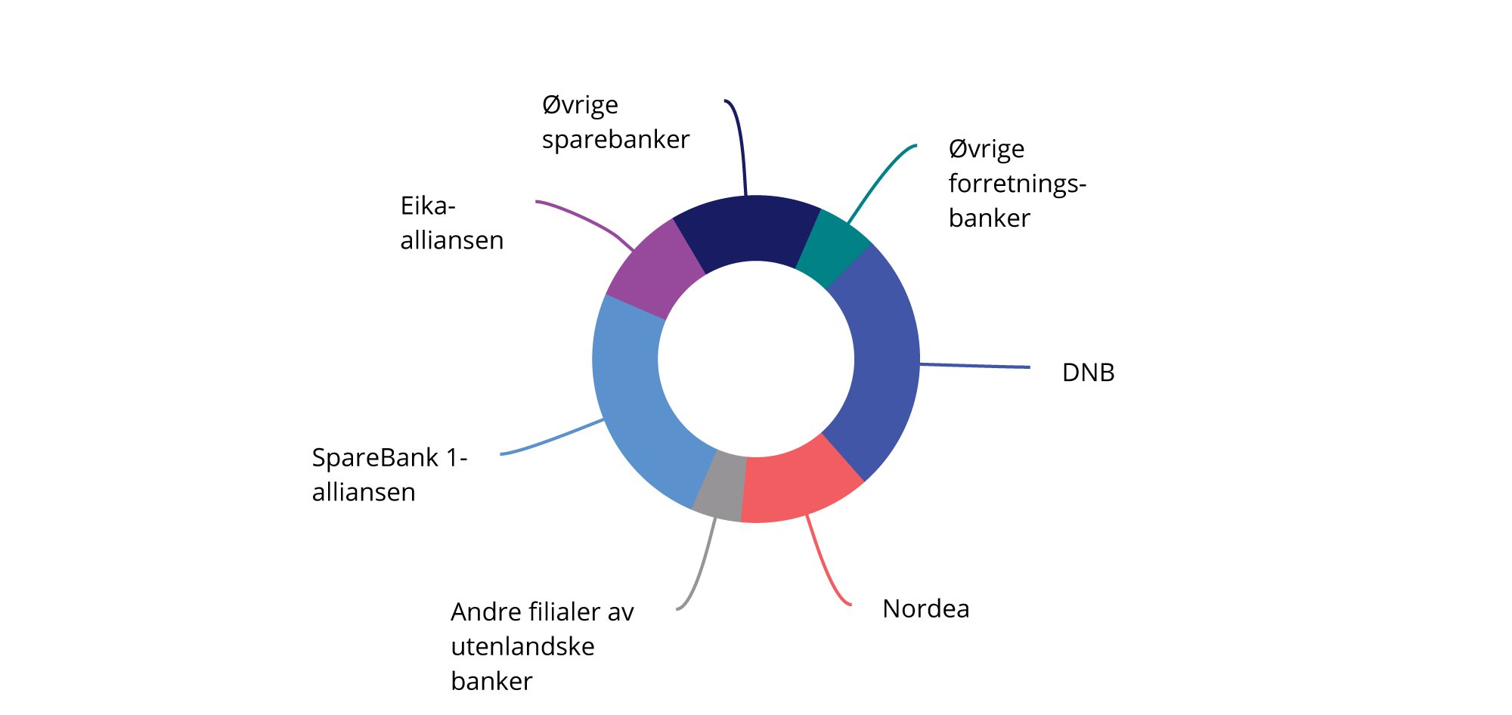
          - Markedsandeler av samlede utlån i personmarkedet. Prosent
Kilde: Norges Bank
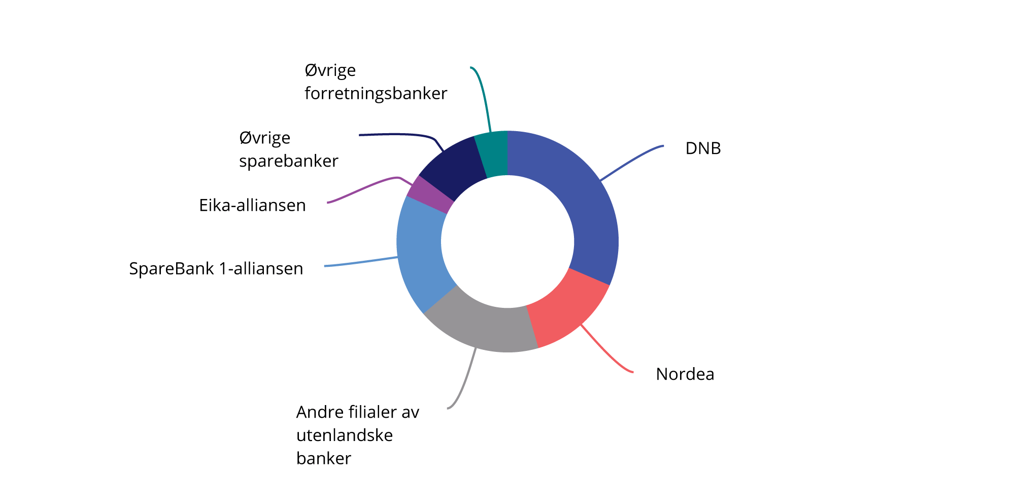
          - Markedsandeler av samlede utlån i bedriftsmarkedet. Prosent
Kilde: Norges Bank
Antall norske banker har blitt redusert over tid, i stor grad som følge av sammenslåinger blant mindre og mellomstore sparebanker. Antall sparebanker har sunket fra 127 i 2004 til 72 ved utgangen av 2025. De siste par årene har det også vært enkelte fusjoner mellom større sparebanker. SpareBank 1 SR-Bank fusjonerte med SpareBank 1 Sørøst-Norge i 2024, til SpareBank 1 Sør-Norge. Samme år fusjonerte også SpareBank 1 Østlandet med Totens Sparebank. I 2025 fusjonerte så Sparebanken Vest med Sparebanken Sør og dannet Sparebanken Norge, som nå er den nest største norske banken. De fleste sparebanker i Norge har utlån til bolig som hovedvirksomhet. Samlet sett har sparebankenes markedsandeler i boliglånsmarkedet økt de siste årene, se figur 4.3.
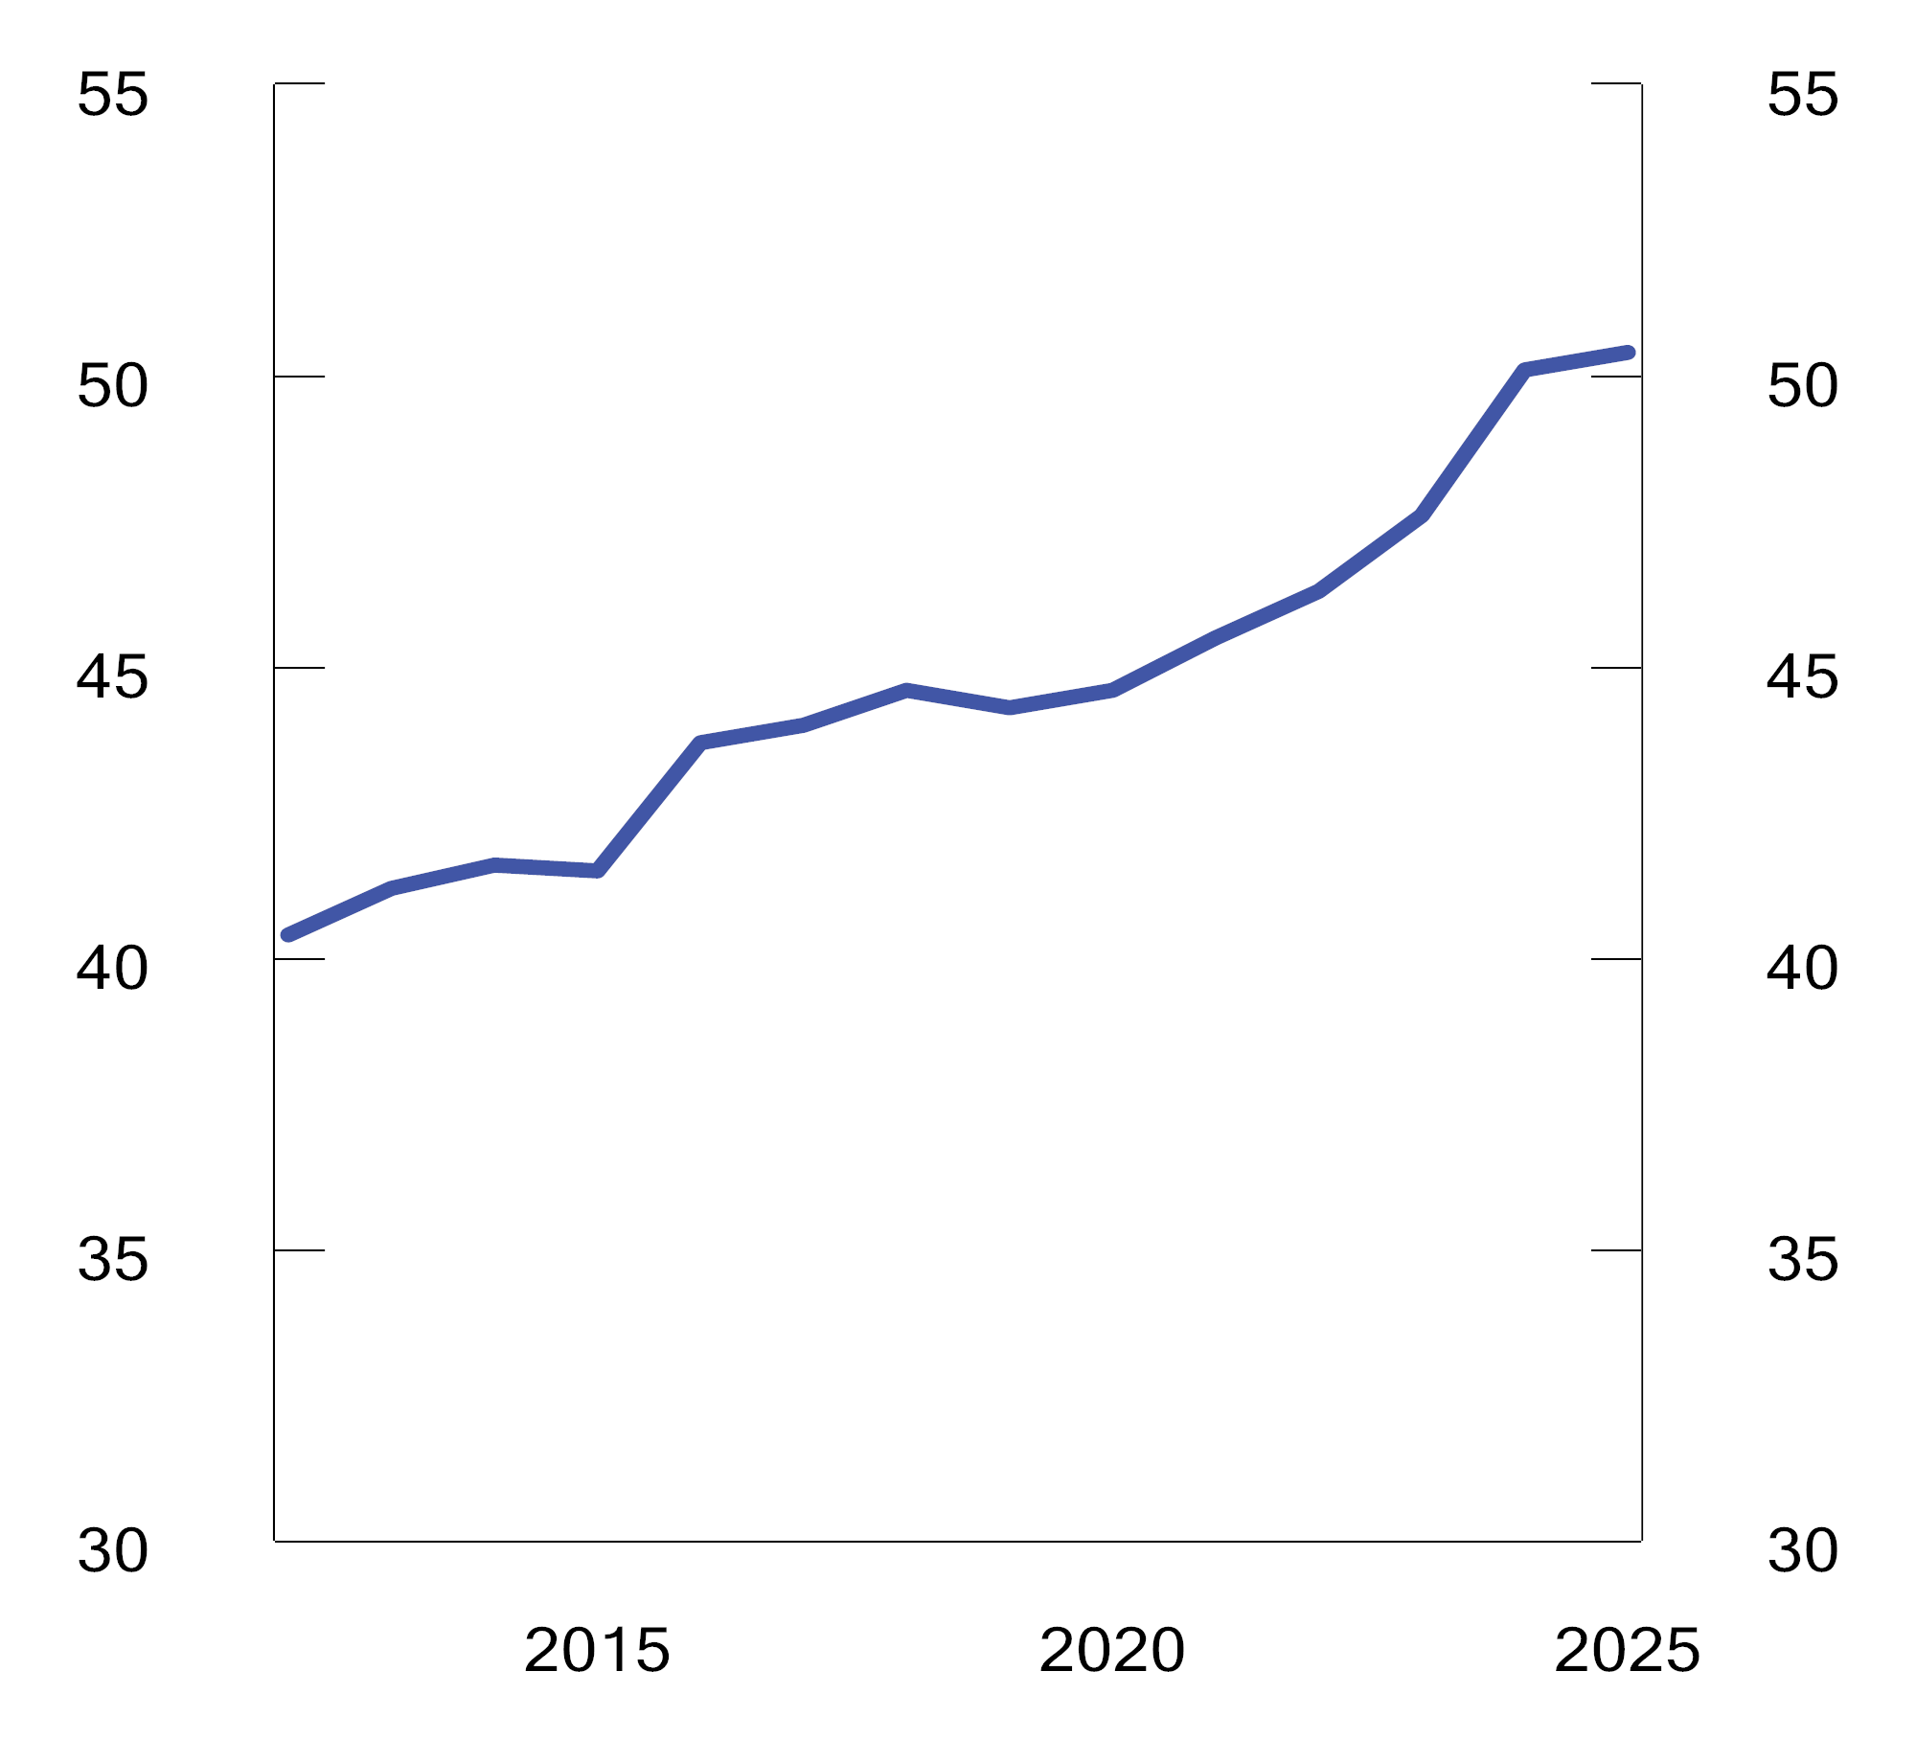
          - Sparebankenes markedsandel for boliglån. Prosent
Kilde: Finanstilsynet
En vanlig indikator på konkurranseforhold er Herfindahl-Hirschman-indeksen (HHI), som sier noe om konsentrasjonen i et marked. En høy indeksverdi tilsier stor grad av konsentrasjon, mens en lav indeksverdi indikerer et lite konsentrert marked, med mange små aktører. Målt med HHI sank konsentrasjonen på personkundeområdet fra 2012 til 2021, for så å øke noe de siste årene som følge av DNB Banks oppkjøp av Sbanken og de tidligere nevnte sparebankfusjonene. Ved utgangen av 2025 var konsentrasjonen målt med denne indeksen tilbake på nivået fra 2015, se figur 4.4.
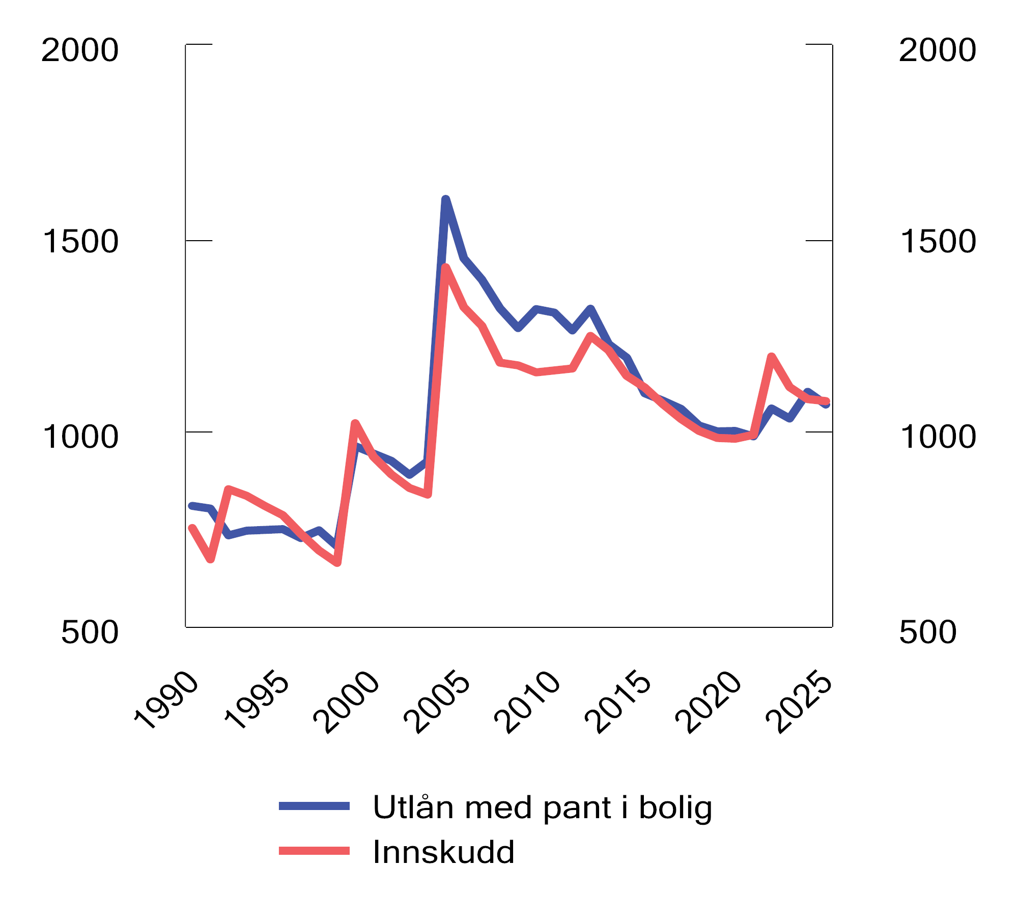
          - Grad av konsentrasjon i utlåns- og innskuddsmarkedet. Herfindahl-Hirschman-indeksen
Kilde: Finanstilsynet
Summen av markedsandelene til markedets fem største aktører er et annet vanlig mål på markedskonsentrasjon. Figur 4.5 viser at de fem største bankenes samlede markedsandel på personkundeområdet har økt markant de siste par årene som følge av de nevnte sparebankfusjonene. At økningen ikke har vært enda sterkere, skyldes blant annet Danske Banks beslutning om å trekke seg ut av personkundemarkedet i Norge. I bedriftsmarkedet har ikke konsentrasjonen økt de siste årene, men her var allerede de fem største bankenes samlede markedsandel betydelig høyere enn i personkundemarkedet.
Forbrukerrådet gjennomfører hvert år en bytteundersøkelse hvor de ser på nordmenns byttevaner innen finansielle tjenester. I den seneste undersøkelsen svarer 32 pst. av de spurte med boliglån at de flyttet eller reforhandlet boliglånet sitt i 2025, opp fra 27 pst. i både 2024 og 2023. Samtidig er det 56 pst. som svarer at de ikke har flyttet eller reforhandlet noen finansielle tjenester i 2025. Dette er 1 prosentpoeng flere enn i 2024.
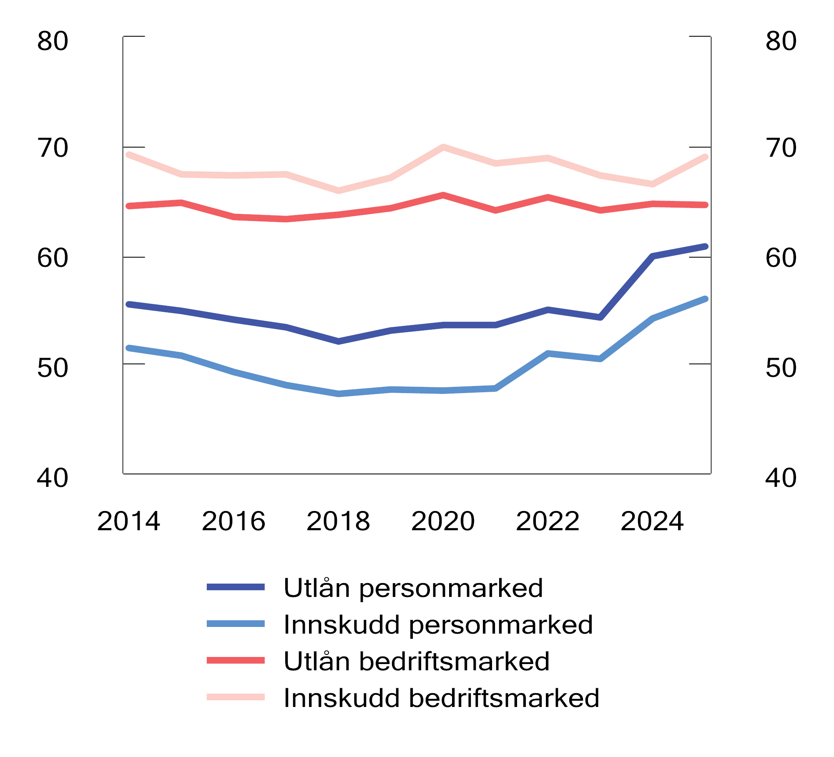
          - Markedsandeler for de fem største bankene i person- og bedriftsmarkedet. Prosent
Kilde: Finanstilsynet
Finansdepartementet pekte i Finansmarkedsmeldingen 2024 på ulike faktorer som kan påvirke strukturen og konkurransen i bankmarkedet. Departementet pekte blant annet på at ikke alle banker er landsdekkende, og at konkurransen i ulike geografiske områder gjerne vil være mellom større landsdekkende aktører og mindre banker som konsentrerer seg om det aktuelle området. Markedskonsentrasjonen og konkurransen i avgrensede geografiske områder vil derfor kunne være annerledes enn om man ser på landet som helhet. Ny funksjonalitet i Finansportalen gjør det lettere for forbrukere å finne og sammenligne banker som tilbyr lån der de ønsker å kjøpe bolig, se boks 4.6. Fremveksten av digitale konsepter fra regionale sparebanker kan fungere som nasjonale utfordrere, men disse er i stor grad basert på selvbetjening og automatiserte lånesøknadsprosesser, og er derfor mest egnet for standardiserte tjenester med lav kompleksitet.
Banksektoren er underlagt omfattende regler og krav, blant annet til kapital og likviditet, rapportering, antihvitvasking og IKT-sikkerhet. Selv om det på enkelte områder er lempeligere regler for mindre banker, kan det samlede regelverket likevel fremstå mer krevende for disse enn for store banker med større ressurser. Innføringen av en mer risikosensitiv standardmetode for beregning av kapitalkrav, jf. omtale i punkt 2.4.3, bidrar til likere kapitalkrav for større og mindre banker, blant annet for boliglån med lav belåningsgrad.
En forutsetning for god konkurranse i bankmarkedet er at kundene enkelt kan reforhandle med eksisterende bank, bytte bank eller bruke flere banker samtidig, og at det er enkelt å orientere seg om ulike tilbud og produkter. Dette krever at bankene har gode løsninger som tilpasses utviklingen i markedet. Finansmarkedsmeldingen 2024 inneholdt en utfyllende omtale av kundenes byttemuligheter og behovet for forbedringer.
Det er også viktig at forbrukere setter seg inn i sine muligheter for bytte av banktjenester. Finansportalen, som driftes av Forbrukerrådet, samler inn og gir sammenlignbar informasjon om produkter i finansmarkedet. Slik kan kundene finne de beste prisene og vilkårene. Gjennom portalen kan forbrukere sammenligne ulike finansielle produkter, og også få hjelp til å bytte.
For at Finansportalen skal fungere etter hensikten, er det viktig at prisinformasjonen er oppdatert, korrekt og relevant for nye kunder. Finansportalen krever at prisene og vilkårene som rapporteres til portalen, er de samme som prisene og vilkårene som bankene markedsfører på sine nettsider. Dette gjør det mulig for Finansportalen å kontrollere at informasjonen er riktig. Det følger av Forbrukertilsynets veileder om kredittmarkedsføring at markedsføringen til bankene av nominell rente, og som dermed også skal rapporteres til Finansportalen, bør ta utgangspunkt i renten som er vanligst (typetall). På bakgrunn av et anmodningsvedtak fra Stortinget vurderte Barne- og familiedepartementet i 2024 om bankene også burde rapportere gjennomsnittlige renter. Etter Barne- og familiedepartementets vurdering vil ikke en plikt om å rapportere gjennomsnittlige priser gjøre Finansportalen til et bedre verktøy for forbrukere enn i dag. Risikoen for at portalen kan gi misvisende informasjon vil dessuten øke fordi portalen ikke vil kunne kontrollere den innrapporterte gjennomsnittlige renten mot markedsføringen til bankene. Barne- og familiedepartementet påpekte at prisene som Finansportalen viser i dag, gir forbrukere en god indikasjon på den gjennomsnittlige nominelle renten bankene tilbyr, så lenge bankene følger Forbrukertilsynets veileder om kredittmarkedsføring.
BankID er en løsning for elektronisk identifikasjon (eID) og elektronisk signatur. BankID brukes av alle banker i Norge, og benyttes også til innlogging på en rekke offentlige og private tjenester. Stø AS, som leverer BankID, arbeider med å frikoble BankID fra kundeforholdet i den enkelte bank, slik at BankID kan bli utstedt av en sentral enhet (Stø). Ifølge Stø vil den nye utstedermodellen etter planen være ferdigstilt i 2026. Dette vil legge rette for at kunder kan bytte bank uten å måtte få ny BankID eller gjennomføre en ny ID-kontroll med fysisk oppmøte. Det vil fjerne en praktisk og administrativ barriere som i dag kan gjøre bankbytte unødvendig krevende, og kan senke terskelen for å bytte bank og bidra til økt mobilitet for kundene og bedre konkurranse i bankmarkedet. For å oppnå reell bankuavhengighet, der BankID kan utstedes og forvaltes uavhengig av bankenes systemer, må det etableres en felles løsning for identitetskontroll, brukerstøtte og administrasjon av BankID. Disse oppgavene skjer i dag gjennom bankenes egne systemer. Stø vil etablere et slikt felles system som et neste steg i utviklingen av BankID.
Finansdepartementet vil følge opp fremdriften i arbeidet med sentral utstedelse av BankID i kontakt med finansnæringen og Digitaliserings- og forvaltningsdepartementet, som har ansvaret for regelverket for elektronisk identifikasjon og elektroniske tillitstjenester.
              - Revidert eIDAS-forordning
Endringsforordning (EU) 2024/1183 – omtalt som eIDAS 2 – ble gjeldende i EU 20. mai 2024. Den endrer tidligere eIDAS forordning (EU 910/2014), som allerede er en del av norsk lov gjennom lov om elektroniske tillitstjenester.
Hensikten med eIDAS-regelverket er å gjøre det enklere og tryggere for bedrifter, innbyggere og offentlige myndigheter å samhandle digitalt på tvers av landegrensene i EU/EØS. Målet er bedre sikkerhet og sterkere økonomisk vekst i det indre markedet.
Med eIDAS 2 utvides regelverket. I tillegg til at landene skal anerkjenne elektroniske ID-løsninger fra andre medlemsstater, må de også sørge for at både personer og virksomheter har tilgang til slike løsninger. Regelverket omfatter nå også flere typer tillitstjenester.
En viktig nyhet er at alle medlemsland blir pålagt å tilby innbyggerne en gratis digital identitetslommebok. Denne lommeboken skal kunne brukes som elektronisk ID og til elektronisk signering i hele EU, og ulike tjenester, herunder finansielle tjenester, pålegges å akseptere lommeboken som autentiseringsløsning. Den kan også inneholde «attesterte attributter», altså digitale bevis som for eksempel digitalt førerkort, vitnemål eller vaksinepass.
Digitaliserings- og forvaltningsdepartementet jobber nå med å gjennomføre eIDAS 2 i norsk lov. Målet er at alle innbyggere skal få en digital identitetslommebok med eID på høyt sikkerhetsnivå innen 2030.
[Boks slutt]
Produktpakker og koblingssalg kan påvirke forbrukernes insentiver og muligheter for å bytte bank. Ved koblingssalg er det en betingelse for tjenesten (for eksempel innvilgelse av boliglånet) at kunden samtidig også kjøper en eller flere andre tjenester. Produktpakking er betegnelsen på handelspraksis hvor flere tjenester eller produkter tilbys i samme avtale eller som del av en pakke, og gjerne kombinert med en rabatt til kunder som velger flere produkter. Produktpakker kan oppleves som et hinder for å bytte bank, for eksempel når kunden kan få en gunstig priset tjeneste forutsatt at kunden også benytter andre tjenester.
Finansdepartementet hadde våren 2025 på høring et forslag fra Finanstilsynet om å forskriftsfeste et forbud mot å stille vilkår om lønnskonto for at kunden skal få bedre lånebetingelser for boliglån, som altså er en type produktpakke. I høringsnotatet ble det også foreslått en presisering av koblingssalgsreglene i finansavtaleloven, som klargjør at en kontoavtale i forbindelse med boliglånsavtale kun kan ha som formål å betjene boliglånet og at det ikke skal kunne kreves konto med lønnsinngang. Finanstilsynets vurdering er at de foreslåtte endringene vil kunne bidra til bedre kundemobilitet og konkurranse i bankmarkedet. Forbrukerrådet har i sitt høringssvar vist til at produktpakker gjør finansbransjens produkter vanskelige å forstå og sammenlikne. Finansdepartementet vurderer hvordan Finanstilsynets forslag og høringsinnspillene skal følges opp. Justis- og beredskapsdepartementet arbeider også med et høringsnotat om gjennomføring av det reviderte forbrukerkredittdirektivet som inneholder regler om koblingssalg og produktpakker.
Finansdepartementet ba i november 2025 Finanstilsynet om en gjennomgang av forbrukeres situasjon i innskuddsmarkedet og en vurdering av om dagens regelverk i tilstrekkelig grad ivaretar forbrukere. I rapporten, som ble levert i februar 2026, peker Finanstilsynet blant annet på at bankenes innskuddsmarginer har økt med stigende styringsrente, at rentenivået varierer betydelig mellom ulike innskuddsprodukter, og at enkelte produkter som vergemålskontoer og depositumskontoer lenge har hatt lavere rente enn sammenlignbare spareprodukter. Finanstilsynet avdekket også enkelte mangler i bankenes etterlevelse av EBAs retningslinjer om produktstyring, som blant annet stiller krav til at bankene definerer en klar målgruppe for hvert spareprodukt. Samtidig viste rapporten økende kundemobilitet i innskuddsmarkedet, ved at 18 pst. av forbrukere byttet eller reforhandlet sparekonto i 2024, sammenlignet med 16 pst. i 2023 og 12 pst. i 2022. Finanstilsynet vurderte at bankenes praksis i utilstrekkelig grad ivaretar hensynet til forbrukere, og i rapporten er det redegjort for mulige tiltak for å styrke forbrukervernet. Finansdepartementet følger opp rapporten og vurderer Finanstilsynets forslag.
Justis- og beredskapsdepartementet vil på bakgrunn av Finansklagenemdas avgjørelser i to saker om boliglån med flytende rente (se omtale i boks 4.2) vurdere om det er behov for nye regler om vilkår for renteendringer i norske låneavtaler. De vil i så fall kun få virkning fremover i tid.
              - Boliglån med flytende (variabel) rente
EFTA-domstolen ga 23. mai 2024 rådgivende uttalelse i to saker som gjaldt renteendringsklausuler i boliglånsavtaler inngått mellom banker og forbrukere på Island, hvor banken hadde adgang til å endre renten i avtaleperioden. EFTA-domstolen uttalte at renteendringsklausulene ikke syntes å oppfylle gjennomsiktighetskravet i direktivet om urimelige avtalevilkår (93/13/EØF), og kravet til gjennomsiktighet som må innfortolkes i boliglånsdirektivet (2014/17/EU).
EFTA-domstolens uttalelse er kun rådgivende, og den inneholder ingen konklusjon om hvorvidt renteendringsklausulene foreleggelsen gjaldt, var urimelige og ugyldige eller var i strid med EØS-retten. Domstolens vurderinger av de islandske renteendringsklausulene opp mot direktivet om urimelige avtalevilkår inneholder imidlertid uttalelser som har skapt usikkerhet i det norske kredittmarkedet, herunder om renteendringsklausulen som følger av Finans Norges mønsteravtale. Dette er den mest utbredte renteendringsklausulen i det norske markedet.
Finansklagenemnda har behandlet to pilotsaker om den norske standardklausulen, begge publisert 27. januar 2026.
I begge avgjørelsene delte nemnda seg i et flertall og et mindretall når det gjaldt spørsmålet om urimelighet. Flertallet kom til at renteendringsklausulene var urimelige i sin helhet. Flertallet la avgjørende vekt på at avtalene etter deres syn ikke oppfylte kravet til gjennomsiktighet i direktivet om urimelig avtalevilkår artikkel 5, slik det måtte tolkes i lys av EFTA-domstolens uttalelser. Flertallet tok imidlertid ikke stilling til spørsmålet om virkningen av urimelighet i noen av sakene. Her delte også flertallet seg i et flertall og et mindretall i den ene saken. To av de tre av medlemmene i nemnda som hadde kommet til at klausulene var urimelige, konkluderte med at spørsmålet om virkningene av urimelighet måtte avvises fra behandling, blant annet av hensynet til effektiviteten i nemndas saksbehandling. Mindretallet kom i begge sakene til at renteendringsklausulene ikke var urimelige, og behandlet derfor ikke spørsmålet om virkningen av urimelighet. Mindretallet hadde en annen forståelse av hvordan gjennomsiktighetskravet skulle forstås og anvendes i den konkrete saken. Videre la mindretallet vekt på tilknytningen mellom renteendringsklausulene og bakgrunnsretten, samt klausulenes forhistorie og mekanismer i lov og avtale som oppveier balansen i avtaleforholdet, herunder retten til vederlagsfri oppsigelse, forbud mot usaklig forskjellsbehandling og informasjons- og forklaringsplikter mv. Avgjørelsene er ikke akseptert av kredittyterne.
[Boks slutt]

Betalingsmarkedet
Nesten alle betalinger i Norge gjennomføres digitalt, ved bruk av betalingskort eller gjennom direkte overføringer mellom bankkontoer (kontobetalinger). Kun 2 pst. av betalinger gjennomføres med kontanter, og dette tallet har holdt seg stabilt lavt de siste årene. Samtidig er betalingslandskapet i endring og preges av internasjonalisering, nye aktører og nye måter å betale på.
Norges Bank publiserer årlig en analyse av betalingsformidlingen i Norge. I Kunderetta betalingsformidling 2024 viser Norges Bank til at markedsandelen til de internasjonale kortselskapene, i hovedsak Visa og Mastercard, har økt mye de siste ti årene på bekostning av BankAxept. De peker på økt vekst i netthandelen og i bruk av apper for kjøp av varer og tjenester som sentrale årsaker. Mobilbetaling ved bruk av apper som ApplePay, GooglePay og Vipps, der et kort ofte er underliggende betalingsinstrument, har vokst mye de siste årene, og utgjorde i 2024 12 pst. av terminalbaserte betalinger. Frem til 2024 var det kun de internasjonale kortene som ble brukt som underliggende betalingsinstrument i slike apper, men siden 2024 har det også vært mulig å bruke BankAxept-kort, og dette kan potensielt ha betydning for utviklingen i markedsandeler fremover. Figur 4.6 viser utviklingen i bruk av norske betalingskort.
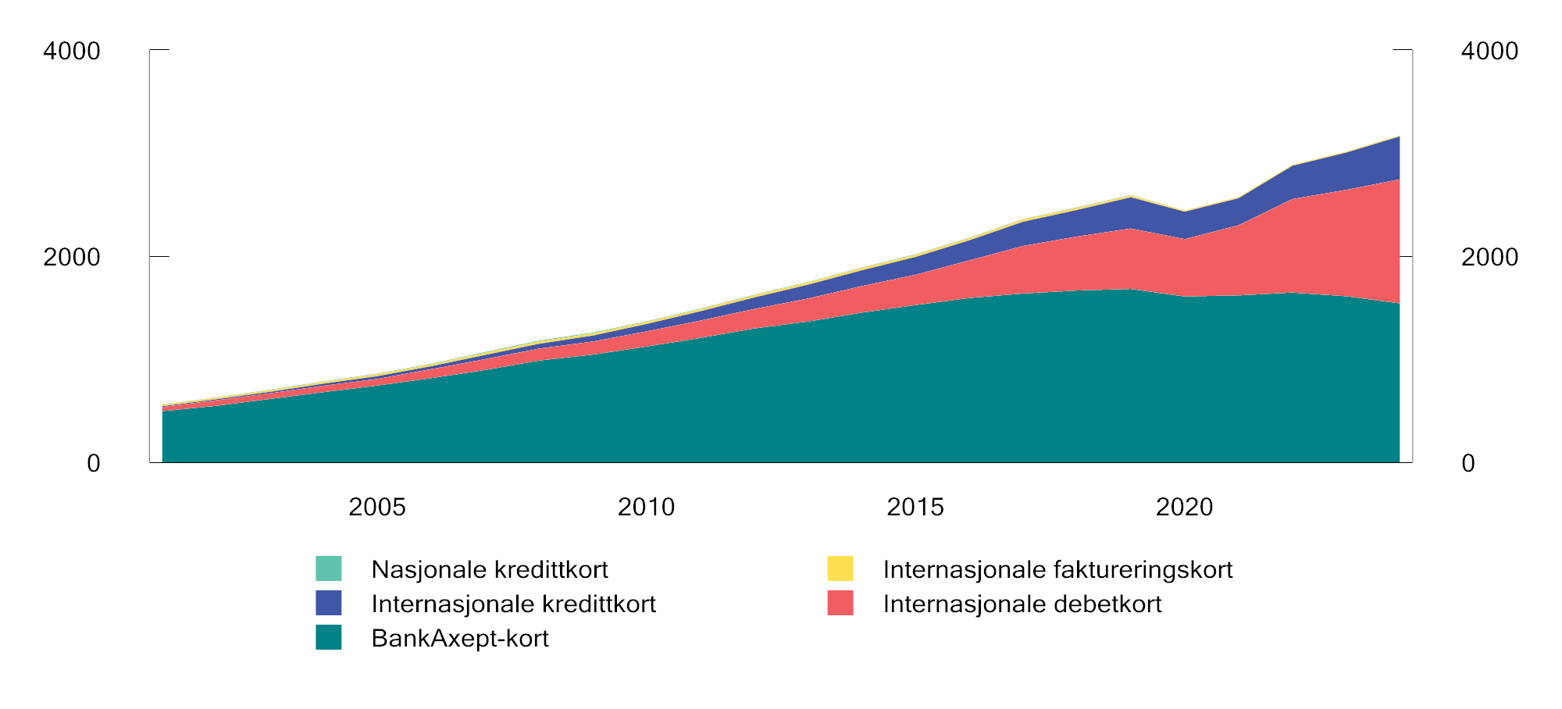
          - Bruk av norske betalingskort etter utsteder og funksjon. Mill. transaksjoner
Kilde: Norges Bank
              - Aktører i betalingsmarkedet
Betalingslandskapet består av en rekke ulike aktører, fra banker og andre finansforetak til teknologiselskaper og infrastrukturleverandører. Nedenfor omtales noen sentrale aktører som innehar viktige roller i betalingssystemet. Aktørene kan ha flere roller i betalingsmarkedet.
Bankene oppbevarer innskudd, utsteder betalingskort og tilbyr betalingsinfrastruktur.
Betalingstjenestetilbydere1 tilbyr tjenester som gjør det mulig for butikker, nettbutikker, banker og forbrukere å gjennomføre elektroniske betalinger. De fungerer som et bindeledd mellom kunden, banken og betalingsnettverkene, og kan for eksempel sørge for autorisering, behandling og gjennomføring av betalinger.
Kortnettverk er infrastruktur som muliggjør kortbetaling. Visa og Mastercard er eksempler på selskaper som leverer globale infrastrukturer for kortbetaling. BankAxept er et norsk kortnettverk som eies og driftes av norske banker gjennom selskapet Stø AS, og som kan benyttes til innenlandske betalinger. Selskapene utsteder ikke kort selv, men samarbeider med banker og andre finansforetak som utsteder kort merket med det aktuelle betalingsvaremerket. De fleste kort som utstedes i Norge, kombinerer BankAxept med et internasjonalt kort.
Ved kortbetaling er også innløsere og utstedere viktige roller. Innløsere er banker eller andre finansforetak som inngår avtaler med for eksempel butikker for å ta imot kortbetalinger. Utstedere er banker eller andre finansforetak som utsteder kort til blant annet forbrukere.
Selskaper som tilbyr digitale lommebøker, er også blitt viktige aktører. Eksempler på slike digitale betalingsløsninger er Apple Pay, Google Pay og Vipps Mobilepay. I Norge har også store dagligvarekjeder gjort inntreden i betalingsmarkedet. Coop tilbyr Coopay og NorgesGruppen tilbyr Trumf Pay. Begge løsningene får man tilgang til gjennom apper på smarttelefon som kombinerer fordelsprogram og betalingsløsning.
Tjenester og løsninger fra nye aktører på betalingsområdet, som digitale lommebøker og butikkeide betalingsløsninger, bygger i stor grad på det etablerte betalingssystemet.
I tillegg er interbanksystemer avgjørende for at penger faktisk flyttes mellom banker. Norwegian Interbank Clearing System (NICS) er den norske banksektorens felles system for mottak og avregning av betalinger, som sendes videre til Norges Banks oppgjørssystem (NBO) for endelig oppgjør mellom bankene.
1 Dette er foretak som har tillatelse til å yte betalingstjenester, og kan inkludere flere typer aktører, som banker, betalingsforetak, e-pengeforetak og finansieringsforetak.
[Boks slutt]
              - Valg av betalingsvaremerke i terminal
Butikker og andre brukersteder har i dag mulighet til å velge standard betalingsnettverk som transaksjonene skal gå over, og mange har valgt BankAxept som standardnettverk, ettersom det kan være billigere for utsalgsstedet enn internasjonale kortnettverk. Kortholderen skal etter regelverket samtidig ha mulighet til å overstyre utsalgsstedets valg.
Som opplyst i Finansmarkedsmeldingen 2024 og 2025 var det uenighet mellom Stø og Visa om det var brukerstedet eller kortholder som hadde adgang til å bestemme standard betalingsnettverk. Rettigheter og plikter for brukersteder, kortbrukere og kortutstedere er regulert i EUs forordning 2015/751 om formidlingsgebyrer for kortbaserte betalingstransaksjoner («Interchange Fees Regulation», IFR), som også gjelder i Norge. Finanstilsynet uttalte 24. oktober 2024 at brukerstedet må ha adgang til å presentere sitt prioriterte valg, men at det endelige valget skal kunne treffes av kortbruker.
I november 2025 opplyste Stø og Visa at de hadde kommet til enighet om en anbefaling om valg av betalingsvaremerke i kortterminaler ved bruk av kombinerte kort. Finanstilsynet uttalte i brev 16. desember 2025 til Stø og Visa at anbefalingen ivaretar både betalingsmottakers og betalers rett etter IFR. Finanstilsynet uttalte at de legger til grunn at Stø og Visa bidrar til at tekniske løsninger for fremvisning av tilgjengelige varemerker på betalingsterminalen blir brukervennlige og effektive, og utformes slik at eventuelt nye betalingsvaremerker også vil vises.
[Boks slutt]
Betalingstjenester kan bare utføres av foretak som har tillatelse fra Finanstilsynet til dette. EU har stilt felles krav til nasjonal regulering av betalingstjenester gjennom betalingstjenestedirektivet. Målet med andre betalingstjenestedirektiv (PSD2) fra 2015 var å legge til rette for nyskapning og konkurranse på betalingstjenesteområdet, kalt «open banking», blant annet ved å gi tredjepartsaktører mulighet for å få tilgang til bankkunders kontodata og betalingsinitiering, samt å legge til rette for sikrere betalingsløsninger. Tilsvarende norske regler trådte i kraft i 2019. EU-kommisjonen la i juni 2023 frem forslag til oppdatering av regelverket for betalingstjenester i form av et nytt direktiv (PSD3) og en forordning (PSR). Formålet med disse forslagene er blant annet å få likere konkurranseforhold mellom banker og betalingstjenesteytere som ikke er banker, og å få mer ensartet regulering og tilsyn. I november 2025 ble det oppnådd politisk enighet mellom Rådet og Parlamentet om nye regler, og PSD3 og PSR ventes endelig vedtatt i første halvår 2026. Gjennomføringsfristen for direktivet og tidspunktet for når forordningen skal anvendes, ser ut til å bli 21 måneder etter at rettsaktene trer i kraft.
Det har blitt økt oppmerksomhet om avhengigheten til internasjonale betalingsaktører i Europa den siste tiden. I EU arbeides det med å utvikle en digital euro, som er en form for digitale sentralbankpenger. En sentral motivasjon for å innføre en digital euro er å styrke Europas digitale suverenitet og redusere avhengigheten av ikke-europeiske betalingstjenester. EU-kommisjonen har fremmet forslag til en forordning som skal etablere det juridiske rammeverket for en digital euro, som er til behandling i Rådet og Parlamentet. I Norge har Norges Bank vurdert om innføring av digitale sentralbankpenger (DSP) er hensiktsmessig for at det også i fremtiden skal være sikkert, effektivt og attraktivt å betale med norske kroner, men har konkludert med at det ikke er grunnlag for å innføre dette nå. Norges Bank vil fortsette å utrede tokenisering og ulike former for DSP for å være klare til å innføre DSP dersom det blir nødvendig. Se også boks 4.5 for mer informasjon om Norges Banks vurderinger.
              - Norges Banks utredning av digitale sentralbankpenger
Norges Bank har utredet digitale sentralbankpenger (DSP), og publiserte 24. mars 2026 fire rapporter som redegjør for utredningen og vurderingene som ligger bak konklusjonen om å ikke innføre DSP nå.
Etter Norges Banks vurdering er det så langt ikke tilstrekkelige argumenter for at Norges Bank i nær fremtid bør innføre DSP. Norges Bank peker imidlertid på at en innføring av kunderettede DSP, dvs. en elektronisk form for kontanter, kan bli aktuelt dersom det introduseres nye betalingstjenester eller det kommer nye typer penger basert på blokkjedeteknologi, og der samfunnsmessige behov ikke er ivaretatt. Det kan også være et aktuelt tiltak dersom nødvendig nasjonal kontroll over betalingssystemet er truet, men Norges Bank slår fast at dette ikke er situasjonen nå.
DSP for oppgjør, dvs. sentralbankreserver representert på en blokkjede, kan sikre risikofritt oppgjør for tokeniserte transaksjoner, og kan være aktuelt dersom tokenisering skyter fart. Innføring av tokenisering i norsk finans er kommet kort, og Norges Bank vurderer at det hverken er nødvendig eller hensiktsmessig at det innføres løsninger for dette på nåværende tidspunkt.
Norges Bank har også vurdert konsekvenser i Norge av en eventuell innføring av digital euro, og skriver at selv om digital euro kan bli populært blant turister i typiske turistområder, vil bruken i Norge neppe påvirke det norske betalingssystemet eller på annen måte svekke Norges Banks mulighet til å utøve sitt samfunnsoppdrag.
Kilde: Norges Bank Memo 1/2026 Digitale sentralbankpenger – sluttrapport fra prosjektfase 5
[Boks slutt]
Private aktører i EU jobber også for å redusere fragmentering og forenkle grensekryssende betalinger. EuroPA-initiativet (European Payments Alliance) er et samarbeid mellom ulike europeiske betalingsapp-selskaper, opprinnelig startet av italienske Bancomat, spanske Bizum og portugisiske MB WAY/SIBS. Målet med samarbeidet er å sikre interoperabilitet mellom de respektive appene på tvers av landegrensene. Fra 2025 deltar også Vipps MobilePay i initiativet.

Forsikringsmarkedet
Livsforsikringsmarkedet og skadeforsikringsmarkedet er noe ulike med tanke på markedsstruktur.
Livsforsikringsmarkedet preges blant annet av at en stor del av virksomheten i disse foretakene er knyttet til forvaltning av private og kommunale tjenestepensjonsordninger der det er arbeidsgiverforetak som er kundene. Disse forsikringsproduktene inneholder et betydelig spareelement, og forvaltningskapitalen er derfor høy sammenlignet med skadeforsikringsforetakene. Det private tjenestepensjonsmarkedet er nærmere omtalt i kapittel 4.5.
I det norske livsforsikringsmarkedet er det et mindre antall livsforsikringsforetak som har store markedsandeler, se figur 4.7, og markedet er blant de mer konsentrerte i Europa. De tre største foretakene hadde en samlet markedsandel på 73 pst. målt som andel av samlet forvaltningskapital. Det var totalt ti norske livsforsikringsforetak og seks utenlandske filialer i markedet per tredje kvartal 2025. Samlet forvaltningskapital var da omtrent 2 645 mrd. kroner, en økning på omtrent 200 mrd. kroner fra året før.
Livsforsikringsforetakenes annualiserte avkastning i kollektivporteføljen (kapital som forvaltes av forsikringsforetaket med en form for garanti) var 7,0 pst. i 2025, mot 7,3 pst. i 2024. Avkastningen i investeringsvalgporteføljen (forvaltning uten garantier og der kundene ofte kan påvirke forvaltningen) falt fra 14,8 til 11,8 pst. Hovedforklaringen på nedgangen var reduserte investeringsinntekter. Livsforsikringsforetakenes resultat før skatt var på 0,5 pst. av gjennomsnittlig forvaltningskapital i 2025, det samme som året før.
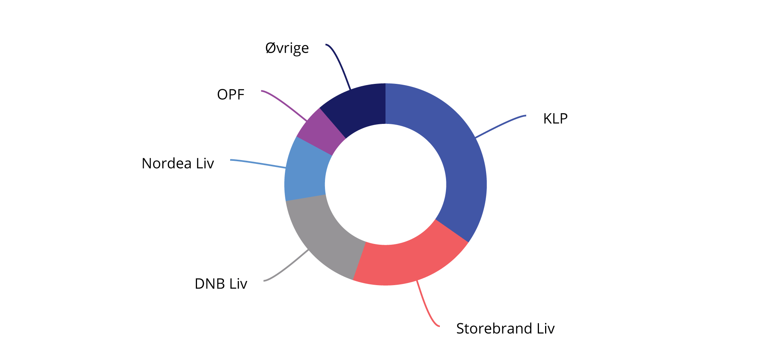
          - Markedsandeler livsforsikring. Prosent av forvaltningskapital
Kilde: Finanstilsynet
Skadeforsikringsmarkedet kjennetegnes ved ettårige risikodekninger, der brannforsikring, som også inkluderer naturskadeforsikring og motorvognforsikring, utgjør de største andelene av premieinntektene. Markedet består av totalt 74 foretak, hvorav to store norske aktører og to store filialer av utenlandske foretak med store markedsandeler, og flere mindre norske og utenlandske aktører. De fire største skadeforsikringsforetakene har økt sin markedsandel noe fra 2024 og har nå til sammen en markedsandel på over to tredeler målt som andel av forsikringsinntekter, se figur 4.8.
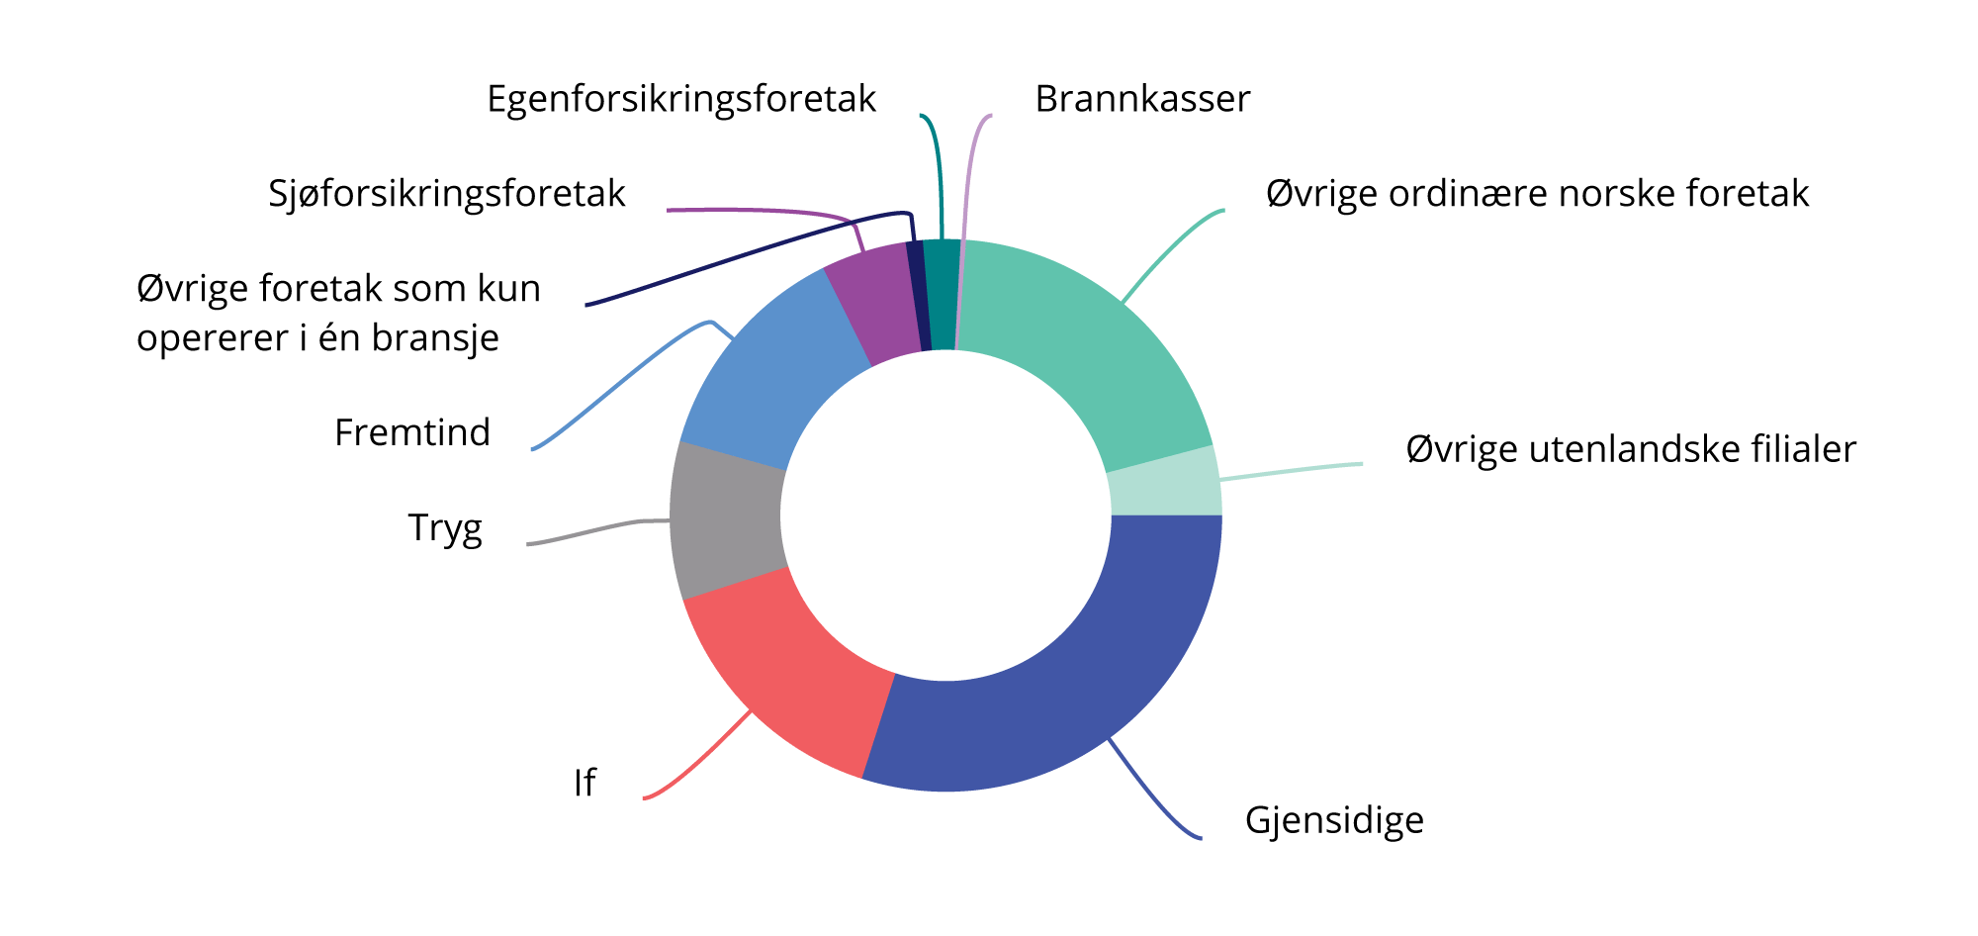
          - Markedsandeler skadeforsikring. Prosent av samlede forsikringsinntekter
Kilde: Finanstilsynet
For skadeforsikringsforetakene samlet var resultat før skatt lavere i 2025 enn i 2024. Nedgangen skyldtes i hovedsak lavere investeringsinntekter. Driftsresultatet fra forsikringsvirksomheten viste imidlertid en bedring, fra 10,1 til 14,5 pst. av forsikringsinntektene i samme periode. Kombinertprosenten, som er forholdet mellom kostnader ved forsikringsdriften (erstatningsutbetalinger og driftskostnader) og premieinntekter, ble redusert fra 91,1 til 85,6 pst. Nedgangen kommer i sin helhet av redusert skadeprosent (forholdet mellom erstatningsutbetalinger og premieinntekter) og skyldes hovedsakelig økte premieinntekter, lavere skadefrekvens og færre storskader.
Forbrukerrådet gjennomfører en årlig undersøkelse som kartlegger forbrukernes bytteaktiviteter innen blant annet bank, forsikring, pensjon og fond. Bytteundersøkelsen 2026 viste at 24 pst. av respondentene byttet eller reforhandlet minst én forsikringstjeneste i løpet av 2025. Av disse oppga 55 pst. bedre pris som en årsak til at man valgte å bytte forsikring, og 29 pst. svarte at de fikk bedre betingelser på grunn av medlemskap i forening eller organisasjon. 16 pst. ønsket å samle flere forsikringer på ett sted. Blant de som ikke har flyttet eller reforhandlet noen forsikringstjenester i løpet av 2025, svarte 45 pst. at de var fornøyde og har gode betingelser.

Tjenestepensjonsmarkedet

Generelt
Arbeidsgivere i privat sektor må ha en tjenestepensjonsordning som gir alderspensjonsopptjening for sine ansatte, i tråd med kravene i lov om obligatorisk tjenestepensjon. Sparing i disse pensjonsordningene er skattemessig favorisert sammenlignet med annen sparing, og det stilles derfor en del krav til hvordan ordningene kan utformes og hvor mye sparing som kan gi grunnlag for slik skattefavorisering.
Alderspensjon fra de private ordningene supplerer alderspensjonen fra folketrygden, og reguleringen er derfor innrettet for å bygge opp under mange av de samme hensynene som gjelder for folketrygden. Samtidig er de private tjenestepensjonsordningene fullt fonderte ordninger som skal forvaltes og forsikres i et privat marked. De overordnede målene for regelverksarbeidet på det private pensjonsområdet er trygghet for opptjente pensjoner, en effektiv og rasjonell forvaltning av pensjonskapital, god oversikt og mulighet til innflytelse over egen pensjon og velfungerende konkurranse i pensjonsmarkedet.
De private pensjonsordningene kan være utformet som en ytelsesordning der arbeidsgiver betaler inn premier for å finansiere en gitt årlig og normalt livsvarig pensjonsutbetaling, en innskuddsordning der arbeidsgiver betaler inn faste innskudd og pensjonsutbetalingene bestemmes av summen av innskudd og oppnådd avkastning på forvaltningen, eller en «hybridordning» som kombinerer egenskaper fra ytelses- og innskuddsordninger.
Etter 2000 har private ytelsesordninger i stor grad blitt lukket og faset ut, men pensjonsleverandørene vil likevel i en lang periode ha betydelige forpliktelser i form av garanterte ytelser gjennom fripolisene, som er bevis på opptjent pensjon i ytelsesordninger, se figur 4.9. Mesteparten av ny pensjonsopptjening skjer nå i innskuddsordningene, se figur 4.10, og disse ordningene omfatter over 2,1 mill. medlemmer.
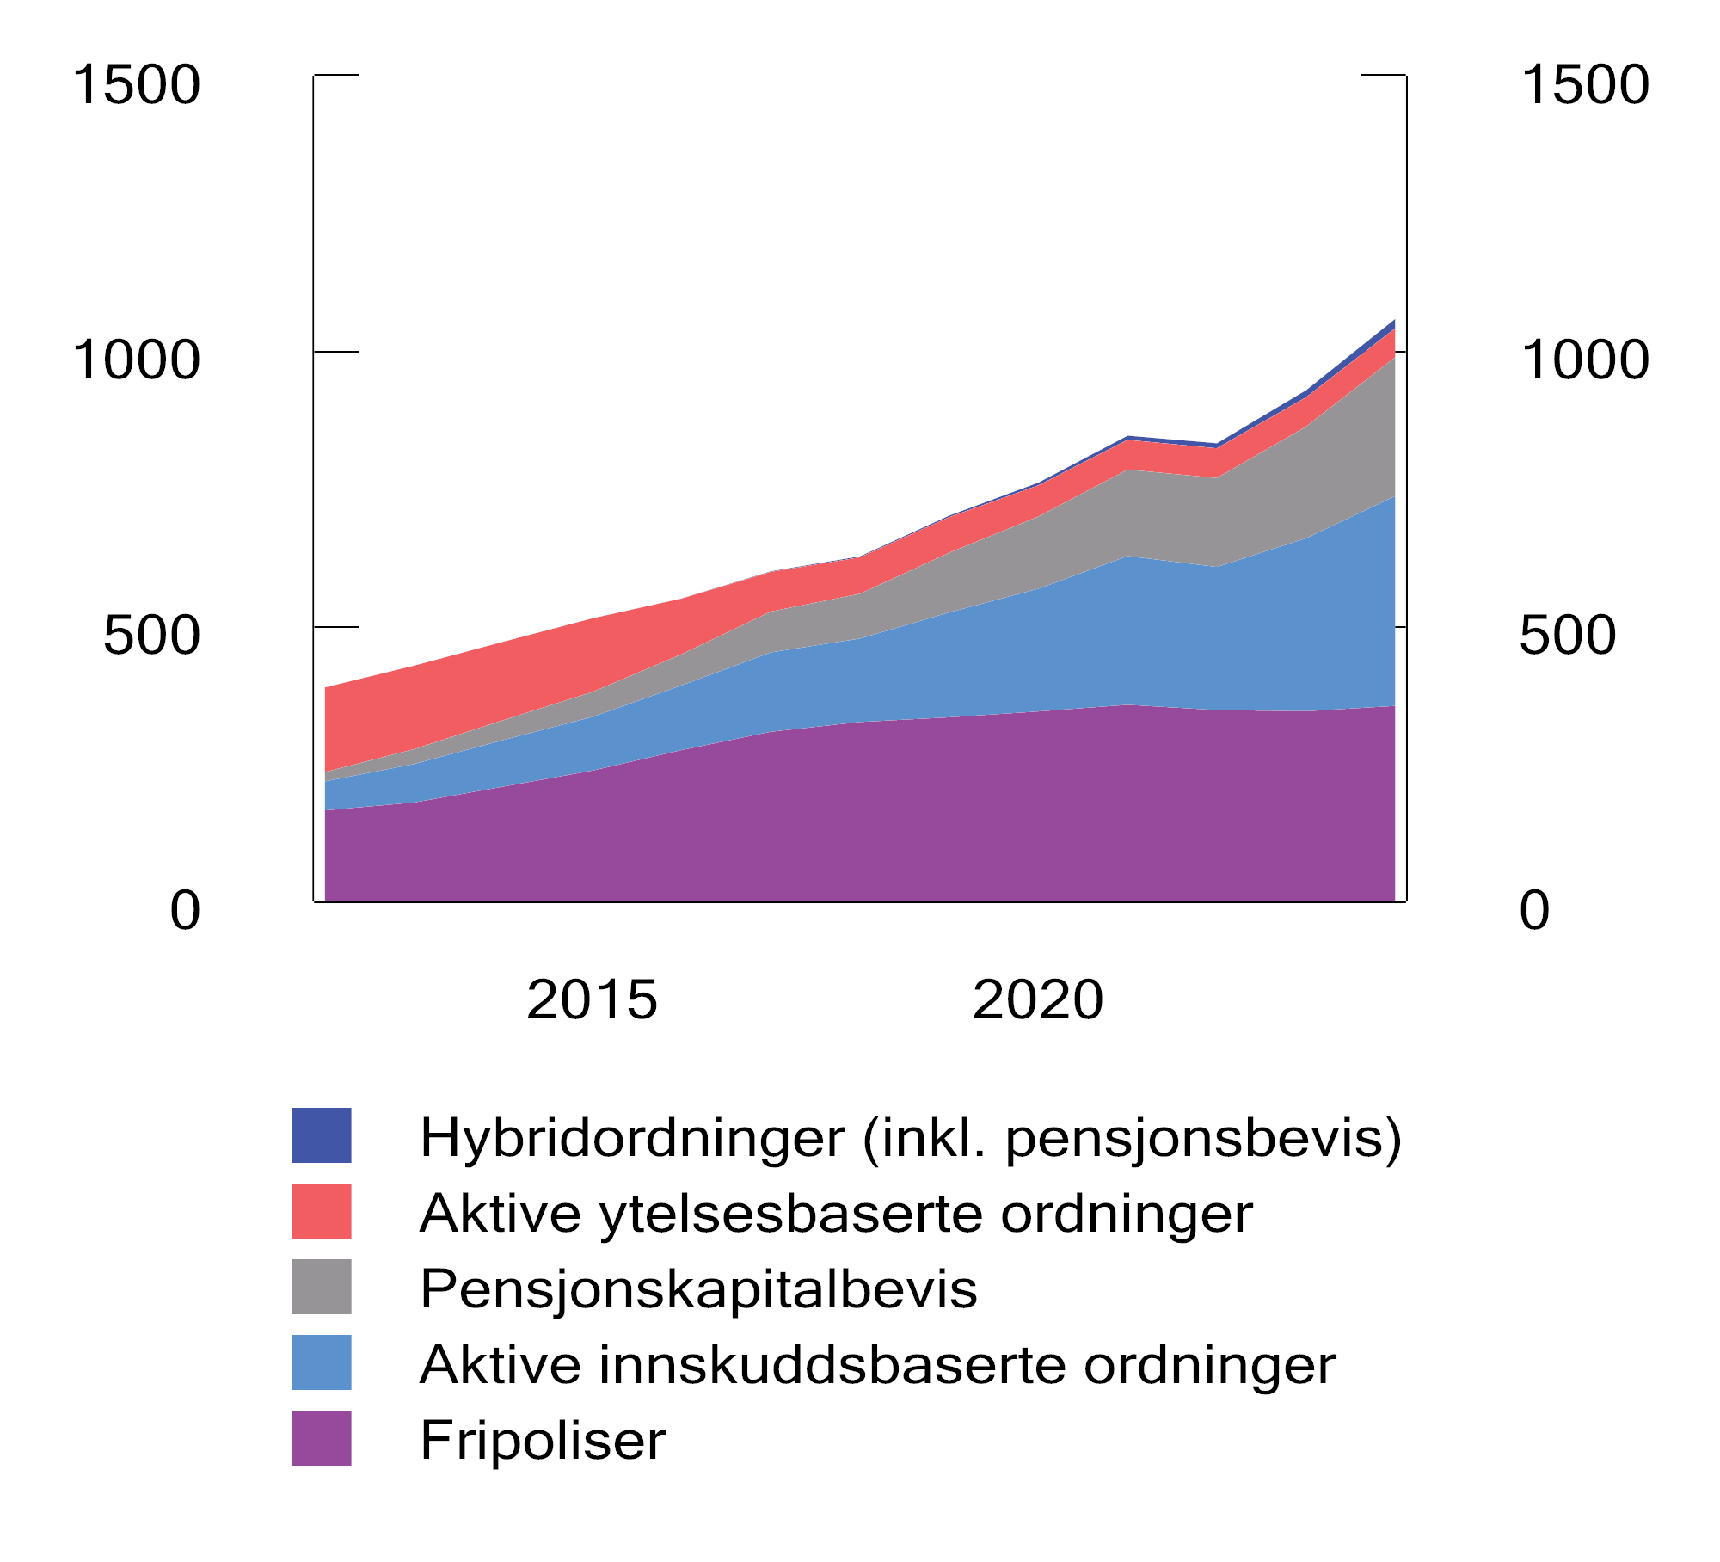
          - Forvaltningskapital i private tjenestepensjonsordninger. Mrd. kroner
Kilde: Finans Norge
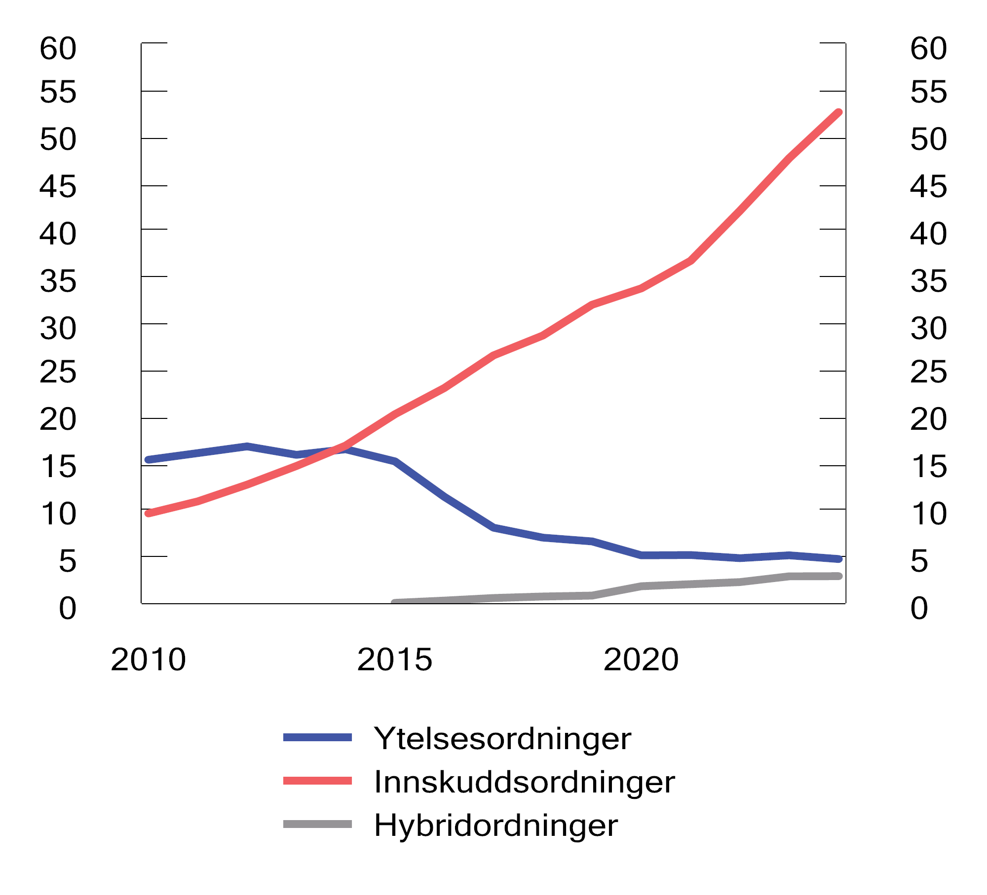
          - Innskudd og premie til private tjenestepensjonsordninger. Mrd. kroner
Kilde: Finans Norge
Lov om obligatorisk tjenestepensjon pålegger arbeidsgiver å spare minst 2 pst. av medlemmenes lønn inntil 12 G til alderspensjon. Maksimalt kan det spares inntil 7 pst. av lønnen inntil 12 G og eventuelt med et tilleggsinnskudd på 18,1 pst. av den delen av lønnen som overstiger 7,1 G. I praksis er det store variasjoner i sparenivåene i markedet. I 2025 var gjennomsnittlig sparesats for alle medlemmer 4 pst. av lønnen, mens gjennomsnittlig tilleggssats for de ca. halvparten av medlemmene som har slik tilleggssparing, var 9,1 pst.

Innskuddspensjon og egen pensjonskonto
Egen pensjonskonto innebærer at arbeidstaker kan forvalte pensjon opptjent i tidligere arbeidsforhold (pensjonskapitalbevis) og nåværende arbeidsforhold samlet. Arbeidstakeren kan også velge om pensjonskontoen skal forvaltes hos arbeidsgivers leverandør eller hos en annen selvvalgt leverandør. Etter innføringen av egen pensjonskonto har det vært en fremvekst av nye aktører og utfordrere som konkurrerer på pris og andre betingelser. Egen pensjonskonto bidrar også til enklere og bedre oversikt over pensjonssparingen for den enkelte, i tillegg til at lavere kostnader kan gi mer pensjon for hver sparte krone.
Tall fra Pensjonskontoregisteret og Finans Norge viser at det i januar 2026 var nesten 2,2 mill. pensjonskontoer. Summen av midlene på egen pensjonskonto var om lag 650 mrd. kroner hvorav 71 pst. er fra aktiv pensjonsopptjening, det vil si sparing fra nåværende arbeidsgiver. Noe over 8 pst. av arbeidstakerne har benyttet adgangen til å flytte sin pensjonskonto til en selvvalgt leverandør. Denne andelen har økt over tid.
Det er generelt god konkurranse mellom pensjonsleverandørene av innskuddspensjonsordninger. Arbeidsgivere med innskuddspensjonsordning har god anledning til å flytte sin pensjonsordning. Arbeidstakere har videre god mulighet til selv å velge leverandør, både for sin egen pensjonskonto og for pensjonskapitalbevis som av ulike grunner ikke inngår på egen pensjonskonto. Ved hjelp av Finansportalen.no kan forbrukere enkelt sammenlikne gebyrer og kostnader, og det er et effektivt flyttemarked for disse produktene.
Finanstilsynet har fått i oppdrag fra Finansdepartementet å utrede om en ordning med egen pensjonskonto bør innføres også for hybridordninger. Hybridordninger og pensjonsbevis, som er opptjente rettigheter fra hybridordninger, forvaltes i dag av kun to livsforsikringsforetak, men det er mulig å flytte produktene mellom disse to foretakene.

Garanterte pensjonsprodukter
Garanterte pensjonsprodukter er kontrakter der den forsikrede har krav på en gitt årlig pensjonsytelse fra uttakstidspunktet. Dette innebærer at pensjonsmidlene forvaltes med en avkastningsgaranti. Avkastning utover garantiene kan samles opp i bufferfond og benyttes til å dekke opp for manglende avkastning i dårlige år. Markedssituasjonen har gjort at pensjonsleverandørene ikke har ønsket vekst i sine garanterte forpliktelser, og det har dermed vært begrenset rom for arbeidsgivere til å få flyttet sine private ytelsesordninger.
Fra 2024 gjelder nye regler om bufferfond for garanterte pensjonsprodukter, og Stortinget behandler i april 2026 forslag om å innføre mulighet for såkalt lånt egenkapital, etter forslag fra regjeringen i Prop. 31 L (2025–2026). Forslagene er ment å legge til rette for økt fleksibilitet i forvaltningen av pensjonsmidlene og mer konkurranse gjennom økt lønnsomhet i produktene. Dette vil kunne ha positive effekter for kundene ved at leverandørene får bedre insentiver til å forvalte pensjonsmidlene med sikte på høyere forventet avkastning, samtidig som kundene beholder tryggheten for sin garanterte avkastning.
For at kundene skal få økt forventet avkastning, må forvaltningen av midlene endres slik at en større andel plasseres i aksjer og andre aktiva med høyere risiko. Ved utgangen av 2025 utgjorde investeringer i rentebærende verdipapirer og andre utlån og fordringer 58 pst. av investeringene i garanterte produkter (kollektivporteføljen) hos livsforsikringsforetakene, mens andelen investert i aksjer og aksjefond var noe over 26 pst. Siden utgangen av 2023 har imidlertid obligasjonsandelen blitt redusert, mens aksjeandelene gjennomgående har økt noe. Figur 4.11 viser avkastningen på kollektivporteføljen hos ulike pensjonsleverandører siden 2020 og på investeringsvalgsporteføljen hos livsforsikringsforetakene. Departementet følger utviklingen i forvaltningen av pensjonsmidlene som del av vurderingen av om regelverksutviklingen på området har ønsket effekt.
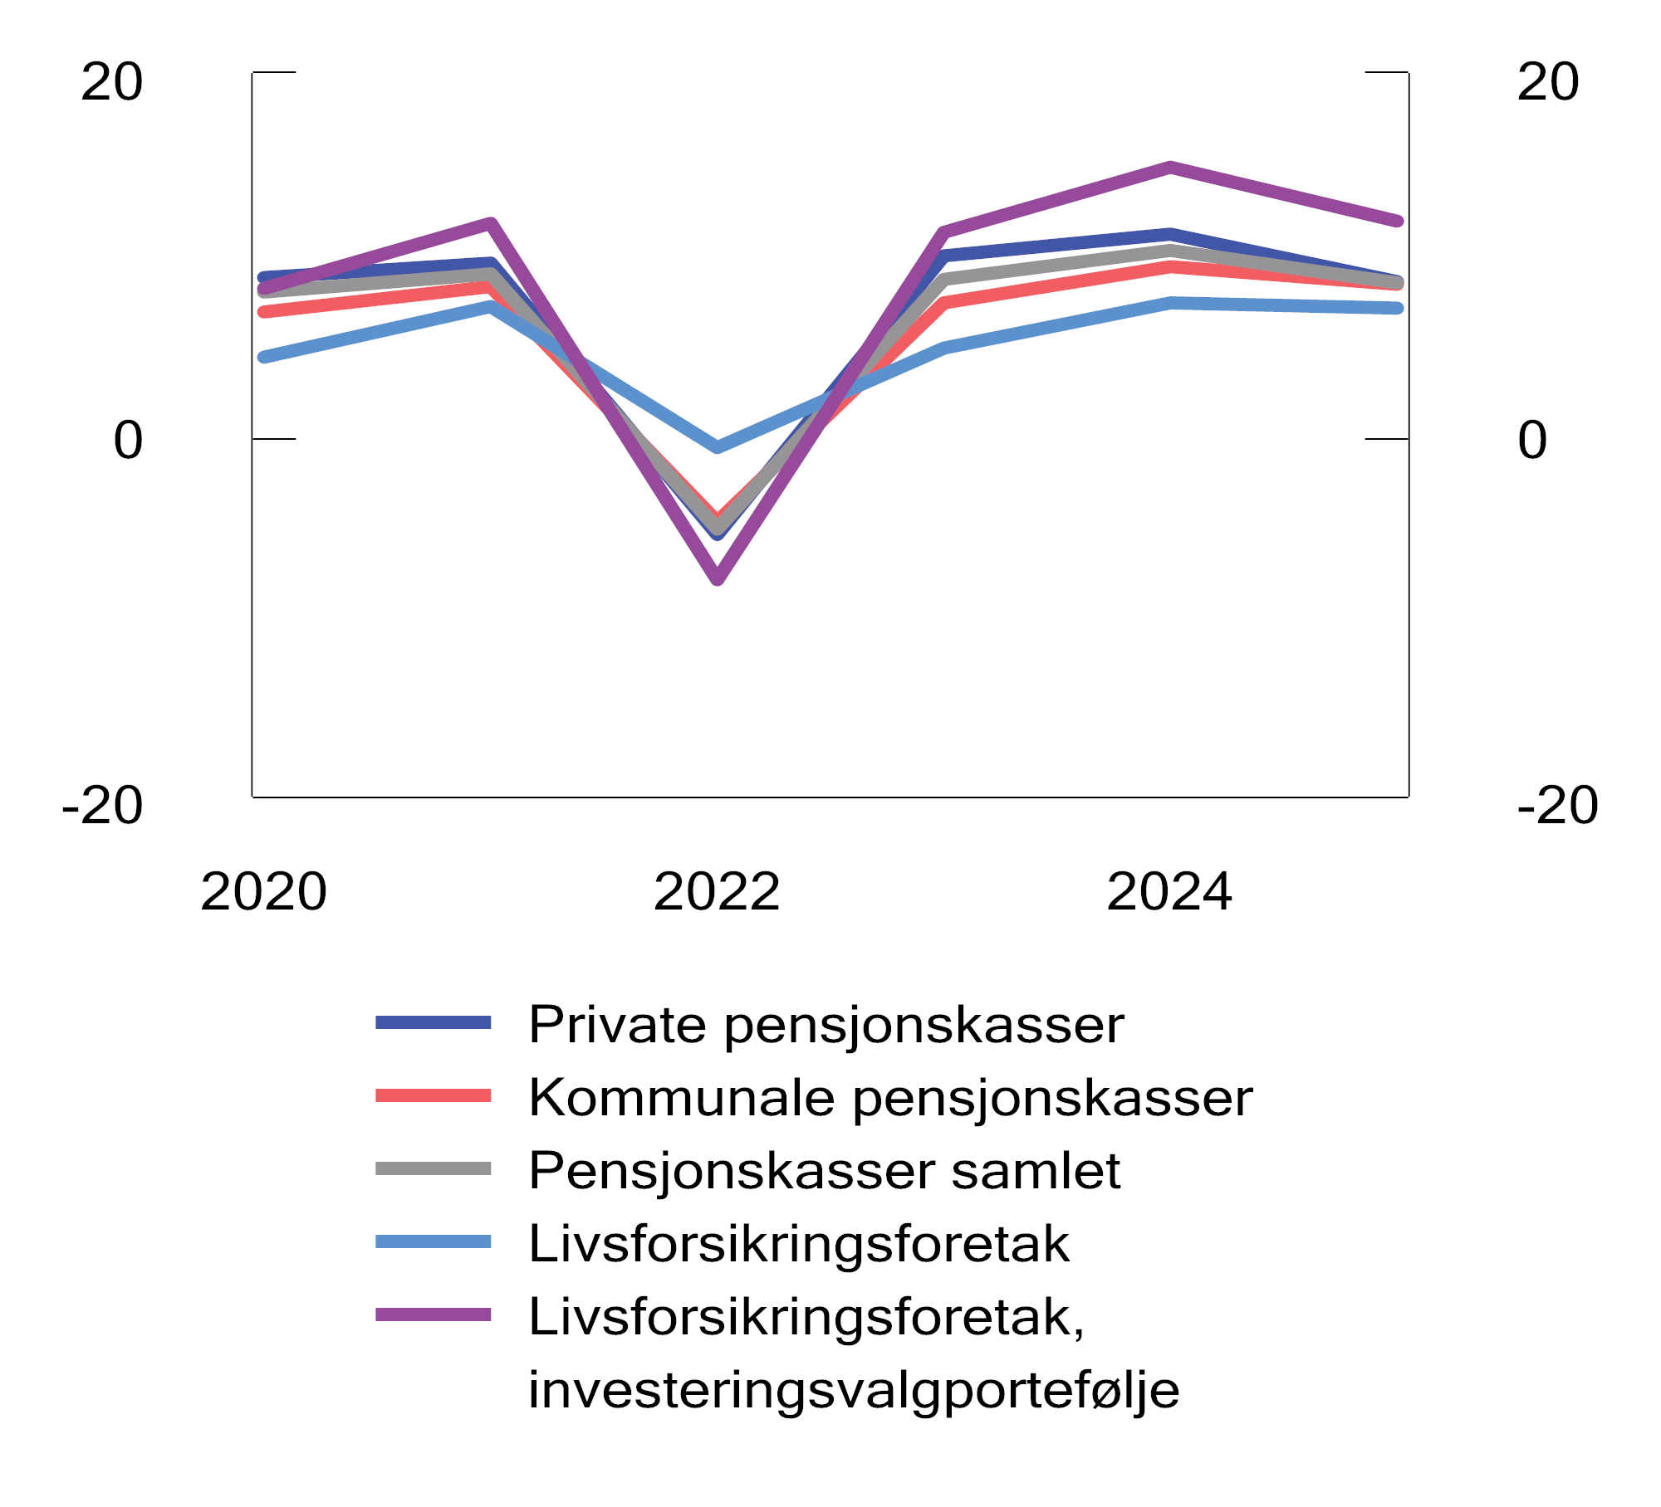
          - Avkastning hos pensjonsleverandører. Prosent
Kilde: Finanstilsynet
Innehavere av fripoliser har mulighet til å velge å si fra seg avkastningsgarantien og dermed den garanterte ytelsen i bytte mot selv å bestemme hvordan pensjonsmidlene skal forvaltes. Innehaveren er imidlertid avhengig av at leverandøren som forvalter fripolisen, tilbyr slik fripolise med investeringsvalg. Bare to foretak hadde et slikt tilbud ved inngangen til 2026. Det er mulig å flytte fripoliser med investeringsvalg mellom disse to leverandørene, mens fripoliser hos andre leverandører i praksis er låst hos leverandøren, og fripoliseinnehaveren må forholde seg til den forvaltningen leverandøren fastsetter. Departementet legger imidlertid til grunn at regelverket åpner for å flytte fripolise til en leverandør som tilbyr fripolise med investeringsvalg, med en forutsetning om konvertering til investeringsvalg. Stortinget vedtok ved behandlingen av Prop. 31 L (2025–2026) forenklinger i regelverket for fripoliser med investeringsvalg med sikte på å legge til rette for at flere leverandører vil tilby produktet, og at flere kunder skal få tilbud om å tilpasse sin forvaltning dersom de ønsker det. Departementet vil følge utviklingen i markedet og vurdere behovet for regelendringer i samråd med Finanstilsynet og næringen.

Verdipapirfond
Et verdipapirfond er en kollektiv investeringsform hvor flere sparere går sammen om å investere i verdipapirmarkedet. De vanligste typene av verdipapirfond er aksjefond, rentefond og kombinasjonsfond. Et forvaltningsselskap forvalter midlene i porteføljen, og forvaltningsselskapet kan være eid av banker, forsikringsforetak eller andre. Midlene i verdipapirfond skal oppbevares hos en depotmottaker.
Det er mange fondsforvaltere som er aktive i det norske markedet. Per 1. januar 2026 var det til sammen 27 norske forvaltningsselskaper for verdipapirfond, og til sammen 382 norske verdipapirfond. Hvert forvaltningsselskap forvalter som regel et stort antall fond med ulike investeringsprofiler. Figur 4.12 viser markedsandelene til de største forvaltningsselskapene i det norske verdipapirfondsmarkedet, målt etter forvaltningskapital ved utgangen av 2025.
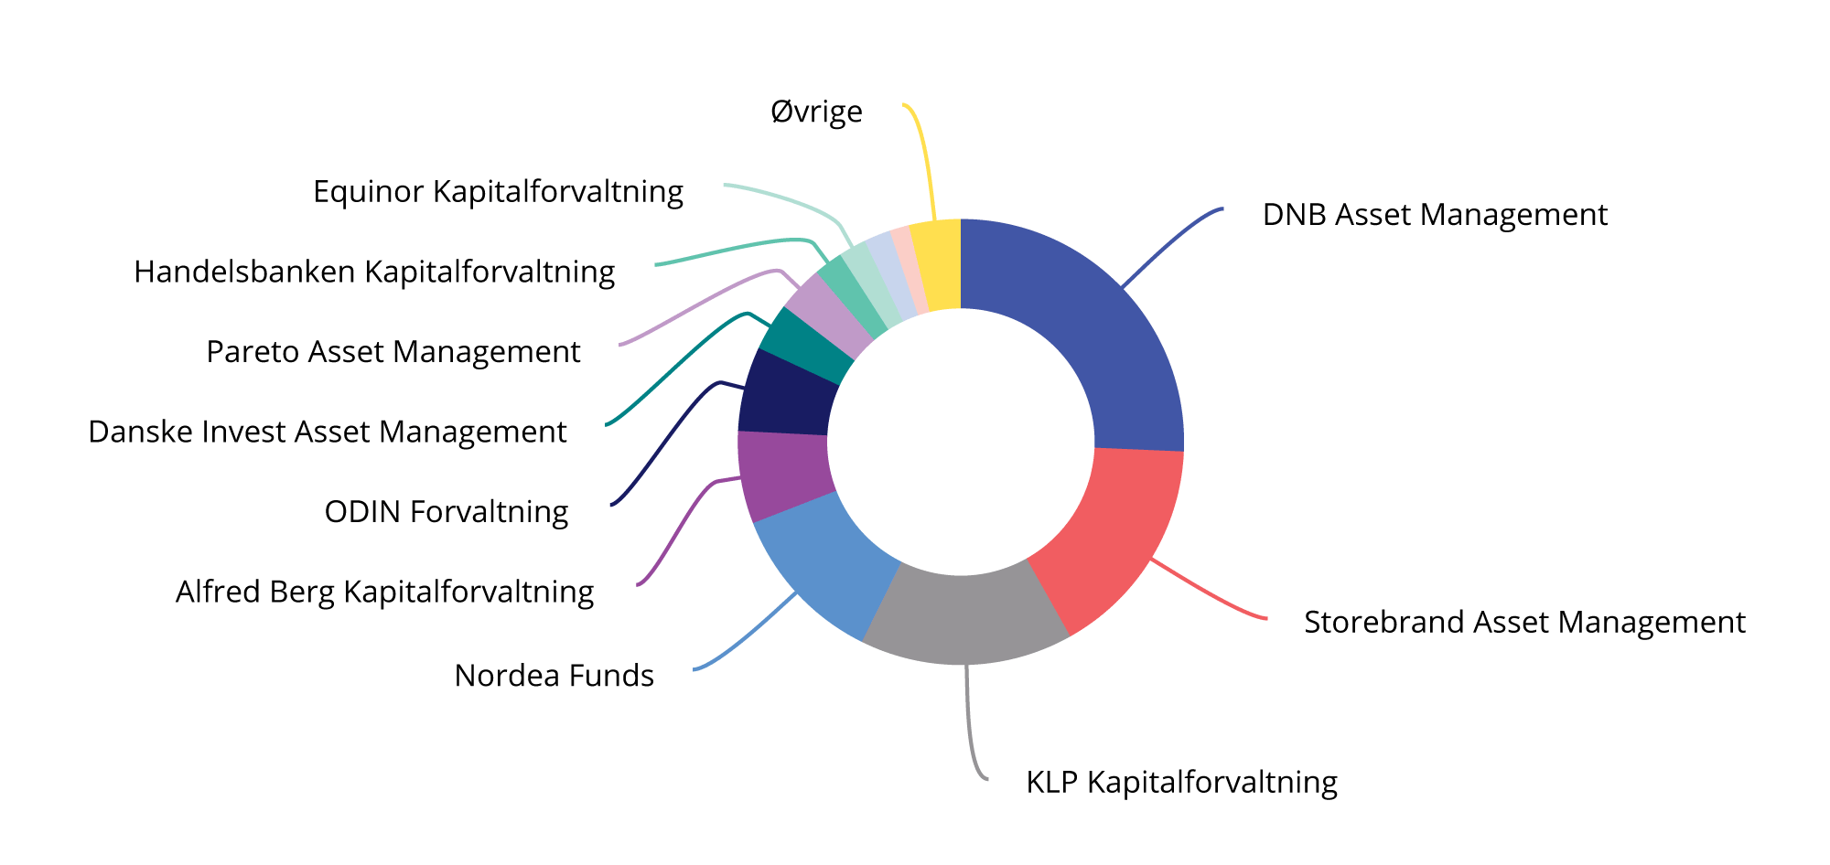
          - Markedsandeler forvaltningsselskap for verdipapirfond. Prosent av forvaltningskapital
Kilde: Verdipapirfondenes forening
Ifølge statistikk fra Verdipapirfondenes forening (VFF) var den totale forvaltningskapitalen i norske forvaltningsselskapers verdipapirfond ved utgangen av 2025 på 2 875 mrd. kroner, en økning på 431 mrd. kroner fra starten av året. Nettotegning i norske forvaltningsselskapers verdipapirfond utgjorde 204,7 mrd. kroner i 2025, hvilket er en betydelig økning fra 137,5 mrd. kroner i 2024. Av dette utgjorde nettotegning fra personkunder 31,8 mrd. kroner.
Det norske verdipapirfondsregelverket gjennomfører i all hovedsak EØS-regler (UCITS-direktivet med gjennomføringsrettsakter), men med flere nasjonale valg. Se punkt 2.4.5 for nærmere omtale av verdipapirfondsnæringens rammevilkår. UCITS-reglene etablerer også et notifikasjonssystem for meldinger om forvaltning og markedsføring som innebærer at forvaltere som har tillatelse i ett EØS-land, enkelt skal kunne markedsføre og forvalte fond i andre EØS-land. Fondsmarkedet kjennetegnes både av at norske investorer lett kan plassere midler i fond etablert i andre EØS-land, og at utenlandske investorer kan plassere midler i fond etablert i Norge. Det er et stort antall verdipapirfond etablert i andre EØS-land som markedsføres grensekryssende inn i Norge. Ifølge statistikken fra VFF hadde utenlandske kunder en forvaltningskapital i norsk forvaltede fond på 158,9 mrd. kroner ved utgangen av 2025.
Finanstilsynet fører tilsyn med hvordan fondsforvaltere etterlever regelverket. Tilsynet på fondsområdet skal bidra til et velfungerende fondsmarked med et godt forbrukervern og effektiv konkurranse. Tilsynet er risikobasert og i stor grad innrettet med temabaserte tilsyn der saker som har stor betydning for andelseierne, eller dreier seg om strukturelle forhold, prioriteres. Foretakene følges også opp gjennom den periodiske innrapporteringen til Finanstilsynet. Finanstilsynet veileder også foretak under tilsyn, andelseiere og andre interessenter om regelverk og tilsynspraksis.
              - Finansportalen
Finansportalen hjelper forbrukere med å finne de beste tilbudene på ulike finansielle tjenester.
Finansportalen fikk høsten 2025 en ny funksjon som gir forbrukere mulighet til å se i hvilke kommuner den enkelte bank tilbyr lån. Den nye funksjonen gjør det enklere å finne relevante lånetilbydere i den kommunen man ønsker å kjøpe bolig.
Forbrukerrådet har også satt i gang arbeid med en teknisk utbedring og en ny innrapporteringsløsning knyttet til modulen Finansportalen Forsikring. Målet er at datakvaliteten på tjenesten skal heves, og at sammenlikningsgrunnlaget forbedres. Første forsikringsprodukt som er planlagt ferdigstilt, er for bil. Et godt samarbeid med finansforetakene er en forutsetning for at Finansportalen skal fungere etter hensikten. Datakvalitet på pris og vilkår, og mulighet til presis sammenligning har vist seg utfordrende. Testing av tjenesten vil avdekke hvordan prosjektet drives videre.
Skal Finansportalen ha troverdighet og tjene formålet, kan en ikke bare basere seg på frivillig innrapportering av gebyrene på tjenester. Barne- og familiedepartementet vedtok derfor våren 2025 endringer i prisopplysningsforskriften som innebærer at alle som selger verdipapirfond og tjenester knyttet til pensjonsprodukt, får plikt til å rapportere gebyrene sine til Finansportalen. Rapporteringsplikten ble gjeldende 1. januar 2026.
[Boks slutt]

Kapitaltilgang

Generelt
Tilgang på kapital er avgjørende for å opprettholde vekst, sysselsetting og nyskaping i næringslivet. Regjeringen arbeider for god kapitaltilgang til det norske næringslivet gjennom regulering som skal legge til rette for finansiell stabilitet og velfungerende markeder.
Det norske og europeiske kapitalmarkedet er nært integrert, med betydelig kapitalflyt på tvers av landegrensene. Gjennom EØS-avtalen har Norge stort sett samme regler for å regulere kapitalmarkedene som EU-landene. Arbeidet med rammevilkårene for finansnæringen er nærmere omtalt i kapittel 2.
I Norge har vi et bredt finansieringstilbud til næringslivet. En virksomhet kan finansieres med egenkapital (finansiering fra bedriftens eiere) eller fremmedkapital (finansiering fra andre enn bedriftens eiere). Virksomheten kan hente egenkapital ved å utstede aksjer eller holde tilbake overskudd. Virksomheten kan hente fremmedkapital ved å utstede rentebærende gjeld som obligasjoner og sertifikater, eller ved å låne i banker og kredittforetak. Norske banker har vært tidlig ute med å ta i bruk nye løsninger og tilby digitale tjenester til sine kunder, og bankenes tilbud har gode forutsetninger for å nå frem i alle deler av landet.
Verdipapirmarkedene har også en viktig rolle som en effektiv finansieringskilde for næringslivet, der ulike markedsplasser tilrettelegger for effektiv handel og kapitalfordeling. For at det norske verdipapirmarkedet skal fungere godt, er det viktig at aktørene har tiltro til at markedet er velregulert og gjennomsiktig, at relevant informasjon er allment tilgjengelig, og at overtredelser av regelverket blir forebygget, avdekket og fulgt opp. Et godt og oppdatert regelverk er det viktigste bidraget til dette, samtidig som Finanstilsynet har en viktig rolle gjennom tilsyn med verdipapirforetak og handelsplasser, og oppfølging av mistanker om markedsmisbruk.
Offentlige virkemidler bidrar i tillegg til å utfylle det private finansieringstilbudet. Staten er en betydelig aktør i kapitalmarkedet både gjennom direkte eierskap, Statens pensjonsfond Norge og ulike virkemidler som såkornfond, låne- og garantiordninger.
EU-kommisjonen benytter andel markedsfinansiering hos ikke-finansielle foretak som en av flere indikatorer på hvordan kapitalmarkedene fungerer. Indikatoren måler i hvilken grad selskaper finansierer seg direkte i kapitalmarkedene versus via banklån, og en høy andel viser at foretakene har tilgang til, samt benytter seg av, alternative finansieringskilder. Markedsfinansieringsandelen for norske ikke-finansielle foretak anslås å være rundt 60 pst. de siste årene. Gjennomsnittet blant de 27 EU-landene i indikatorsettet til EU-kommisjonen har ligget på rundt 50 pst. fra 2015 til 2024. I 2024 hadde Danmark en slik andel på 33 pst., mens Sverige og Finland hadde en andel på rundt 61–63 pst.
Kapitaltilgangen til det norske næringslivet synes samlet sett å være god. Kredittverdige bedrifter og lønnsomme prosjekter i hele landet har generelt god tilgang til finansiering på markedsmessige vilkår. Det kan likevel ikke utelukkes at det finnes enkelte lønnsomme prosjekter som ikke finner finansiering til rett pris, og at det kan være mer krevende for enkelte grupper å hente inn kapital. Det kan gjelde blant annet gründere og oppstartsbedrifter. Det kan også være høy usikkerhet om lønnsomhet som kan gi høyere finansieringskostnader sammenliknet med finansiering av virksomheter med lavere risiko, uten at dette representerer en markedssvikt som tilsier offentlig inngripen.
              - EUs markedsintegrasjonspakke
EU-kommisjonen la 4. desember 2025 frem en svært omfattende forslagspakke kjent som «Market Integration Package» (Markedsintegrasjonspakken). Forslagspakken inneholder flere initiativer og tiltak, herunder en meddelelse fra Kommisjonen og tre lovgivningsforslag som har som formål å bygge et mer integrert europeisk kapitalmarked. EU-kommisjonen anser at mer integrerte kapitalmarkeder er av vesentlig betydning for Europas økonomiske styrke og for at Europa kan nå strategiske hovedprioriteringer som styrket konkurranseevne, digital og grønn omstilling samt styrket forsvar og sikkerhet.
Forslagspakken inngår i strategien for en spare- og investeringsunion (SIU) og knytter seg til to av fire hovedelementer i strategien: «integration and scale» og «efficient supervision». Lovgivningsforslagene vil, om de vedtas, innebære endringer i en lang rekke regelverk på finansmarkedsområdet. Enkelte viktige elementer i pakken går ut på
- fjerning av barrierer knyttet til grensekryssende aktivitet innenfor verdipapirhandel, etterhandel og kapitalforvaltning.
- overføring av tilsynskompetanse til den europeiske verdipapir- og markedstilsynsmyndigheten (ESMA) blant annet for kryptotjenestetilbydere og markedsinfrastrukturforetak (børser/handelsplasser, verdipapirsentraler, sentrale motparter) som anses signifikante, eller som søker om tillatelse som ‘Pan-European Market Operator’.
- nye regler for å utnytte synergier for konserner, slik at man kan dele ressurser på tvers av et konsern, uten å utløse regler om utkontraktering til tredjeparter.
- mer harmonisering av regelverk for markedsinfrastruktur og kapitalforvaltning, mindre rom for nasjonale tilleggskrav.
- oppheving av oppgjørsdirektivet for betalingssystemer og verdipapir, erstattes av en forordning.
- fjerning av barrierer for bruk av distribuert registerteknologi (DLT) innenfor markedsinfrastruktur.
Departementet følger arbeidet i EU tett og vurderer konsekvenser for norsk regelverk og norske markeder.
[Boks slutt]

Husholdningenes tilgang til kapitalmarkedet
For kredittverdige kunder er det i hele landet tilgjengelig et bredt tilbud av låneprodukter, fra boliglån med pant i eiendom til kortere forbrukslån uten sikkerhet. Husholdningenes innenlandsgjeld er i all hovedsak finansiert gjennom banker og andre finansforetak. Det meste av gjelden til husholdninger er lån med pant i bolig. Utlånsforskriften begrenser størrelsen på lån i forhold til blant annet kundens inntekt og boligens verdi, men bankene har, innenfor fastsatte rammer, fleksibilitet til å innvilge lån som ikke oppfyller alle kravene i forskriften. Bankene bruker i stor grad sine fleksibilitetskvoter på unge boligkjøpere, som ofte har lavere inntekt og mindre egenkapital enn andre boligkjøpere. For nærmere omtale av bankenes krav til utlånspraksis, se punkt 3.2.4.
Det norske verdipapirmarkedet har tradisjonelt hatt begrenset direkte deltakelse fra privatpersoner, og norske husholdninger har mye av sin sparing i boligmarkedet. Bare om lag 5 pst. av markedsverdien av børsnoterte aksjer utstedt av ikke-finansielle foretak er direkte eid av husholdningene. I tillegg til det direkte eierskapet eier husholdningene andeler i verdipapirfond som investerer i det norske verdipapirmarkedet. Husholdningene er også eksponert mot verdipapirmarkedet gjennom sparing i tjenestepensjonsordninger. Forbrukerrådet gjennomfører hvert år en bytteundersøkelse hvor de ser på nordmenns byttevaner innen finansielle tjenester. I den seneste undersøkelsen oppga 66 pst. at de har plassert penger i aksjefond eller andre typer fond i løpet av 2025, hvorav 57 pst. oppga aksjefond (inkludert indeksfond) og 18 pst. oppga andre typer fond. Forvaltningskapital for norske privatpersoner (inkl. pensjonsmidler med fondsvalg) var på 808,5 mrd. kroner. Av dette var 70 pst. i aksjefond, 15 pst. i rentefond, 11 pst. i kombinasjonsfond (fond med maksimal aksjeandel på 80 pst.), og 3 pst. i andre fond.

Egenkapitalfinansiering

Utviklingen i aksjemarkedet
Norske bedrifter er finansiert med ulike kombinasjoner av egenkapital og fremmedkapital. Egenkapitalandelen for ikke-finansielle aksjeselskaper i Norge samlet sett var på 49,2 pst. i 2024.
Selskaper kan utstede noterte eller unoterte aksjer, men kun en liten andel av norske selskaper er børsnoterte. Aksjer kan noteres på de regulerte markedene Euronext Expand og Oslo Børs, eller på den multilaterale handelsfasiliteten Euronext Growth. Sistnevnte har noe lavere krav ved notering og rapportering enn det som stilles ved notering på de regulerte markedene, og er mer tilpasset behovene for små og mellomstore bedrifter. I førstehåndsmarkedet var emisjonsvolumet på Euronext Growth, Euronext Expand og Oslo Børs på til sammen 24,6 mrd. kroner i 2025. Dette er en økning fra bunnivået i 2024 på 21,4 mrd. kroner, som var det laveste siden 2013. Emisjonsvolumet var likevel vesentlig lavere enn toppårene 2020–2022.
Rettede emisjoner, som er emisjoner der bare et utvalg investorer eller de største aksjonærene, er invitert til å investere i nye aksjer, står fremdeles for hoveddelen av emisjonsvolumet som ikke er knyttet til børsnoteringer. Andelen rettede emisjoner var 90,2 pst. i 2025, en økning fra 86,8 pst. i 2024.
Figur 4.13 viser eiere av noterte aksjer i ikke-finansielle foretak registrert hos Oslo Børs og Euronext Securities Oslo ved utgangen av 2025. De største eiergruppene er utenlandske eiere og offentlig forvaltning, som stod for henholdsvis 39,8 pst. og 26,9 pst. av eierskapet. Finansielle foretak eide om lag 14 pst. Ifølge AksjeNorge er det 621 343 privatpersoner som eier aksjer og egenkapitalbevis, til en samlet verdi av 219 mrd. kroner. Investeringsselskaper og aktive eierfond, samt norske private eiere, spiller også en rolle for egenkapitalfinansieringen, og da særlig for finansieringen av oppstartsbedrifter og omstilling i næringslivet.
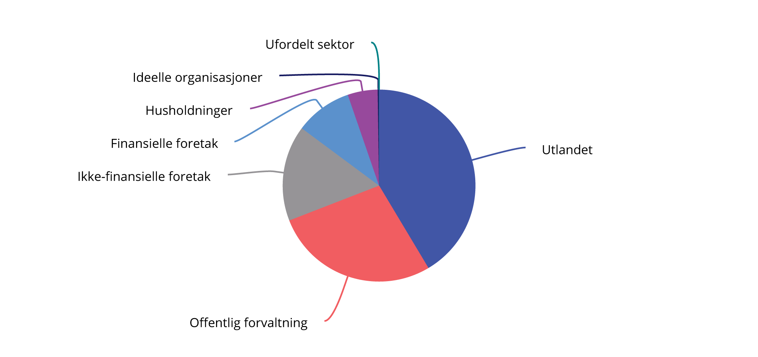
          - Eiere av noterte aksjer utstedt av ikke-finansielle foretak registrert i Euronext Securities Oslo ved utgangen av 2025. Andel av samlet markedsverdi
Kilde: Statistisk Sentralbyrå

Egenkapitalfinansiering til innovative vekstbedrifter
Under arbeidet med årets finansmarkedsmelding har departementet mottatt mange innspill fra finansnæringen om at det foreligger et udekket kapitalbehov i enkelte deler av markedet, herunder for risiko- og oppstartsselskaper. For gründere og oppstartsbedrifter kan det være mer krevende enn for andre foretak å få tilgang til kapital. En av grunnene kan være at nye foretak ikke har regnskap og historikk å vise til som dokumentasjon på verdien av forretningsideen og gründerens evne til å realisere denne verdien.
I november 2024 la Nærings- og fiskeridepartementet frem en stortingsmelding om gründere og oppstartsbedrifter. Meldingen beskriver ulike kapitalkilder for gründere og oppstartsbedrifter, og ser på utviklingen i oppstartsselskapenes tilgang til finansiering.
Ifølge meldingen har tilgangen på egenkapital til innovative oppstartsbedrifter i tidlig fase i mange år vært lav i Norge sammenlignet med andre høyinntektsland. Likevel viser analyser gjennomført av Menon Economics gjengitt i meldingen at tilgangen på kapital til oppstartsbedrifter med vekstpotensial i Norge har økt betydelig det siste tiåret. Innskutt egenkapital har vokst jevnt siden 2013, og veksten har vært sterkere enn økningen i antall selskaper. Flere av selskapene som har mottatt mest kapital, er rettet mot klima- og energiteknologi, jf. figur 3.10 i Gründermeldingen.
Videre fremgår det av meldingen at såkorn- og ventureinvesteringer fra aktive eierfond har fått økt betydning de senere årene. Såkornfasen viser gjerne til fasen før man har et produkt ute i markedet, og før man har nevneverdig omsetning. Såkorninvesteringene har økt etter 2016, blant annet som følge av etableringen av nye fond med offentlig kapital, selv om nivået har falt noe igjen etter 2021. I venturefasen har man gjerne noe omsetning og et produkt ute i markedet, men er fortsatt i en tidlig fase hvor videreutvikling av produktet, markedsføring og skalering av virksomheten står sentralt. Ventureinvesteringene har på sin side økt over tid siden 2015. Samtidig viser tallene at antallet investeringer er lavere enn tidligere, noe som innebærer høyere gjennomsnittlige investeringsbeløp per selskap, særlig i såkornfasen, jf. figurene 3.12–3.14 i Gründermeldingen.
Tilgangen på kapital styrkes også av at aktive eierfond har betydelig mer kapital tilgjengelig for nye investeringer enn tidligere, og av at antallet investormiljøer rettet mot tidligfasebedrifter har økt betydelig siden 2016. Utviklingen i kapitalinnhenting til såkorn- og tidlig venturefond peker samlet sett i retning av økt tilgang på kapital for oppstartsbedrifter i Norge, jf. figur 3.15 i Gründermeldingen.
Samtidig viser internasjonale sammenligninger at Norge fortsatt ligger bak de andre nordiske landene når det gjelder risikokapitalinvesteringer per innbygger, særlig innen venturekapital. Selv om Norge har relativt mye såkornkapital per innbygger sammenlignet med Sverige, ligger nivået lavere enn i Danmark og Finland, og lavere enn alle de nordiske landene innen både tidlig- og senfase venture, jf. figur 3.16 i Gründermeldingen. En rapport av Norsk Venturekapitalforening fra første halvår 2025 viser at Norge har lavest investeringsaktivitet i tidligfase i Norden. Samtidig viser rapporten at de totale investeringene og kapitalinnhentingen til selskaper i alle størrelser og modenhetsnivå i Norge ligger under Sverige, men over de andre nordiske landene. Dette kan ses i sammenheng med tall publisert av Nordic Securities Association (NSA), som viser at de nordiske markedene gjør det godt sammenlignet med resten av Europa når det gjelder innhenting av risikokapital for næringslivet. Markedene skaffer relativt mer kapital til bedrifter gjennom egenkapital og høyrenteobligasjoner, sett i forhold til markedets størrelse. Dette indikerer at kapitaltilgangen til næringslivet totalt sett er god, men at investeringsaktiviteten i tidligfase er lavere enn i en del sammenlignbare land.
Det er utfordrende å gi et entydig svar på størrelsen på et eventuelt udekket kapitalbehov for gründere og oppstartsbedrifter. Offentlig inngripen i kapitalmarkedet kan, dersom visse kriterier er innfridd, være berettiget dersom markedet selv ikke evner å gi den beste ressursallokeringen. Det næringsrettede virkemiddelapparatet, for eksempel Innovasjon Norge, Forskningsrådet, Investinor og Nysnø klimainvesteringer tilbyr derfor finansering til prosjekter, inkludert oppstartsbedrifter, for å utfylle det private markedets tilbud til samfunnsøkonomisk lønnsomme prosjekter. I tillegg er Norge med i europeiske investeringsvirkemidler, blant annet under Horisont Europa og InvestEU. En utfordring er å sørge for at det offentlige tilbudet utfyller mangler i det private markedet, og ikke fortrenger tilbudet av privat kapital.
Regjeringen har vurdert at det er behov for en mer systematisk oversikt over tilgangen til kapital i dette markedet. Økt kunnskap kan gi et bedre grunnlag for å tilpasse nivået på offentlige støtteordninger, samt bidra til å avdekke om det finnes deler av markedet der tilgangen til kapital eller tilfanget av gode investeringsmuligheter skiller seg ut. Regjeringen uttalte i Gründermeldingen at den vil sette i gang et arbeid med å utvikle en metode og innretning for å gjennomføre jevnlige analyser av tilbudet av kapital til oppstartsbedrifter i hele Norge. Som en del av dette arbeidet publiserte Nærings- og fiskeridepartementet 20. januar 2026 en offentlig utlysning av et oppdrag om beskrivelse og vurdering av kapitalmarkedet og finansieringsvilkår for norske vekstbedrifter. Oppdraget ble tildelt i mars 2026. Formålet med anskaffelsen er å fremskaffe en samlet oversikt over relevant empiri og indikatorer i det norske kapitalmarkedet for fremveksten av innovative oppstarts-, vekst- og oppskaleringsbedrifter, samt gi vurderinger og råd om hvordan utviklingen i markedet kan følges bedre over tid.
              - Høring om venture- og vekstkapitalfond
EU-kommisjonen publiserte 15. januar 2026 to høringer for å innhente synspunkter på hvordan rammevilkårene for europeiske venture- og vekstkapitalfond kan forbedres, begge med frist 12. mars 2026. Formålet med høringene er å identifisere hindringer i markedet og vurdere tiltak som kan bedre tilgangen til kapital for innovative selskaper i EU. Høringene inngår i EU-kommisjonens arbeid med en spare- og investeringsunion. Innspillene vil inngå i den planlagte revisjonen av regelverket for europeiske venturekapitalfond (EuVECA), som etter planen skal legges frem i tredje kvartal 2026. EU-kommisjonen vurderer også et mulig bredere initiativ utover EuVECA-rammeverket, som kan omfatte et større spekter av forvaltere.
Det aktuelle regelverket er tatt inn i EØS-avtalen og gjennomført i norsk rett gjennom AIF-loven. Det er forventet at endringene vil være EØS-relevante og få betydning for norske forvaltere og investorer. Norske myndigheter følger prosessen i EU tett og vurderer betydningen for det norske markedet og norsk regelverk.
[Boks slutt]

Gjeldsfinansiering
Norske selskaper henter hovedsakelig fremmedkapital fra banker og andre finansforetak, og ved utgangen av 2025 var omtrent 87,8 pst. av norske ikke-finansielle foretaks innenlandsgjeld tatt opp hos banker og andre finansforetak, en marginal økning fra 87,5 pst. i 2024. Gjeldsveksten for ikke-finansielle foretak til norske långivere gikk merkbart ned fra 2022. Tolvmånedersveksten var på 3,1 pst. ved utgangen av 2025 sammenliknet med 1,5 pst. ved utgangen av 2024 og 3 pst. ved utgangen av 2023. Siden banker er den viktigste finansieringskilden for næringslivet i Norge, er det særlig viktig at bankene er solide og motstandsdyktige slik at de har evne til å opprettholde tjenestetilbudet og tilby kapital også i dårligere tider, se også kapittel 3.
Større bedrifter kombinerer ofte banklån med utstedelse av obligasjoner. Slik markedsfinansiering krever relativt store beløp og har typisk høye faste kostnader, og er derfor mest utbredt blant større virksomheter. Norske obligasjoner er i hovedsak notert på Oslo Børs eller registrert på den alternative obligasjonsmarkedsplassen Nordic ABM. Utenom statsobligasjoner ble det i 2025 utstedt obligasjoner for 1082,5 mrd. kroner. Det inkluderer både emisjoner gjennomført i Norge og i utlandet. Det norske obligasjonsmarkedet kjennetegnes blant annet av at en høy andel av foretaksobligasjonene er utstedt av bedrifter med høy kredittrisiko, såkalte høyrenteobligasjoner. Obligasjonsmarkedet er dermed ikke bare forbeholdt de største foretakene eller de mest stabile sektorene.
Den største eiergruppen i det norske obligasjonsmarkedet er utenlandske eiere. Finansielle foretak, herunder livforsikringsforetak og pensjonskasser, og offentlig forvaltning utgjør også en betydelig eiergruppe, se figur 4.14.
Selv om bankene er den viktigste finansieringskilden for næringslivet i Norge og ofte kan ha gode forutsetninger for å vurdere risikoen i enkeltprosjekter, kan oppstartsbedrifter, som følge av betydelig usikkerhet om fremtidig inntjening og manglende grunnlag for å vurdere betjeningsevne, ha utfordringer med å få banklån. Ifølge Gründermeldingen viser en analyse gjennomført av Menon Economics fra 2022 at 13 pst. av oppstartsbedriftene i 2020 hadde langsiktig gjeld. Blant oppstartsbedriftene med vekstpotensial har andelen bedrifter med gjeld over 1 mill. kroner imidlertid økt fra 15 pst. til 20 pst. i perioden mellom 2017 og 2022.
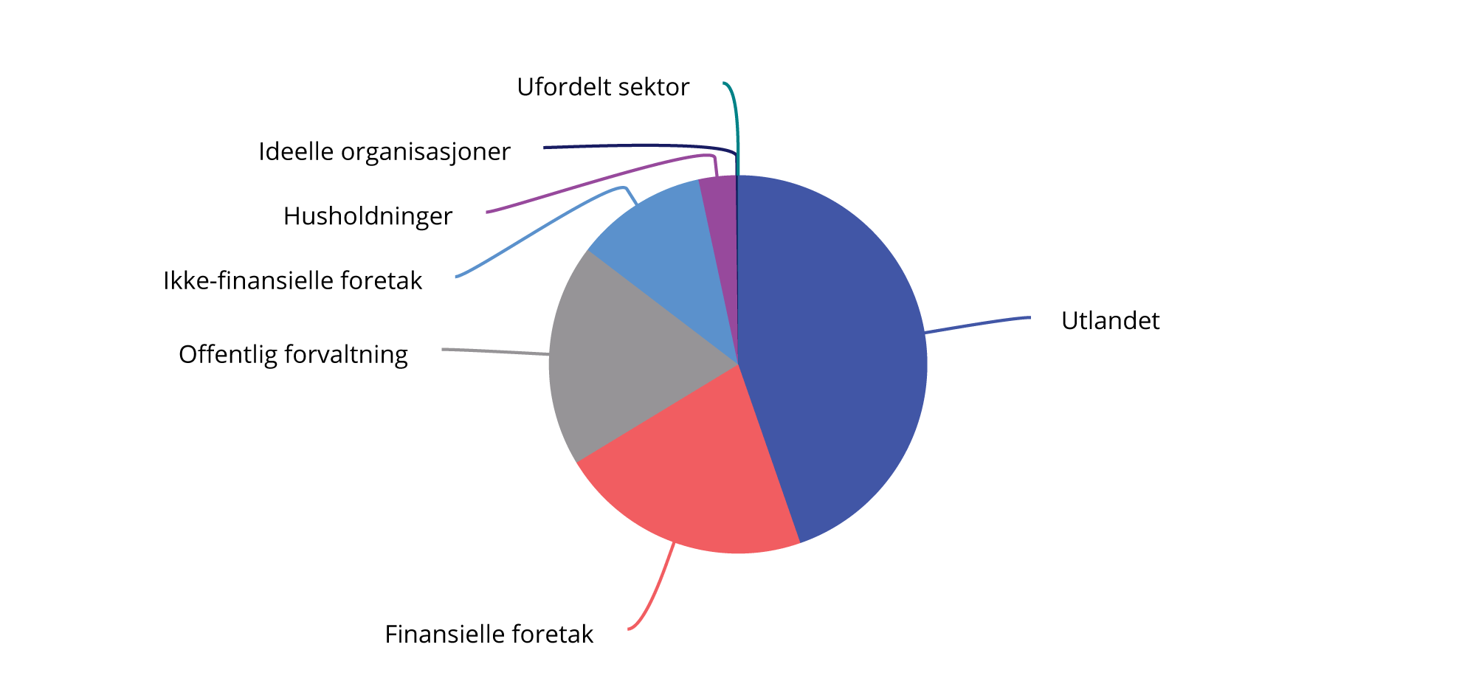
          - Eiere av obligasjoner og sertifikater utstedt av ikke-finansielle foretak registrert i Euronext Securities Oslo ved utgangen av 2025. Andel av samlet markedsverdi
Kilde: Statistisk Sentralbyrå

Nye kapitalkilder, fintek og regelverk om folkefinansiering
Den teknologiske utviklingen har ført til at det har oppstått nye finansielle produkter, tjenester og løsninger i finansmarkedene. Denne typen innovasjon omtales ofte som finansiell teknologi, eller fintek. Et eksempel på resultatet av denne typen innovasjon er folkefinansiering. Folkefinansiering kjennetegnes ved at en næringsdrivende aktør eller en forbruker får finansiering fra et stort antall investorer via en offentlig tilgjengelig, nettbasert plattform. Finansieringen kan gis i form av lån (lånebasert folkefinansering) eller kjøp av omsettelige verdipapirer (investeringsbasert folkefinansiering). Plattformens funksjon er å legge til rette for at den som ønsker finansiering (prosjekteier), kobles sammen med den som tilbyr finansiering (investor). Markedet for folkefinansiering i Norge er lite sammenlignet med andre land. Dette må imidlertid ses i sammenheng med at det norske kapitalmarkedet og banksystemet ellers fungerer godt.
Folkefinansiering av næringsvirksomhet er i dag underlagt ulikt regelverk, avhengig av hvilken folkefinansieringsmodell som tilbys. Investeringsbasert folkefinansiering reguleres av verdipapirhandelloven og lov om alternative investeringsfond (AIF-loven), mens lånebasert folkefinansiering reguleres av finansforetaksloven, låneformidlingsloven og finansavtaleloven.
I 2025 la regjeringen frem Prop. 167 LS (2024–2025) om lov om folkefinansiering av næringsvirksomhet (folkefinansieringsloven). Stortinget fattet vedtak om folkefinansieringsloven i januar 2026. Folkefinansieringsloven kan først tre i kraft når alle EFTA/EØS-landene har løftet sine konstitusjonelle forbehold og forordningen trer i kraft i EØS. Folkefinansieringsloven gjennomfører forordning (EU) 2020/1503 (folkefinansieringsforordningen) i norsk rett. Forordningen fastsetter et rammeverk for lånebasert og investeringsbasert folkefinansiering av næringsvirksomhet, og har blant annet som formål å legge til rette for et velfungerende indre marked for folkefinansiering.
Ordinær finansiering gjennom banker eller gjennom markedet fungerer godt i Norge, og det er usikkert i hvilken grad folkefinansiering er egnet til å bedre finansieringstilbudet ytterligere. Et samlet regelverk for folkefinansiering kan imidlertid gi bedre grunnlag for tilsyn med folkefinansieringsvirksomhet og dermed styrke investorbeskyttelsen.
For å bidra til etableringen av flere nye aktører og økt teknologisk innovasjon i finansmarkedene, har Finanstilsynet opprettet en regulatorisk sandkasse for fintek. Sandkassen har rullerende opptak og gir aktører muligheten til å lansere nye produkter, teknologier og tjenester under oppfølging av Finanstilsynet. Gjennom sandkassen vil virksomhetene få økt kunnskap om regelverket og tillatelsene som kreves, samtidig som Finanstilsynet får økt innsikt i nye teknologiske løsninger.
Stortinget vedtok i mai 2025 en ny lov om kryptoeiendeler som gjennomfører EUs forordning om markeder for kryptoeiendeler (MiCA-forordningen) i norsk rett. Kryptoeiendelsloven trådte i kraft 1. juli 2025. Stortingets vedtak var basert på et forslag fra regjeringen i Prop. 55 LS (2024–2025). Gjennomføring av forordningen i norsk rett gir et nytt rammeverk for kryptoeiendeler og tilbydere av kryptoeiendelstjenester. Reglene skal bidra til å fremme innovasjon samtidig som hensyn til investorbeskyttelse, markedsintegritet og finansiell stabilitet ivaretas. Forordningen inneholder felleseuropeiske regler om utstedelse, offentlig tilbud og opptak til handel av kryptoeiendeler, og regler for ytere av tjenester knyttet til kryptoeiendeler. Forordningen inneholder videre regler om forebygging av, og forbud mot, markedsmisbruk, herunder misbruk av innsideinformasjon og markedsmanipulasjon i kryptoeiendelsmarkedet.
I dag har forvaltere av alternative investeringsfond (AIF) en begrenset adgang til å yte lån innenfor rammene av de tre forordningene om venturekapitalfond (EuVECA), fond for sosialt entreprenørskap (EuSEF) og langsiktige investeringsfond (ELTIF). Direktivet om forvaltere av alternative investeringsfond er endret i EU gjennom den såkalte AIFMD 2.0-revisjonen. En av endringene innebærer at forvaltere av AIFer vil kunne yte lån som investeringsteknikk eller som ledd i sin investeringsstrategi. Dette utgjør en betydelig utvidelse av adgangen til å drive finansieringsvirksomhet gjennom fond. Forslag til gjennomføring av endringsdirektivet i norsk rett har vært på høring. I høringsnotatet har Finanstilsynet foreslått at det åpnes for utlån gjennom AIF, men likevel slik at det er forbudt å låne ut til forbrukere. Høringen er til oppfølging i departementet.

Virksomheten til Norges Bank i 2025

Innledning
Norges Bank skal fremme økonomisk stabilitet og forvalte store verdier på vegne av fellesskapet. Banken har utøvende og rådgivende oppgaver i å sikre prisstabilitet, finansiell stabilitet og merverdi i kapitalforvaltningen og skal bidra til robuste og effektive betalingssystem og finansmarkeder. Norges Bank forvalter egne valutareserver og Statens pensjonsfond utland på vegne av staten.
Virksomheten til Norges Bank er regulert i sentralbankloven. Retningslinjene for pengepolitikken er fastsatt av regjeringen i en egen bestemmelse om pengepolitikken. Oppgaven med å forvalte Statens pensjonsfond utland er delegert til Norges Bank i mandat fastsatt av Finansdepartementet, med hjemmel i lov om Statens pensjonsfond. Oppgaven med å forvalte statsgjelden er gitt Norges Bank i et mandat fastsatt med hjemmel i sentralbankloven.

Ledelse og administrasjon
De øverste organene i Norges Bank er hovedstyret, komiteen for pengepolitikk og finansiell stabilitet og representantskapet.
Hovedstyret består av sentralbanksjefen, visesentralbanksjefene og seks eksterne styremedlemmer som oppnevnes av Kongen i statsråd. To styremedlemmer velges i tillegg av og blant de ansatte for å delta i behandlingen av administrative saker. Hovedstyret ledes av sentralbanksjefen og har det overordnete ansvaret for at styring og drift av banken er tilfredsstillende. Hovedstyret skal sørge for en forsvarlig og effektiv organisering av bankens virksomhet, fastsette strategi for virksomheten, behandle forslag til budsjett og påse at regnskapsavleggelse og formuesforvaltning blir betryggende styrt og kontrollert.
Hovedstyret har det øverste ansvaret for Norges Banks forvaltning av Statens pensjonsfond utland og for fagsaker i sentralbankvirksomheten som ikke hører under komiteen for pengepolitikk og finansiell stabilitet. Hovedstyret benytter internrevisjonen til uavhengig vurdering av risikostyring og internkontroll.
Komiteen for pengepolitikk og finansiell stabilitet består av sentralbanksjefen, visesentralbanksjefene og to eksterne medlemmer. De oppnevnes alle av Kongen i statsråd. Sentralbanksjefen leder komiteen. Komiteen har ansvaret for Norges Banks utøvende og rådgivende myndighet i pengepolitikken og bidrar i arbeidet med å fremme finansiell stabilitet.
Representantskapet er Norges Banks tilsyns- og kontrollorgan og har et overordnet ansvar for å føre tilsyn med virksomhetens drift og etterlevelse av lover og regler. Representantskapet er valgt av Stortinget og består av 15 medlemmer. Representantskapet vedtar årlig budsjettet for Norges Bank, godkjenner regnskapet og utpeker revisor. Representantskapet har sitt eget tilsynssekretariat som utfører sekretariats- og tilsynsoppgaver på vegne av representantskapet.

Arbeidet med finansiell stabilitet
Norges Bank overvåker kilder til sårbarhet og risiko i det finansielle systemet og vurderer tiltak som kan forebygge finansiell ustabilitet. Norges Bank har beslutningsmyndighet for motsyklisk kapitalbuffer og et formalisert rådgiveransvar for systemrisikobufferen i bankene. De to bufferkravene utgjør en vesentlig del av bankenes samlede kapitalkrav. Komiteen beslutter motsyklisk kapitalbuffer hvert kvartal og gir råd om systemrisikobuffer minst hvert annet år.
Den motsykliske kapitalbufferen skal gjøre bankene mer solide og motvirke at bankenes kredittpraksis forsterker et tilbakeslag i økonomien. Kravet til motsyklisk kapitalbuffer har vært på 2,5 pst. siden første kvartal 2023.
Systemrisikobufferen skal bidra til at bankene holder tilstrekkelig kapital for å motstå fremtidige tilbakeslag. Kravet til systemrisikobufferen har vært 4,5 pst. siden fjerde kvartal 2020. Komiteen gir neste råd til Finansdepartementet om krav til systemrisikobuffer i 2026.
Norges Bank vurderer det finansielle systemet som robust. Bankene er solide, og husholdninger og foretak har god gjeldsbetjeningsevne. Samtidig er det stor usikkerhet om utsiktene for internasjonal økonomi, og det er forhøyet risiko for hendelser som kan svekke finansiell stabilitet.
Høy gjeld i mange husholdninger utgjør en sentral sårbarhet i det finansielle systemet. Økte renter og høy prisvekst ga husholdningene strammere økonomi i årene etter pandemien. De fleste har imidlertid med god margin klart både å betjene gjelden og dekke normale utgifter med løpende inntekt. I 2024 og 2025 har lønningene steget mer enn prisene, og i 2025 avtok boliglånsrentene litt. Det har gitt husholdningene økt kjøpekraft og bedre gjeldsbetjeningsevne. De siste årene har husholdningenes samlede gjeld vokst mindre enn inntektene.
Norske foretak er samlet sett solide. Lønnsomheten har holdt seg om lag på nivå med gjennomsnittet de siste ti årene, mens egenkapitalandelen økte for de fleste næringer. Økte tollsatser har så langt ikke påvirket foretakssektoren i særlig grad. I 2025 var konkursene samlet sett om lag på nivå med gjennomsnittet for de siste ti årene.
Innen eiendomsutvikling har konkursene imidlertid steget markant. I Norges Banks utlånsundersøkelse for tredje kvartal 2025 rapporterte halvparten av bankene om økt risiko for brudd på lånevilkår og mislighold innen eiendomsutvikling. Fremover vil trolig noe lavere finansieringskostnader og økte boligpriser bidra til å bedre lønnsomheten i næringen.
Norske banker har høy lønnsomhet. De oppfyller kapital- og likviditetskravene med god margin og har god tilgang til både innskudds- og markedsfinansiering. Kredittverdige husholdninger og foretak har god tilgang på kreditt. Utlånsforskriften bidrar også til å dempe oppbygging av sårbarheter i husholdningssektoren. Ved nyttår i 2025 ble forskriften videreført og gjort varig. Dette bidrar til forutsigbarhet og vil motvirke en fremtidig utglidning av bankenes utlånspraksis.

Betalingssystemet
Norges Bank skal fremme et effektivt og sikkert betalingssystem. Norges Bank opererer øverste oppgjørssystem for betalinger mellom bankene i Norge og utsteder sedler og mynter. Norges Bank overvåker betalingssystemet og annen finansiell infrastruktur, bidrar til beredskapsløsninger og er tilsynsmyndighet for interbanksystemer.

Norges Banks oppgjørssystem
Norges Banks oppgjørssystem (NBO) utgjør kjernen i betalingssystemet. De fleste betalinger i norske kroner blir i siste instans gjort opp i NBO.
Driften var stabil gjennom året, og det ble i gjennomsnitt gjort opp betalinger for 359 mrd. kroner hver dag. Ved utgangen av året hadde bankene folio- og reserveinnskudd i Norges Bank på i alt 37 mrd. kroner.
Arbeidet med å fornye oppgjørssystemet har fortsatt gjennom 2025. Neste generasjons oppgjørssystem vil bestå av to tjenester: NBO RTGS for det sentrale oppgjøret og NBO INST for realtidsbetalinger.
I 2024 signerte Norges Bank en avtale om å delta i eurosystemets samarbeid om TARGET Instant Payment Settlement (TIPS), og NBO INST vil benytte denne plattformen for oppgjør av realtidsbetalinger i norske kroner. Gjennom 2025 har det blitt klart at tilknytningen til TIPS vil ta noe lengre tid enn tidligere forutsatt. Tilknytningen håndteres i nært samarbeid med Den europeiske sentralbanken (ECB) og banknæringen i Norge. Norges Bank vil i samarbeid med næringen planlegge for at overgangen til den nye tjenesten kan gjennomføres med lavest mulig risiko for alle berørte parter.
Norges Banks hovedstyre besluttet i januar 2025 å innlede formell dialog med ECB om deltakelse i oppgjørssystemet T2 som plattform for NBO RTGS. Ved eventuell deltakelse i T2 vil Norges Bank fortsatt ha eksklusiv kontroll over oppgjøret i norske kroner, likviditetsstyringen og gjennomføringen av pengepolitikken. Arbeidet har så langt omfattet vurderinger av sikkerhet, nasjonal kontroll og krav til beredskapsløsning. En endelig beslutning vil bli tatt etter at nødvendige avklaringer er gjort.

Kontanter
Kontantene har fortsatt en viktig funksjon i betalingssystemet. Kontanter er særlig viktig av beredskapshensyn, og er eneste mulige betalingsmåte ved full svikt i de elektroniske betalingsløsningene. Videre er kontanter viktige for personer som ikke behersker eller ikke har mulighet til å bruke digitale løsninger.
Norges Bank har ansvar for å dekke samfunnets etterspørsel etter kontanter gjennom å forsyne bankene med kontanter. Mengden kontanter i omløp fortsetter å gå ned og var i snitt 37,7 mrd. kroner i 2025. Norges Bank har de siste årene gjennomført endringer i og styrket egen kontantberedskap, herunder i volumer og geografisk fordeling av kontanter, for å møte mer alvorlige krisescenarioer.
For at kontanter skal kunne fylle sin funksjon, må de være mulig for både publikum og næringsdrivende å få tak i og bruke. Forbrukeres rett til å betale med kontanter er styrket. Dette er et viktig bidrag til at kontantene kan fylle sine funksjoner også i tiden fremover. Videre har norske banker en lovbestemt plikt til å sørge for et tilfredsstillende kontanttjenestetilbud til sine kunder både i normalsituasjon og beredskapssituasjon.
Dagens kontanttilbud er sårbart og har noen svakheter. Det meste av kontanthåndteringen gjennomføres av andre leverandører av kontanttjenester enn bankene. Norges Bank har påpekt at bankene i fellesskap bør sikre tilfredsstillende dekning av kontanttjenester over hele landet. Hvis bankene ikke selv finner tilfredsstillende løsninger, mener Norges Bank at det bør utformes mer detaljert regulering.

Digitale sentralbankpenger
Norges Bank har utredet spørsmålet om å innføre digitale sentralbankpenger (DSP) siden 2016. Vi skiller mellom kunderettede DSP og DSP for oppgjør. Kunderettede DSP vil være et allment tilgjengelig betalingsmiddel på linje med kontanter og bankinnskudd. DSP for oppgjør vil kun være tilgjengelig for banker og andre foretak i finansiell sektor med konto i sentralbanken.
Norges Bank mener at det nå ikke er grunnlag for å innføre hverken kunderettede DSP eller DSP for oppgjør. I fremtiden kan behovet for slike penger endre seg. Norges Bank fortsetter derfor utredningen for å være klar til å kunne innføre DSP dersom det blir nødvendig for å sikre et effektivt og sikkert betalingssystem. Banken vil utrede muligheter og utfordringer ved DSP og tokenisering i finanssystemet, følge med på internasjonal utvikling på området, forberede nødvendig lovgivning og utrede muligheter for bruk av eurosystemets løsninger og standarder for DSP.

Sikkerhet og beredskap i betalingssystemet
Vi har et sikkert og effektivt betalingssystem i dag, men et skjerpet trusselbilde gjør at vi må være forberedt på mer alvorlige hendelser enn tidligere.
Norges Bank fører tilsyn med og overvåker betalingssystemet for å bidra til et sikkert og effektivt betalingssystem. Videre samarbeider Norges Bank med aktørene i betalingssystemet og andre nasjonale myndigheter om ulike tiltak for å styrke beredskapen. Blant annet bidrar banken i arbeidet med trusselbasert penetrasjonstesting av cybersikkerhet for kritiske funksjoner og utforming av rammeverk for vurdering av IKT-relatert risiko.
I februar 2025 leverte en arbeidsgruppe ledet av Norges Bank 18 tiltak til Finansdepartementet for å styrke beredskapen i betalingssystemet. Gjennom året har det vært arbeidet med oppfølging og implementering av foreslåtte tiltak.

Utøvelse av pengepolitikken
Norges Bank er den utøvende og rådgivende myndigheten i pengepolitikken.
I henhold til lov 21. juni 2019 nr. 31 om Norges Bank og pengevesenet mv. (sentralbankloven) kan Kongen i statsråd treffe vedtak om målene for sentralbankvirksomheten. Bestemmelsen om pengepolitikken fastsatt ved kongelig resolusjon 13. desember 2019 sier at det operative målet for pengepolitikken skal være en årsvekst i konsumprisene som over tid er nær 2 pst. Inflasjonsstyringen skal være fremoverskuende og fleksibel, slik at den kan bidra til høy og stabil produksjon og sysselsetting samt til å motvirke oppbygging av finansielle ubalanser.
I tråd med sentralbankloven rapporterer departementet minst årlig i melding til Stortinget om virksomheten i Norges Bank. Dette kapittelet beskriver og vurderer Norges Banks komité for pengepolitikk og finansiell stabilitet sin utøvelse av pengepolitikken i 2025. Punkt 5.5.1 beskriver komiteens utøvelse av pengepolitikken i 2025, punkt 5.5.2 oppsummerer vurderingene fra andre og punkt 5.5.3 inneholder departementets vurderinger av komiteens utøvelse av pengepolitikken og fastsettelse av krav til motsyklisk kapitalbuffer i 2025.

Norges Banks utøvelse av pengepolitikken i 2025
Etter sentralbankloven har Norges Banks komité for pengepolitikk og finansiell stabilitet ansvar for bruken av virkemidler for å nå målene i pengepolitikken og skal informere om grunnlaget for sine beslutninger. Dette avsnittet oppsummerer komiteens rentebeslutninger i 2025 og hvilke avveininger som ble kommunisert ved offentliggjøring.
Det avholdes normalt åtte rentemøter i året i Norges Banks komité for pengepolitikk og finansiell stabilitet. På annet hvert møte publiseres Pengepolitisk rapport (PPR) med nye prognoser for utviklingen i norsk økonomi og styringsrenten.
Ved inngangen til 2025 var styringsrenten på 4,5 pst., et nivå den hadde ligget på gjennom hele 2024. Prognosene publisert i desember 2024 indikerte at styringsrenten ville bli satt gradvis ned fra første kvartal i 2025. Komiteens vurdering da var at det fortsatt var behov for en innstrammende pengepolitikk for å stabilisere prisveksten rundt målet, men at tiden snart var inne for å begynne å sette renten ned. Slik komiteen vurderte utsiktene i desember 2024, ville styringsrenten mest sannsynlig settes ned i mars 2025.
På rentemøtet i januar 2025 besluttet komiteen å holde styringsrenten uendret på 4,5 pst. Den underliggende prisveksten og arbeidsledigheten hadde vært om lag som anslått i Pengepolitisk rapport 4/24, mens den samlede konsumprisveksten hadde vært lavere enn ventet. Komiteens vurdering var at det fortsatt var behov for en innstrammende pengepolitikk for å stabilisere prisveksten rundt målet, men komiteen gjentok at tiden snart var inne for å begynne å sette renten ned. Komiteen fastholdt sin kommunikasjon om at renten trolig ville bli satt ned i mars. Det var stor usikkerhet om utsiktene både globalt og for norsk økonomi. Komiteen var opptatt av risikoen for mer omfattende handelshindringer internasjonalt, og vurderte konsekvensene for prisutsiktene i Norge som usikre.
I mars ble styringsrenten holdt uendret på 4,5 pst. og Pengepolitisk rapport 1/25 ble publisert. Komiteen var opptatt av at prisveksten hadde tiltatt de siste månedene og vært klart høyere enn ventet. Tolvmånedersveksten i konsumprisindeksen (KPI) steg til 3,6 pst. i februar, mens veksten i KPI justert for avgiftsendringer og uten energivarer (KPI-JAE) økte til 3,4 pst. Komiteens vurdering var at det fortsatt var behov for en innstrammende pengepolitikk for å få prisveksten ned til målet innen rimelig tid, og at det nå var behov for å holde renten oppe noe lenger enn tidligere signalisert. Komiteen merket seg at prognosene for prisveksten ville blitt høyere og ligget klart over målet i 2025 og 2026 med en renteutvikling som anslått i forrige rapport. Dersom renten ble satt ned for tidlig, kunne prisene fortsette å stige raskt. På den annen side kunne en for høy rente bremse økonomien mer enn det som var nødvendig for å få prisveksten ned til målet. Prognosen for styringsrenten ble løftet noe for hele anslagsperioden og var forenlig med at styringsrenten ville avta til 4 pst. innen utgangen av året og gradvis videre ned de neste årene.
I mai ble styringsrenten holdt uendret. Utviklingen i norsk økonomi hadde da vært om lag som ventet. Tollbarrierene var blitt mer omfattende, og det var usikkerhet om det fremtidige handelsregimet. Komiteen var opptatt av at det kunne trekke i ulike retninger for renten fremover. På den ene siden så vekstutsiktene internasjonalt ut til å være svakere, og oljeprisen hadde falt. Hos Norges viktigste handelspartnere var det ventet noen flere rentekutt enn tidligere. På den andre siden hadde kronekursen svekket seg og vært svakere enn lagt til grunn. Det ble vist til at det var større usikkerhet om utsiktene enn normalt.
I juni ble styringsrenten satt ned fra 4,5 til 4,25 pst., og Pengepolitisk rapport 2/25 ble publisert. Komiteens vurdering var at det nå var riktig å begynne en forsiktig normalisering av styringsrenten. Prisveksten var fortsatt over målet, og den høye kostnadsveksten de siste årene var ventet å bidra til å holde prisveksten oppe en tid fremover. Den underliggende prisveksten hadde avtatt noe raskere enn anslått i mars, og det var utsikter til at prisveksten det nærmeste året ville bli noe lavere enn tidligere antatt. Komiteen mente at en forsiktig normalisering av renten ville legge til rette for at prisveksten etter hvert ville komme tilbake til målet uten at økonomien ble bremset mer enn nødvendig. Prognosen for styringsrenten var lite endret sammenlignet med forrige rapport, men den var litt lavere den nærmeste tiden og litt høyere lengre ut i prognoseperioden. Den nye prognosen for styringsrenten avtok til i underkant av 4 pst. ved utgangen av året og videre til om lag 3 pst. mot slutten av 2028. Det ble fortsatt vist til at det var større usikkerhet om utsiktene enn normalt.
I august ble styringsrenten holdt uendret. I løpet av sommeren hadde det kommet nye avklaringer på amerikanske tollsatser, og samlet sett var disse noe høyere enn lagt til grunn i juni. De innførte tollsatsene var i liten grad ventet å påvirke prisveksten i Norge og den direkte effekten av økte tollsatser på veksten i norsk økonomi var antatt å være begrenset. Gjennom sommeren hadde det vært små bevegelser i finansmarkedene, og prisveksten og utviklingen i arbeidsmarkedet hadde vært om lag som ventet. Komiteens vurdering var at det fortsatt var behov for en innstrammende pengepolitikk, men at det trolig ville være riktig å fortsette en forsiktig normalisering av styringsrenten fremover.
I september ble styringsrenten satt ned fra 4,25 til 4 pst., og Pengepolitisk rapport 3/25 ble publisert. Komiteen vurderte som et alternativ å holde renten uendret på dette møtet. Siden forrige rapport hadde prisveksten vært som anslått, men det var utsikter til at den ville holde seg oppe litt lenger. Veksten i norsk økonomi så ut til å bli høyere i 2025 enn tidligere antatt, og det syntes å være litt færre ledige ressurser i økonomien. Komiteens vurdering var at det trolig ville være behov for en noe høyere rente fremover enn det var utsikter til i juni. Prognosen for styringsrenten avtok gradvis til noe over 3 pst. mot slutten av 2028, og var forenlig med ett rentekutt i året de neste tre årene. En forsiktig normalisering av styringsrenten var ventet å legge til rette for at prisveksten etter hvert ville komme tilbake til målet uten at arbeidsledigheten økte mye.
I november ble styringsrenten holdt uendret. Komiteens vurdering var at det ikke hadde kommet informasjon som tilsa at utsiktene for norsk økonomi var vesentlig endret siden rentemøtet i september. Det var usikkerhet om utsiktene, men dersom økonomien utviklet seg om lag slik komiteen nå så for seg, ville renten settes videre ned i løpet av det nærmeste året.
I desember ble styringsrenten holdt uendret på 4 pst., og Pengepolitisk rapport 4/25 ble publisert. Komiteens vurdering var at det fortsatt var behov for en innstrammende pengepolitikk. Prisveksten var fortsatt for høy. Dersom renten ble satt ned for raskt, kunne prisveksten bli liggende over målet for lenge. På den annen side så det ut til å være litt flere ledige ressurser i økonomien enn anslått i forrige rapport. Komiteen ønsket ikke å bremse økonomien mer enn det som var nødvendig for å få prisveksten ned til målet. Samlet sett var vurderingen at renteutsiktene var lite endret siden september. Komiteen mente det var riktig å holde renten uendret på dette møtet, men så fortsatt for seg en forsiktig normalisering av renten de neste årene. Prognosen for styringsrenten var lite endret og forenlig med at styringsrenten ville bli satt ned 1–2 ganger i 2026 og videre til noe over 3 pst. mot slutten av 2028.

Vurderinger fra andre
Hvert år oppnevner Center for Monetary Economics (CME) ved Handelshøyskolen BI en ekspertgruppe som skal evaluere utøvelsen av pengepolitikken det foregående året. Ekspertgruppen legger frem rapporten Norges Bank Watch (NBW). Rapporten finansieres av Finansdepartementet. Evalueringen skal kunne benyttes som del av bakgrunnen for denne årlige rapporteringen til Stortinget om Norges Banks utøvelse av pengepolitikken.
I NBW-rapporten for 2025 kommenteres det at de fleste økonomer ventet uendret rente før rentemøtet i juni og at Norges Bank overrasket markedsaktørene ved å redusere renten, som førte til diskusjon om kommunikasjon og forutsigbarhet i pengepolitikken. Videre anbefaler ekspertgruppen å øke antall eksterne medlemmer i komiteen for pengepolitikk og finansiell stabilitet og gir noen innspill til den pågående evalueringen av bestemmelsen om pengepolitikken.
I sin årlige gjennomgang av norsk økonomi, publisert i august 2025, anbefalte styret i Det internasjonale pengefondet (IMF) at den stramme pengepolitikken burde opprettholdes til det var tydelig at inflasjonen var på vei tilbake mot målet. Å bringe inflasjonen gradvis tilbake til målet ble ansett som den fremste utfordringen i den økonomiske politikken på kort sikt. Det ble derfor anbefalt at Norges Bank burde gå varsomt frem med normaliseringen av pengepolitikken.

Departementets vurderinger av komiteens utøvelse av pengepolitikken og fastsettelse av krav til motsyklisk kapitalbuffer i 2025
I finansmarkedsmeldingene vurderer departementet om pengepolitikken utøves i tråd med oppdraget slik det er omtalt i sentralbankloven og bestemmelsen om pengepolitikken. Herunder vurderes både måloppnåelsen og skjønnsutøvelsen. Norges Bank er uavhengig i sin virkemiddelbruk, og departementet vurderer ikke hvordan styringsrenten til enhver tid settes.
I vurderingen av utøvelsen av pengepolitikken ser departementet blant annet på utviklingen i de ulike hensynene som skal vektlegges i pengepolitikken. Bestemmelsen om pengepolitikken sier at det operative målet skal være en årsvekst i konsumprisene som over tid er nær 2 pst. Videre skal inflasjonsstyringen være fremoverskuende og fleksibel, slik at den kan bidra til høy og stabil produksjon og sysselsetting samt til å motvirke oppbygging av finansielle ubalanser.
Norges Banks pengepolitiske strategi beskriver hvordan komiteen for pengepolitikk og finansiell stabilitet tolker mandatet for pengepolitikken, fastsatt i sentralbankloven og bestemmelsen om pengepolitikken, og hvordan pengepolitikken vil innrettes i møte med ulike forstyrrelser.
Om måloppnåelsen i pengepolitikken vil departementet bemerke at konsumprisveksten ble 3,1 pst. i 2025, som er høyere enn inflasjonsmålet på 2 pst.
Departementet deler komiteens vurdering gjennom 2025 av at prisveksten fortsatt var for høy, og at sterkere drivkrefter for prisveksten ga utsikter til at prisveksten ville holde seg oppe lenger enn tidligere ventet. Etter å ha kommet mye ned gjennom 2024, steg inflasjonen noe gjennom 2025 og økte avstanden mellom prisveksten og inflasjonsmålet. Tolvmånedersveksten i konsumprisindeksen (KPI) gikk opp fra 2,3 pst. i januar 2025 til 3,2 pst. i desember 2025, mens konsumprisindeksen justert for avgifter og energivarer (KPI-JAE) gikk opp fra 2,7 pst. til 3,2 pst. i samme periode. Norges Bank bemerket i Pengepolitisk rapport 4/25 at forventninger om høy prisvekst kan gjøre det vanskeligere å få inflasjonen tilbake til målet. Departementet understreker viktigheten av at inflasjonen ikke må festne seg på et for høyt nivå.
Endringer i handelspolitikken globalt skapte usikkerhet om inflasjons- og vekstutsiktene både ute og hjemme i løpet av 2025, og Norges Banks prognoser for inflasjonen ved utgangen av 2025 ble justert i ulike retninger gjennom året. Gjennom 2025 tilsa prognosene at inflasjonen ville være nær 2 pst. ved utgangen av prognoseperioden.
Basert på inflasjonsutviklingen gjennom 2025 var det etter departementets vurdering riktig med en pengepolitikk som ble ansett som innstrammende. Bankens anslag på den nøytrale realrenten, som er nivået på realrenten som er forenlig med balanse i økonomien over tid, ble oppjustert i løpet av 2025. Det signaliserer et høyere nivå på styringsrenten i en normalsituasjon, samt at et gitt nivå på styringsrenten virker mindre innstrammende på økonomien enn tidligere anslått.
Gjennom å være fremoverskuende og fleksibel, kan inflasjonsstyringen også bidra til høy og stabil produksjon og sysselsetting samt til å motvirke oppbygging av finansielle ubalanser.
Da komiteen i løpet av året startet på det den anså for å være en forsiktig normalisering av styringsrenten, ble det tydelig kommunisert at målet var at prisveksten etter hvert skulle komme tilbake til målet uten at økonomien ble bremset mer enn nødvendig. Departementet merker seg at aktiviteten i norsk økonomi tok seg klart opp i 2025, og steg noe raskere enn trendveksten i økonomien. Den registrerte arbeidsledigheten endret seg lite gjennom året. Ved utgangen av 2025 tilsvarte antall helt ledige 2,1 pst. av arbeidsstyrken sesongjustert, det samme som i desember 2024, og fortsatt lavere enn sitt gjennomsnitt for de siste tjue årene. Arbeidsledigheten målt i arbeidskraftundersøkelsen (AKU) økte med 0,5 prosentpoeng fra 2024 til 2025, men en stor del av denne økningen skyldes ungdom som søker arbeid ved siden av skolegang. Sysselsettingen, målt i antall personer økte med 0,7 prosentpoeng i 2025, om lag som veksten i befolkningen i yrkesaktiv alder. I aldersgruppen 15–74 år var 69,6 pst. sysselsatt i 2025, 0,1 prosentpoeng lavere enn året før.
Hensynet til å motvirke oppbygging av finansielle ubalanser var ikke fremtredende i kommunikasjonen av komiteens pengepolitiske avveininger i løpet av 2025. Det finansielle systemet har vist seg robust i møte med både store markedsforstyrrelser, høy prisvekst og økte renter de siste årene, som Norges Bank omtaler i rapporten Finansiell stabilitet 2. halvår 2025. Til tross for høy gjeld har norske husholdninger håndtert høy inflasjon og betydelige renteøkninger de siste årene, og utlånstapene i bankene har holdt seg lave. Husholdningenes gjeldsbelastning har avtatt de siste par årene, og komiteen vurderer at sårbarheten i norske husholdninger knyttet til høy gjeld er noe redusert. Sårbarheten kan øke igjen dersom mer lempelige finansielle forhold skulle føre til kraftig vekst i boligpriser og gjeld.
God kommunikasjon er avgjørende for at inflasjonen skal forankres rundt målet over tid. Det må derfor være stor grad av åpenhet om vurderingene som gjøres.
Norges Bank skal i henhold til loven informere om grunnlaget for sine beslutninger. Det er opp til Norges Bank å vurdere hva som er best egnet kommunikasjonsform i lys av utviklingen og sitt oppdrag.
I løpet av 2025 var det debatt om Norges Banks kommunikasjon om pengepolitikken fremover, særlig i lys av at markedsaktørene ble overrasket over rentebeslutningen i juni 2025. Departementet har merket seg at det skriftlige materialet som publiseres i forbindelse med komiteens rentebeslutninger, ble videreutviklet gjennom året. Det er viktig å finne en god balanse mellom å sette ord på antatt fremtidig renteutvikling og å ha tilstrekkelig rom til å ta innover seg ny informasjon i tråd med normalt reaksjonsmønster.
Norges Bank har avholdt pressekonferanser ved hvert rentemøte gjennom 2025. På pressekonferansen i forbindelse med offentliggjøringen av rentebeslutningen i august vektla sentralbanksjefen åpenhet i sin redegjørelse:
«Vi legger vekt på å være åpne om hvordan vi vurderer renteutsiktene. Når vi publiserer rentebeslutninger, setter vi samtidig ord på hva vi tror om renteutviklingen fremover. Våre signaler om renteutsiktene er ikke løfter. Hvis den økonomiske utviklingen blir en annen enn vi har sett for oss, kan også renteutviklingen bli en annen.
Slik var det i mars, da vi hadde fått overraskende høye tall for prisveksten. Beslutningen om å holde renten uendret kom likevel ikke veldig overraskende verken på finansmarkedet eller dem som følger oss tettest. Ved rentemøtet i juni var det annerledes. Beslutningen vi da tok om å sette renten ned, kom overraskende på mange.
Vi ønsker ikke å overraske. Men det vil alltid være mandatet vårt og vurderingen vi gjør av de økonomiske utsiktene som avgjør hvilken beslutning vi tar.»
Sentralbanksjef Ida Wolden Baches innledning på pressekonferanse om rentebeslutningen 14. august 2025.
Departementet mener det er bra at Norges Bank er opptatt av å være åpne om sine avveininger og gjøre sitt reaksjonsmønster på ny informasjon godt kjent. Departementet merker seg at tydelig konkretisering av hva renteprognosen kan bety for rentebeslutninger på fremtidige datofestede rentemøter kan gi markedsaktørene inntrykk av at renteprognosen er mer presis enn det er grunnlag for, og kan være særlig utfordrende i situasjoner hvor usikkerheten er stor. Departementet mener sentralbanksjefens presiseringer under pressekonferansen i august kan bidra til å bedre forståelsen av reaksjonsmønsteret. Departementet mener også det er bra at Norges Bank kontinuerlig videreutvikler sin kommunikasjon. I sin årstale i februar 2026 annonserte sentralbanksjefen at Norges Bank ville begynne å publisere et sammendrag av komiteens diskusjoner.
I Finansmarkedsmeldingen 2025 varslet departementet at det ble satt i gang en evaluering av bestemmelsen om pengepolitikken fastsatt ved kongelig resolusjon 13. desember 2019. Finansdepartementet har lagt vekt på å ha en bred og åpen prosess med tidlig involvering. Høsten 2025 ble alle interesserte invitert til å komme med skriftlige innspill til departementet med vurderinger av erfaringen med den nåværende bestemmelsen om pengepolitikken. Departementet mottok tolv innspill. Disse er offentlig tilgjengelig på regjeringen.no. I mars 2026 ble det avholdt en konferanse om temaet, og Norges Bank leverte som forespurt sin skriftlige vurdering av erfaringen med den nåværende bestemmelsen om pengepolitikken. Det tas sikte på å sluttføre evalueringen av den pengepolitiske bestemmelsen og annonsere eventuelle endringer senere i år.
Siden høsten 2021 har Norges Bank fastsatt kravet til motsyklisk kapitalbuffer i bankene. Gjennom 2025 ble bufferkravet opprettholdt på 2,5 pst. Bufferkravet bidrar til at tapståleevnen i bankene opprettholdes. Norges Bank har over flere år utarbeidet et grundig beslutningsgrunnlag for fastsettelse av bufferkravet, og beslutningene er godt kommunisert og begrunnet. Departementet har ikke bemerkninger til fastsettelsen av kravet til motsyklisk kapitalbuffer i 2025.

Kapitalforvaltningen

Statens pensjonsfond utland
Norges Bank forvalter Statens pensjonsfond utland på vegne av Finansdepartementet.
Investeringene i Statens pensjonsfond utland hadde en avkastning på 15,1 pst. i 2025, etter sterk oppgang i globale aksjemarkeder. Avkastningen var 0,28 prosentpoeng lavere enn fondets referanseindeks. Verdien av SPU var 21 268 mrd. kroner ved utgangen av 2025. Investeringene var ved utgangen av året fordelt med 71,3 pst. i aksjer, 26,5 pst. i rentepapirer, 1,8 pst. i unotert eiendom og 0,4 pst. i unotert infrastruktur.
Fondets verdi påvirkes av avkastningen på investeringene, kapitaltilførsel og uttak fra staten, samt endringer i valutakurser. Avkastningen målt i fondets valutakurv var 15,1 pst. i 2025 før fradrag for forvaltningskostnader, eller 2 362 mrd. kroner i regnskapsmessig resultat.
En sterkere kronekurs gjorde at fondets verdi målt i norske kroner falt med 1 155 mrd. kroner, men det har ingen betydning for fondets kjøpekraft i utenlandsk valuta. Innskuddet fra den norske stat var netto 327 mrd. kroner etter utbetalt forvaltningsgodtgjøring.
Aksjeavkastningen var 19,3 pst. i 2025. Avkastningen på fondets rentebærende instrumenter var 5,4 pst., mens plasseringene i unotert eiendom ga en avkastning på i overkant av 4,4 pst. Investeringene i unotert infrastruktur hadde en avkastning på 18,1 pst. i fjor.
Finansdepartementet redegjør for Norges Banks forvaltning av Statens pensjonsfond utland i stortingsmeldingen om Statens pensjonsfond.

Valutareservene
Norges Bank eier landets offisielle valutareserver. Valutareservene skal være tilstrekkelig store og likvide til å kunne benyttes til transaksjoner i valutamarkedet som ledd i gjennomføringen av pengepolitikken eller ut fra hensynet til finansiell stabilitet, og for å møte Norges Banks internasjonale forpliktelser. Forvaltningen av valutareservene rettes inn mot å oppnå høyest mulig avkastning innenfor gjeldende rammer. Valutareservene er delt inn i en aksjeportefølje, en renteportefølje og en petrobufferportefølje.
For 2025 ble valutareservenes størrelse og innretning vurdert som godt tilpasset til å ivareta det overordnede beredskapsformålet til valutareservene.
Markedsverdien av den samlede aksje- og renteporteføljen var 727,5 mrd. kroner ved utgangen av 2025. Det er 30,7 mrd. kroner mindre enn i 2024. Verdien av aksjeporteføljen var 164,1 mrd. kroner, mens verdien av renteporteføljen var 563,4 mrd. kroner.
Målt i internasjonal valuta var avkastningen til den samlede aksje- og renteporteføljen 40,8 mrd. kroner i 2025. Det tilsvarer en avkastning på 6,9 pst. Aksjeporteføljens avkastning var 17,7 mrd. kroner, mens renteporteføljens avkastning var 23,1 mrd. kroner, tilsvarende henholdsvis 18,8 pst. og 3,9 pst.
Målt i kroner var aksje- og renteporteføljens avkastning -0,7 pst. Kronekursstyrkelse bidro negativt til avkastningen målt i norske kroner.
Formålet med petrobufferporteføljen er å sørge for hensiktsmessig håndtering av statens behov for veksling mellom utenlandsk valuta og norske kroner, samt foreta overføringer til og fra SPU. Porteføljens størrelse svinger som følge av kjøp og salg av valuta i markedet, kjøp av valuta fra statens direkte økonomiske engasjement, månedlige overføringer til og fra SPU og valutakursendringer. Høye olje- og gasspriser, i tillegg til et større oljekorrigert underskudd på statsbudsjettet, har de siste årene ført til store kapitalstrømmer og store svingninger i petrobufferporteføljen.
Petrobufferporteføljens markedsverdi var 21,2 mrd. kroner ved utgangen av året.

Oppgaver som statens bank

Kronetransaksjoner på vegne av staten
Norges Bank har ansvar for å veksle statens inntekter fra petroleumsvirksomheten på norsk sokkel, slik at staten får riktig mengde kroner til bruk over statsbudsjettet og valuta til sparing i SPU. Vekslingene er en oppgave Norges Bank utfører på vegne av staten, helt adskilt fra pengepolitikken.
Norges Bank kjøpte i 2025 valuta tilsvarende 15,8 mrd. kroner på vegne av staten. Valutakjøpene var lavere enn i 2024. Dette skyldes i hovedsak et større oljekorrigert underskudd på statsbudsjettet, men også noe lavere netto kontantstrøm fra petroleumsvirksomheten sammenlignet med 2024.
I 2025 korrigerte staten for at det over flere år har vært overført mer midler fra SPU enn det som har vært nødvendig for å dekke det oljekorrigerte underskuddet. Det ble overført 82,1 mrd. kroner fra statens konto til SPU som følge av denne korrigeringen. Dette var med på å øke behovet for å kjøpe valuta.

Statsgjeld
Norges Bank forvalter statsgjelden på vegne av Finansdepartementet. Målsettingen for forvaltningen er å dekke statens lånebehov til lavest mulige kostnader innenfor rammene av mandatet. Lånebehovet dekkes i hovedsak gjennom opptak av langsiktige obligasjonslån med fast rente. Staten låner også kortsiktig gjennom statskasseveksler, som er lån med løpetid på ett år eller kortere. Staten låner kun i norske kroner.
Ved utgangen av 2025 var statsgjelden 647 mrd. kroner, fordelt på 597 mrd. kroner i statsobligasjoner og 50 mrd. kroner i statskasseveksler. Av dette var statens egenbeholdning på 50 mrd. kroner i obligasjoner og 16 mrd. kroner i veksler.
I 2025 ble det tatt opp obligasjonslån for 105 mrd. kroner i markedet. I februar ble det lagt ut et nytt 10-års obligasjonslån på 22 mrd. kroner ved syndikering. I juni ble det samme lånet utvidet med 15 mrd. kroner ved syndikering.
Eksisterende obligasjonslån ble utvidet med 68 mrd. kroner ved auksjoner fordelt på 24 dager. Det ble emittert statskasseveksler for litt under 52 mrd. kroner til markedet gjennom 18 auksjoner. Lånebehovet ble dekket i tråd med Strategi og låneprogram for 2025.

Balanse og regnskap

Balanse
Norges Banks balanse består av flere poster direkte knyttet til bankens samfunnsoppdrag. Balansesummen ved utgangen av 2025 var 22 198 mrd. kroner.
I tråd med Bestemmelser om årsregnskap mv. for Norges Bank (regnskapsinstruksen) er verdien av SPU-kronekonto og verdien av investeringsporteføljen presentert på Norges Banks balanse. Norges Bank har som forvalter ingen finansiell risiko knyttet til forvaltningsoppdraget. Ved utgangen av 2025 var verdien av SPU 21 268 mrd. kroner.
Foruten SPU utgjør valutareservene majoriteten av eiendelene. Nettoverdien av valutareservene var 749 mrd. kroner ved utgangen av 2025.
Sedler og mynt i omløp er en gjeldspost for Norges Bank. Synkende etterspørsel har de senere årene redusert omfanget av kontanter i omløp, men dette ser nå ut til å være stabilisert. Ved årsslutt 2025 var 38 mrd. kroner i omløp.
Egenkapitalen var på 341 mrd. kroner per 31. desember 2025. Egenkapitalen, eksklusiv SPU-kronekonto, utgjør per 31. desember 2025 36,6 pst. av balansesummen.

Resultatregnskap
Totalresultatet for 2025 ble et underskudd på 26,2 mrd. kroner.
Resultatet var hovedsakelig drevet av valutaeffekter og gevinster på aksje- og renteinvesteringene. I 2025 var det et tap på 54,2 mrd. kroner som følge av valutaeffekter. Gevinst på aksje- og renteinvesteringene var henholdsvis 17,9 og 22,8 mrd. kroner.
Øvrige større poster inkluderer inntekten fra mottatt forvaltningsgodtgjøring fra Finansdepartementet, knyttet til kostnadene ved forvaltningen av SPU, på 7,5 mrd. kroner i 2025.
Driftskostnadene, inkludert driftskostnadene for forvaltningen av SPU, utgjorde 9,0 mrd. kroner i 2025, mot 8,8 mrd. kroner i 2024. Økningen sammenlignet med 2024 skyldes i hovedsak høyere personalkostnader, delvis motvirket av lavere honorarer til eksterne forvaltere av SPU og valutaeffekter. Faste og avkastningsavhengige honorarer til eksterne forvaltere av SPU utgjorde om lag en tredjedel av de samlede driftskostnadene i 2025. Bruk av eksterne forvaltere har spilt en viktig rolle i å nå fondets mål om høyest mulig netto avkastning. Fra oppstart i 1999 og frem til og med utgangen av 2025 var den akkumulerte meravkastningen etter kostnader for de eksterne aksjemandatene om lag 93 mrd. kroner.
Totalresultatet i SPU for 2025 ble et overskudd på 1 199,3 mrd. kroner. Avkastningen fra forvaltningen, etter fradrag for godtgjørelse til Norges Bank, føres mot kronekontoen direkte og påvirker derfor ikke totalresultatet eller egenkapitalen til Norges Bank. Totalresultatet for 2025 er tilført SPU-kronekonto per 31. desember 2025.
Totalresultatet på -26,2 mrd. kroner disponeres i tråd med «Retningslinjer for avsetning og disponering av Norges Banks overskudd» ved at 26,2 mrd. kroner overføres fra kursreguleringsfondet. Fra overføringsfondet overføres en tredjedel, 20,1 mrd. kroner, til statskassen.

Finansiering av overføringer til staten
Overføring av overskudd fra Norges Banks drift og renter på statens innskudd er en inntekt for staten og brukes over statsbudsjettet. Når staten bruker overføringene, øker bankenes innskudd i Norges Bank. Til og med 2024 har staten motvirket denne økningen ved å utstede statsobligasjoner tilsvarende overføringene fra Norges Bank. Finansdepartementet har besluttet at staten ikke vil utstede statsgjeld for dette formålet fra og med 2025.
Norges Banks hovedstyre har besluttet å selge valuta fra valutareservene og kjøpe kroner for å dekke overføringer av utbytte og renter til staten for regnskapsåret 2025. Det innebærer at overføringene til staten ikke vil påvirke det langsiktige nivået på bankenes innskudd i Norges Bank. Norges Bank legger vekt på åpenhet og forutsigbarhet i gjennomføringen av kronekjøpene for å minimere påvirkningen på valutamarkedet.

Virksomheten til Finanstilsynet i 2025

Innledning
Finanstilsynet skal bidra til finansiell stabilitet og velfungerende markeder gjennom å føre tilsyn med og veilede aktørene i finanssektoren, gjøre analyser og utredninger, samt utvikle og håndheve regelverk. Gjennom sitt virke skal Finanstilsynet også bidra til at investorer og forbrukere kan ha tillit til at finansielle avtaler og tjenester blir fulgt opp slik de skal, og til å bekjempe kriminalitet og forebygge ulovlig virksomhet.
Finanstilsynet fører tilsyn med banker, finansieringsforetak, kredittforetak, betalingsforetak, e-pengeforetak, forsikringsforetak, pensjonsforetak, verdipapirforetak, forvaltningsselskaper, verdipapirfond, AIF-forvaltere, børser og andre regulerte markeder, oppgjørssentraler og verdipapirregister, administratorer av referanseverdier, eiendomsmeglingsforetak, inkassoforetak, regnskapsfører- og revisjonsselskaper og gjeldsinformasjonsforetak. I tillegg har Finanstilsynet kontroll med prospekter og den finansielle rapporteringen til børsnoterte foretak og med markedsatferden på verdipapirmarkedet. Fra 1. april 2025 ble ansvaret for oppfølging av reglene om overtakelsestilbud og tilsynet med den løpende informasjonsplikten overført fra Oslo Børs til Finanstilsynet. Finanstilsynet autoriserer tilbydere av virksomhetstjenester, registrerer låneformidlere, opplysningsfullmektiger og tilbydere av kryptoeiendelstjenester, og fører tilsyn med foretakenes etterlevelse av hvitvaskingslovgivningen.
Ny finanstilsynslov trådte i kraft 1. april 2025. Loven viderefører bestemmelser om hvem Finanstilsynet fører tilsyn med, og lovfester at formålet med Finanstilsynets virksomhet etter finanstilsynsloven er å bidra til finansiell stabilitet og velfungerende markeder.

Ledelse og organisasjon
Finanstilsynsdirektøren har det overordnede ansvaret for virksomheten i Finanstilsynet. I tillegg har Finanstilsynet et styre som behandler og avgjør enkeltsaker på tilsynsområdene. Styret har syv medlemmer som er oppnevnt av Finansdepartementet.
Finanstilsynet hadde 358 faste stillinger ved utgangen av 2025, mot 340 ett år tidligere. Tallet på utførte årsverk var 311 i 2025, mot 310 i 2024. Av de fast ansatte var 53 pst. kvinner. I ledergruppen var det fem kvinner og tre menn ved utgangen av 2025. Blant seksjonslederne var 54 pst. menn og 46 pst. kvinner, inkludert fungerende seksjonsledere per 31. desember 2025.
Finanstilsynet etablerte nytt tjenestested på Hamar fra 1. september 2025 med 9 fast ansatte ved utgangen av året, noe som forklarer deler av veksten i stillinger fra 2024 til 2025.

Finansiell stabilitet
Overvåking av systemrisiko utgjør en viktig del av tilsynets virksomhet. I en tid med geopolitiske spenninger og stor usikkerhet om den økonomiske utviklingen framover ble dette arbeidet prioritert også i 2025.
Finanstilsynet gjennomfører regelmessige analyser av utviklingen i finansnæringen og de økonomiske rammebetingelsene nasjonalt og internasjonalt. I makrotilsynet legges det vekt på både den risikoen som finansforetakene står overfor som følge av den makroøkonomiske utviklingen, og risikoen finansforetakenes tilpasning kan påføre det finansielle systemet og økonomien. Finanstilsynet utgir rapporten Finansielt utsyn to ganger i året. Rapportene inkluderer analyser av utviklingen i realøkonomi, finansmarkeder og -foretak og vurderinger av risikoen for finansiell ustabilitet. I 2025 ble rapportene utgitt i juni og desember.
Finanstilsynet gjennomfører årlige stresstester for å belyse bankenes sårbarhet for, og evne til, å opprettholde normal utlånsvirksomhet ved et alvorlig økonomisk sjokk. I første halvår 2025 ble det gjennomført stresstester av samtlige norske banker, herunder 19 norske bankkonsern, se Finansielt utsyn juni 2025. Analysen viser at kapitaldekningen i flere norske banker kan falle under kravet til ren kjernekapital i et kraftig stress, selv om motsyklisk kapitalbuffer skulle settes ned til null. For å fange opp utviklingstrekk i bankenes utlånspraksis gjennomfører Finanstilsynet en årlig boliglånsundersøkelse. Undersøkelsen i 2025 viste en økning i gjennomsnittlig belåningsgrad, og en forskyvning av lånevolumet opp mot den nye grensen i utlånsforskriften på 90 pst. Etter to år med nedgang økte gjennomsnittlig gjeldsgrad for låntakere som tok opp nye boliglån.
Robuste betalings- og oppgjørssystemer og tillit mellom aktørene er avgjørende for finansmarkedenes virkemåte. Endringer i det digitale trusselbildet og digital kriminalitet bidro til fortsatt økt oppmerksomhet om digital sårbarhet og faren for systemiske cyberhendelser. Endringer i det geopolitiske landskapet medfører også ny risiko knyttet til finansnæringens bruk av og avhengighet til IKT-tjenesteytere utenfor EØS. Finanstilsynet følger med på utviklingen og overvåker den finansielle infrastrukturen. Finanstilsynet publiserer årlig i sin Risiko- og sårbarhets-analyse en vurdering av IKT-risiko i finanssektoren.

Tilsyn
Tilsynsvirksomheten er viktig for å forebygge kriser og avdekke problemer på et tidlig tidspunkt.
Det er tett europeisk samarbeid om å utvikle regelverk, tilsynspraksis og rapportering i regi av de europeiske finanstilsynsmyndighetene, hvor også Finanstilsynet deltar. Samarbeidet omfatter også det å identifisere risikoer og håndtere hendelser i foretak og markeder.
De europeiske finanstilsynsmyndighetene legger til rette for at nasjonale finanstilsyn innenfor EØS samordner tilsynspraksis og utvikler en «beste praksis», blant annet ved å fastsette veiledninger og anbefalinger på europeisk nivå. De europeiske finanstilsynsmyndighetene gjennomfører også felles tilsynsaktiviteter. For foretak under tilsyn som har virksomhet i flere EØS-land, er tilsynssamarbeidet ofte organisert i tilsynskollegier. Finanstilsynet leder tilsynskollegier for norske foretak og deltar i nærmere 40 andre kollegier, kriseutvalg og hvitvaskingskollegier.
Finanstilsynet skal være åpen om sine vurderinger, tilsynspraksis og beslutninger. Tilsynsrapporter og tilsynsmessige vedtak blir derfor også publisert på Finanstilsynets nettsted. I 2025 ble det publisert 160 tilsynsrapporter og tilsynsmessige vedtak.

Tilsyn med bank og annen finansieringsvirksomhet
Banker, kredittforetak, finansieringsforetak, betalingsforetak og e-pengeforetak er sentrale aktører i det finansielle systemet som tilbydere av finansiering, betalingstjenester og spareprodukter. Finanstilsynets virksomhetsregister gir en oversikt over hvilke banker og andre lignende foretak som har tillatelse til å yte ulike tjenester i Norge.
Tilsyn
Finanstilsynets tilsyn med banker og finansieringsforetak er risikobasert. Grunnlaget for prioriteringer av tilsynsaktiviteter i 2025 var innrapportering fra foretakene, analyser av risikoer og sårbarheter og mottatte signaler om foretak og markeder.
Finanstilsynet legger stor vekt på at foretakene er solide og likvide, og at styret og ledelsen har god styring og kontroll med sin virksomhet og de risikoer foretakene eksponeres for. Gjennom tilsyn kan Finanstilsynet avdekke høye risikonivåer i foretakene samt eventuelle mangler ved foretakenes styring, kontroll og etterlevelse av regelverk. I 2025 gjennomførte Finanstilsynet 30 tilsyn i banker, kredittforetak og finansieringsforetak. Tilsynene omfattet blant annet kredittrisiko, virksomhetsstyring, forbrukervern, IKT-risiko og etterlevelse av hvitvaskingsregelverket. Finanstilsynet hadde i tillegg et tematilsyn om gruppering av tilknyttede motparter som omfattet seks banker.
Finanstilsynet leder det generelle tilsynskollegiet (samarbeid mellom nasjonale finanstilsyn) for DNB Bank ASA og deltar også i tilsynskollegium på antihvitvaskingsområdet for DNB Bank ASA.
Oppfølging av soliditet
Kapitalkravene skal sikre at bankene kan tåle tap og opprettholde utlånsvirksomheten i nedgangstider. Kapitalkravene i pilar 1 stiller minimumskrav og bufferkrav til ansvarlig kapital målt i pst. av et beregningsgrunnlag (risikovektet balanse).
Systemviktige foretak har ytterligere bufferkrav på 1 eller 2 pst., avhengig av størrelse og markedsandel av utlån i Norge. Systemviktige banker i Norge er DNB Bank ASA, Kommunalbanken AS, Nordea Eiendomskreditt AS, Sparebank 1 Sør-Norge ASA og Sparebanken Norge.
Åtte norske banker med tilknyttede kredittforetak og fire datterforetak av internasjonale banker har tillatelse fra Finanstilsynet til å benytte interne modeller for å fastsette beregningsgrunnlaget for kredittrisiko i pilar 1 (IRB-modeller). Banker med IRB-tillatelse har generelt lavere risikovekter enn banker som benytter standardmetoden. IRB-tillatelse krever at foretakene dokumenterer at modellene er egnet til å måle langsiktig risiko, at de brukes i bankenes risikostyring, kredittinnvilgelse og rapportering av risiko, og at de etterprøves (valideres) regelmessig.
Finanstilsynet gjennomfører årlig en vurdering av den samlede risikoen i hver bank. Risikovurderingene danner grunnlaget for å prioritere tilsynsaktiviteter og vurdere bankenes kapitalbehov (SREP). Basert på risikovurderingen fastsetter Finanstilsynet individuelle tilleggskrav til kapital for foretakene, såkalte pilar 2-krav. Pilar 2-kravene dekker risikoer som ikke, eller bare delvis, er dekket av minimums- og bufferkravene i pilar 1. I 2025 fastsatte Finanstilsynet 45 pilar 2-krav for norske foretak. Vedtakene er publisert på Finanstilsynets nettsted.
Finanstilsynet deltar i tilsynskollegier med andre nasjonale finanstilsyn i EØS og bidro der i vurderingen av pilar 2-krav for seks utenlandske foretak.
Tillatelser og andre forvaltningssaker
Finanstilsynet ga i 2025 syv tillatelser til at sparebanker kan slå seg sammen, som også omfattet tillatelser til å etablere sparebankstiftelser. Tilsynet ga en tillatelse til fusjon mellom en norsk bank og en utenlandsk bank, med den utenlandske som overtakende bank. Finanstilsynet ga i 2025 én ny tillatelse til å drive bankvirksomhet og én ny tillatelse til å drive finansieringsforetak.
Kriseberedskap og -håndtering
Finanstilsynet er krisehåndteringsmyndighet etter de felleseuropeiske reglene om krisehåndtering av banker. Åtte banker er identifisert med kritiske funksjoner, og ytterligere åtte banker har garanterte og ikke-garanterte innskudd av en størrelsesorden som betyr at en avvikling av banken kan true finansiell stabilitet. I 2025 fastsatte Finanstilsynet vedtak om samlet krav til ansvarlig kapital og konvertibel gjeld (MREL) for hver av de seksten bankene og utarbeidet krisetiltaksplaner for flere av bankene. For de syv bankene som ble omfattet i 2025, er kravet til MREL og kravene om å sikre krisehåndterbarhet fastsatt etter en forenklet metode. For disse bankene gjøres kravet gjeldende fra 1. januar 2028.
Finanstilsynet og Norges Bank har, i samarbeid med næringen, utviklet et rammeverk og en prosess for å vurdere systemisk IKT-risiko for det norske finansielle systemet. Rammeverket ble i 2025, med deltakelse fra næringen, testet med ulike scenarier. Arbeidet med å vurdere systemisk IKT-risiko videreføres i 2026.
Norges Bank, Finansdepartementet og Finans Norge har sammen med Finanstilsynet vurdert beredskapen i det elektroniske betalingssystemet i Norge, og det ble i 2025 foreslått 18 tiltak. Oppfølging av tiltakene pågår, og Finanstilsynet har ansvar for 2 av dem. Videre deltar Finanstilsynet sammen med Norges Bank, Finansdepartementet, Bankenes sikringsfond, Finans Norge og representanter fra banker i prosjekt for Uavhengig bankberedskap.
Sektorvist responsmiljø (SRM) for håndtering av IKT-sikkerhetshendelser er et sentralt element i Nasjonal sikkerhetsmyndighets (NSM) rammeverk for håndtering av slike hendelser. Finanstilsynet har rollen som sektorvist responsmiljø på finansområdet sammen med Nordic Financial CERT (NFCERT). Nytt rammeverk ble fastsatt i 2025 og er operasjonalisert i samarbeid med NFCERT.
Finanstilsynet er sammen med NFCERT utpekt som sektorresponsmiljø i henhold til digitalsikkerhetsforskriftens § 16 for å bistå foretakene i finanssektoren som er omfattet av digitalsikkerhetsloven med håndtering av hendelser.
Finanstilsynet ble av Finansdepartementet i 2025 også utpekt som ansvarlig tilsynsmyndighet etter digitalsikkerhetsforskriftens § 21.
Beredskapsutvalget for finansiell infrastruktur (BFI) koordinerer tiltak for å forebygge og løse krisesituasjoner og andre situasjoner som kan resultere i store forstyrrelser i den finansielle infrastrukturen. Finanstilsynet er ansvarlig leder og sekretariat for BFI.
I Øvelse Digital 2025 ble både SRM-rollen, BFI og myndighetssamarbeid testet.
Regelverksarbeid
Finanstilsynet har bidratt med utredninger og høringsnotat om forskrifter til DORA-loven i 2025. Forskrift om digital operasjonell motstandsdyktighet i finanssektoren (DORA-forskriften) trådte i kraft 1. juli 2025. Høringsnotat om endringer i DORA-forskriften mv. (del to) er under behandling.
På oppdrag fra Finansdepartementet utarbeidet Finanstilsynet et høringsnotat om å gjennomføre i norsk rett reglene om kredittjenestevirksomheter og kredittkjøpere (NPL-direktivet). Formålet med direktivet er å styrke/forbedre annenhåndsmarkedet for lån som er ytt av kredittinstitusjoner (banker og kredittforetak) og som er misligholdt.
På oppdrag fra Finansdepartementet utarbeidet Finanstilsynet også et høringsnotat med forslag til endringer i finansforetaksloven og -forskriften om finansforetaks taushetsplikt og informasjonsdeling. Formålet er å styrke bekjempelsen av økonomisk kriminalitet.

Tilsyn med forsikring og pensjon
Regulering og tilsyn skal bidra til at forsikringsforetak, pensjonskasser og forsikringsformidlingsforetak er solide, slik at de er i stand til å oppfylle forpliktelsene sine, at de har god styring og kontroll, og at de ivaretar kundenes interesser og rettigheter. Viktige temaer i tilsynsarbeidet i 2025 var markedsrisiko, forsikringsrisiko, forbrukervern, styring og kontroll med interne modeller og foretakenes håndtering av risiko knyttet til sanksjonsregelverket.
Finanstilsynets virksomhetsregister gir en oversikt over hvilke forsikringsforetak, pensjonskasser og forsikringsformidlere som har tillatelse til å yte ulike tjenester i Norge.
Tilsyn
Finanstilsynets tilsyn på forsikrings- og pensjonsområdet er risikobasert. Prioriteringene baseres på rapportering, analyser av risikoer og sårbarheter samt signaler og annen informasjon Finanstilsynet mottar om foretak og markeder. Under et tilsyn går Finanstilsynet gjennom foretakets system for styring og kontroll, inkludert strategier og retningslinjer, organisering, overvåking og rapportering. I tillegg vurderes foretakets risikonivå og kapitalisering.
Finanstilsynet gjennomførte tilsyn i ett livsforsikringsforetak, to pensjonskasser og fire skadeforsikringsforetak i 2025. Finanstilsynet kartla internrevisjonsfunksjonen i 57 forsikringsforetak i 2025, blant annet om ressursbruk, kvaliteten på risikovurderinger og om prosjektene som blir gjennomført, er relevante. Resultatet blir publisert i første kvartal 2026. Finanstilsynet kartla også markedet for innskuddspensjon, med fokus på kapitalforvaltning. Rapporten ble publisert i desember 2025.
Finanstilsynet samarbeider med andre nasjonale finanstilsyn om tilsyn med internasjonale forsikringskonsern. Finanstilsynet leder slike tilsynskollegier for Storebrand, Gard og Gjensidige og deltar i tillegg i fire andre tilsynskollegier. Det er i tillegg løpende samarbeid med andre lands tilsynsmyndigheter om utenlandske filialer og virksomhet utenfor EØS-området.
Finanstilsynet gjennomfører ad hoc-analyser av risikoer i foretak og markeder når det vurderes som relevant. Høsten 2025 påbegynte Finanstilsynet en undersøkelse av uføretariffer (reaktivering) benyttet i innskuddspensjonsordninger. Undersøkelsen omfatter alle foretak som tilbyr innskuddspensjon. Analyse og oppfølging av foretakene vil gjennomføres i 2026.
Kriseberedskap og -håndtering
Finanstilsynet har beredskap for å håndtere kriser i både enkeltforetak og markeder. Tilsynsvirksomheten skal forebygge slike kriser. Finanstilsynet er sekretariat for Garantiordningen for skadeforsikring. Stortinget besluttet i 2023 å forskuttere krav fra skadelidte som var dekket av forsikringsavtaler inngått på grensekryssende basis i det danske forsikringsselskapet Alpha Insurance A/S. Garantiordningen administrerer disse utbetalingene.
Ordningen mottok i 2025 ca. 20 saker fra Alphas konkursbo fordelt på ti filialsaker og ti saker fra porteføljen som håndteres på vegne av staten (grensekryssende saker). Det er betalt ut ca. 4,5 mill. kroner i erstatning i filialsakene og ca. 20 mill. kroner i erstatning i de grensekryssende sakene. Dette inkluderer utbetaling i saker som ble mottatt i 2024. Arbeidet fortsetter i 2026, og det er ventet omtrent samme sakstilfang fremover.
Regelverk
På forespørsel fra Finansdepartementet sendte Finanstilsynet en foreløpig vurdering av KI-forordningen og Finanstilsynets rolle som markedstilsynsmyndighet i juni 2025.
Finansdepartementet har bedt Finanstilsynet utrede norsk gjennomføring av forventede EØS-regler som svarer til endringene i soliditetsregelverket for forsikringsforetak (Solvens II-direktivet) og nytt krisehåndteringsregelverk for forsikringsforetak (IRRD) innen 27. februar 2026. Finansdepartementet har også bedt Finanstilsynet om å utrede forslag til en ordning for egen pensjonskonto for hybridordninger innen 1. mars 2026.

Tilsyn med verdipapirmarkedet
Verdipapirforetakene
Lovens krav til investorbeskyttelse og håndtering av interessekonflikter står sentralt i tilsynet med verdipapirforetakene. Foretakene skal opptre ærlig, redelig og profesjonelt i tråd med kundenes beste interesse og påse at markedets integritet blir ivaretatt på beste måte. Foretakene skal også ha tilstrekkelig internkontroll og et bevisst forhold til risiko.
Med grunnlag i Finanstilsynets risikobaserte tilnærming ble det i 2025 startet individuelle tilsyn i fem verdipapirforetak og ett temabasert tilsyn som omfattet seks verdipapirforetak og 11 tilknyttede agenter. Temaet dekket foretakenes bruk av og kontroll med sine tilknyttede agenter.
Finanstilsynet vedtok i 2025 å tilbakekalle tillatelsen til å yte investeringstjenester fra ett verdipapirforetak. Grunnlaget for tilbakekallet var vedvarende forsinket og manglende innsendelse av periodiske rapporter.
Finanstilsynet vedtok i 2025 å pålegge retting overfor et Luxemburg-basert verdipapirforetak som yter investeringstjenester i Norge gjennom fire norske tilknyttede agenter. Pålegget innebar at foretaket må sørge for at det foretas lydopptak av samtaler mellom agentene og kunder på lik linje med kravene til norske verdipapirforetak.
I 2025 undersøkte Finanstilsynet flere selskaper for mulig ulovlig ytelse av investeringstjenester uten nødvendig tillatelse. Finanstilsynet kan i slike saker fatte vedtak om å stanse ulovlig virksomhet eller publisere en markedsadvarsel. Tilsynet fattet i 2025 fire vedtak om stans og publiserte 13 advarsler som presiserte at det aktuelle selskapet ikke hadde tillatelse til å yte investeringstjenester i Norge. I tillegg publiserte Finanstilsynet ca. 850 advarsler fra utenlandske tilsynsmyndigheter mot selskaper som yter tjenester i EØS-området uten tillatelse. På nettstedet til Finanstilsynet publiseres informasjon om investeringsbedragerier og råd om hvordan investorer kan beskytte seg mot bedrageri.
Finanstilsynet har utarbeidet et høringsnotat om gjennomføring av endringer i verdipapirmarkedsdirektivet (MiFID II) og oppheving av opptaksdirektivet.
Forvaltningsselskap for verdipapirfond og forvaltere av alternative investeringsfond (AIF)
Tilsynet på fondsområdet er risikobasert og spesielt rettet mot forvalteres oppfølging av regler som skal bidra til et godt forbrukervern. I tilsynet blir det lagt vekt på at verdipapirfond skal opprettholdes som et regulert spareprodukt med høy grad av investorbeskyttelse. I tilsynet med AIF-forvaltere prioriterer Finanstilsynet områder av betydning for ikke-profesjonelle investorer.
Finanstilsynet gjennomførte et tematilsyn med åtte fondsforvaltere om etterlevelse av offentliggjøringsforordningen (SFDR) og et om prisinformasjon ved markedsføring av verdipapirfond som omfattet tre foretak.
Finanstilsynet deltok også i en felleseuropeisk tilsynsundersøkelse (CSA) om kontrollfunksjonen og internrevisjonen som omfattet åtte norskregistrerte fondsforvaltere, og i et tilsynssamarbeid i regi av ESMA med formål om å utvikle et felleseuropeisk regelverk og tilsynspraksis for fondsområdet.
På oppdrag fra Finansdepartementet utarbeidet Finanstilsynet i 2025 et høringsnotat med forslag til regulering av inntektsdelingsavtaler mellom forvaltningsselskap og andelseiere. Forslaget åpner for individuell avtaledeling for å styrke konkurranseevnen til norske fond, på linje med praksis i andre EØS-land. Forslaget er under behandling hos departementet. Finanstilsynet utarbeidet også et høringsnotat om hvordan endringer i de felleseuropeiske direktivene AIFMD og UCITS kan gjennomføres i norsk rett, som også er under behandling.
Infrastrukturen i verdipapirmarkedet
Infrastrukturen på verdipapirområdet omfatter handelsplasser, sentrale motparter, verdipapirsentraler og administratorer av finansielle referanseverdier. Dette er fellesfunksjoner som er viktige for at verdipapirmarkedet skal fungere som kapitalkilde for næringslivet og som grunnlag for investeringsvirksomhet og sparing.
I Norge er det fire regulerte markeder og én multilateral handelsfasilitet. Oslo Børs ASA, som er eid av Euronext N.V., drifter de to regulerte markedene Euronext Oslo Børs og Euronext Expand og den multilaterale handelsfasiliteten Euronext Growth Oslo. De øvrige regulerte markedene er Nasdaq Oslo ASA og Norexeco ASA.
Verdipapirsentralen ASA driver det norske verdipapirregisteret og er operatør av verdipapiroppgjørssystemet VPO NOK. Verdipapirsentralen ASA eies av Euronext N.V. og benytter merkevarenavnet Euronext Securities Oslo.
Sentrale motparter tilbyr clearing av ulike finansielle instrumenter. I det norske markedet er de relevante sentrale motpartene SIX x-clear AG, LCH Ltd, Cboe Clear Europe N.V, Euronext Clearing (CCG S.p.A.), Nasdaq Clearing AB og European Commodity Clearing AG. Ingen av disse sentrale motpartene er underlagt direkte tilsyn av Finanstilsynet, men Finanstilsynet deltar i tilsynssamarbeid med andre nasjonale tilsynsmyndigheter i tilsynskollegier og krisehåndteringskollegier knyttet til de sentrale motpartenes virksomhet og risikohåndtering.
Finanstilsynet har også tilsyn med administratorer av finansielle referanseverdier. Referanseverdier er indekser som brukes som referanse i finansielle instrumenter og kontrakter, eller for å måle resultatene til investeringsfond.
Finanstilsynet deltar i et tilsynskollegium sammen med de nasjonale tilsynsmyndighetene til de andre børsene i Euronext-gruppen. I 2025 har tilsynskollegiet blant annet fulgt opp tematilsynet fra 2024 som ble ledet av Finanstilsynet, knyttet til etterlevelsesfunksjonen i konsernet.
På oppdrag fra Finansdepartementet utarbeidet Finanstilsynet høringsnotater om hvordan endringer i den europeiske referanseverdiforordningen og ESAP-forordningen (European Single Access Point) kan tas inn i norsk rett.
Oppgjør av handler i finansielle instrumenter som er registrert i en verdipapirsentral, skjer i dag som regel to dager etter at handelen er inngått (T+2). Både i EU og i andre viktige markeder er man i ferd med å innføre oppgjør etter én dag (T+1). I EU skal dette innføres fra høsten 2027. Finanstilsynet har oppfordret norske aktører til å forberede seg på dette. I desember 2025 publiserte EU-kommisjonen sitt forslag til EUs markedsintegrasjonspakke, en sentral del av EUs sparings- og investeringsunion, som har som mål å tettere integrere finansmarkedene i Europa for å bedre kontinentets konkurransekraft og evne til å tiltrekke seg kapital for vekst. Sentralt i denne pakken står forslag om å samle tilsynsansvaret for pan-europeiske infrastrukturforetak under ESMA. Utfallet av forhandlingene knyttet til markedsintegrasjonspakken vil kunne få stor betydning for Finanstilsynets aktivitet på infrastrukturområdet i årene framover. Se boks 4.7 for nærmere omtale av EUs markedsintegrasjonspakke.
Markedsatferd i verdipapirmarkedet
Atferdsreglene skal bidra til å beskytte investorer og legge til rette for en sikker, ordnet og effektiv handel med finansielle instrumenter. Reglene om ulovlig innsidehandel, markedsmanipulasjon og forsvarlig informasjonshåndtering er sentrale. Finanstilsynet følger også opp reglene om listeføring, meldeplikt og flaggeplikt ved verdipapirhandel samt reglene om shortsalg.
De fleste sakene som Finanstilsynet fulgte opp i 2025 om atferdsregler i verdipapirmarkedet, ble rapportert fra verdipapirforetak, Oslo Børs, utenlandske myndigheter og investorer. I tillegg ble mange saker initiert av tilsynet selv på bakgrunn av hendelser i markedet. Finanstilsynets egne overvåkingssystemer utløste et stort antall alarmer som førte til videre undersøkelser.
Finanstilsynet ga i 2025 seks overtredelsesgebyr for brudd på flaggereglene og ett overtredelsesgebyr for brudd på reglene om meldeplikt for primærinnsidere m.m. Finanstilsynet ga to administrative gebyrer for overtredelse av shortsalgreglene. Utover de administrative gebyrene, fikk flere foretak advarsler for mindre overtredelser.
I 2025 sendte Finanstilsynet seks anmeldelser til påtalemyndigheten der det forelå mistanke om innsidehandel eller brudd på forbudet mot ulovlig spredning av innsideinformasjon. Videre sendte tilsynet en anmeldelse der det forelå mistanke om markedsmanipulasjon.
Finanstilsynet ga i 2025 et overtredelsesgebyr på 50 mill. kroner til et foretak for markedsmanipulasjon i forbindelse med utstedelse av et statsobligasjonslån, og et overtredelsesgebyr til en privatperson på 3 mill. kroner for markedsmanipulasjon i forbindelse med såkalte koordinerte handler. Det ble også gitt et overtredelsesgebyr på 500 000 kroner til en privatperson som hadde publisert to artikler som inneholdt kjøpsanbefalinger i aksjer, og som deretter solgte aksjene med gevinst rett etter publisering av artiklene. I tillegg ble det gitt et overtredelsesgebyr på 10 mill. kroner til et børsnotert selskap for ulovlig spredning av innsideinformasjon ved avholdelse av analytikersamtaler («pre-close calls»).
I 2025 ble tilsynet med løpende informasjonsplikt og utsatt offentliggjøring overført fra Oslo Børs til Finanstilsynet. I forbindelse med overføringen utviklet Finanstilsynet en løsning i Altinn for notifikasjon som utsteder skal sende Finanstilsynet etter utsatt offentliggjøring. I 2025 ga Finanstilsynet overtredelsesgebyr på 300 000 kroner til et foretak for brudd på reglene om løpende informasjonsplikt.
På oppdrag fra Finansdepartementet utarbeidet Finanstilsynet et utkast til høringsnotat med forslag til lovendringer om å gi tilsynet myndighet til å ilegge overtredelsesgebyr ved brudd på forbudet mot innsidehandel.
På oppdrag fra Finansdepartementet utarbeidet Finanstilsynet et høringsnotat om endring av verdipapirhandelloven § 5-9 sjette ledd om krav til samtykke for elektronisk kommunikasjon. Det foreslås her at dagens krav om uttrykkelig samtykke for elektronisk kommunikasjon erstattes med en hovedregel om at utsteder kan benytte elektronisk kommunikasjon, men hvor aksjeeieren har rett til å reservere seg mot dette. Endringene antas å bringe verdipapirhandelloven bedre i samsvar med EØS-retten og redusere unødvendige kostnader, administrative byrder og miljøbelastning.
Prospektkontroll
Finanstilsynet kontrollerer og godkjenner EØS-prospekter som gjelder offentlige tilbud av omsettelige verdipapirer rettet mot det norske markedet og notering av omsettelige verdipapirer på norsk regulert marked. Et prospekt skal gi relevant informasjon om det aktuelle foretaket i forbindelse med et offentlig tilbud eller opptak til notering på et regulert marked. I 2025 godkjente Finanstilsynet totalt 111 prospekter, mot 108 i 2024.
I Finanstilsynets høringsnotat om gjennomføringen av «Listing Act» i norsk rett, omtales blant annet endringer i prospektforordningen. Listing Act vil, når den gjennomføres i Norge, føre til lettelser i kravene til prospekt og dokumentasjon ved kapitalinnhentinger.
Overtakelsestilbud
Reglene om overtakelsestilbud skal beskytte minoritetsaksjonærene, sikre likebehandling av aksjonærer og sørge for åpenhet og informasjon om oppkjøpstilbud på noterte selskaper.
Finanstilsynet godkjenner tilbud og tilbudsdokumenter som den som skal fremme tilbudet (tilbyder) utarbeider i forbindelse med frivillige og pliktige tilbud. Finanstilsynet påser også at tilbyder og målselskap overholder reglene i verdipapirhandelloven kapittel 6, som regulerer tilbudsplikt og frivillige tilbud ved oppkjøp, gjennom tilbudsprosessen.
Oppgaven som tilbudsmyndighet ble overført fra Oslo Børs til Finanstilsynet 1. april 2025. Finanstilsynet har kontrollert og godkjent ti overtakelsestilbud siden april, hvorav tre var frivillige tilbud og syv var pliktige tilbud. I samme periode har Finanstilsynet også behandlet tre søknader om dispensasjon fra tilbudsplikt, kontrollert og godkjent én tvangsinnløsning uten foregående pliktig tilbud og behandlet seks søknader om nedskriving av garanti.
Den finansielle rapporteringen fra noterte foretak
Finanstilsynet fører kontroll med den finansielle rapporteringen til utstedere av omsettelige verdipapirer som er eller søkes tatt opp til handel på et regulert marked i EØS, og som har Norge som hjemstat. Kontrollen omfatter regnskapsrapportering og bærekraftsrapportering. Finanstilsynets kontroll avdekket i løpet av 2025 flere svakheter i rapporteringen. For regnskapsrapporteringen var feilene blant annet knyttet til hvordan man fastsatte gjenvinnbart beløp for eiendeler, avsetninger, opplysninger om måling av virkelig verdi, innregning og måling av goodwill og immaterielle eiendeler og opplysninger om klimarisiko. Tilsynet fant også avvik fra retningslinjene for alternative resultatmål. For kontroll av bærekraftsrapporteringen var kontrollaktivitetene i 2025 innrettet mot å gjennomføre tematilsyn vedrørende opplysninger om klimagassutslipp og egen arbeidsstyrke, og det ble avdekket svakheter i rapporteringen.
I 2025 gikk Finanstilsynet gjennom hele eller deler av års- eller delårsregnskapet til 15 foretak. Kontrollen rettet seg særlig mot utstedere av aksjer og egenkapitalbevis, men også mot enkelte utstedere av obligasjoner. Finanstilsynet ga overtredelsesgebyr til seks foretak i 2025 for forsinket offentliggjøring av årsrapporter, og et overtredelsesgebyr som følge av vesentlige feil i rapporteringen. Dette var den første gangen denne reaksjonsformen ble brukt på et slikt regelverksbrudd.
MiCA
Lov om kryptoeiendeler trådte i kraft 1. juli 2025. Loven gjennomfører forordning om markeder for kryptoeiendeler (MiCA), som er et felleseuropeisk rammeverk for kryptoeiendeler og kryptoeiendelstjenester. Forordningen inneholder regler om utstedelse, offentlig tilbud og opptak til handel av kryptoeiendeler, ytelse av tjenester knyttet til kryptoeiendeler og om markedsmisbruk i kryptoeiendelsmarkedet. Reglene skal blant annet bidra til å fremme innovasjon, investorbeskyttelse/forbrukervern og markedsintegritet, samt sikre finansiell stabilitet. Gjennomføringen av MiCA medfører en utvidelse av Finanstilsynets tilsyns- og reguleringsoppgaver.
Finanstilsynet behandlet ved utgangen av 2025 syv søknader om å tilby kryptoeiendelstjenester samt to notifikasjoner fra verdipapirforetak om å tilby kryptoeiendelstjenester.

Tilsyn med revisjon
Et velfungerende marked krever at aktørene har tillit til den finansielle rapporteringen fra næringslivet. God kvalitet på revisjonen bidrar til å styrke denne tilliten. Finanstilsynet gjennomførte i 2025 tilsyn hos syv revisjonsforetak som reviderer foretak av allmenn interesse, hvorav ett tilsyn ble gjennomført sammen med den amerikanske revisortilsynsmyndigheten PCAOB. Alle revisjonsforetak som reviderer foretak av allmenn interesse, rapporterer til Finanstilsynet om revisjonsutførelsen for hvert enkelt oppdrag. Opplysningene blir brukt til å følge opp revisjonsforetakene og i statistikk og informasjon om revisjonsmarkedet. Finanstilsynet gjennomførte tilsyn også med 32 andre revisjonsforetak. Brudd på regler har resultert i åtte vedtak om overtredelsesgebyr og seks vedtak om tilbakekall av godkjenning.
Finanstilsynet godkjenner bærekraftsrevisorer. I 2025 fikk 844 statsautoriserte revisorer slik godkjenning.
Revisorene er allmennhetens tillitsperson og har en særlig viktig rolle i samfunnets totalforsvar mot økonomisk kriminalitet. Finanstilsynet har i tilsynsvirksomheten på området videreført en forsterket oppmerksomhet rettet mot revisorens bidrag til å forebygge og avdekke økonomisk kriminalitet. I tillegg til å være rapporteringspliktige etter hvitvaskingslovgivningen, vil revisorene ved gjennomføring av den lovfestede revisjonen kunne være en viktig bidragsyter i arbeidet med kriminalitetsbekjempelse.

Tilsyn med regnskapsføring
Finanstilsynets tilsyn med regnskapsførere omfatter godkjenning av enkeltpersoner og foretak, samt registerføring og tilsyn med virksomheten. Tilsynet kontrollerer at regnskapsførere utfører arbeidet på en tilfredsstillende måte, i samsvar med lovgivningen og god regnskapsføringsskikk. Regnskapsbransjen i Norge er preget av en todeling. Det er 20 til 30 større foretak og grupperinger, men også mange mindre virksomheter. Det har vært en betydelig nedgang i statsautoriserte regnskapsførere som driver regnskapsføringsvirksomhet i enkeltpersonforetak. Regnskapsforetak som er eid av banker, er aktive i markedet for regnskapstjenester, i tillegg til at flere andre større aktører ekspanderer. Regnskapsforetak tilbyr også i større grad økonomi- og rådgivningstjenester i tillegg til den ordinære regnskapsføringen som inkluderer å utarbeide årsregnskap og skattemeldinger.
I 2025 gjennomførte Finanstilsynet 17 tilsyn med regnskapsforetak. Brudd på regler har resultert i vedtak om overtredelsesgebyr eller tilbakekall av godkjenning i enkelte tilfeller. Tilsynsarbeidet resulterte i ti vedtak om å tilbakekalle godkjenningen som regnskapsselskap og 20 vedtak om å tilbakekalle godkjenningen som statsautorisert regnskapsfører.
Finanstilsynet har fastsatt Retningslinjer for kontrollsamarbeid med bransjeorganisasjonene Regnskap Norge (RN) og Den norske Revisorforening (DnR) om kontroll av regnskapsførere og revisorer. I tilfeller der bransjeorganisasjonene avdekker alvorlig svikt i yrkesutøvelsen til medlemmene, oversender de sakene til Finanstilsynet, som følger opp disse videre. I 2025 mottok Finanstilsynet ti slike oversendelser fra DnR om revisorer og syv oversendelser fra RN om regnskapsførere.

Tilsyn med eiendomsmegling
Tilsynet med eiendomsmegling omfatter foretak og personer som har tillatelse til å drive eiendomsmegling, samt rettshjelpere og advokater som har stilt sikkerhet for eiendomsmegling. Finanstilsynet prioriterer den delen av eiendomsmeglingsbransjen som driver med boligformidling. Forbrukerne i boligmarkedet skal kunne ha tillit til eiendomsmegleren som formidler boligen og gjennomfører oppgjøret. Finanstilsynet gjennomførte syv tilsyn i 2025. Forvaltning og kontroll med klientmidler, etterlevelse av hvitvaskingsregelverket samt risikostyring og internkontroll, var sentrale kontrollområder.
Finanstilsynet kalte tilbake tre eiendomsmeglerbrev som følge av grove og gjentatte brudd på regelverket. To av disse gjaldt regelbrudd i forbindelse med e-takster. Ett av vedtakene er påklaget. Ved det tredje tilbakekallet hadde megleren blant annet brutt omsorgs- og rådgivningsplikten overfor flere selgere og hadde tilbudt eiendommen til én interessent «off market». Megleren har klaget på vedtaket.
Eiendomsmeglingsloven ble endret fra 1. juli 2025. Endringene innebar blant annet at hemmelige bud ble forbudt, det ble innført krav om egnethet for eiendomsmeglerfullmektiger og oppgjørsmedhjelpere, og Finanstilsynet fikk hjemmel til å ilegge overtredelsesgebyr overfor foretak og enkeltmeglere. I forbindelse med lovendringene utarbeidet Finanstilsynet et høringsnotat med forslag til endringer i eiendomsmeglingsforskriften som Finansdepartementet sendte på høring med frist 26. januar 2026.

Tilsyn med inkassovirksomhet
Tilsynet med inkassovirksomhet omfatter foretak med tillatelse til å inndrive forfalte pengekrav for andre (fremmedinkasso) og foretak som kjøper opp forfalte pengekrav og selv driver inn disse (oppkjøps- og egeninkasso). Det skjer betydelige omstruktureringer i bransjen, og i løpet av de siste årene har det blitt stadig færre inkassoforetak i Norge. Antall årsverk går også ned. Ved utgangen av 2025 var det 70 foretak med inkassobevilling. Syv av foretakene er oppkjøpsforetak.
Sentrale deler av tilsynet på inkassoområdet i 2025 var kontroll av klientmiddelbehandlingen, gjennomgang av foretakenes risikostyring og internkontroll og hvordan de etterlever IKT forskriften. Inkassoforetakenes opptreden overfor forbrukere skal skje i tråd med god inkassoskikk. Finanstilsynet kontrollerte blant annet at foretakene fulgte regelverket for hvordan krav skal fremsettes, og at salær som ble avkrevd skyldner, var korrekte. Finanstilsynet gjennomførte fire tilsyn i 2025.
Finanstilsynet ga en høringsuttalelse om hvordan reglene om inndriving i det felleseuropeiske direktivet om kredittjenestevirksomheter og kredittkjøpere (NPL-direktivet) skal gjennomføres i norsk rett. Disse reglene er foreslått gjennomført i inkassoloven, og regjeringen fremmet i oktober 2025 forslag til ny inkassolov for Stortinget. Formålet er også å modernisere og tydeliggjøre inkassoregelverket. Den gjeldende inkassoloven er fra 1988.

Arbeid mot hvitvasking
Kriminalitetsbekjempelse er et av målene i Finanstilsynets strategi, og tilsyn med hvordan foretak under tilsyn etterlever reglene som skal forhindre hvitvasking og terrorfinansiering, er en sentral del av dette.
Finanstilsynets innsats ble styrket i 2025, blant annet ved opprettelse av nytt tjenestested i Hamar med flere nye stillinger. Prioriterte områder er tilsyn med regnskapsførere og revisorer, arbeid mot hvitvasking og oppfølgingen av ulovlig låne- og investeringssvindel. Innsatsen mot økonomisk kriminalitet blir utvidet til å omfatte flere områder når planlagte stillingsressurser er på plass.
Det er viktig å utnytte de samlede ressursene i offentlig sektor på en mest mulig effektiv måte gjennom god samhandling og informasjonsdeling. Finanstilsynet har et omfattende samarbeid med politiet og andre kontrollmyndigheter som Økokrim, Politiets sikkerhetstjeneste (PST) og andre offentlige etater, som Skatteetaten. Finanstilsynet har også deltatt i oppstarten av den nye europeiske myndigheten for kamp mot hvitvasking og terrorfinansiering (AMLA).
Datatilsynet og Finanstilsynet samarbeidet i 2025 om en regulatorisk sandkasse for å utforske mulighetene for datadeling for å bekjempe økonomisk kriminalitet. I 2025 ble det gjennomført fem sandkasseprosjekter der deling og bruk av data, blant annet for å systematisere informasjon om uregelmessigheter, var sentrale temaer.

Regnskap og budsjett
Finanstilsynets budsjett fastsettes av Stortinget.
For 2025 var budsjettet til driftsutgifter opprinnelig på 556,5 mill. kroner. Budsjettet ble senere økt med 12,5 mill. kroner som kompensasjon for lønnsoppgjøret. Inkludert overførte midler på 21,3 mill. kroner fra 2024 var den samlede disponible utgiftsrammen til drift 590,3 mill. kroner. Deler av budsjettet er øremerket IKT-utviklingsprosjekter, og ubrukte midler kan overføres til senere budsjettår. I budsjettet for 2025 ble det bevilget 33,7 mill. kroner, og sammen med overførte midler fra 2024 på 3,9 mill. kroner var den disponible utgiftsrammen 37,6 mill. kroner. I dette inngår en styrking av budsjettet med 16,2 mill. kroner til satsing på digitalisering. Til etablering og forvaltning av Finanstilsynsklagenemda ble det bevilget 8,9 mill. kroner. I 2025 ble det tildelt 20 mill. kroner til utbetaling av erstatning sikret i konkursboet til Alpha Insurance A/S og i tillegg ble det overført 5 mill. fra 2024. Det ble utbetalt 20 mill. kroner til Garantiordningen for skadeforsikring i 2025, som videreformidlet utbetaling til de rammede parter. Se nærmere omtale i punkt 6.4.2.
Bevilgningsrapporteringen viser at driftsutgiftene i 2025 summerte seg til 553,3 mill. kroner, en økning på 7,6 pst. fra 2024. Økningen skyldes blant annet etablering av nytt tjenestested på Hamar. De samlede lønnsutgiftene var på 410,9 mill. kroner, som er 5,7 pst. høyere enn i 2024. Utbetalinger til lønn utgjør 70,1 pst. av sum utbetalinger til drift i 2025. Antallet utførte årsverk er beregnet til 311 i 2025, mot 310 i 2024. Finanstilsynet betaler bidrag til deltakelse i internasjonale organisasjoner, og bidraget er økt vesentlig de senere årene. I 2025 ble det utbetalt 25,4 mill. kroner, mot 25,7 mill. kroner i 2024.
Utgiftene til Finanstilsynet utover behandlingsgebyr, blir dekket av foretak som er under tilsyn i budsjettåret. Utgiftene skal fordeles på de ulike foretaksgruppene etter omfanget av tilsynsarbeidet, se figur 6.1. Samlet krav utgjorde 616,5 mill. kroner. Tilsynsavgiften blir fordelt på de enkelte foretakene i tråd med reglene i forskrift til finanstilsynsloven.
Finanstilsynet krever behandlingsgebyr for å kontrollere prospekt etter verdipapirhandelloven, for å behandle søknader om tillatelse til å drive virksomhet som betalingsforetak, e-pengeforetak og opplysningsfullmektig, inkassovirksomhet, samt innen enkelte områder for foretak som vil drive virksomhet i Norge med konsesjon fra andre lands tilsynsmyndigheter (grensekryssende virksomhet). Med overtakelse av oppgaven som tilbudsmyndighet fra Oslo Børs 1. april 2025 kreves det også saksbehandlingsgebyr for å kontrollere og godkjenne tilbud og tilbudsdokument i forbindelse med oppkjøp av norske selskaper med aksjer notert på det norske regulerte markedet. Den samlede innbetalingen var 24,3 mill. kroner i 2025, mot 18,2 mill. kroner i 2024.
Vinningsavståelse og gebyr for regelbrudd blir regnskapsført under Finanstilsynets inntektskapittel. Disse inntektene er ikke en del av grunnlaget for å beregne tilsynsavgiften, og tilfaller statskassen. Til sammen ble det betalt 118,1 mill. kroner i gebyr i 2025, mot 41,1 mill. kroner i 2024.
Riksrevisjonen reviderer Finanstilsynets virksomhet. Revisjonsmeldingen for 2025 skal foreligge innen 1. mai 2026 og vil bli publisert på Finanstilsynets nettsted.
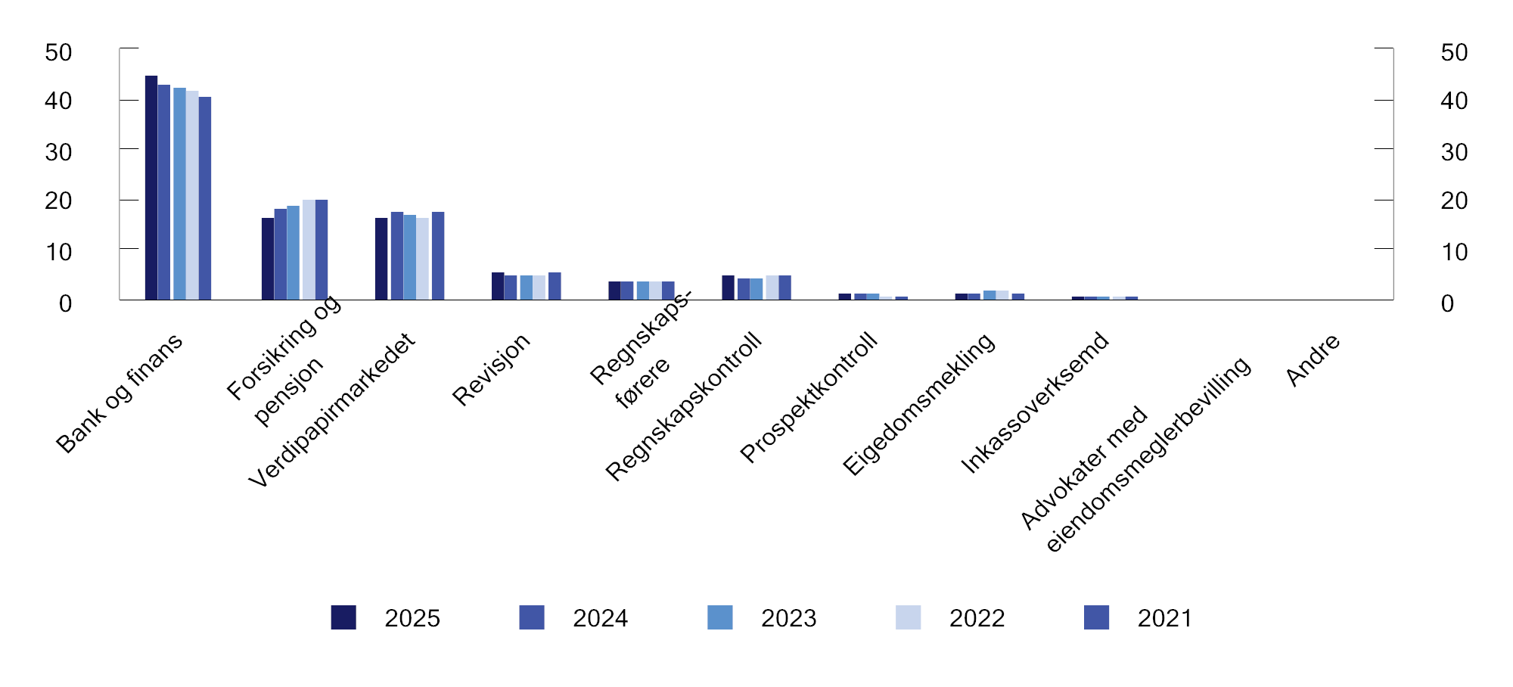
          - Utligning av Finanstilsynets utgifter på tilsynsgrupper. Prosent av samlet innbetaling fra foretakene under tilsyn
Kilde: Finanstilsynet

Virksomheten til Folketrygdfondet i 2025

Innledning
Folketrygdfondet er et statlig særlovselskap som i 2025 har hatt ansvar for oppgaven med den operative gjennomføringen av forvaltningen av Statens pensjonsfond Norge (SPN) og Statens fond i Tromsø (SFT). Forvaltningen av fondene utføres etter nærmere bestemmelser fastsatt av Finansdepartementet.
Statens begrunnelse for å eie særlovselskapet Folketrygdfondet er at det skal forvalte SPN og ellers utføre andre forvalteroppgaver som departementet måtte pålegge selskapet. Statens mål som eier er at Folketrygdfondet i forvaltningen av SPN skal søke å oppnå høyest mulig avkastning av fondsmidlene over tid, målt i norske kroner og etter kostnader. Det er også et mål at staten skal kunne benytte Folketrygdfondet til å ivareta andre forvalteroppgaver. Departementet følger opp sitt eierskap og Folketrygdfondets gjennomføring av forvaltningen, blant annet gjennom kvartalsmøter.
SFT ble opprettet ved lov av 25. juni 2024. Folketrygdfondet skal forvalte fondet etter et mandat gitt av Finansdepartementet og innenfor en ramme for forvaltningskapitalen på 15 mrd. kroner. Fondet skal plasseres i mindre nordiske børsnoterte selskaper som ikke inngår i SPNs aksjeindeks. Per årsslutt 2025 var det ansatt fem personer til å forvalte fondet fra Tromsø, og fondet hadde investert 11,8 milliarder kroner i aksjemarkedet.
Finansdepartementet gjør rede for Folketrygdfondets forvaltning av SPN, herunder resultatene i forvaltningen og departementets vurderinger av disse, i de årlige stortingsmeldingene om Statens pensjonsfond.
Folketrygdfondet har rapportert offentlig om forvaltningen av SPN og SFT i 2025 gjennom kvartalsrapporter og en årsrapport som også omhandler eierskapsutøvelsen, samt i en egen rapport om risikojustert avkastning for SPN.
Riksrevisjonen skal følge opp og føre tilsyn med Finansdepartementets forvaltning av SPN og SFT samt eierskapet av Folketrygdfondet, jf. riksrevisjonsloven § 1-2.

Særlovselskapet Folketrygdfondet
Folketrygdfondet har et styre bestående av syv medlemmer, jf. lov om Folketrygdfondet, se tabell 7.1. Medlemmene oppnevnes av Finansdepartementet for fire år om gangen. Styreleder oppnevnes av departementet, og styret velger selv sin nestleder. Ved behandling av administrative saker suppleres styret med to medlemmer som velges av og blant de ansatte i Folketrygdfondet.
Folketrygdfondets styre per 1. januar 2026
Eiervalgte styremedlemmer
Siri Teigum (leder)
Bjørn Østbø (nestleder)
Morten Borge
Frances Eaton
Toril Eidesvik
Thale Kuvås Solberg
Tørres Trovik
Styremedlemmer valgt av og blant de ansatte
Joakim Kvamvold
Linn Verås
Finansdepartementet oppnevnte fra og med 16. mai 2025 Toril Eidesvik og Thale Kuvås Solberg som nye styremedlemmer. Styremedlemmene Liselott Kilaas og Elisabeth Maråk Støle trådte samtidig ut av styret. Fra og med 9. september 2025 har Linn Verås erstattet Rolf Brudvik som ansattvalgt styremedlem. Finansdepartementet har oppnevnt Siri Teigum til styreleder i Folketrygdfondet, mens Bjørn Østbø er valgt som nestleder. Folketrygdfondets styreleder og nestleder utgjør styrets arbeidsutvalg. Styret har også nedsatt saksforberedende revisjonsutvalg, risikoutvalg og godtgjøringsutvalg. Revisjonsutvalget har i perioden 1. januar til og med 15. mai 2025 bestått av Morten Borge (leder), Liselott Kilaas og Elisabeth Maråk Støle. Fra 15. juni 2025 og ut året har utvalget bestått av Morten Borge (leder), Toril Eidesvik og Thale Kuvås Solberg. Risikoutvalget har vært ledet av Tørres Trovik, med Frances Eaton og Bjørn Østbø som øvrige medlemmer. Styrets godtgjørelsesutvalg har i perioden 1. januar til og med 15. mai 2025 bestått av Siri Teigum (leder), Elisabeth Maråk Støle og Bjørn Østbø. I perioden fra og med 15. juni 2025 har godtgjørelsesutvalg bestått av Siri Teigum (leder), Morten Borge og Bjørn Østbø.
Ved utgangen av 2025 hadde Folketrygdfondet 63 ansatte. Av disse var 38 pst. kvinner. Det var åtte personer i ledergruppen, hvorav to kvinner.
Styret i Folketrygdfondet har i sin årsberetning datert 12. februar 2026 redegjort for styrets arbeid i 2025. Det ble avholdt syv styremøter i 2025, med et gjennomsnittlig oppmøte på 95 pst. blant styrets faste medlemmer. Styret har i løpet av året behandlet et bredt spekter av saker. I årsberetningen vises det blant annet til at styret fastsetter virksomhetsstrategi og årlige virksomhetsplaner for Folketrygdfondet, samt overordnede prinsipper for eierskaps- og kreditorutøvelse. Gjennom hele 2025 har styret arbeidet med strategisk plan for 2026–2029, og denne ble fastsatt i desember 2025. Styret bekrefter i årsberetningen at forutsetningen for fortsatt drift er til stede.
Finansdepartementet velger ekstern revisor for Folketrygdfondet, jf. lov om Folketrygdfondet § 13. I forskrift 8. desember 2011 nr. 1217 om årsregnskap m.m. for Folketrygdfondet, har departementet fastsatt nærmere bestemmelser for hvordan Folketrygdfondets regnskap skal føres. Departementet har valgt Deloitte som ekstern revisor for Folketrygdfondet for en periode på fire år fra regnskapsåret 2024.
Ifølge revisors uttalelse oppfyller årsregnskapet for 2025 gjeldende lovkrav og gir et rettvisende bilde av Folketrygdfondets finansielle stilling per 31. desember 2025 og av dets resultater og kontantstrømmer for regnskapsåret avsluttet per denne datoen, i samsvar med Bestemmelser om årsregnskap m.m. for Folketrygdfondet. Etter lov om Folketrygdfondet § 12 skal årsregnskap og -beretning for Folketrygdfondet godkjennes av Finansdepartementet og meddeles Stortinget. Departementet godkjente Folketrygdfondets årsregnskap og beretning 27. mars 2026.
Folketrygdfondet får dekket kostnadene ved å forvalte SPN og SFT innenfor en ramme fastsatt av Finansdepartementet. Godtgjørelsen til Folketrygdfondet for forvaltningen av SPN i 2025 var 266 mill. kroner, mens godtgjørelsen for forvaltningen av SFT var 24 mill. kroner. Forvaltningskostnadene var godt innenfor rammen fastsatt av departementet for 2025 på til sammen 316 mill. kroner for forvaltningen av de to fondene. Målt som andel av gjennomsnittlig kapital i SPN utgjorde forvaltningskostnadene for SPN 0,067 pst. i 2025, mens tallet for 2024 var 0,065 pst.
Periodens resultat i Folketrygdfondet var -0,5 mill. kroner. Av resultatet utgjorde driftsresultatet i Folketrygdfondet etter tillegg for netto finansposter 2,0 mill. kroner, mens endringer i avsetninger til ytelsesbaserte pensjonsplaner utgjorde -2,5 mill. kroner. Dette er avsetninger som svinger fra år til år, blant annet som følge av endringer i rentenivået. Som følge av overgangen fra en ytelsesbasert til en innskuddsbasert pensjonsordning fra 1. januar 2016, er svingningene i avsetninger nå betydelig lavere enn de har vært historisk.
I tråd med Stortingets behandling av Prop. 1 S (2025–2026) utbetales utbytte på den innskutte egenkapitalen i Folketrygdfondet. For 2025 er det avsatt 2,0 mill. kroner i utbytte til staten, mens -2,5 mill. kroner føres mot annen egenkapital. Egenkapitalen i Folketrygdfondet er 54,8 mill. kroner etter disponering av resultatet for 2025. Statens innskutte egenkapital i Folketrygdfondet per 31. desember 2025 var 60,0 mill. kroner.

Statens pensjonsfond Norge
Markedsverdien av SPN ved utgangen av 2025 var 417 mrd. kroner. Avkastningen av fondet var i fjor 12,7 pst., som er 0,8 prosentpoeng høyere enn avkastningen av referanseindeksen fastsatt av Finansdepartementet. Verdien av aksjeinvesteringene utgjorde 271 mrd. kroner, mens verdien av obligasjonsinvesteringene var på 145 mrd. kroner.
Resultatregnskapet viser et porteføljeresultat på 47,4 mrd. kroner i SPN i 2025. Renteinntekter og aksjeutbytter utgjorde henholdsvis 6,2 mrd. kroner og 12,6 mrd. kroner, mens kursendringer på aksjer, obligasjoner og finansielle derivater ga en gevinst på 29,3 mrd. kroner. Forvaltningskostnadene for 2025 på 266 mill. kroner trekkes direkte fra bruttoavkastningen av SPN.
I Meld. St. 22 (2023–2024) Statens pensjonsfond 2024 varslet regjeringen at det fra og med statsbudsjettet for 2025 blir innført en regel for årlige uttak fra SPN. I Prop. 1 S (2024–2025) Statsbudsjettet 2025 foreslo regjeringen et årlig uttak på tre pst. av fondsverdien ved årets start. For 2025 utgjorde dette 11,7 mrd. kroner.
Markedsverdien av SPN økte med 35,7 mrd. kroner i 2025 etter at kostnadene for forvaltningen og uttaket på 11,7 mrd. kroner er trukket fra.

Statens fond i Tromsø
Fondet ble opprettet i 2024, og de første ansatte startet våren 2025. Fondet har en ramme for investeringene på 15 mrd. kroner. Markedsverdien av aksjeinvesteringene i SFT ved utgangen av 2025 var 11,8 mrd. kroner. I tillegg var 3,7 mrd. kroner plassert som kontolån til staten. Totalresultatet for SFT i 2025 var 507 mill. kroner etter forvaltningskostnader.
Mandatet for SFT har en innfasingsbestemmelse som tilsier at mer enn 5 mrd. kroner må være investert i markedet før mandatets ramme for forventet relativ volatilitet og kravet om avkastningsberegninger i samsvar med metodikken i Global Investment Performance Standards (GIPS) gjør seg gjeldende. Investert kapital var 5 mrd. kroner 9. oktober 2025. Avkastningstallene har derfor denne datoen som startdato. Avkastningen av SFT for perioden etter 9. oktober 2025 er på 6,1 pst., som er 0,5 prosentpoeng høyere enn avkastningen av referanseindeksen fastsatt av Finansdepartementet.

Virksomheten til det internasjonale valutafondet (IMF)

Innledning
Det internasjonale valutafondet (IMF) ble opprettet i 1944 og har i dag 191 medlemsland. IMF skal fremme samarbeid om det internasjonale monetære systemet, styrke finansiell stabilitet globalt og regionalt samt støtte opp under internasjonal handel. Dette gjør institusjonen gjennom økonomisk overvåking, som skal forebygge økonomiske ubalanser og kriser, gjennom å gi faglig assistanse og råd til medlemslandene, og ved å gi lån til medlemsland som har problemer med betalingsbalansen.
Det øverste organet i IMF er guvernørrådet, der alle medlemslandene er representert. Norges guvernør til IMF er sentralbanksjefen, med departementsråden i Finansdepartementet som varamedlem.
Det daglige arbeidet i IMF ledes av et styre med 25 medlemmer. Norge deler én styreplass med de øvrige nordiske og baltiske landene. Landene i valgkretsen samarbeider tett om hvilke synspunkter som skal fremmes i styret, og posisjoner og verv går på rundgang. Litauen har fra januar 2023 representert valgkretsen i IMFs styre.
Den internasjonale monetære og finansielle komiteen (International Monetary and Financial Committee, IMFC) er et viktig rådgivende organ for IMF. Komiteen gir råd om den generelle strategien til IMF og om hvilke økonomisk-politiske tema institusjonen skal konsentrere seg om. IMFC har 25 medlemmer på minister- eller sentralbanksjefnivå, sammensatt på samme måte som IMFs styre. Danmark representerer valgkretsen i IMFC. Norge hadde sist denne rollen våren 2025.
Dette kapittelet redegjør for virksomheten til IMF med vekt på de siste tolv til atten månedene.

IMFs anbefalinger og prioriterte områder
IMF-direktøren pekte i sitt strateginotat våren 2025 på fem prioriterte områder for fondets virksomhet: i) overvåking av økonomisk utvikling globalt og i medlemslandene, ii) håndtering av gjeldsutfordringer, iii) styrking av IMFs låneordninger og det globale finansielle sikkerhetsnettet, iv) styrke arbeidet med kapasitetsutvikling i medlemslandene og v) opprettholde et sterkt og fleksibelt IMF. Det er iverksatt flere gjennomganger som skal danne grunnlag for justeringer av fondets politikk på sentrale områder, se boks 8.1. Planene er å ferdigstille disse i løpet av 2026.
IMF har videreført arbeidet med å innarbeide tidligere vedtatte strategier innen handel, teknologi, klima og likestilling i analyser, overvåking og i låneprogrammer. IMF har gjennomført flere analyser av hvilke konsekvenser kunstig intelligens kan ha for arbeidsmarked, produktivitet og finansiell sektor. IMF har også vurdert hvordan kryptovalutaer, herunder «stablecoins», kan påvirke det globale finansielle systemet. Videre er arbeidet med å analysere virkningene av globale ubalanser og handelshindringer trappet opp.
I samarbeid med G20 og Verdensbanken fortsetter IMF arbeidet med å styrke rammeverket for gjeldsrestrukturering med sikte på å legge grunnlag for mer effektive og forutsigbare prosesser og sikre likebehandling mellom land og mellom kreditorer. Blant annet har IMF vurdert gjenstående utfordringer i behandlingen av private kreditorer, og i 2025 ble det publisert en håndbok for land som vurderer å restrukturere gjelden. Sammen med Verdensbanken videreutvikler IMF den såkalte tre-pilarstrategien som ble lansert i 2024. Den går ut på å støtte land som anses å ha bærekraftig gjeldsnivå, men som har midlertidige likviditetsproblemer. Målet er å hindre at likviditetsproblemer utvikler seg til en gjeldskrise.
IMF har gjentatte ganger oppfordret medlemslandene til å godkjenne den 16. kvotereformen som skal sikre at kvotene, IMFs permanente finansiering, øker med 50 pst. Kvotereformen er foreløpig ikke godkjent av et tilstrekkelig flertall og fristen er utsatt til 15. mai 2026. IMF arbeider også med overordnede prinsipper for den 17. kvotereformen, se nærmere omtale i punkt 8.4.1.
              - Pågående gjennomganger av IMFs politikk
IMF gjennomgår den bilaterale og multilaterale overvåkningen og konsentrerer seg om tre strategiske områder: fremme vekst og bærekraft gjennom råd som er tilpasset landenes situasjon, styrke analysen av eksterne ubalanser og hvordan ubalanser i et land kan gi konsekvenser i andre land og støtte medlemslandenes evne til å håndtere uventede forstyrrelser.
Fondet ser også på de regelmessige gjennomgangene av sårbarhet i medlemslandenes finanssystemer, med mål om å tilpasse rammeverk og prioriteringer til nye utviklingstrekk i finanssystemet.
IMF har identifisert flere forbedringsområder for sine låneprogrammer, blant annet knyttet til hvordan fondet bør utforme låneprogrammer under stor usikkerhet og bidra til å løse langvarige og fastgrodde betalingsbalanseproblemer.
IMF gjennomgår også rammeverket for vurdering av gjeldsbærekraft i lavinntektsland, med mål om bedre analyser av gjeldssårbarhet, samtidig som fondet oppdaterer rammeverket for gjeldbærekraft i land som har markedsadgang.
[Boks slutt]

Posisjoner i den nordisk-baltiske valgkretsen
I IMFs styre har den nordisk-baltiske valgkretsen videreført den sterke støtten til multilateralt samarbeid og et regelstyrt internasjonalt handelssystem. Kretsen har lagt stor vekt på at IMF i landprogrammene skal fremme en ansvarlig økonomisk politikk som legger grunnlag for en bærekraftig gjeldsutvikling. I programmene har kretsen vært en pådriver for tiltak som fremmer et åpent styringssystem og motvirker korrupsjon. Kretsen har også støttet tiltak som fremmer gjeldstransparens, styrker gjeldsforvaltningen og som legger til rette for gjeldsrestrukturering når det er nødvendig. Den nordisk-baltiske kretsen ga sterk støtte til nytt lån til Ukraina som ble vedtatt av IMFs styre i februar 2026.
Den nordisk-baltiske kretsen legger stor vekt på IMFs overvåking av verdensøkonomien og medlemslandenes økonomi og har støttet at IMF i overvåkingsaktiviteten legger vekt på klima og grønn omstilling, handel, digitalisering og likestilling i den grad det påvirker den makroøkonomiske utviklingen.
I de foreløpige diskusjonene av de ulike gjennomgangene av IMFs politikk har kretsen særlig vært opptatt av at IMF i overvåkingen må konsentrere seg om forhold som er viktige for den makroøkonomiske utviklingen. Fremover vil det være særlig viktig å vektlegge fordelene ved en åpen, regelstyrt verdensøkonomi og å analysere konsekvensene av proteksjonistisk handels- og industripolitikk. I den foreløpige diskusjonen av låneprogrammer understreket den nordisk-baltiske kretsen at grunnlaget for et vellykket program er at det fremmer både vekst og stabilitet, og at låntakerlandet har eierskap til programmet. Valgkretsen har også understreket at IMF bør legge større vekt på reform av styresett tidlig i programfasen.

Hovedbudskap fra IMFs årsmøte
IMFs hovedrapporter, herunder World Economic Outlook, Global Financial Stability Report og Fiscal Monitor, danner grunnlag for diskusjonene på årsmøtet. Før årsmøtet i oktober 2025 ble det pekt på vedvarende usikkerhet, økte finansielle sårbarheter og store strukturelle skift i verdensøkonomien. Den økonomiske veksten hadde holdt seg bedre enn ventet, og vekstutsiktene for 2025 ble justert opp, hovedsakelig som følge av mer ekspansiv finanspolitikk, lavere tollsatser og fremskynding av innkjøp i påvente av økte tollsatser. Utsiktene for 2026 ble justert litt ned sammenlignet med anslagene ved inngangen til året, og det var overvekt av nedsiderisiko.
IMF viste videre til at verdensøkonomien ble påvirket av økende geopolitiske spenninger og økt handelsfragmentering. Det ble advart mot ytterligere proteksjonistiske tiltak, vedvarende politisk usikkerhet og sårbarheter i finansmarkedene. Oppsidemuligheter var knyttet til at land skulle komme frem til avtaler om lavere tollsatser, raskere reformgjennomføring og potensielle produktivitetsgevinster fra teknologi og kunstig intelligens.
IMF har også skrevet om økende gjeldsnivåer i offentlig sektor og svekket gjeldsbærekraft i mange land. Pengefondet understreker i rapportene behovet for målrettede innstramminger som bygger buffere uten å redusere den økonomiske veksten.
Den finansielle stabiliteten er ifølge IMF under press. Høy verdsettelse av aksjer og økt offentlig gjeld er viktige risikomomenter. Rask vekst i finansielle institusjoner som ikke er banker (NBFI) gir nye sårbarheter. Endringer i valutamarkedene, drevet av økt derivathandel og større NBFI-aktivitet, vil kunne øke risikoen for stress i finansmarkedene og gi ringvirkninger inn i andre markeder. For fremvoksende økonomier ble det pekt på at økt innenlandsk gjeld kunne forsterke sårbarheter i forholdet mellom stat og finanssektor.
På tvers av rapportene ble det vist til at strukturelle reformer er nødvendige for å styrke de langsiktige vekstutsiktene. Land ble oppfordret til å styrke transparens og institusjonelle rammeverk, fremme regelbasert handel og legge bedre til rette for private investeringer. IMF la også vekt på behovet for internasjonalt samarbeid for å håndtere globale ubalanser, digital transformasjon, klimarisiko og gjeldsutfordringer i sårbare økonomier.

Møtene i IMFs rådgivende komité (IMFC)
IMFC møtes hvert halvår i forbindelse med IMFs vår- og årsmøter. IMFC-medlemmene har ikke blitt enige om et felles kommuniké siden våren 2022. Bakgrunnen er uenighet om omtalen av Russlands krig mot Ukraina. Den nordisk-baltiske valgkretsen har stått sammen i et mindretall som ikke har kunnet godta kommunikéer som ikke tydelig peker på Russland som aggressor i sin fullskalainvasjon av Ukraina. Kommunikéene har i denne perioden blitt erstattet av erklæringer fra lederen av komitéen (Chair’s statement) som oppsummerte flertallets synspunkter.

Utlånsvirksomhet
IMF har flere låneordninger som kan benyttes av medlemsland som har problemer med betalingsbalansen. Når et land søker om lån, setter IMF, sammen med landets myndigheter, opp et program med tiltak for å redusere den økonomiske sårbarheten og legge grunnlaget for balansert vekst på mellomlang sikt. IMFs styre vedtar så om, og på hvilke vilkår, landet skal få lån. Boks 8.3 gir oversikt over IMFs låneordninger.
IMFs uavhengige evalueringsorgan fant i 2021 at land med låneprogram i stor grad klarte å opprettholde verdiskapingen samtidig som den økonomiske politikken ble justert for å gjenopprette betalingsbalansen. Evalueringen viser at land som har hatt låneprogram med IMF, har høyere vekst enn andre land. De fant også indikasjon på at IMFs låneprogram bidrar til vedvarende høyere vekst.

IMFs generelle låneordninger
IMFs generelle låneordninger (General Resource Account – GRA) kan brukes av alle medlemsland og har markedsbasert rente. De tre hovedkategoriene av støtte er lån som utbetales over en periode med programforpliktelser, «føre-var-avtaler» om tilgang på kreditt ved behov, samt rask økonomisk hjelp der betalingsbalansebehovene skyldes akutte hendelser utenfor myndighetenes kontroll, for eksempel naturkatastrofer, eksterne sjokk eller kortvarige kriser (kriselån). Samlet årlig låneramme for de generelle låneordningene ble i 2024 satt opp fra 145 til 200 pst. av et lands kvote i IMF, mens den kumulative lånerammen ble økt fra 435 til 600 pst. Dette ble gjort for å motvirke at lånerammene går ned sammenlignet med andre relevante størrelser, som for eksempel landets BNP. Når den 16. kvoteøkningen trer i kraft, og kvotene økes, vil lånerammene reduseres slik at den nominelle verdien forblir uendret.
IMFs styre fullførte i desember 2025 gjennomgangen av «føre-var-ordningen» Short-Term Liquidity Line (SLL) og besluttet at ordningen avsluttes som planlagt i april 2027. SLL ble etablert i 2020 for å gi midlertidig tilgang til IMF-likviditet ved eksterne sjokk for land med sterke økonomiske forutsetninger, god styring og evne til å gjennomføre nødvendige tiltak. Det har vært begrenset etterspørsel, noe som trolig skyldes at «føre-var-ordningen» Flexible Credit Line (FCL) tilbyr bredere dekning, høyere tilgang og lengre løpetid. IMF planlegger en helhetlig gjennomgang av «føre-var-ordningene» i 2028, for å sikre et godt tilpasset virkemiddelapparat.

IMFs låneordninger for lavinntektsland
IMFs låneordninger for lavinntektsland kan benyttes av land som tilfredsstiller gitte kriterier for lav inntekt. De må blant annet være klassifisert som et IDA-land av Verdensbanken. Ordningene omfatter lån med programforpliktelser og kriselån.
IMFs låneordninger for lavinntektsland har subsidiert rente. I 2024 ble det som en del av en reformpakke innført en trinnvis rentemekanisme som gjelder for nye lån fra 1. mai 2025. Den nye ordningen innebærer at de fattigste lavinntektslandene fortsatt vil dra nytte av rentefrie lån, mens bedre stilte lavinntektsland vil bli belastet med en beskjeden, men fortsatt subsidiert rente. Endringene reflekterer den økende økonomiske heterogeniteten blant lavinntektslandene.
Lånemidlene kommer fra medlemsland som frivillig stiller midler til disposisjon. Subsidiene i ordningen finansieres gjennom avkastningen på et eget fond som er opprettet for formålet (Poverty Reduction and Growth Trust – PRGT). Fondet er finansiert ved frivillige bidrag fra medlemsland med god økonomi.
Rapid Credit Facility (RCF) er en låneordning for lavinntektsland med akutte problemer med betalingsbalansen. IMFs styre vedtok i november 2025 å gradvis redusere de forhøyede tilgangsgrensene i RCF til nivåene før pandemien. Uten vedtaket ville lånerammen for mange lavinntektsland falt fra allerede 1. januar 2026, med mindre rom for krisefinansiering. Den nye modellen beholder de forhøyede grensene i 2026 og reduserer dem trinnvis i 2027 og 2028.

IMFs Fond for pandemiberedskap og klimaendringer
IMF Resilience and Sustainability Trust (RST) er et fond etablert i 2022 for å gi langsiktig og rimelig finansiering til land som står overfor langsiktige strukturelle utfordringer – særlig i tilknytning til klimaendringer og pandemiberedskap. Formålet er å redusere risikoer som kan true fremtidig betalingsbalansestabilitet i lavinntektsland og sårbare mellominntektsland.

IMFs utlånsaktivitet
Under de generelle låneordningene som betinger et økonomisk-politisk reformprogram, innvilget IMF i 2025 to nye lån på til sammen om lag 16 mrd. SDR, hvorav det største nye låneprogrammet som ble avtalt, var med Argentina (15,3 mrd. SDR).
Lånetilsagnene under IMFs føre-var-ordninger er på rundt 32,9 mrd. SDR. Fire land har lånetilsagn under disse ordningene: Chile, Costa Rica, Mexico og Marokko. Ved utgangen av 2025 er det ingen av landene som har trukket på sin føre-var-ordning.
I alt 26 land hadde ved utgangen av 2025 et program under de subsidierte ordningene for lavinntektsland, med samlet utlånsramme på 13,3 mrd. SDR, der to var nye lån i 2025. I tillegg fikk ett land utbetalt et kriselån.
I 2025 fikk fem nye land innvilget lån under fondet Resilience and Sustainability Trust (RST). Dermed har 17 land lån under denne ordningen på til sammen 7,4 mrd. SDR. For alle landene er målet å bygge opp motstandskraft mot naturkatastrofer og klimaendringer og å redusere klimagassutslipp.
Totalt utestående utlån fra IMF økte kraftig rett etter at pandemien brøt ut i mars 2020, se figur 8.1. Siden har veksten avtatt. Ved utgangen av 2025 var IMFs samlede utlån på 119,5 mrd. SDR.
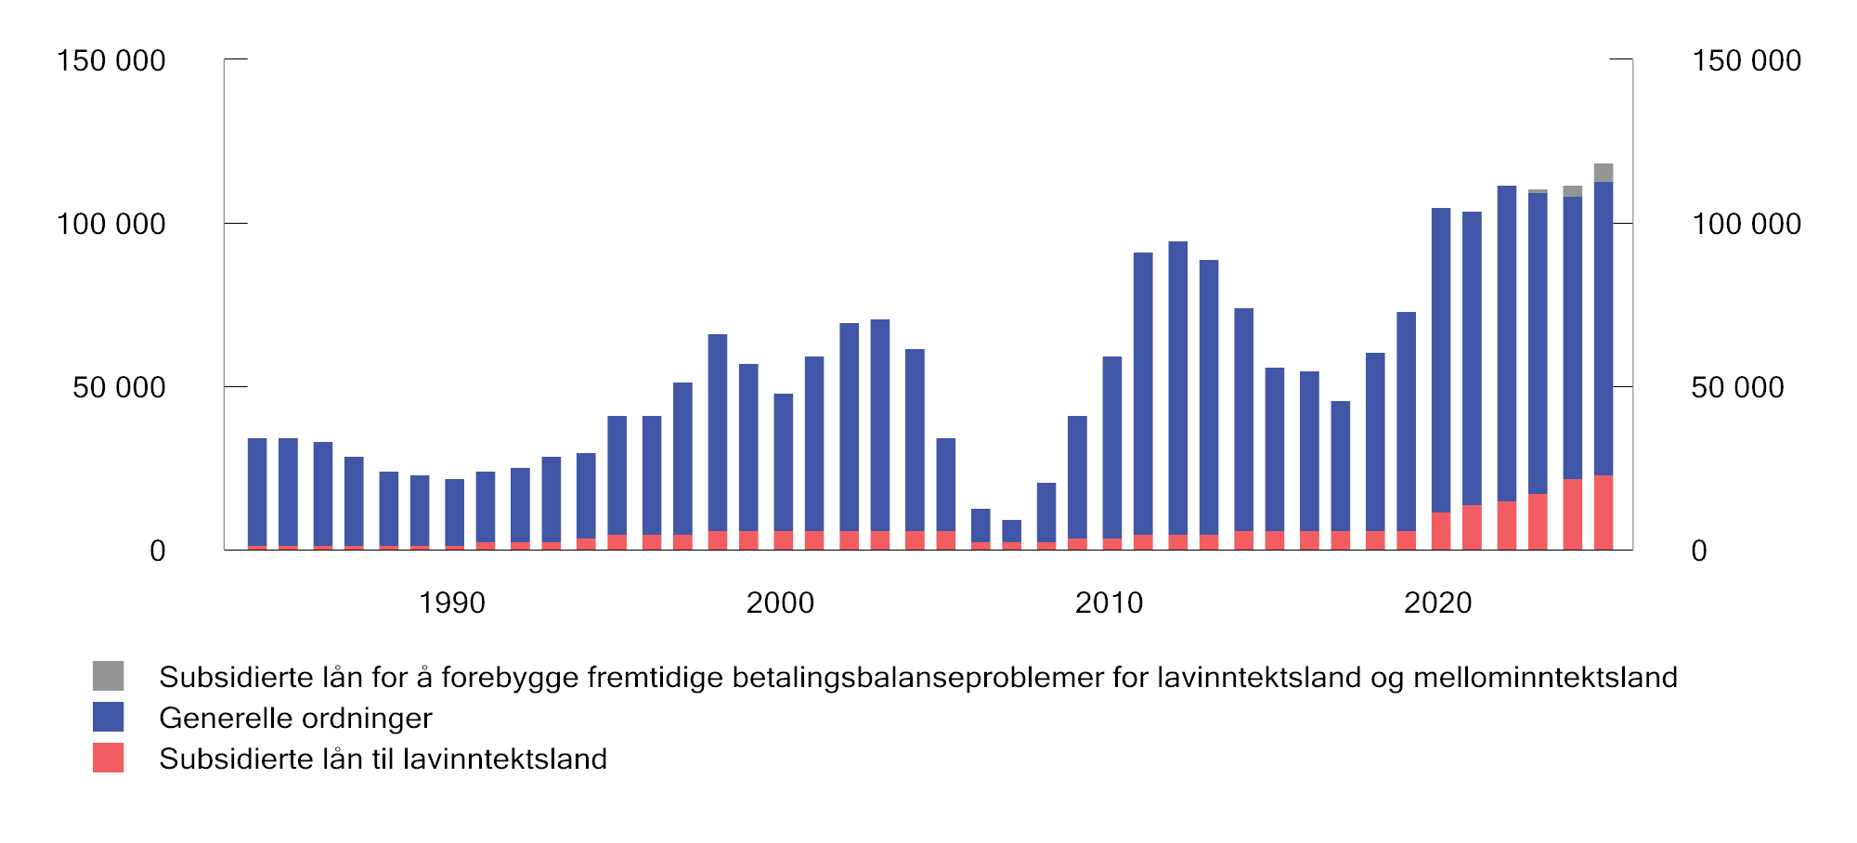
          - Utestående lån ved årets slutt. Millioner SDR
Kilde: IMF
De generelle utlånene er konsentrert om fem land, se figur 8.2. Argentina er den klart største låntakeren, etterfulgt av Ukraina. Lånene til lavinntektslandene er mer jevnt fordelt. De fire største mottakerne er Ghana, Den Demokratiske Republikken Kongo, Etiopia og Kenya.
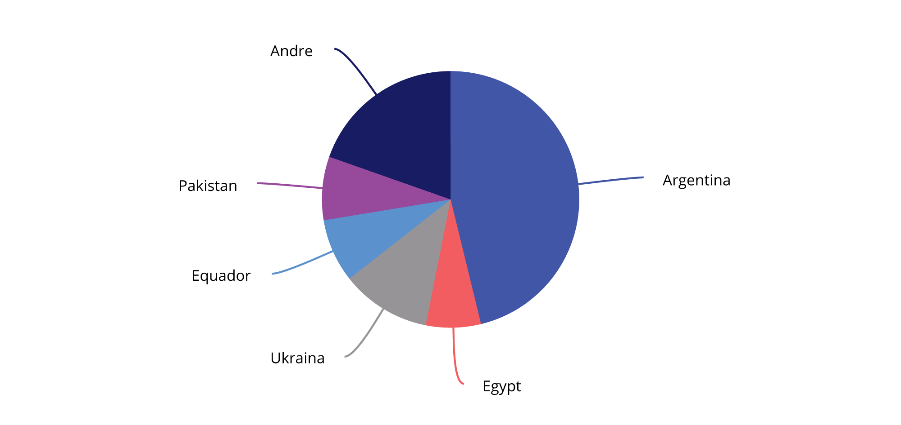
          - IMFs utlån fordelt på de fem største låntakerne og andre. Prosent av utlån under de ordinære ordningene per desember 2025
Kilde: IMF
I april 2025 ble et nytt låneprogram for Argentina godkjent av IMFs styre. Låneprogrammet er på 15,3 mrd. SDR, dvs. 479 pst. av landets kvote i IMF, og 9,2 SDR ble utbetalt ved avtaleinngåelse. Dette er den 23. ordningen Argentina har med IMF og etterfølger det forrige låneprogrammet som ble inngått i mars 2022 på 31,9 mrd. SDR. Det nye programmet skal bygge videre på tiltak innført i forrige program og støtte overgangen til en ny fase av Argentinas stabiliserings- og vekstplan. Målet er å bidra til makroøkonomisk stabilitet, bedre landets evne til å betale for import og betjene utenlandsgjeld, og implementere strukturelle reformer for å skape en mer åpen og markedsorientert økonomi. Programmet kom godt i gang, med solid gjennomføring på de fleste områder. Fremgangen med å bygge opp internasjonale reserver har imidlertid vært svakere enn planlagt, og korrigerende tiltak er iverksatt. Risikoen anses fortsatt som høy gitt et krevende innenlands og internasjonalt bakteppe.
IMF har vært en aktiv støttespiller for Ukraina etter Russlands fullskala invasjon i februar 2022. I mars 2023 godkjente IMFs styre et låneprogram til Ukraina på 11,6 mrd. SDR, som tar sikte på å bidra til økonomisk stabilitet. Ukraina og IMF har sett behov for justeringer i programmet da usikkerheten fortsatt er svært stor, og utviklingen i krigen er den viktigste usikkerhetsfaktoren for økonomien. I november 2025 ble staben i IMF og Ukraina enige om et nytt låneprogram som skal avløse det eksiterende.
IMFs styre godkjente 26. februar i år et nytt fireårig låneprogram (EFF) for Ukraina på 8,1 mrd. dollar. I forbindelse med styrebehandlingen av dette lånet, gikk Norge, Østerrike, Belgia, Canada, Danmark, Estland, Finland, Frankrike, Tyskland, Hellas, Island, Irland, Italia, Japan, Litauen, Luxembourg, Nederland, Polen, Portugal, Spania, Sverige, Storbritannia og USA sammen om en erklæring om at landene ville bidra med nødvendig finansiell støtte for å sikre at Ukraina vil kunne betjene sine forpliktelser overfor IMF, som et supplement til IMFs rammeverk for å håndtere lånerisiko. Landene bekreftet samtidig at de anerkjenner at IMF har status som foretrukket kreditor. Dette er ikke en juridisk bindende garanti, men en felleserklæring om fortsatt tilstrekkelig støtte til IMF.
              - Hva er spesielle trekkrettigheter SDR?
SDR (Special Drawing Rights) er en internasjonal reservefordring, skapt av IMF. Verdien av SDR blir regnet ut fra en valutakurv bestående av amerikanske dollar, euro, renminbi, yen og britiske pund. SDR er ikke en valuta i vanlig forstand og heller ikke en fordring på IMF. SDR er en potensiell fordring på andre sentralbanker om å kunne veksle SDR mot de valutaer som inngår i SDR-kurven.
Medlemslandene kan bruke sine SDR til å betale ned gjeld til IMF eller låne dem ut til IMFs fond. Dersom midlene lånes ut til IMFs fond, vil dette være en omplassering av internasjonale reserver. Medlemslandene kan også veksle de om til valutaer som inngår i valutakurven nevnt ovenfor, enten for å øke valutareservebeholdningen, kjøpe varer eller tjenester, eller nedbetale gjeld. Veksling skjer mot en sentralbank som har valgt å delta i IMFs vekslingsordning for SDR. Norges Bank deltar i denne vekslingsordningen.
[Boks slutt]

IMFs ressurssituasjon og styresett

IMFs finansielle ressurser
IMF fungerer som en kredittunion der medlemslandene stiller deler av sine valutareserver til disposisjon for å finansiere utlån til medlemsland. IMFs finansiering består av kvoter som medlemslandene betaler inn, og trekkfasiliteter i form av den multilaterale ordningen «New Arrangements to Borrow» (NAB) og bilaterale låneavtaler. Dersom et land som har gitt lån til IMF, selv får problemer med betalingsbalansen, kan landet be om at IMF straks betaler tilbake de trukne midlene. Det sikrer at midlene som IMF har trukket på et land, fortsatt regnes som del av landets internasjonale reserver.
Minst hvert femte år vurderer IMF nivået på og fordelingen av kvotene. Kvotene bestemmer hvor mye midler hvert medlemsland skal stille til rådighet for IMF og hvert lands stemmevekt i IMF. Kvotene bestemmer også medlemslandenes lånemuligheter i IMF og deres andel i generelle tildelinger av SDR. De fleste land vil derfor ønske å ha en høy kvoteandel. Kvotene skal gjenspeile medlemslandenes betydning i den globale økonomien, men hva som bør være den riktige fordelingsnøkkelen, er gjenstand for diskusjon.
Den 16. kvoteøkningen, godkjent i IMFs guvernørråd i desember 2023, skulle etter planen ha vært gjennomført innen november 2024, men fristen er utsatt flere ganger, senest til mai 2026. Kvoteøkningen blir effektiv når medlemsland som representerer minst 85 pst. av kvotene, har gjennomført sine nasjonale godkjenningsprosesser. Kvoteøkningen innebærer at kvotene øker med 50 pst. til 715,7 mrd. SDR. Økningen fordeles proporsjonalt med medlemslandenes nåværende kvoter, slik at de relative stemmevektene ikke endres. IMFs samlede utlånskapasitet holdes nær uendret ved at økningen i kvotene vil kombineres med reduksjon av frivillige innlån fra medlemslandene. De frivillige bilaterale låneavtalene, som blant annet Norge har med IMF, forfalt opprinnelig ved utgangen av 2024, men er forlenget i påvente av at den 16. kvoteøkningen trer i kraft.
Den 16. kvoteøkningen innebærer ingen omfordeling mellom medlemsland. Løsningen kom i mål etter at det viste seg umulig å få konsensus om en løsning som inkluderte omfordeling av kvoteandeler. Guvernørrådet ba derfor IMFs styre om å utarbeide løsninger som kan gi enighet om omfordeling av kvoter innen juni 2025, som del av den 17. kvotereformen. Guvernørrådet utvidet senere fristen til 15. desember 2027.

Finansielle ressurser i IMFs ordinære låneordninger
IMFs totale finansielle ressurser er på om lag 1000 mrd. SDR. IMF avsetter 20 pst. som likviditetsreserve. Midler fra medlemsland som etter IMFs vurdering har en sterk nok utenriksøkonomisk posisjon, kan brukes til å finansiere utlån. Dette innebærer at IMF disponerer om lag 700 mrd. SDR til utlån. Av dette utgjør de obligatoriske innbetalingene fra medlemslandene, kvotemidlene, knapt 309 mrd. SDR. Ved utgangen av desember 2025 hadde IMF trukket 114 mrd. SDR på kvotemidlene.
De frivillige avtalene om innlån til IMF utgjør en betydelig andel av IMFs finansiering. NAB og de bilaterale låneavtalene har for tiden avtaler på henholdsvis 364 og 141 mrd. SDR. Ved utgangen av 2025 er det ikke trukket på NAB-midlene, og det var ikke trukket på de bilaterale lånene.

Ressursbehovet for låneordningene for lavinntektsland (PRGT)
PRGT-ordningen er utformet for å være finansielt selvbærende over tid, med en langsiktig årlig utlånsramme på 2,7 mrd. SDR, noe som er mer enn dobbelt så høyt som før pandemien. Oppskaleringen reflekterer økte bidrag fra medlemslandene og endrede finansierings- og utlånsrammer. Det kortsiktige utlånsvolumet forventes å være noe høyere, men deretter avta fra toppene observert i etterkant av pandemien, etter hvert som landene kommer seg og bygger opp buffere.
Etterspørselen etter lån fra låneordninger for lavinntektsland (PRGT) er høy. IMF fastsatte i juli 2021 en to-stegs strategi for å øke finansieringen av PRGT. Det første steget var å sikre finansieringen for perioden frem til og med 2024 med 12,6 mrd. SDR i nye lånemidler og 2,3 mrd. SDR i nye subsidiemidler. Både låne- og subsidiemålet ble nådd i juli 2023. Etter det har PRGT fått tilsagn om ytterligere lånemidler, slik at samlede nye lånemidler har kommet opp i 14,7 mrd. SDR.
Det andre steget var å sikre finansieringen fra 2025. I oktober 2024 vedtok IMFs styre en finansieringsstrategi for å bidra til å lukke finansieringsgapet i subsidiemidlene. Det har vist seg vanskelig å få tilstrekkelig med nye midler fra medlemslandene. Da kravene til reservebalanser for IMFs konto for generelle utlån ble nådd i mars 2023, besluttet styret derfor å overføre noe av reservene og fremtidige nettoinntekter over de neste fem årene til en midlertidig konto. Renteinntektene opptjent på den midlertidige kontoen vil bli overført til PRGT-subsidiereservene for å redusere subsidiegapet i de kommende årene. Målet er at medlemmene skal overføre sin andel av de midlertidige kontomidlene til PRGT som subsidiereserver innen 2029.

Ressursbehovet for Resilience and Sustainability Trust (RST)
Resilience and Sustainability Trust (RST) er et lånebasert fond som administreres av IMF og finansieres med frivillige bidrag fra IMF-medlemmer. Målet er å etablere et fond på 33 mrd. SDR. Så langt har 21 medlemsland undertegnet avtaler med en samlet ramme på 34,2 mrd. SDR, med Kina, Japan og Tyskland som de klart største bidragsyterne.

Norges bidrag til finansieringen av IMF
Samlet stiller Norge nær 10,3 mrd. SDR, tilsvarende om lag 142 mrd. kroner, til disposisjon for IMFs generelle låneordninger i form av kvotemidler, deltakelse i den frivillige multilaterale ordningen (NAB) og ved et bilateralt lån fra Norges Bank. IMFs samlede trekk på Norge var ved utgangen av desember 2025 på 13,7 mrd. kroner. Når den 16. kvotereformen er gjennomført, vil Norges kvote øke fra 3754,7 mill. SDR til 5632,1 mill. SDR. Norges samlede forpliktelse overfor IMF blir likevel noe lavere da forpliktelsen i NAB-ordningen går ned og det bilaterale lånet fra Norges Bank faller bort.
Norge har inngått flere låneavtaler med IMF for å bidra til finansieringen av subsidierte lån for lavinntektsland, under ordningen PRGT. Ved utgangen av 2025 var potensialet for nye trekk på disse avtalene på 3,4 mrd. kroner og Norges utestående lån på 7,7 mrd. kroner. Norge har også gitt 130 mill. kroner i subsidiemidler til PRGT over bistandsbudsjettet over treårsperioden fra 2023 til 2025.
Tabell 8.1 gir en samlet oversikt over Norges bidrag til å finansiere utlån fra IMF. Forpliktelsene i norske kroner ble redusert i 2025 som følge av at kursen på SDR falt med 7 pst. overfor norske kroner.
            - Norges finansielle forpliktelser overfor IMF. Mrd. NOK (desember 2025)
05J1tx2
 |  | Lånetilsagn | Utnyttet  trekkmulighet | Uutnyttet  trekkmulighet
Kvoter |  | 51,8 | 13,7 | 38,2
NAB |  | 54,3 | 0 | 54,3
Bilateral låneavtale mellom IMF og Norges Bank |  | 35,7 | 0 | 35,7
Lån til PRGT |  | 11,7 | 8,3 | 3,41
 | – Utestående lån |  | 7,72
 | – Avdrag betalt av IMF |  | 0,6
Totalt |  | 153,5 | 22 | 131,6
Omregnet fra SDR med valutakurs per 31.12. 2025 (13,81098)
1 Omfatter gjenværende mulighet for trekk fra IMF på avtalene fra 2020 og 2022. 2016-avtalen er trukket fullt ut.
2 Omfatter utestående lån på avtalene fra 2016, 2020 og 2022.

IMFs overvåkningsaktivitet
IMF overvåker den økonomiske utviklingen globalt og i alle enkeltland. De viktigste globale resultatene legges to ganger i året frem i rapportene World Economic Outlook, Global Financial Stability Report og Fiscal Monitor. IMF publiserer også en External Sector Report, som analyserer eksterne ubalanser i 29 av de største medlemslandene samt euroområdet. Under IMFs vår- og høstmøter drøfter IMFC den økonomiske politikken basert på rapportene.
IMF bistår også G20 i arbeidet med å fremme en stabil og effektiv verdensøkonomi. Institusjonen gjennomfører regelmessige analyser av den globale økonomiske utviklingen og presenterer dette i G20 Surveillance Notes.
IMF holder jevnlig bilaterale konsultasjoner, såkalte artikkel IV-konsultasjoner, med alle sine medlemsland om den økonomiske tilstanden i landet. Rapportene diskuteres i IMFs styre. De aller fleste medlemslandene, deriblant Norge, tillater publisering av rapportene og oppsummeringen av styrebehandlingen. Den nyeste Artikkel-IV konsultasjonen med Norge ble offentligjort i august 2025.
Med jevne mellomrom går IMF, i regi av Financial Sector Assessment Program (FSAP), grundigere gjennom medlemslandenes finansielle systemer for å vurdere svakheter og styrker og foreslår tiltak for å styrke finansiell stabilitet. Gjennom FSAP-ordningen vurderes det blant annet hvor langt land har kommet i å gjennomføre ulike standarder innen finansmarkedsområdet, og hvor godt forberedt myndighetene er på å håndtere kriser. Siden 2010 har landene med størst betydning for det globale finansielle systemet, herunder Norge, obligatoriske FSAP-gjennomganger hvert femte år. Neste FSAP for Norge vil gjennomføres i løpet av 2026.

IMFs gjennomgang av norsk økonomi
Hvert år vurderer IMF den økonomiske utviklingen og den økonomiske politikken i Norge. Fjorårets rapport, som ble lagt frem i august 2025, viste til at økonomien har vært motstandsdyktig i møte med den globale uroen. Den økonomiske veksten vokste om lag i samme takt som i 2023. Det var særlig offentlig og privat konsum som bidro til vekst, mens investeringer og nettoeksport trakk ned. Inflasjonen har avtatt fra toppen, men var fortsatt høy og over målet på 2 pst. IMF pekte på at lønnsvekst, kronesvekkelsen i 2024 og fortsatt høy tjenesteinflasjon bidro til å holde inflasjonen oppe. IMF mener det finansielle systemet er robust, med solide banker, men peker samtidig på at gjelden i husholdningene fortsatt er høy, og at eksponeringen mot eiendomsmarkedet er stor.
Under behandling av rapporten i IMFs styre, pekte styremedlemmene på at hovedutfordringen på kort sikt er å få inflasjonen ned, og at Norges Bank burde være varsomme i normaliseringen av pengepolitikken. Videre pekte de på at makrotilsynspolitikken ikke burde mykes opp ytterligere, og de nevnte at endringene i belåningsgraden for boliglån kan øke den finansielle sårbarheten gjennom økte boligpriser og økt gjeld i husholdningene. Videre understreket de behovet for strukturelle reformer for å øke produktivitetsveksten og dempe virkningene av fragmentering av internasjonal handel. De pekte også på at det vil være behov for flere tiltak for at Norge skal nå utslippsmålene for 2035.

Avstemninger i guvernørrådet
Guvernørrådet er IMFs øverste organ. Norges guvernør er sentralbanksjef Ida Wolden Bache. Guvernørrådet har delegert mye av sin myndighet til IMFs styre, men har blant annet beholdt retten til å godkjenne kvoteøkninger, til å tildele SDR og til å gjøre endringer i IMFs vedtekter. Guvernørrådet velger og oppnevner også medlemmer til IMFs styre, og har siste ord når det er behov for tolkning av IMFs statutter. Siden forrige finansmarkedsmelding har Guvernørrådet stemt over følgende saker:
Justeringer i lønn og godtgjørelser for medlemmer og varamedlemmer i IMFs styre. Lønn og godtgjørelse til IMFs styre fastsettes av guvernørrådet etter forslag fra en felles komité for IMF og Verdensbanken (komiteen). Tradisjonelt har styremedlemmenes lønn vært justert i henhold til utviklingen i konsumprisindeksen (KPI) i Washington, D.C. Komiteen anbefalte en lønnsjustering på 1,9 pst., som reflekterer konsumprisveksten i Washington, D.C. Norges guvernør stemte for forslaget. Forslaget ble vedtatt.
Utsatt frist for 17. kvotereform. Fristen for å fullføre den 17. kvotereform ble foreslått utvidet med to år til 15. desember 2027. Norges guvernør stemte for forslaget. Forslaget ble vedtatt.
              - IMFs låneordninger. Mars 2026
04N1xx2
Låneordning | Formål | Låneramme i pst. av landets kvote | Tilbakebetaling og rente
Generelle låneordninger
Stand-By  Arrangement (SBA) | Kort- til mellomlangsiktige problemer med betalingsbalansen. Programperiode  normalt 1–2 år, kan være  opptil 3 år. | Samlet låneramme for de  generelle låneordningene  (SBA, EFF og RFI) er  200 pst. per år og kumulativ ramme på 600 pst.  Det kan under bestemte  betingelser gis høyere lån.  RFI har særskilt årlig og  kumulativ ramme på  henholdsvis 50 pst.  og 100 pst.  Ved særlig store naturkatastrofer er den årlige  rammen 80 pst. og den  kumulative rammen  133,33 pst. | Første avdrag etter  3¼ år.  Skal være tilbakebetalt innen 5 år.  Grunnrente1 +2–2,75 prosentpoeng.2
Extended  Fund Facility (EFF) | Mellomlangsiktige  problemer med betalingsbalansen på grunn av  strukturelle forhold.  Programperiode 3–4 år. |  | Første avdrag etter  4½ år.  Skal være tilbakebetalt innen 10 år.  Rente som for SBA.
Rapid  Financing  Instrument (RFI) | Akutte problemer med  betalingsbalansen på  grunn av hendelser utenfor myndighetenes kontroll. Ikke programforpliktelser, men «prior actions» kan  kreves. Det er to ordninger/vindu under RFI:  - Ordinær ordning:  - Ordning for store  naturkatastrofer |  | Som for SBA.
Flexible  Credit Line (FCL) | Fleksibel trekkadgang i  1–2 år for land med sterk økonomisk stilling. Ikke  programforpliktelser. | Ingen fast låneramme. | Som for SBA.
Precautionary and Liquidity Line (PLL) | Fleksibel trekkadgang i  ½–2 år for land med relativt sterk økonomisk stilling,  men som ikke oppfyller  kravene for FCL. | For 6 mnd. program:  Låneramme 150 pst.  I spesielle tilfeller opp  til 300 pst.  For 1–2 års program:  Låneramme 300 pst. første år, kumulativ ramme på 600 pst. | Som for SBA.
Short-term Liquidity Line (SLL) | Likviditetsstøtte for land  med sterk økonomisk  stilling. Ikke programforpliktelser.  Trekkperiode: 1 år,  men kan fornyes. | Låneramme opp til  200 pst. per år. | Rente som for SBA, men skal være  tilbakebetalt innen  1 år.
Subsidierte låneordninger for lavinntektsland (Poverty Reduction and Growth Trust (PRGT))
Standby Credit Facility (SCF) | Lavinntektsland som har  kortsiktige problemer  med betalingsbalansen.  Programperiode 1–3 år. | Samlet låneramme for de  subsidierte ordningene  (SCF, ECF og RCF) er  200 pst. per år. Kumulativ  ramme på 600 pst.  Det kan under bestemte  betingelser gis høyere lån  under SCF og ECF.  RCF har særskilt  årlig og kumulativ ramme  på henholdsvis 50 pst. og  100 pst. Ved særlig store  naturkatastrofer er den årlige  rammen 80 pst., mens  den kumulative rammen  er 133 pst. | Første avdrag etter  4 år.  Skal være tilbakebetalt innen 8 år.  Subsidiert rente med tre trinn.3
Extended  Credit Facility (ECF) | Mellomlangsiktig finansiering av lavinntektsland som har strukturelle problemer med betalingsbalansen.  Programperiode 3–5 år. |  | Første avdrag etter  5½ år. Skal være  tilbakebetalt etter  10 år.  Subsidiert rente med tre trinn.3
Rapid Credit  Facility (RCF) | Lavinntektsland som har akutte problemer med  betalingsbalansen. Ikke  programforpliktelser, men «prior actions» kan kreves. Det er tre ordninger  under RCF:  - Ordinær ordning  - Ordning for eksogene sjokk  - Ordning for store  naturkatastrofer |  | Første avdrag etter  5½ år. Skal være  tilbakebetalt etter  10 år.  Subsidiert rente med tre trinn.3
Subsidierte lån med lengre løpetid til lavinntektsland og sårbare mellominntektsland (Resilience and Sustainability Trust (RST))
Resilience and Sustainability Facility (RSF) | Langsiktig finansiering av klimatiltak og forebygging av pandemier til lavinntektsland og spesielt sårbare  mellominntektsland.  Land må ha et annet låneprogram i bunn (SBA, EFF, PLL, FCL, SCF, ECF, PCI eller PSI).  Programperiode minimum  18 mnd. eller til IMF låneprogrammet i bunn utgår. | Låneramme er 75 pst. av  kvoten. Kumulativ ramme  er på 150 pst. av kvoten,  eller maksimalt 1 mrd. SDR  dersom dette er mindre  enn 150 pst. av kvoten. | Første avdrag etter  10 ½ år. Skal være  tilbakebetalt etter  20 år.  Noe ulike  finansieringsvilkår på tvers av landgrupper. Lavinntektsland får mer konsesjonelle  vilkår.
1 IMFs grunnrente er SDR-renten, med et påslag på 0,6 prosentpoeng. Påslaget skal blant annet dekke de administrative utgiftene ved å gi lån og ved å bygge opp reserver. SDR-renten blir beregnet som et gjennomsnitt av tremåneders statspapirrente for valutaene som er med i SDR (amerikanske dollar, euro, kinesiske renminbi, britiske pund og japanske yen), med en nedre grense på 0,050 pst. SDR-renten var 31. desember 2025 på 2,664 pst.
2 Rentepåslaget er på 2 prosentpoeng for den delen av lånet som er over 300 pst. av kvoten. Påslaget øker med 0,75 prosentpoeng for den delen av lånet som er over 300 pst. av kvoten i lenger enn tre år.
3 En differensiert rente for alle programmer som ble innført i mai 2025. Det deles da inn i tre grupper av land som får henholdsvis: 1) Nullrente 2A) 70 pst. av SDR-renten 2B) 40 pst. av SDR-renten.
Finansdepartementet
tilrår:
Tilråding fra Finansdepartementet 24. april 2026 om Finansmarkedsmeldingen 2026 blir sendt Stortinget.

Se ESRBs rapport «Using the countercyclical capital buffer to build up resilience early in the cycle».
Forslag til gjennomføring i norsk rett av endringer i AIFM- og UCITS-direktivene mv. har vært på høring. EuVECA-, EuSEF- og ELTIF-forordningene, gjennomført i AIF-loven, åpner for utlån fra særskilte fond.
Se nærmere omtale i Finansmarkedsmeldingen 2025 punkt 2.2.4.
Se rapporten «The methodological assessment of the impact and dependency of business on biodiversity and nature’s contributions to people (business and biodiversity assessment)».
Se Finansmarkedsmeldingen 2024 punkt 5.3.2.
Se rapporten «Nature-related Financial Risks: a Conceptual Framework to guide Action by Central Banks and Supervisors».
Se rapporten «Integrating biodiversity and nature into transition finance».
Forskrift om standarder for bærekraftsrapportering gjennomfører de europeiske standardene for bærerkraftsrapportering (ESRS) i norsk rett. EUs rådgivende ekspertgruppe European Financial Reporting Advisory Group (EFRAG), som har utarbeidet forslag til ESRS-ene, og TNFD har samarbeidet for å sikre samsvar mellom ESRS-ene og TNFD-anbefalingene.
Finanstilsynet, Risikovurdering 2023 Hvitvasking og terrorfinansiering, omtalt i Meld. St. 26 (2024–2025) punkt 2.5.1.
Finanstilsynet, Svindelstatistikk første halvår 2025
Framdriftsrapport om oppfølging av tiltak i Meld. St. 15 (2023–2024) Felles verdier – felles ansvar – Styrket innsats for forebygging og bekjempelse av økonomisk kriminalitet, august 2025
Se Finansmarkedsmeldingen 2024 kapittel 3.2.
Se Prop. 1 S (2024–2025) For budsjettåret 2025 under Barne- og familiedepartementet del 1 punkt 3.
Forslaget er nærmere omtalt i Finansmarkedsmeldingen 2025 punkt 3.2.2.
Se også Forbrukerrådets rapport «Pakket og uklart».
Direktiv (EU) 2023/2225.
Se for eksempel ESBs rapport Report on card schemes and processors fra 2025, hvor det blant annet fremkommer at 13 land i euroområdet er fullstendig avhengig av internasjonale kortnettverk for alle korttransaksjoner, og at markedsandelene til innenlandske kortnettverk går nedover i landene hvor slike er til stede. ESB viser til at funnene i rapporten reiser spørsmål om EUs strategiske autonomi på betalingsområdet. I Storbritannia gjennomføres ifølge en rapport fra den britiske Payment Systems Regulator fra mars 2025 (Market review of card scheme and processing fees) 95 pst. av transaksjoner gjort med britiske kort over Visa og Mastercard sine nettverk.
Se for eksempel nyhetssaken «Snart kan du vippse venner i Sør-Europa» på vipps.no.
Meld. St. 6 (2024-2025) Gründere og oppstartsbedrifter (Gründermeldingen)
Norsk Venturekapitalforening, «Investeringer i venture, vekst og oppkjøp i første halvår 2025», publisert 3. desember 2025
Nordic Securities Association, «Nordic Capital Markets»
Independent Evaluation Office of the International Monetary Fund: Growth and Adjustment in IMF-Supported Programs
En føre-var-avtale er en trekkrettighet som kan gis til land som har en sterk økonomisk stilling, men som likevel trenger å styrke tilliten til at de vil kunne innfri sine internasjonale betalingsforpliktelser. I utgangspunktet skal land som inngår en føre-var-avtale ikke ha behov for å trekke på avtalen.
International Development Association. Verdensbankens fond som gir svært gunstige lån og tilskudd til verdens fattigste land for å støtte utvikling og redusere fattigdom.
Den Demokratiske Republikken Kongo og Chad
Mali
Per 28 juli 2025 IMF Resilience and Sustainability Trust.

